

ЛЕТОПИС ШКОЛЕ
ЗА ШКОЛСКУ 2024/2025. ГОДИНУ

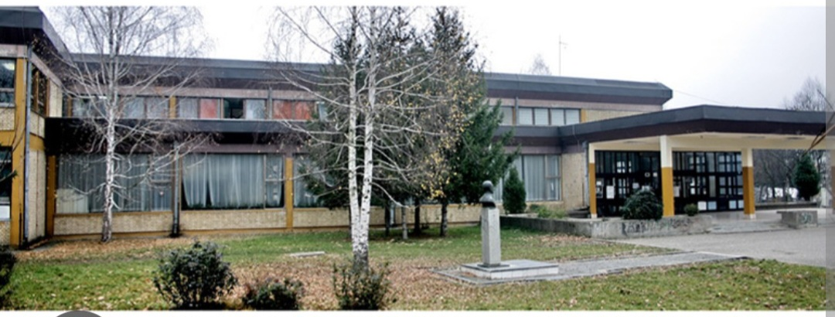

Љиг, септембар 2025. године

ОПШТИ ПОДАЦИ О ШКОЛИ

Пун назив образовно-васпитне установе: | Основна школа „Сава Керковић“
Адреса: | Светог Саве 22/а
Седиште: | Љиг
Телефон: | 014/3445-172, 3445-238
Мејл: | skolaljig@gmail.com
Сајт: | www.ossavakerkovic.edu.rs
Даншколе: | 27. јануар, Свети Сава
Логошколе: | 
Број ученика: | 620
Издвојена одељења: | Ба, Бошњановић, Бранчић, Дићи, Ивановци, Јајчић, Кадина Лука, Лалинци, Латковић, Моравци, Палежница, Славковица, Цветановац, Штавица
Број ученика у издвојеним одељењима: | 110
Број запослених: | 101
Језик на коме се изводи настава: | Српски језик
Језици који се уче у школи: | Енглески и немачки језик
Број смена у школи: | Две смене
Директор школе: | Бојан Којић, проф. разредне наставе

ОРГАНИЗАЦИЈА РАДА ШКОЛЕ
Школску 2024/2025. годину започели смо са 620 ученика. У ОШ „Сава Керковић“ настава се изводити у матичној школи у Љигу и у 14 издвојених одељења. У матичној школи има три одељења првог и четвртог разреда, по два одељења другог и трећег разреда, 3 одељења петог, шестог и седмог разреда и 4 одељења осмог разреда.
БРОЈ УЧЕНИКА ПО ОДЕЉЕЊИМА У МАТИЧНОЈ ШКОЛИ

Одељење | дечаци | девојчице | УКУПНО
I1 | 10 | 8 | 18
I2 | 10 | 8 | 18
I3 | 10 | 9 | 19
Укупно I | 30 | 25 | 55
II1 | 12 | 13 | 25
II2 | 13 | 13 | 26
Укупно II | 25 | 26 | 51
III1 | 14 | 15 | 29
III2 | 14 | 13 | 27
Укупно III | 28 | 28 | 56
IV1 | 11 | 8 | 19
IV2 | 12 | 8 | 20
IV3 | 10 | 11 | 21
Укупно IV | 33 | 27 | 60
V1 | 12 | 9 | 21
V2 | 11 | 10 | 21
V3 | 10 | 10 | 20
Укупно V | 33 | 29 | 62
VI1 | 14 | 9 | 23
VI2 | 13 | 9 | 22
VI3 | 14 | 9 | 23
Укупно VI | 41 | 27 | 68
VII1 | 13 | 14 | 27
VII2 | 12 | 14 | 26
VII3 | 14 | 12 | 26
Укупно VII | 39 | 40 | 79
VIII1 | 13 | 8 | 21
VIII2 | 13 | 6 | 19
VIII3 | 12 | 8 | 20
VIII4 | 11 | 8 | 19
Укупно VIII | 49 | 30 | 79
Укупно I - IV | 116 | 106 | 222
Укупно V - VIII | 162 | 126 | 288
Укупно I - VIII | 278 | 232 | 510

Укупно у матичној школи: 510
БРОЈ УЧЕНИКА У ИЗДВОЈЕНИМ ОДЕЉЕЊИМА

ИО | I |  |  | II |  |  | III |  |  | IV |  |  | ∑
 | М | Ж | ∑ | М | Ж | ∑ | М | Ж | ∑ | М | Ж | ∑ | М | Ж | ∑
Ба | 3 | 1 | 4 | 1 | 3 | 4 | 1 | / | 1 | 2 | 3 | 5 | 7 | 7 | 14
Бошњановић | / | / | / | / | / | / | / | / | / | / | 1 | 1 | / | 1 | 1
Бранчић | 2 | 2 | 4 | 1 | 1 | 2 | / | / | / | 1 | / | 1 | 4 | 3 | 7
Дићи | / | / | / | 3 | / | 3 | / | 1 | 1 | 2 | / | 2 | 5 | 1 | 6
Ивановци | 1 | / | 1 | 4 | / | 4 | 2 | / | 2 | 1 | 1 | 2 | 8 | 1 | 9
Јајчић | / | 2 | 2 | 1 | 2 | 3 | 2 | / | 2 | / | 1 | 1 | 3 | 5 | 8
Кадина Лука | 1 | 2 | 3 | / | / | / | / | 3 | 3 | 2 | 3 | 5 | 3 | 8 | 11
Лалинци | / | 1 | 1 | / | / | / | / | / | / | / | / | / | / | 1 | 1
Латковић | 1 | / | 1 | 1 | 3 | 4 | / | 1 | 1 | 1 | 2 | 3 | 3 | 6 | 9
Моравци | 1 | 5 | 6 | / | 3 | 3 | 3 | 1 | 4 | 2 | 1 | 3 | 6 | 10 | 16
Палежница | / | 1 | 1 | 1 | / | 1 | / | / | / | 2 | / | 2 | 3 | 1 | 4
Славковица | / | 1 | 1 | / | 2 | 2 | 2 | 1 | 3 | 1 | 3 | 4 | 3 | 7 | 10
Цветановац | / | / | / | 2 | 2 | 4 | / | / | / | 2 | 3 | 5 | 4 | 5 | 9
Штавица | / | / | / | 1 | 1 | 2 | / | 2 | 2 | / | 1 | 1 | 1 | 4 | 5
∑ | 9 | 15 | 24 | 15 | 17 | 32 | 10 | 9 | 19 | 16 | 19 | 35 | 50 | 60 | 110

Укупно у издвојеним одељењима: 110

ДИНАМИКА ОБРАЗОВНО-ВАСПИТНОГ РАДА У ШКОЛСКОЈ 2024/2025. ГОДИНИ

У матичној школи, ученици од петог до осмог разреда похађају наставу у првој смени, док ученици од првог до четвртог разреда, наставу похађају у две смене, периодично у распону од две недеље.

РАСПОРЕД ЗВОЊЕЊА У МАТИЧНОЈ ШКОЛИ

ЧАС | ПРЕПОДНЕВНА СМЕНА | ПОПОДНЕВНА СМЕНА
1. | 7:30 – 8:15 | 13:00 – 13:45
2. | 8:20 – 9:05 | 14:05 – 14:50
3. | 9:35 – 10:20 | 15:05 – 15:50
4. | 10:25 – 11:10 | 15:55 – 16:40
5. | 11:15 – 12:00 | 16:45 – 17:30
6. | 12:05 – 12:50
7. | 12:55 – 13:35

РАСПОРЕД ЗВОЊЕЊА У ИЗДВОЈЕНИМ ОДЕЉЕЊИМА

ЧАС | ПРЕПОДНЕВНА СМЕНА
1. | 8:00 – 8:45
2. | 8:50 – 9:35
3. | 10:05 – 10:50
4. | 10:55 – 11:40
5. | 11:45 – 12:30

ДНЕВНИ РАСПОРЕД АКТИВНОСТИ У ПРОДУЖЕНОМ БОРАВКУ

ВРЕМЕ | АКТИВНОСТИ
7:30 – 7:55 | Окупљање и припрема за рад
8:00 – 8:30 | Доручак
8:30 – 10:00 | Израда домаћих задатака и вежбање
10:00 – 10:30 | Слободне активности
10:30 – 11:00 | Ручак

Активности током школске 2024/2025. године

~ 2. СЕПТЕМБАР – ПРИЈЕМ ПРИВАКА ~

Традиционално, као сваке школске године, учитељице 4. разреда (Весна Којић, Зорица Обрадовић и Ана Гошњић), припремиле су своје ученике који су извели пригодан програм добродошлице за наше најмлађе. Општина Љиг је донирала уџбенике за прваке и слаткише.
Приредба је одржана у атријуму школе који су учитељице посебно украсиле за ову прилику, како би најмлађим ученицима дочек био угодан. Присуствовали су родитељи ученика 1. разреда, као и запослени школе. Учитељице су након приредбе прозивале своје ученике, а онда их одвеле до учионице да их упознају са амбијентом и да се међусобно боље упознају.
Ове године имамо три одељења првог разреда, а воде их учитељице: Мира Ивановић, Вера Марић и Марина Милисављевић.

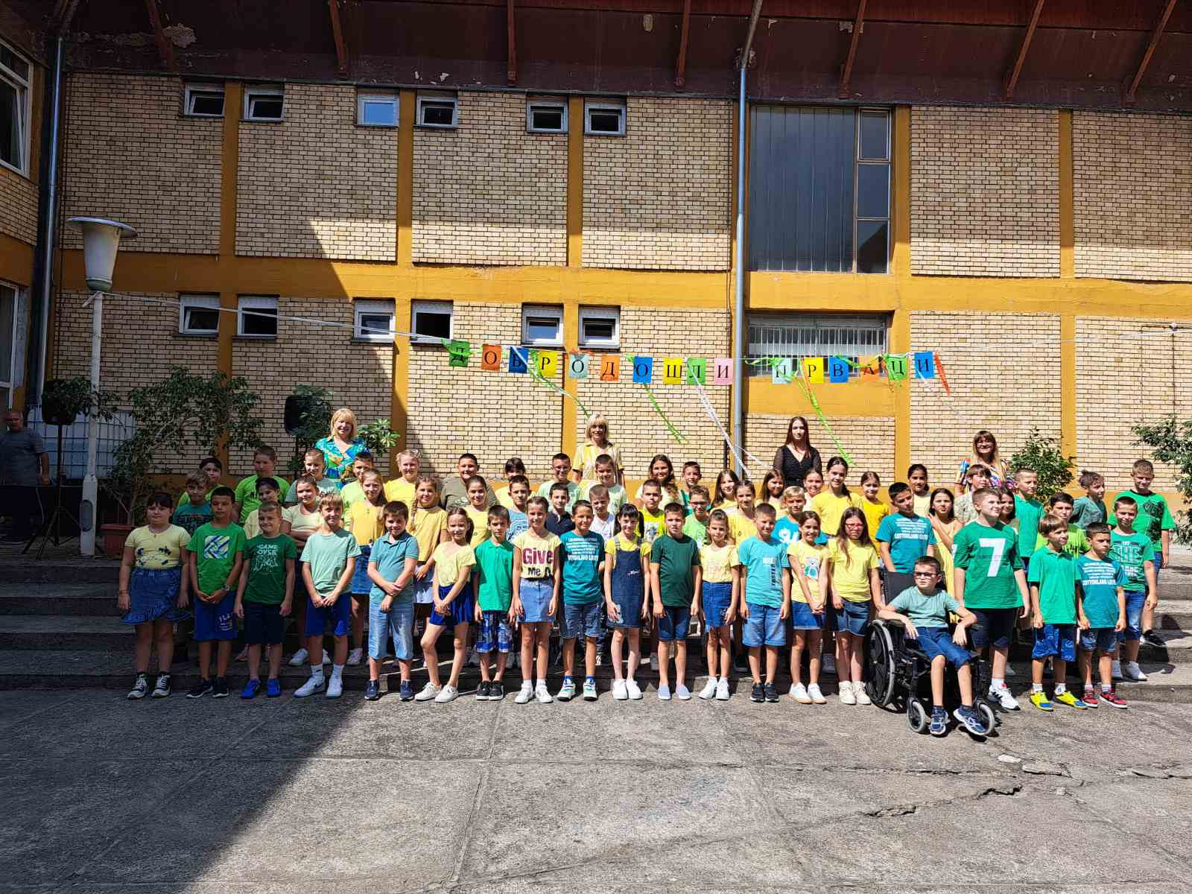

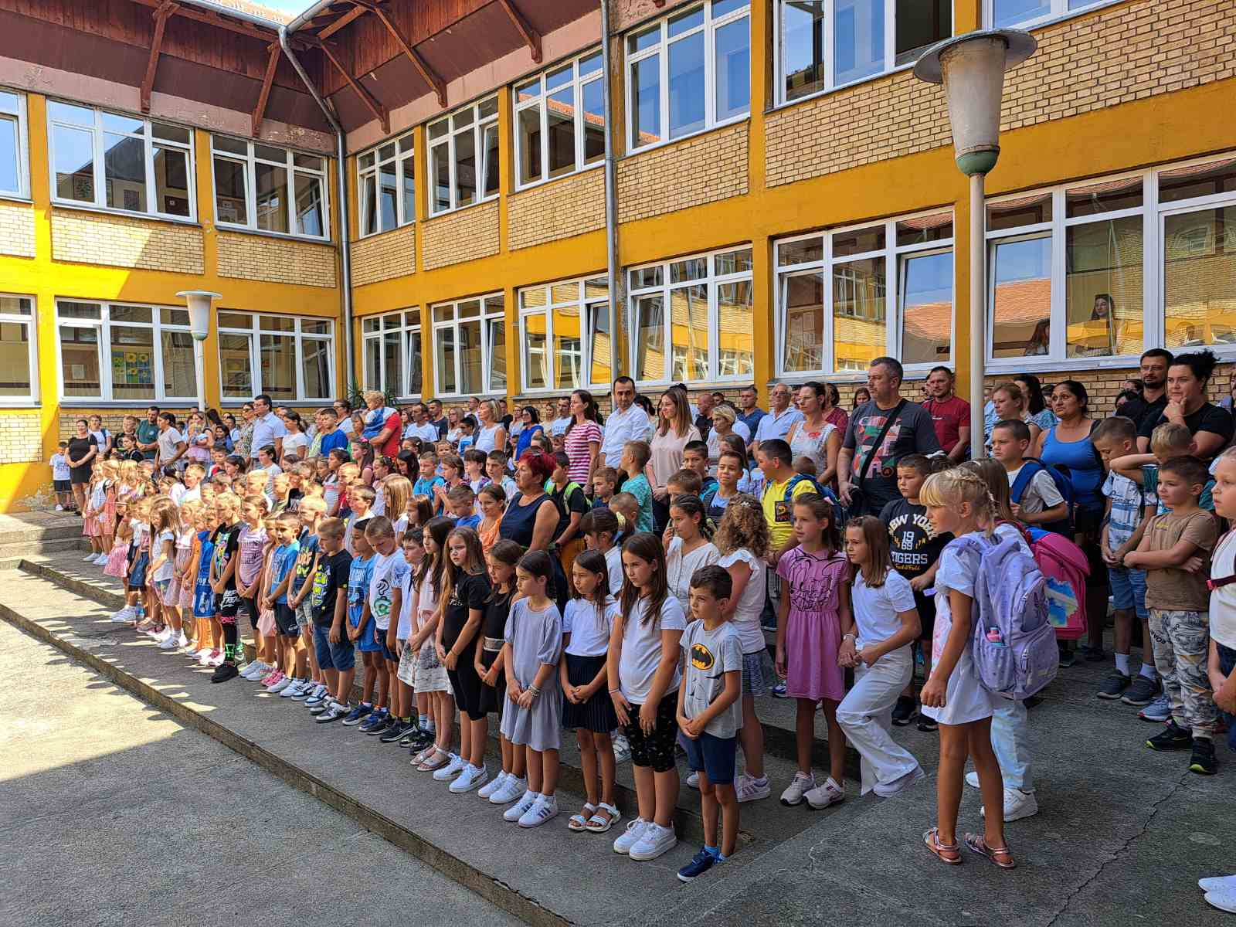
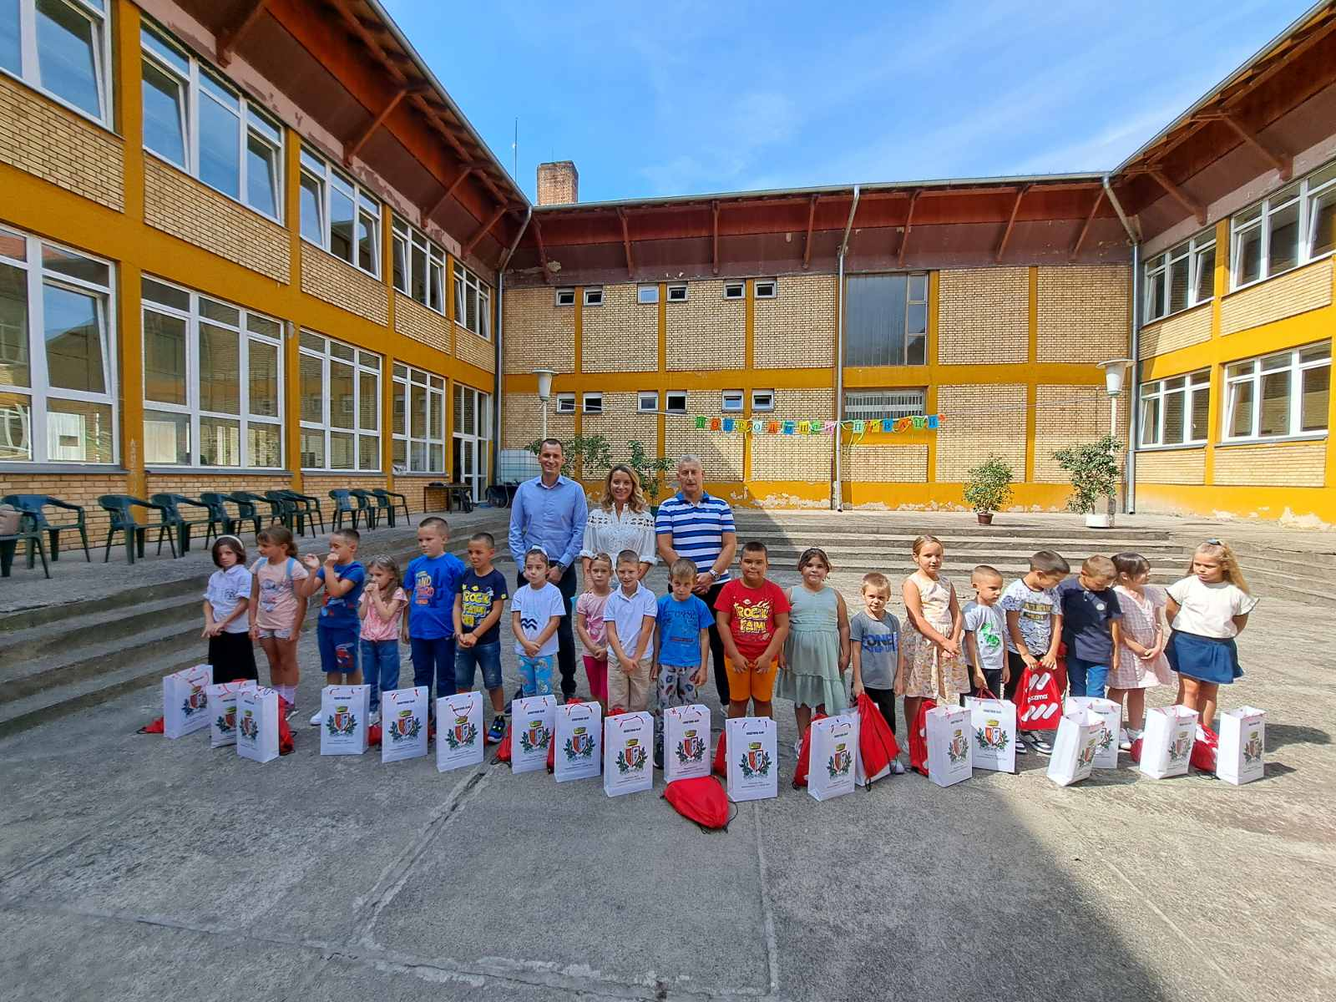
~ 9. СЕПТЕМБАР - МОЛЕБАН ~
Молебан за почетак школске године одржао је свештеник у холу школе. Ученици и наставници су се помолили за радост, благостање, мир, срећан и успешан почетак школске године.

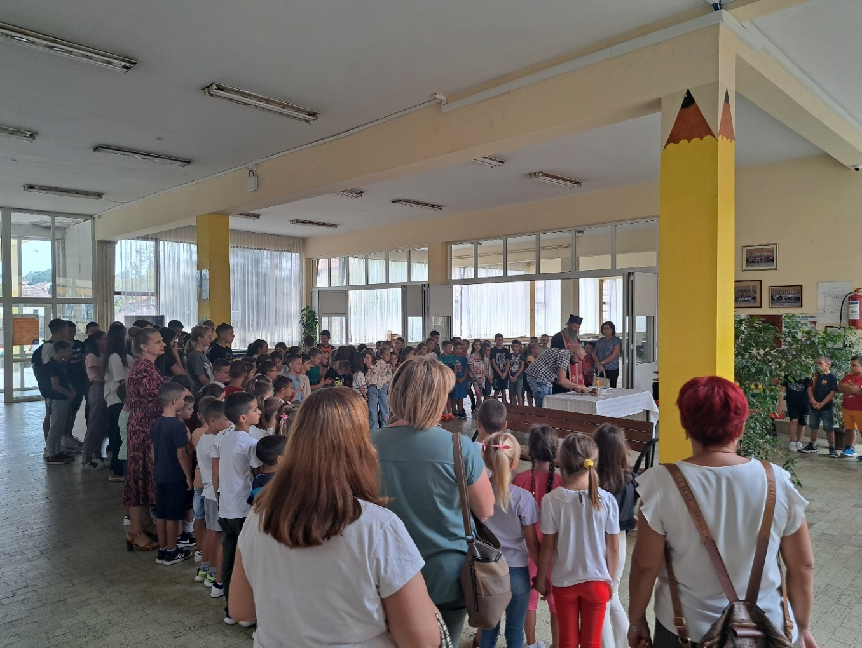

Цветановац
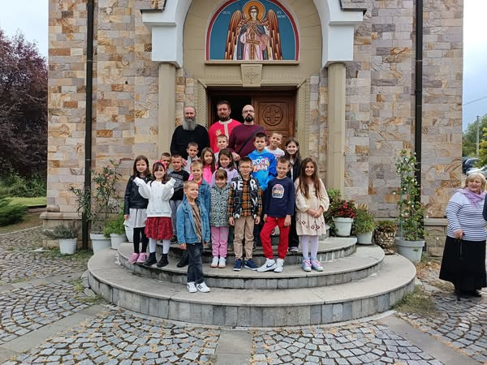
Јајчић
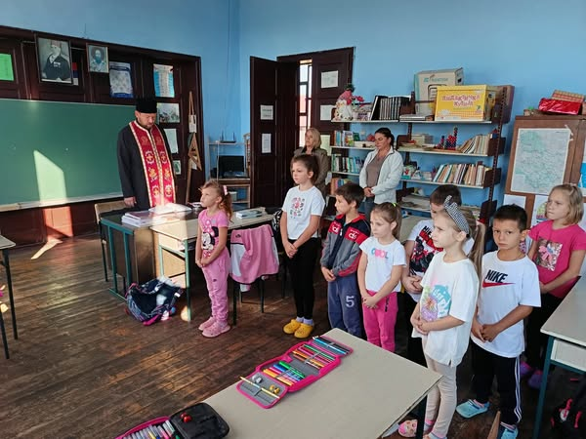
~ 15. СЕПТЕМБАР – ДАН СРПСКОГ ЈЕДИНСТВА, СЛОБОДЕ И НАЦИОНАЛНЕ ЗАСТАВЕ ~
Дан српског јединства, слободе и националне заставе државни је празник који се 15. септембра празнује у Републици Србији и Републици Српској. Празник је симболично установљен да се прославља на дан када се обележава Пробој солунског фронта. Празнује се од 2020. године. Циљ успостављања празника јесте пре свега оснаживање јединства између српског народа у Србији и Српској али и јачање култа националне заставе.
Ученици одељења II2 са учитељицом Снежаном Михаиловић обележили су 15.09.2024. године Дан српског јединства, слободе и националне заставе, уз обележја и симболе наше земље.

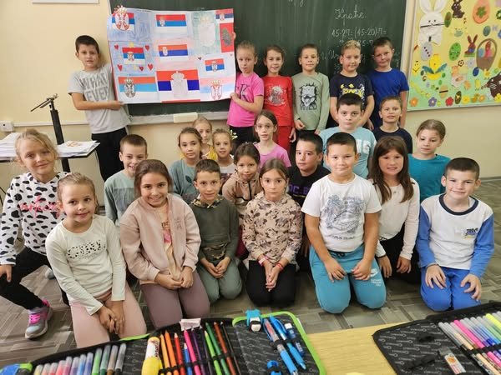

~ 28. СЕПТЕМБАР – ДАН ЧИСТИХ ПЛАНИНА ~
Ученици наше школе су заједно са својим наставницима, на челу са наставницом биологије Виолетом Кешељ, 28.09.2024. године овај дан обележили на Рајцу. Ова, сада већ традиционална манифестација, под покровитељством је планинарског друштва „Победа“ из Београда. Одмах по доласку је за заинтересоване ученике била организована трка, победницима у обе категорије (дечаци и девојчице) додељена је медаља за прво, друго и треће место. Дан је протекао у пешачењу ка врху Рајца, испијању чаја од планинских биљака, као и сакупљању отпада како би наша планина била здраво место за поход. По повратку испред планинарског дома свим ученицима су подељени слатки пакети. Синергија смеха, физичке активности, уживања у природи уз успутно „чишћење“ и прихватање чињенице да сваки појединац може да допринесе врло лако и свом здрављу и околини у којој живимо.
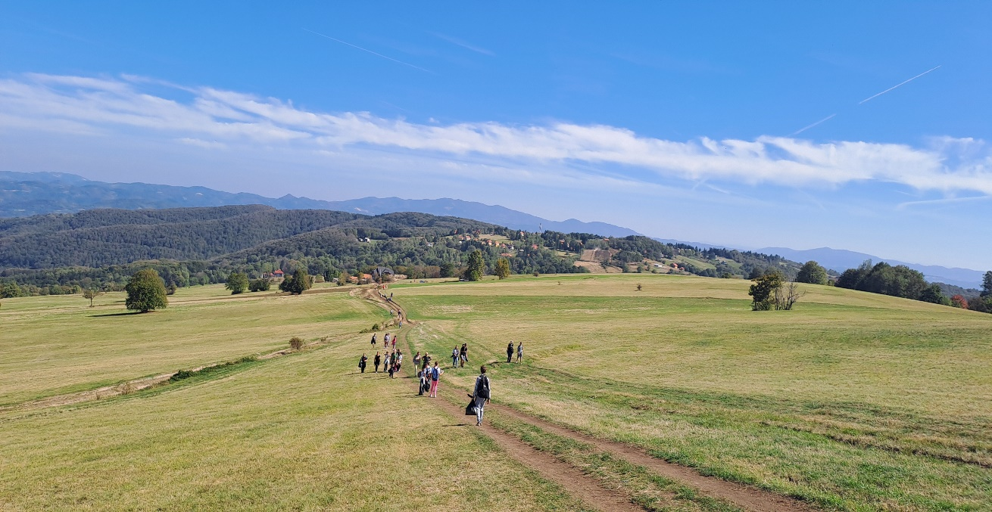
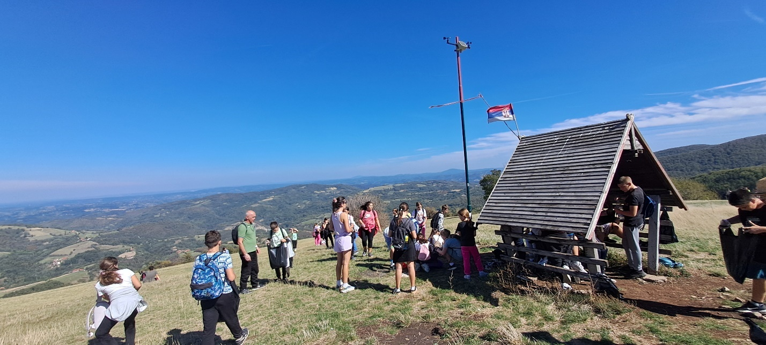
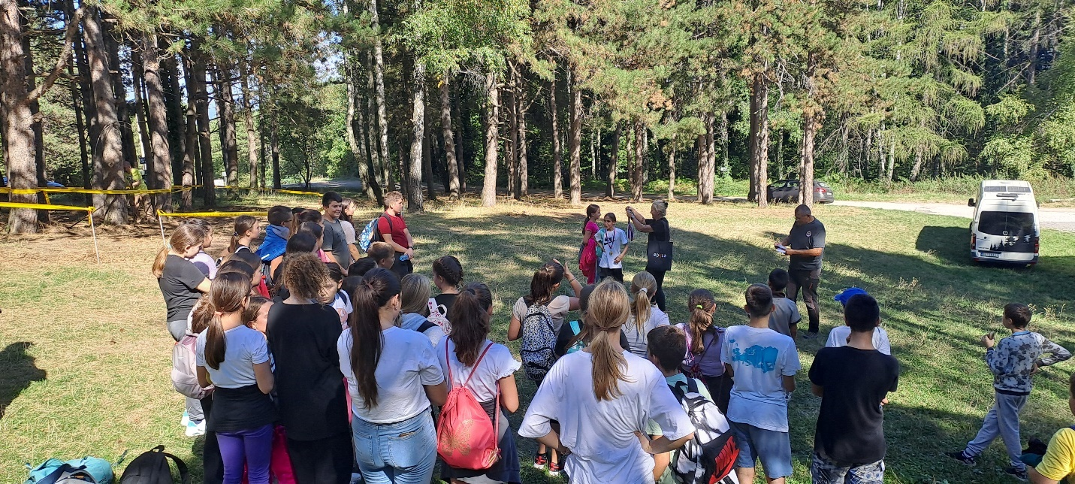

~ 7. ОКТОБАР – ДЕЧИЈА НЕДЕЉА ~
Дечија недеља се ове године обележавала од 7. до 13. октобра, под слоганом “Ја сам дете имам план: толеранција и љубав за сваки дан!”.

Први дан Дечије недеље - Украшавање хола школе симболима љубави у складу са слоганом Дечије недеље ❣️
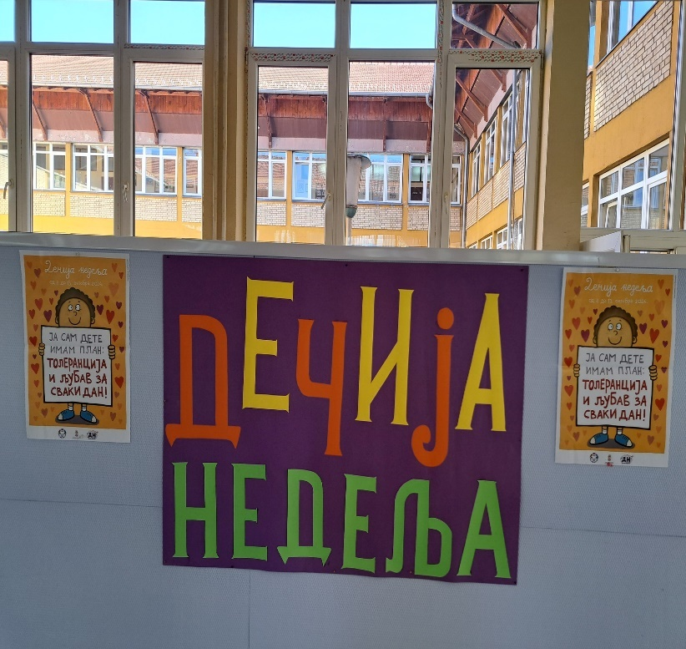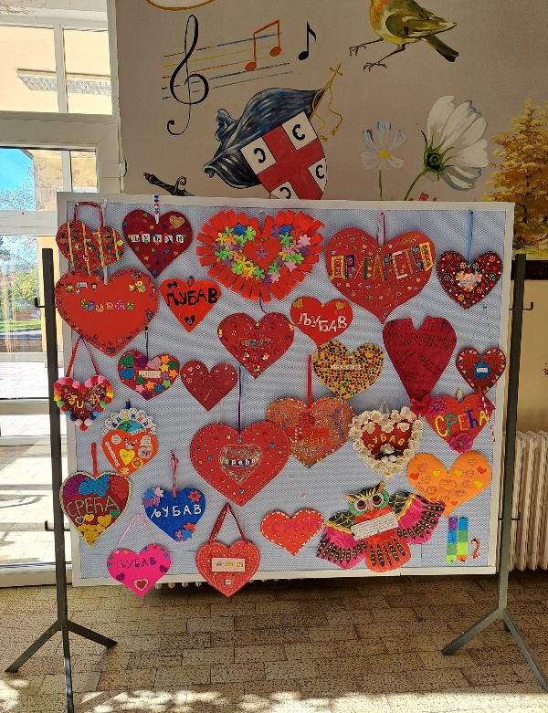
Ученици I1, I2, I3, II1 и II2 матичне школе обележили су својим цртежима и сликама уз поруку: "Ширимо љубав, другарство и толеранцију!"
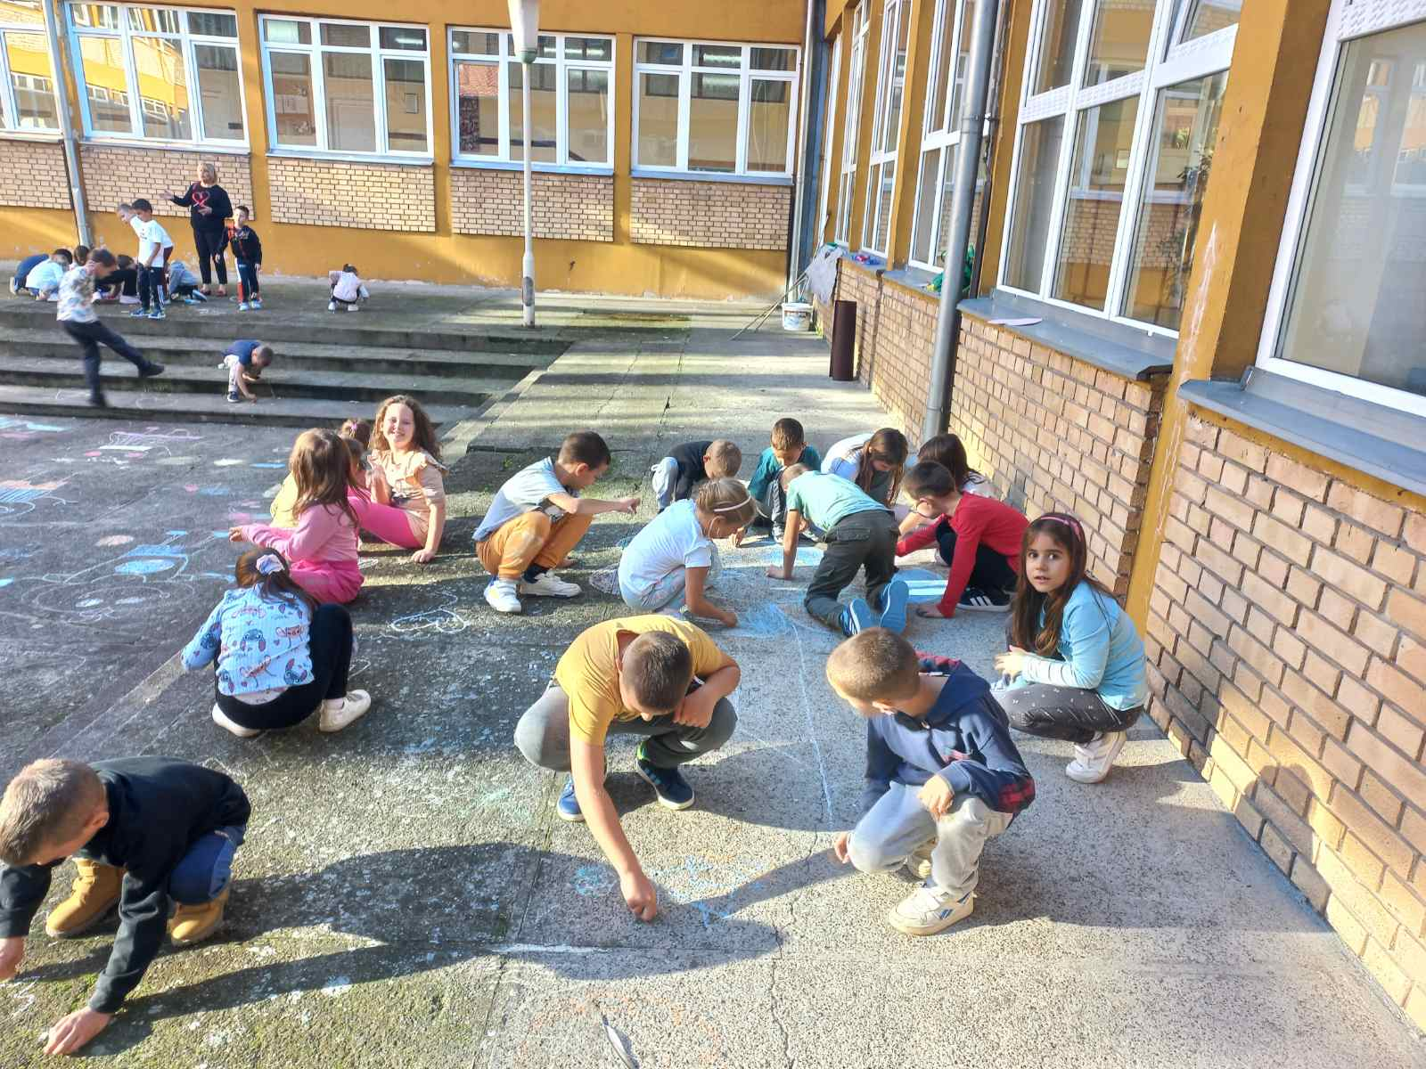

Други дан Дечије недеље - Ученици I1, I2, I3, II1 и II2 одељења матичне школе симболично су пустили балоне како би послали свима јасну поруку - ми смо увек спремни за љубав, поштовање и толеранцију!
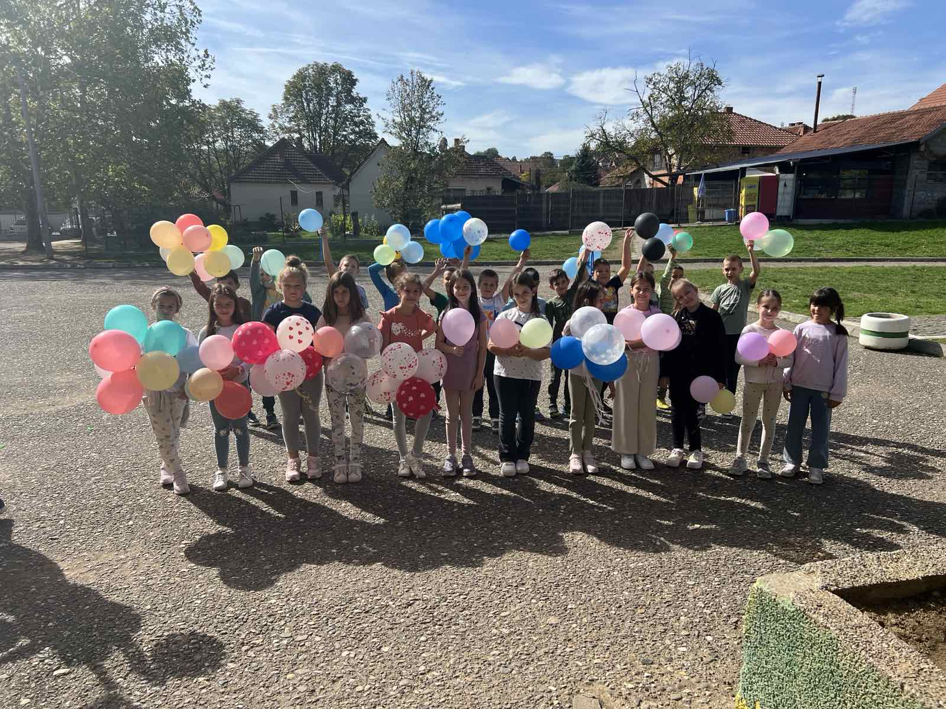
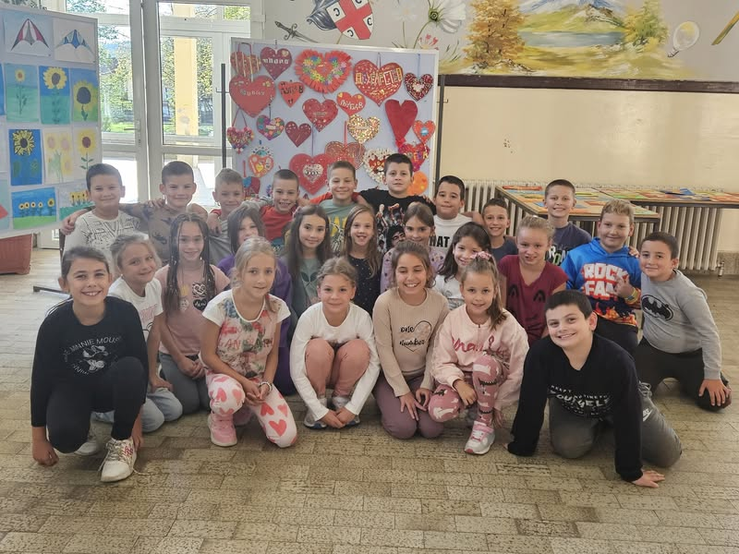

Такмичење „Ја имам таленат“ у матичној школи
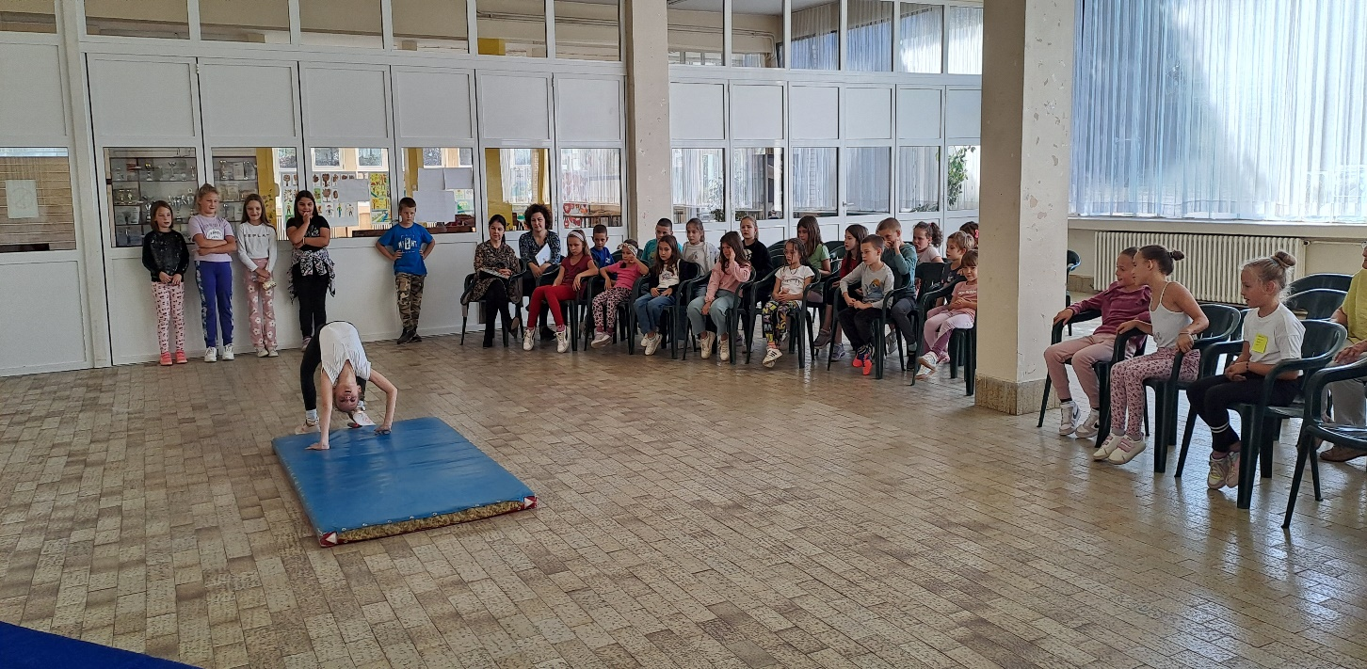
Ликовни дан
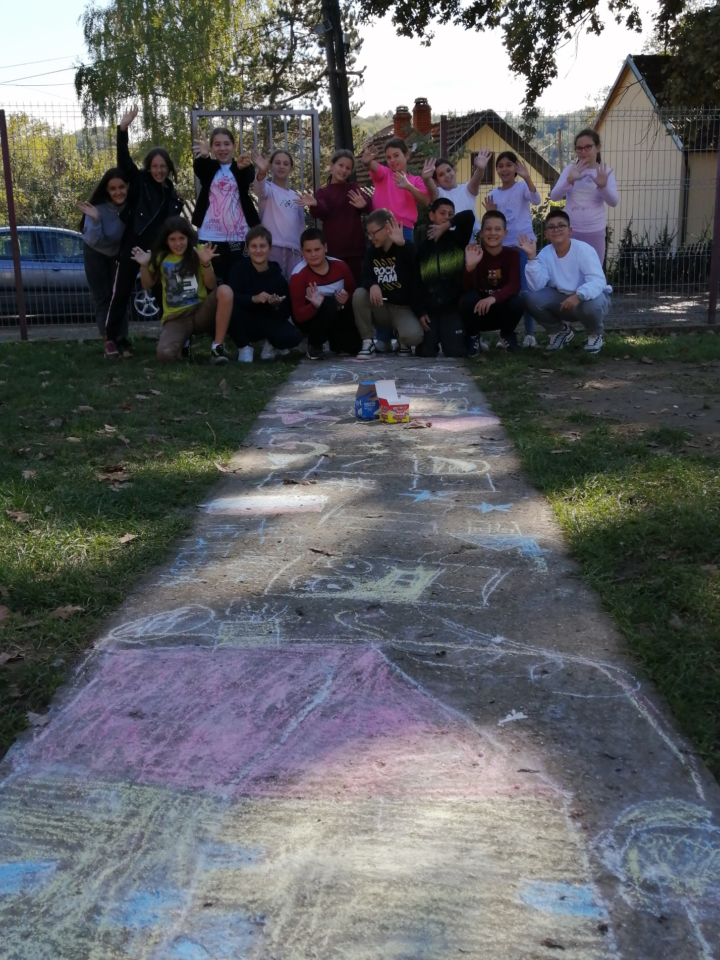
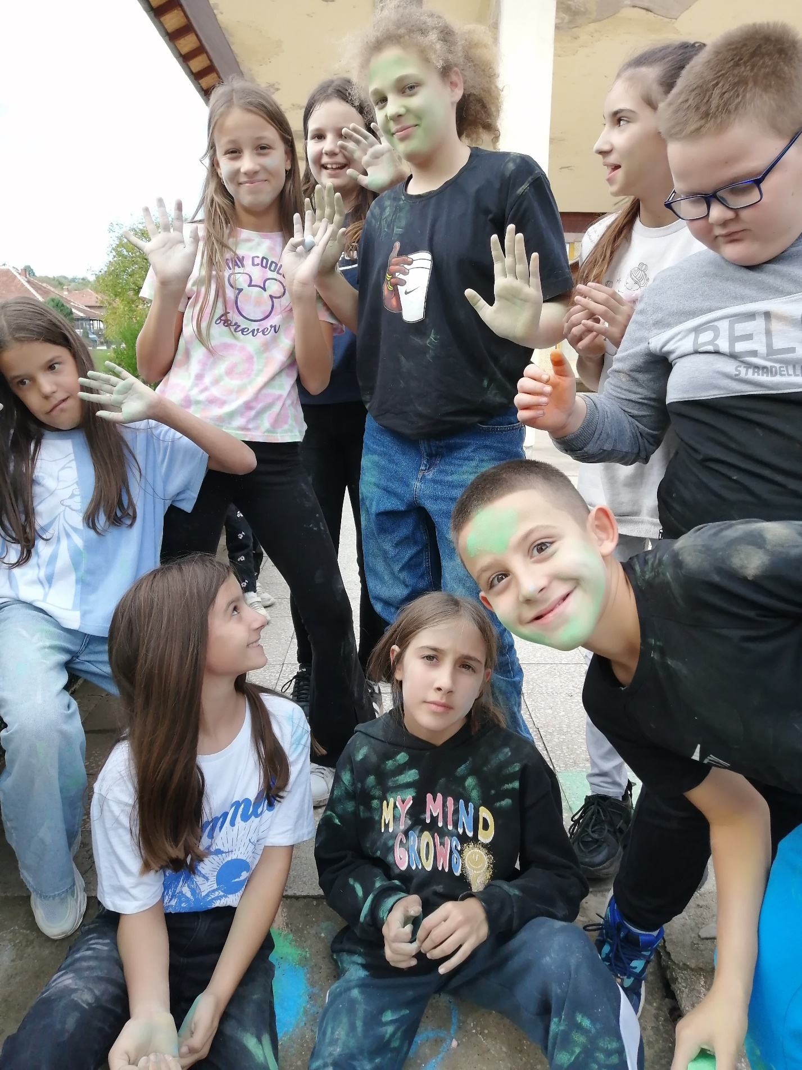
Предавање Вање Грбића
Владимир Вања Грбић, један од најбољих српских одбојкаша свих времена и члан одбојкашке Куће славних, одржао је инспиративно предавање за родитеље и ученике наше школе. Научио нас је да таленат није довољан да бисмо успели, већ да је потребан рад, што важи како у спорту, тако и у школи и свим осталим сферама живота.
Није битно из ког места долазимо и колико је то место, шансе да успемо имамо сви, само ако довољно и напорно радимо. А уз рад, да бисмо успели, неопходне су још две битне ствари, а то су ЉУБАВ И ПОДРШКА наших родитеља, тренера, наставника и учитеља. На крају предавања, наши ученици су имали ту част да један тренинг са њима одради оваква величина међу спортистима.
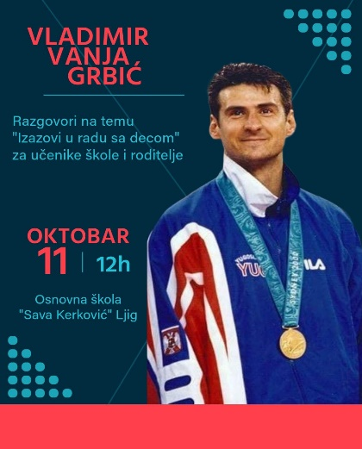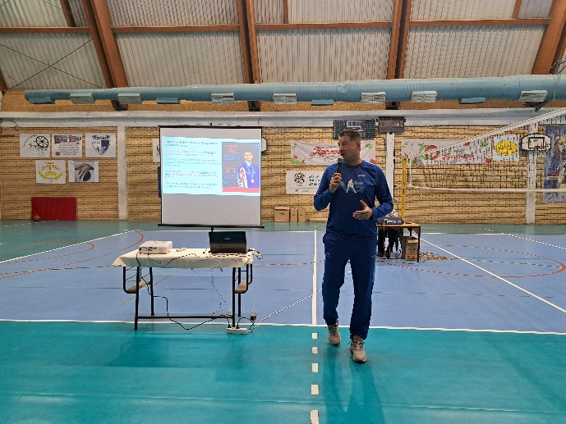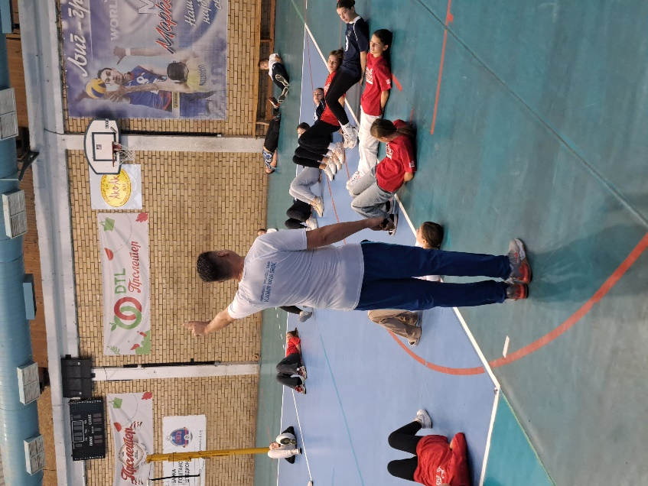
Планетаријум
Негде изван планета🤩
Ученици матичне школе и издвојених одељења посетили су Мобилни планетаријум, што је за њих било дивно искуство. Чули су и научили нешто ново о астронаутима, планети Земљи, Месецу као природном сателиту, о Малом медведу, Халејевој комети и још мнoго тога занимљивог што је изазвало одушевљење на њиховим лицима. Друштво астронома Србије поклонило је школи телескоп што ће ученицима бити од користи. 🌟🌜🌚🌏☄️
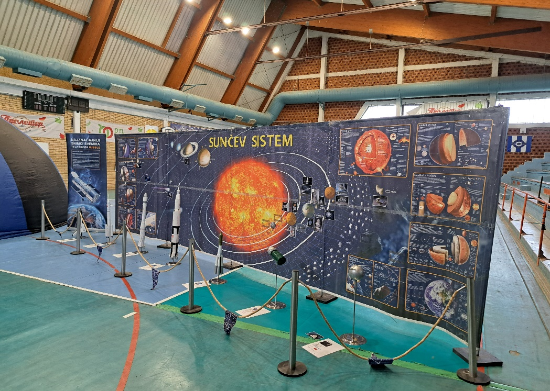
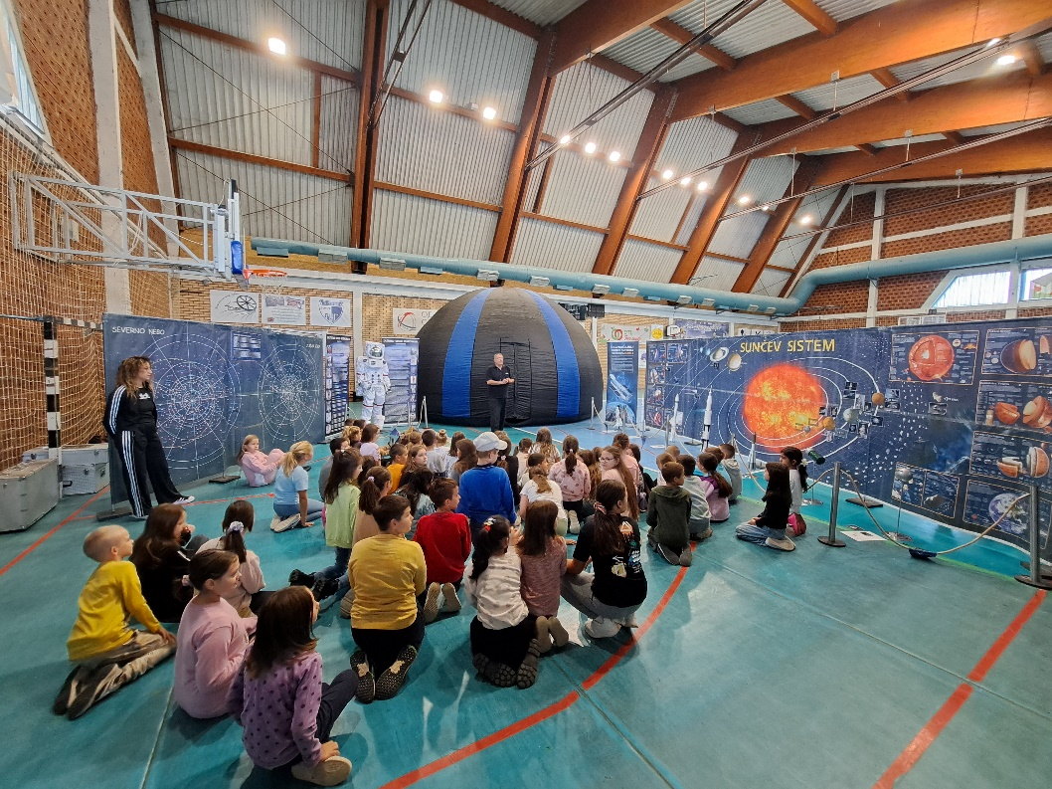
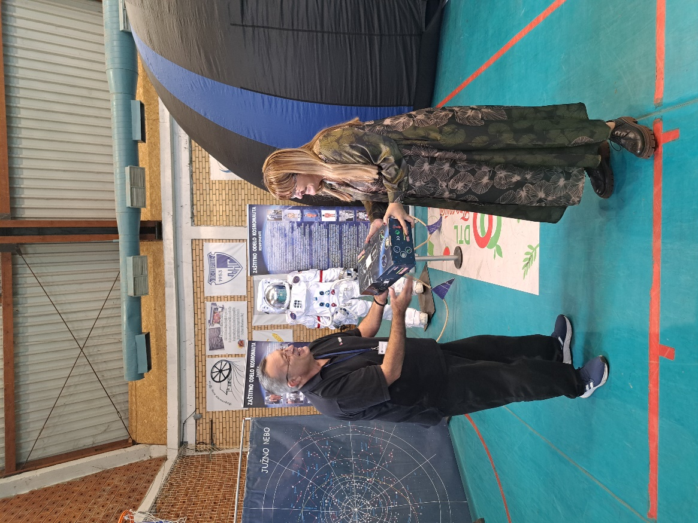
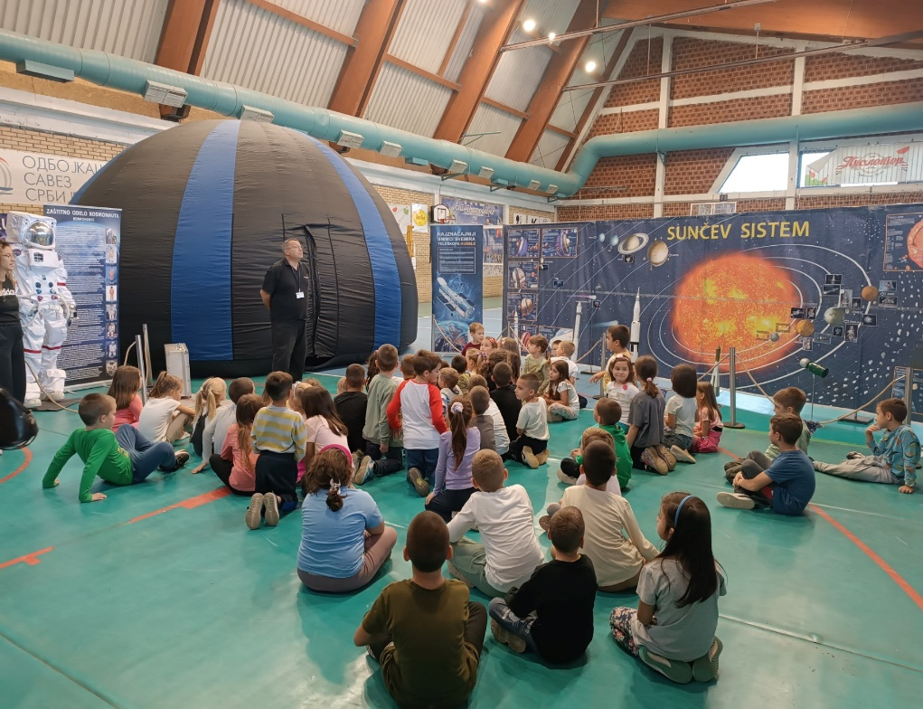
Посета библиотеке
Ученици одељења I2 са учитељицом Вером Марић, посетили су огранак Дечије библиотеке "Милован Данојлић" у Љигу. Била је то једна од планираних активности везаних за Дечију недељу. Љубазни домаћини учинили су боравак занимљивим и пријатним. Разговарано је на тему толеранције, пријатељства, лепог понашања, лепоте читања... Могле су се чути и рецитације песама. У октобру, месецу књиге, ученици су постали чланови библиотеке.
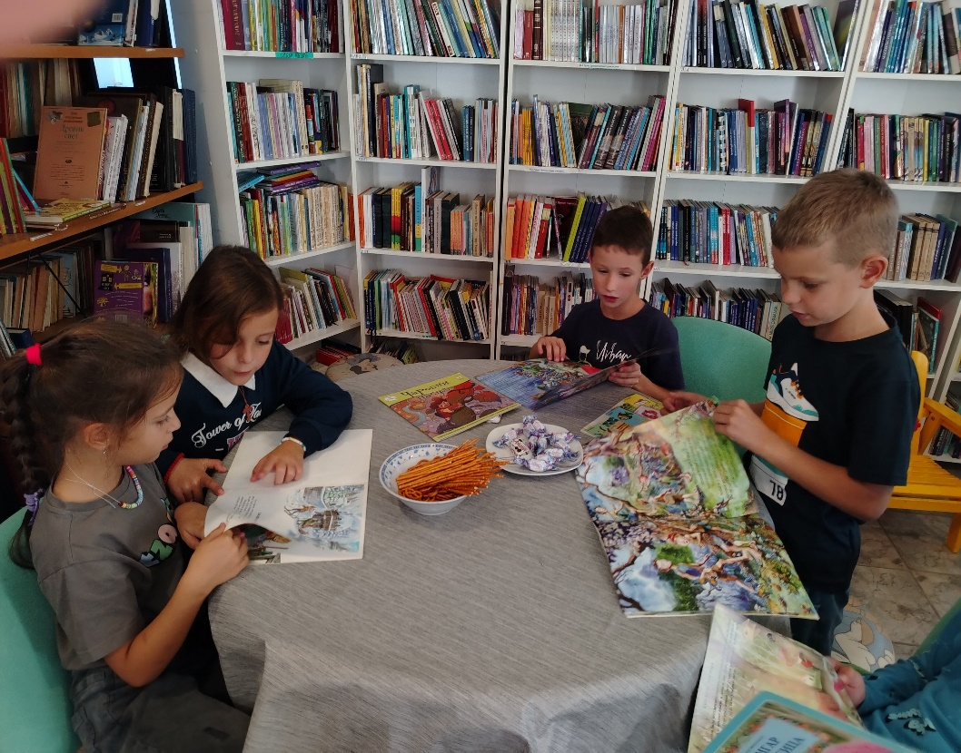
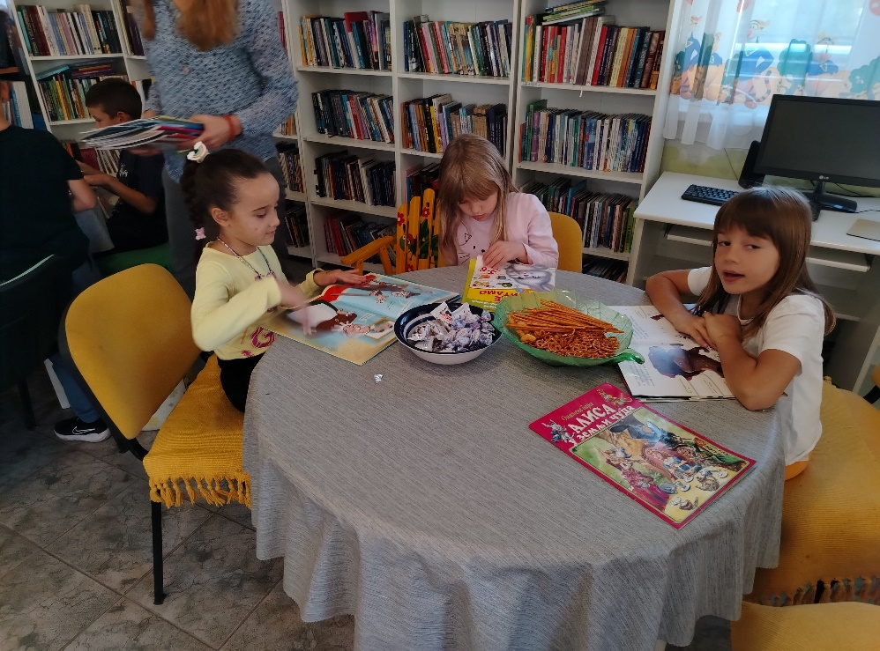
Читањем до лепоте! ❤️ Ученици I3 одељења посетили су Дечију библиотеку у четвртом дану Дечије недеље 📝
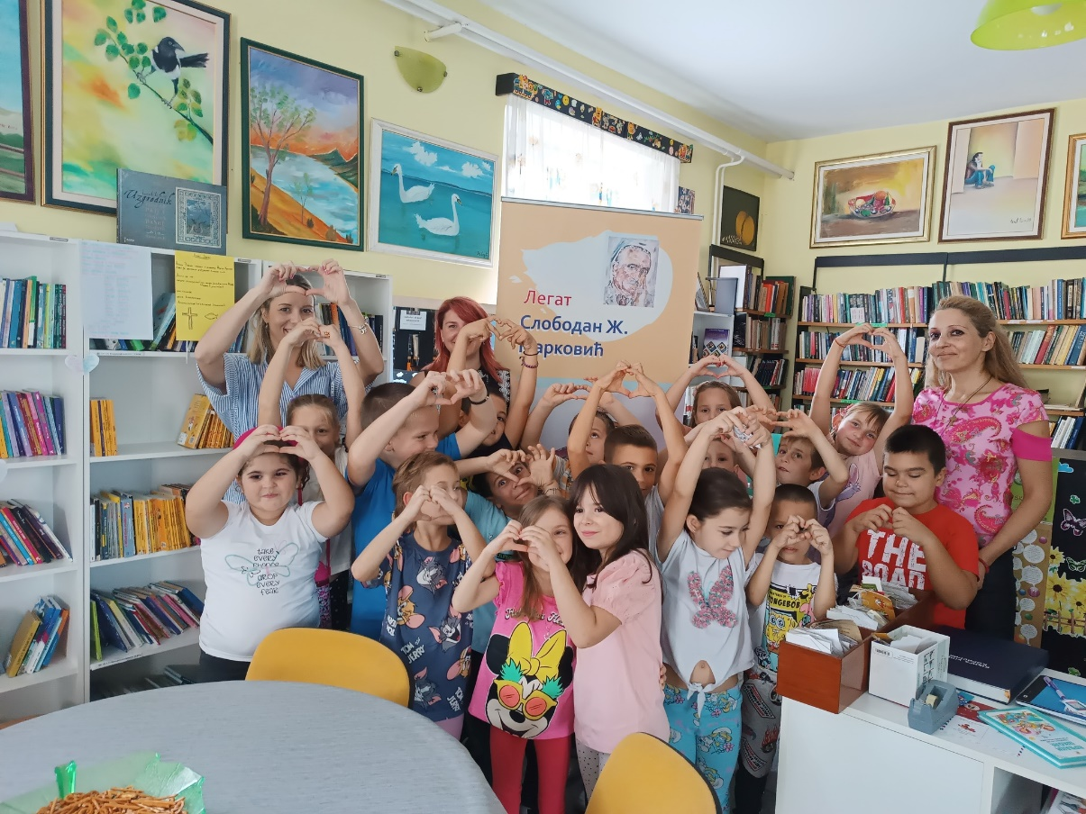
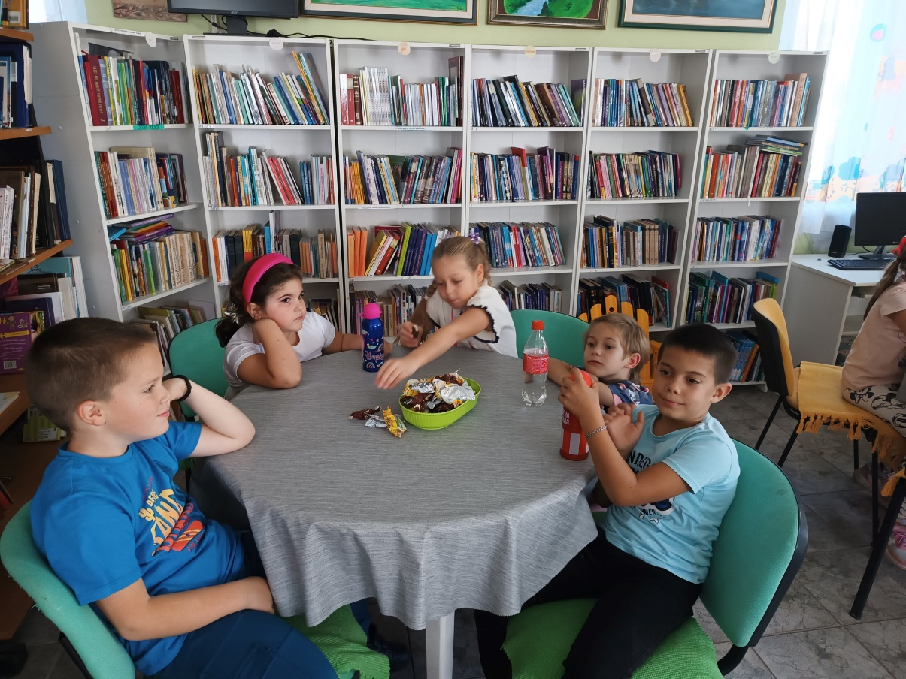
Посета председника општине Љиг
Ђаци Ученичког парламента су са својим руководиоцем, педагогом Анђелијом Марковић, посетили председника општине Љиг у оквиру Дечије недеље. Председник УП, Ива Срећковић, представила је начин рада и функционисање Ђачког парламента, који је састављен од по два ученика из сваког одељења 7. и 8. разреда.
Састанак са председником протекао је у предлозима, питањима која су ученици постављали и молбом за набавком смарт телевизора који би допринео лакшем обавештавању и промовисању ученичких радова и залагања. Наравно, ова молба је од стране председника услишена, тако да сада у холу наше школе имамо тражени уређај. А они су председнику поклонили колаж фотографија ученика у раму што ће надаље красити његову канцеларију.
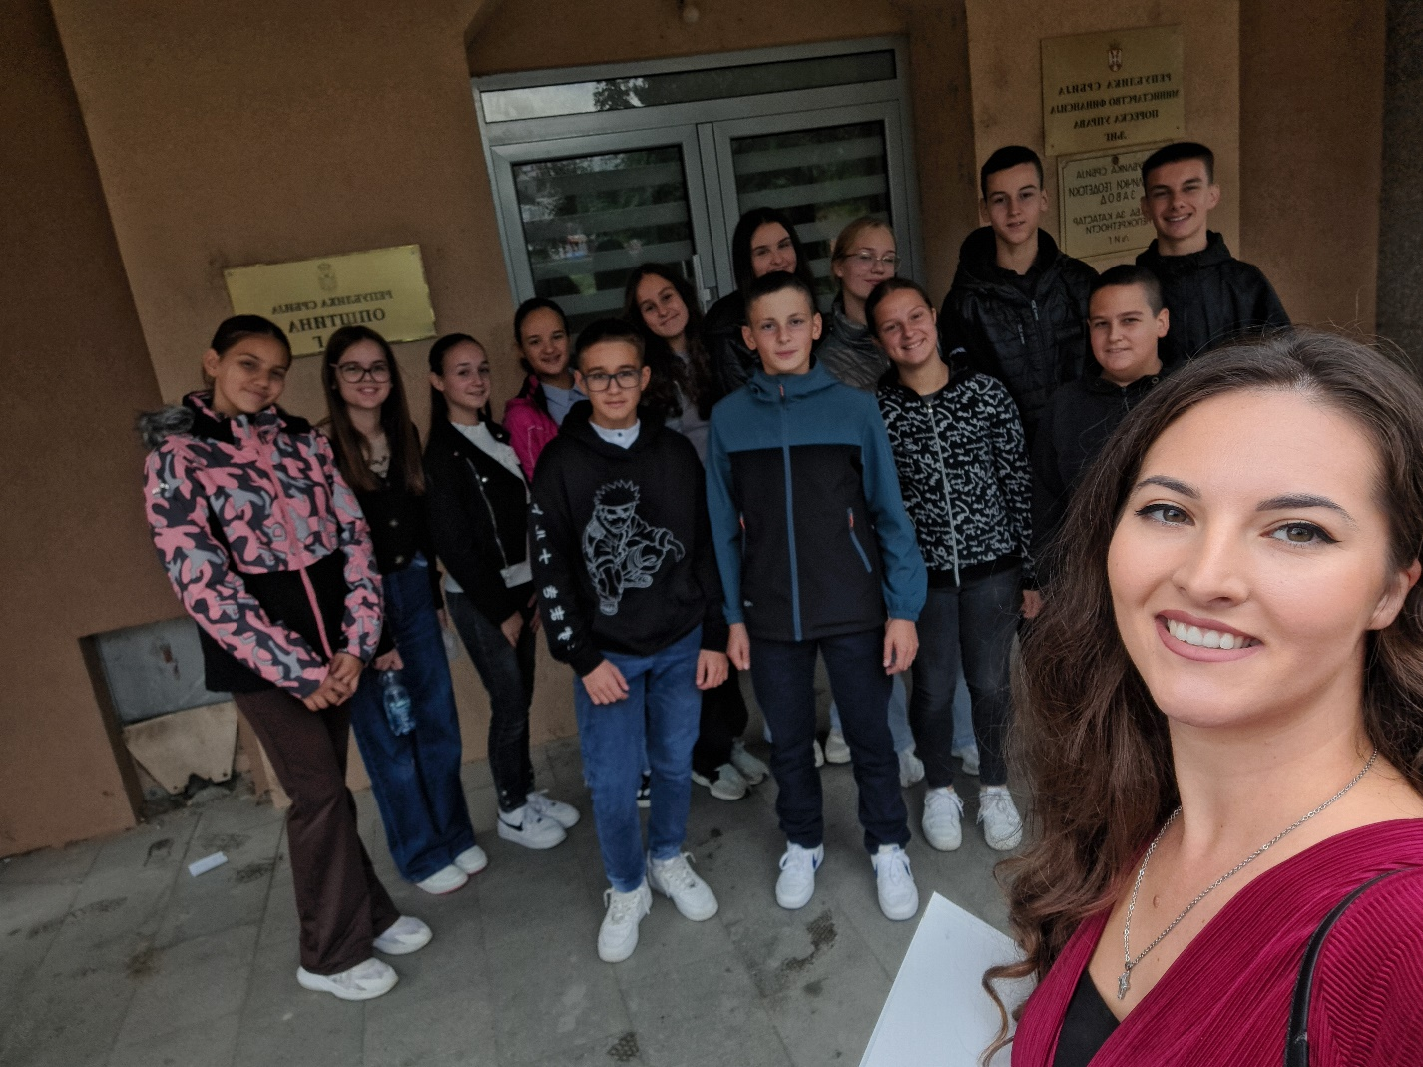

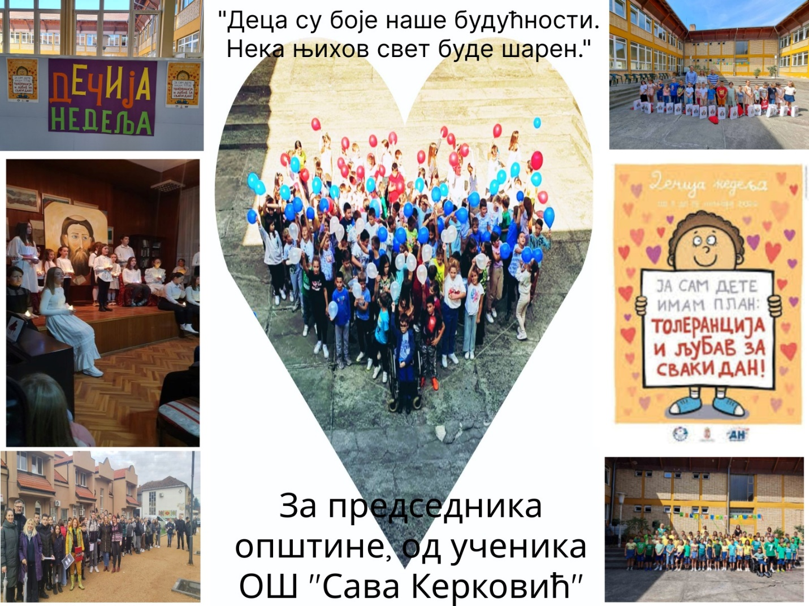

Радионица са педагогом
У оквиру Дечије недеље, педагог школе одржала је радионицу на тему љубави и толеранције са одељењем II2. Правили су тунел љубави и лепих речи, где би сваки ученик прошао, а остали би му говорили све оно што је најбоље у вези са њим. Причали су на тему љубави, другарства и толеранције, подсетили се чаробних речи итд. А на крају су писали поруке пуне љубави и убацивали их у кутију, а затим извлачили и читали поруке које су насумично извукли.
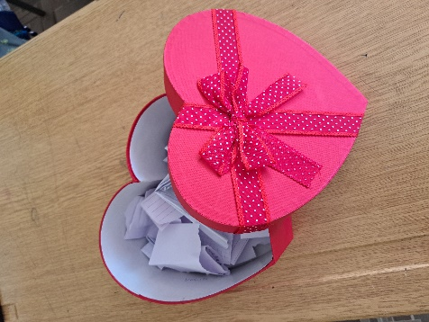
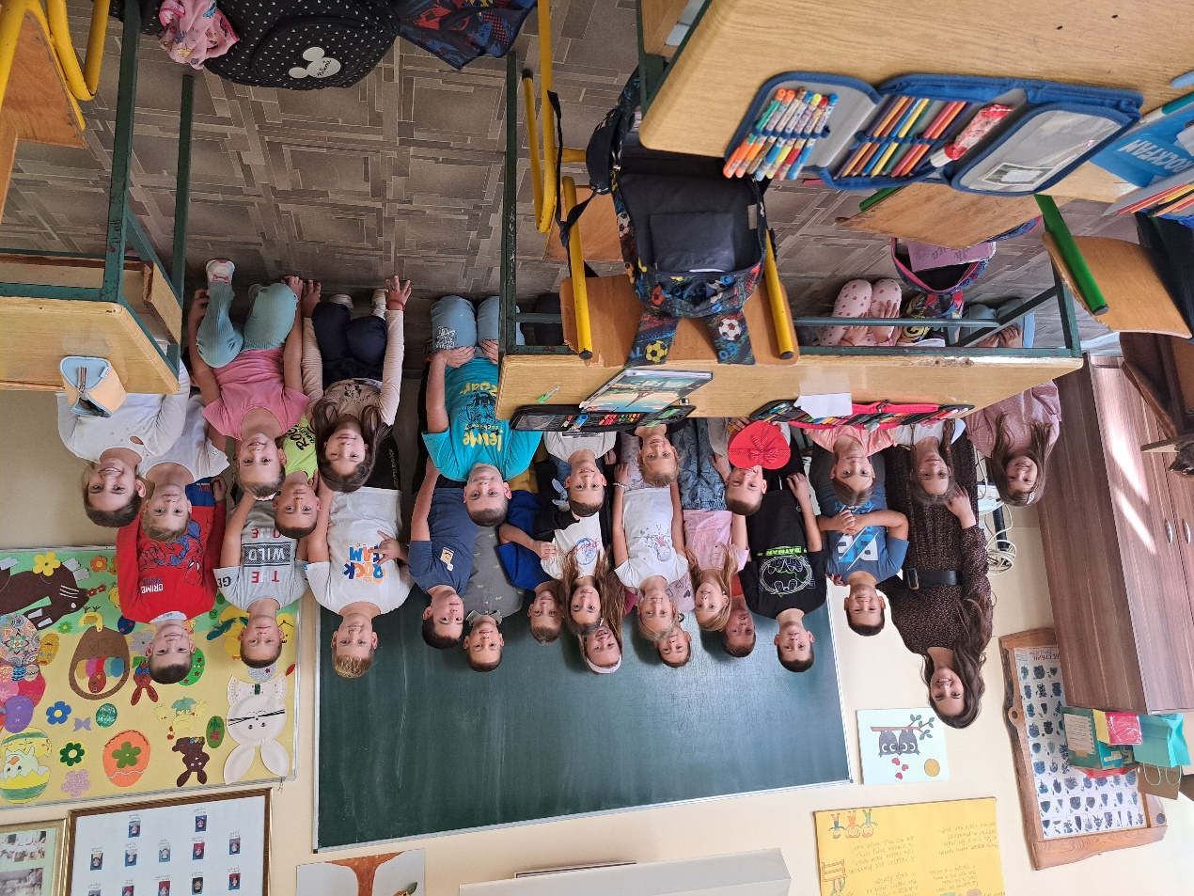
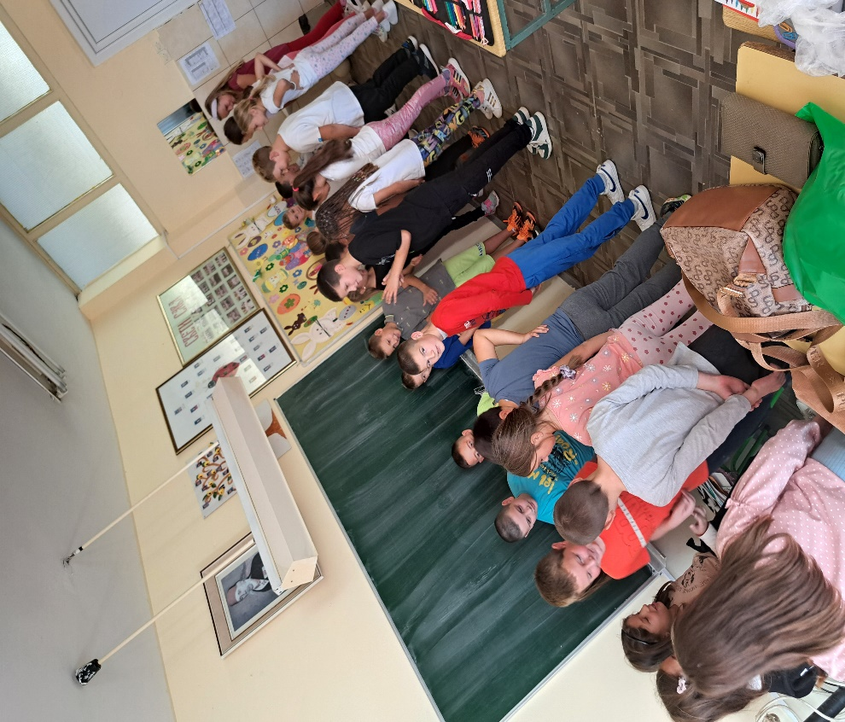
Активности ученика III и IV разреда матичне школе Љиг и учитељица Биљане, Верице, Зорице, Весне и Саре:

Понедељак, 07.10.2024.
- Украшавање школског атријума мотивима љубави, другарства, толеранције
Уторак, 08.10.2024.
- Представљање музичких, плесних, глумачких и других тачака - „Ја имам таленат“
Среда, 09.10.2024.
- Мобилни планетаријум
Четвртак, 10.10.2024.
- Спортски дан
Петак, 11.10.2024.
- Ликовни радови на тему Дечије недеље

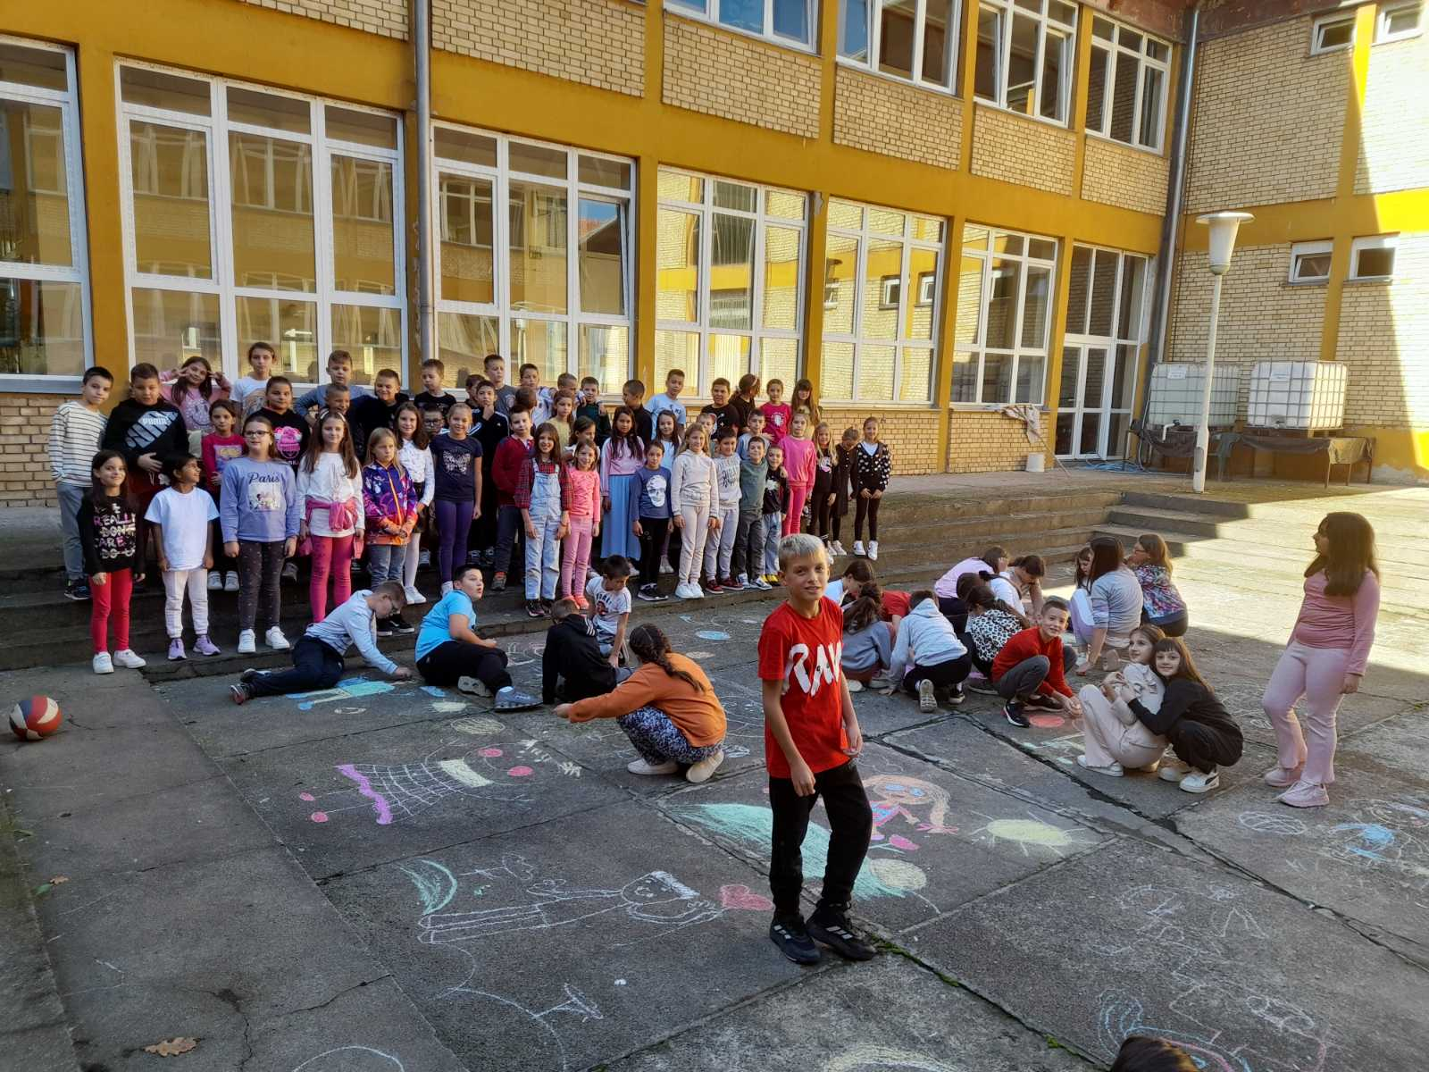

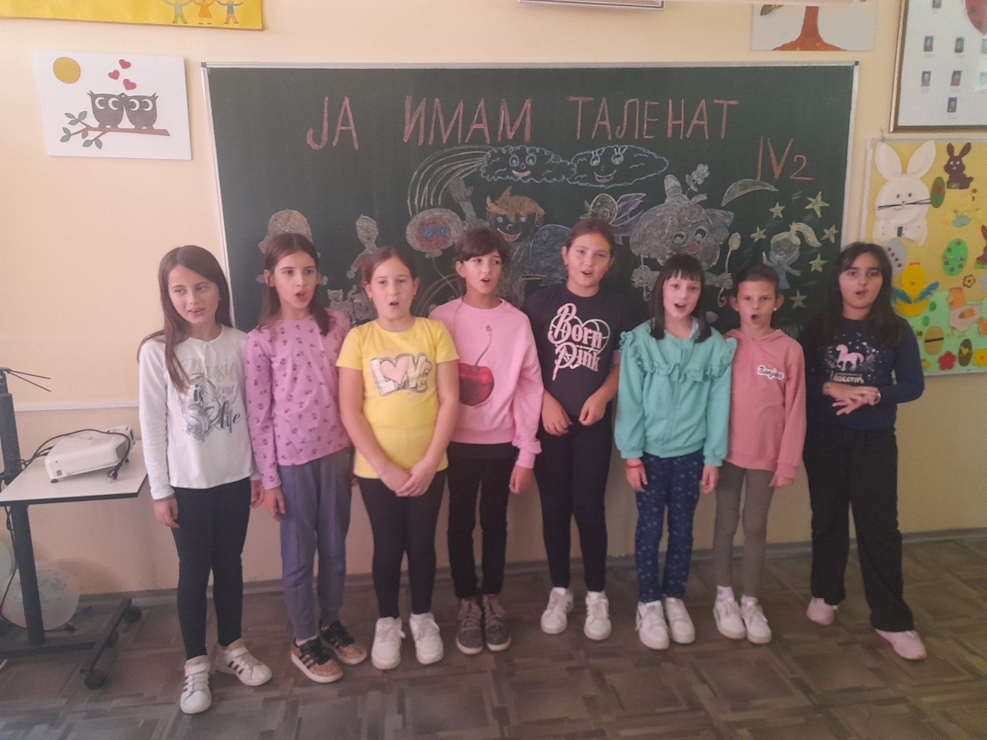
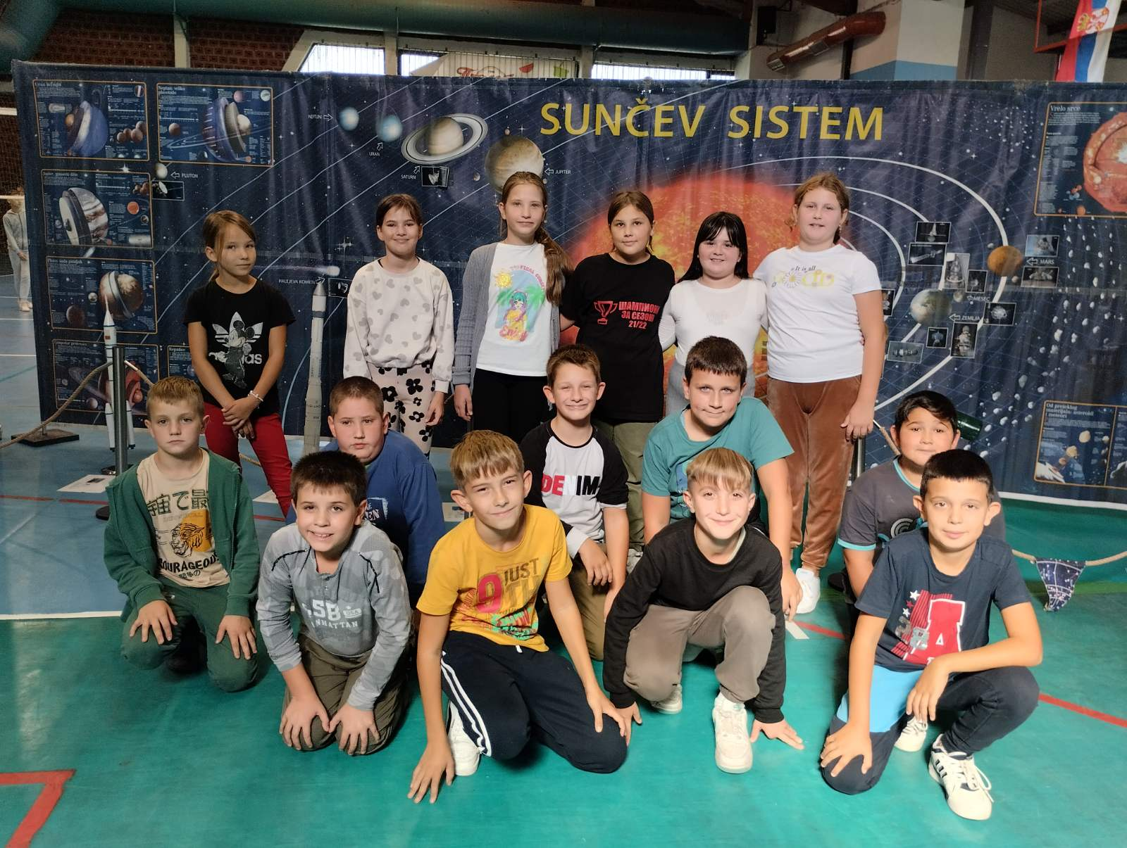
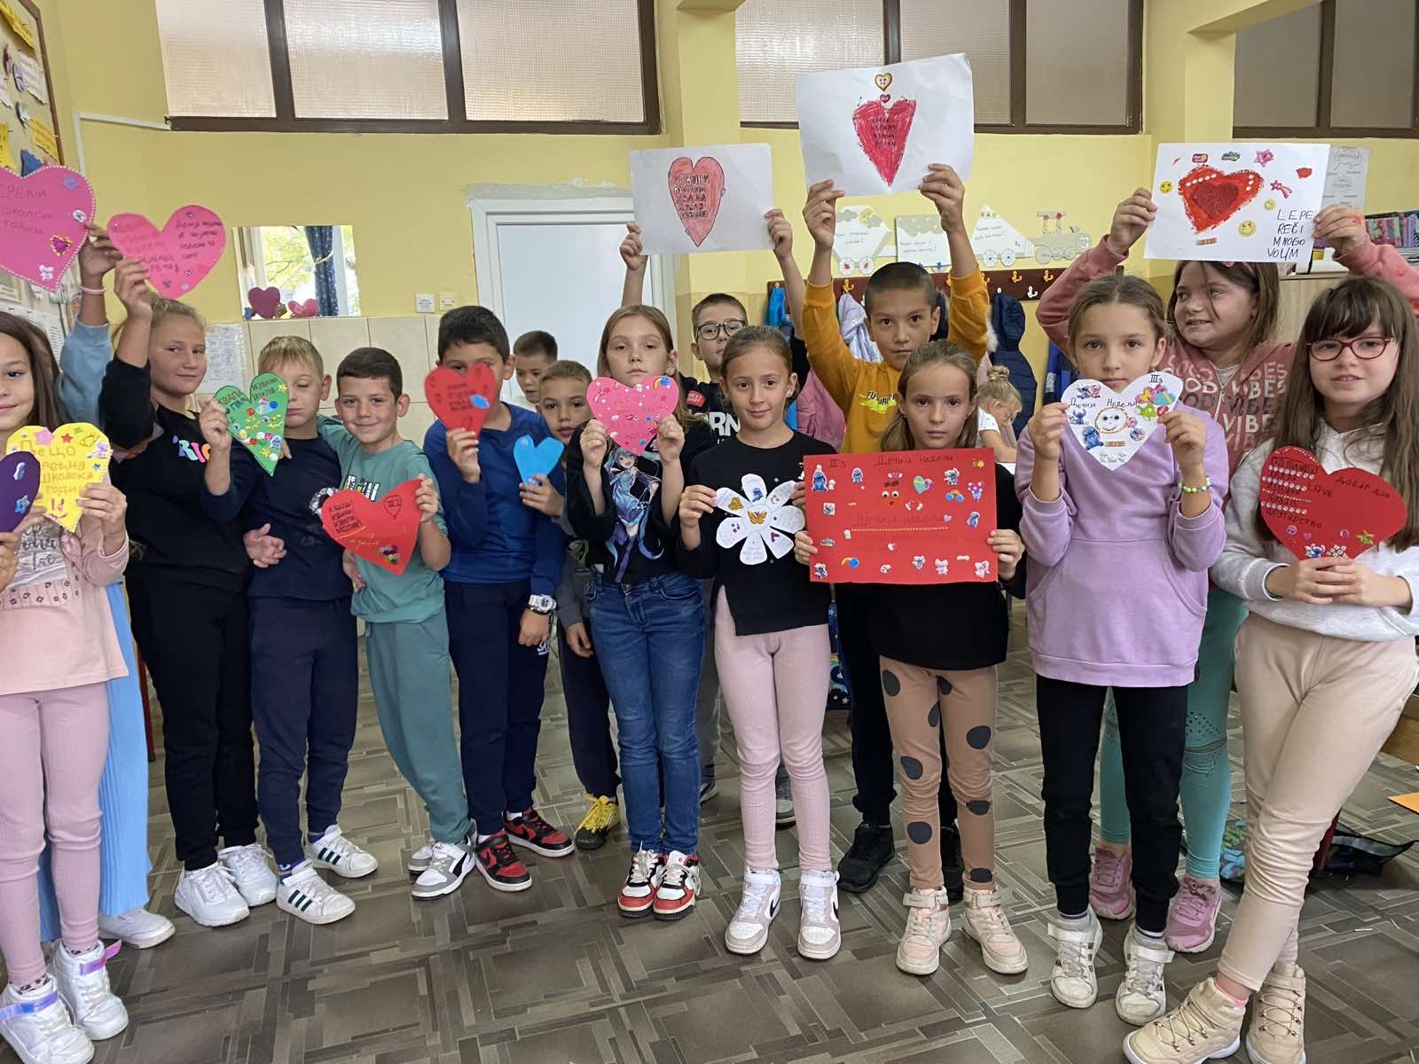
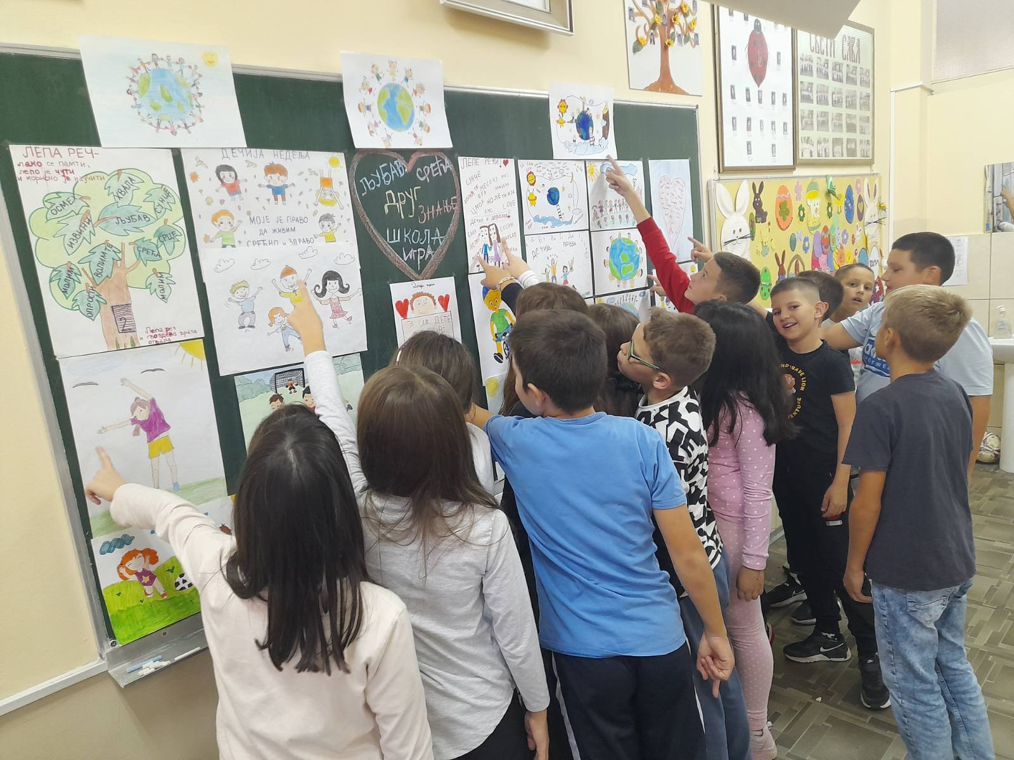
Размена жеља
Ученици II1 и II2 одељења размењивали су међу собом лепе жеље. Ту се нашло пуно лепих и искрених речи, како само деца могу. 👫
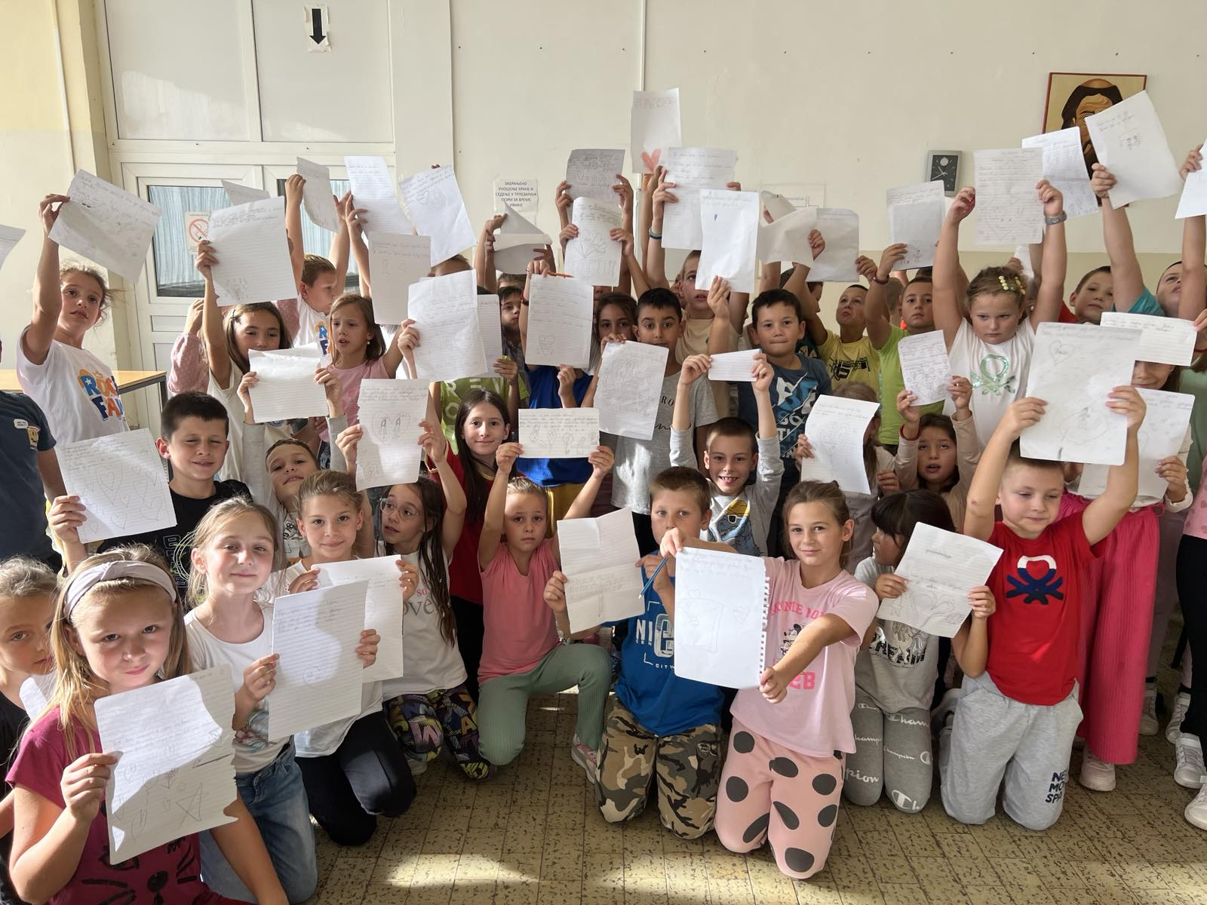

Бодљикаво прасе
Ученици 1/3 су учили о толеранцији и љубави, кроз групни облик рада уз помоћ приче Бодљикаво прасе. На крају су направили своје бодљикаво прасе кредама у боји.
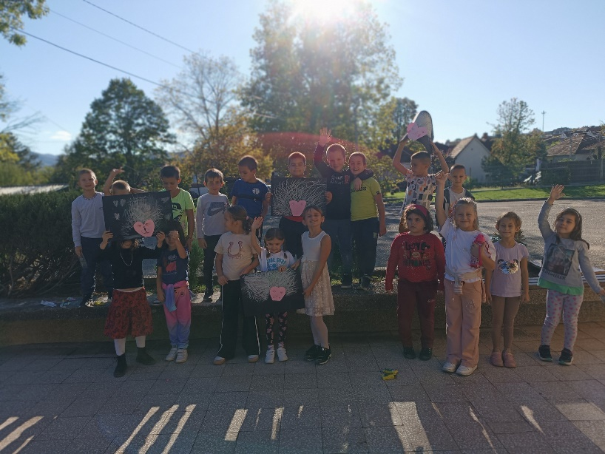
Креативна радионица ,, Даривање је израз љубави "
Вероучитељ Немања Јанковић је са ученицима првог разреда оранизовао радионицу на тему „Даривање је израз љубави“. Украшавали су кутијице у које су убацивали иконице и чоколадице, па потом даривали једни друге. Кроз игру, забаву и креативност, демонстрирали су важно хришћанско начело љубави према ближњем.
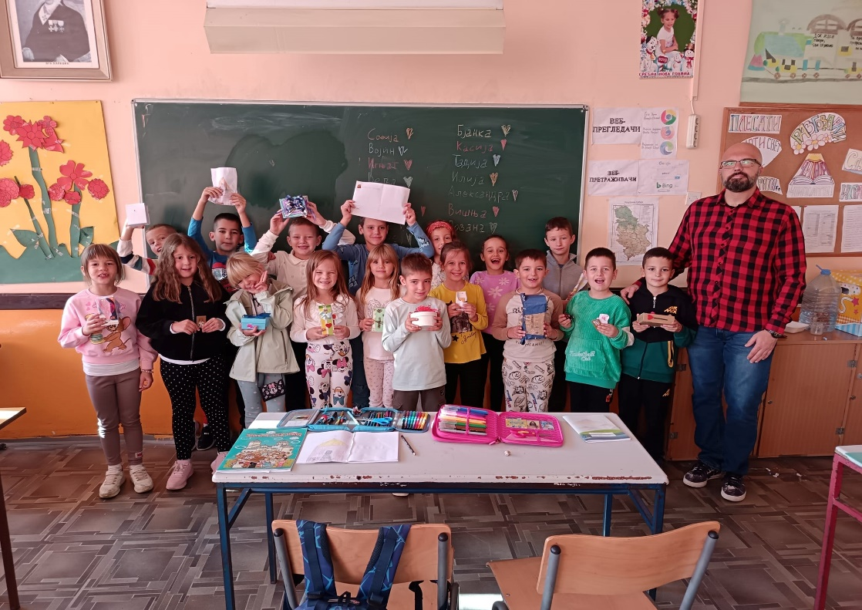
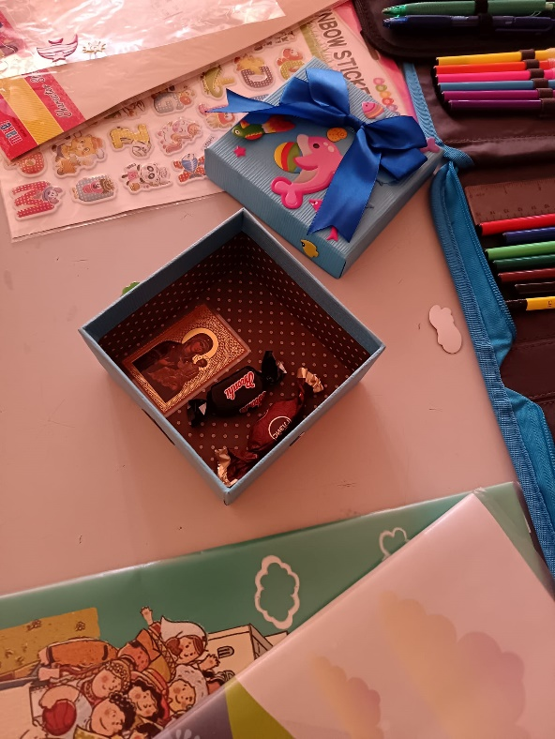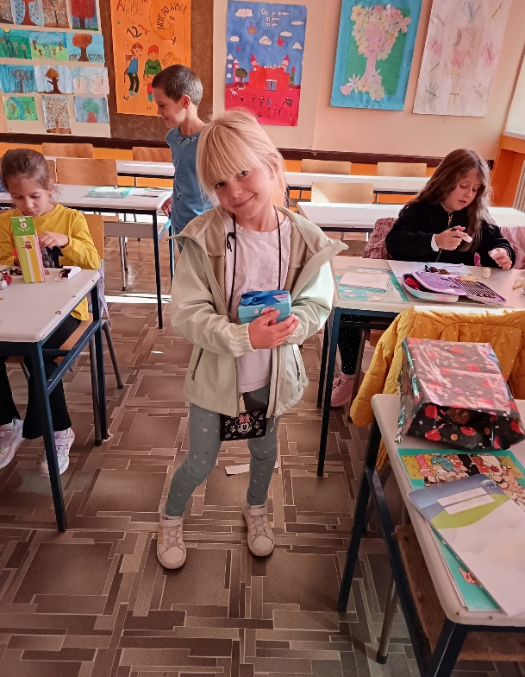
Продужени боравак
Дечију недељу су ученици обележили и у продуженом боравку. У понедељак су ишли у парк, уторак и среда били су посвећени радионици „Шта нам за срећу треба“, док су у четвртак ученици првог и другог разреда заједно учествовали у радионици „Ја бих свуда с тобом“. У петак су правили играчку од картона.
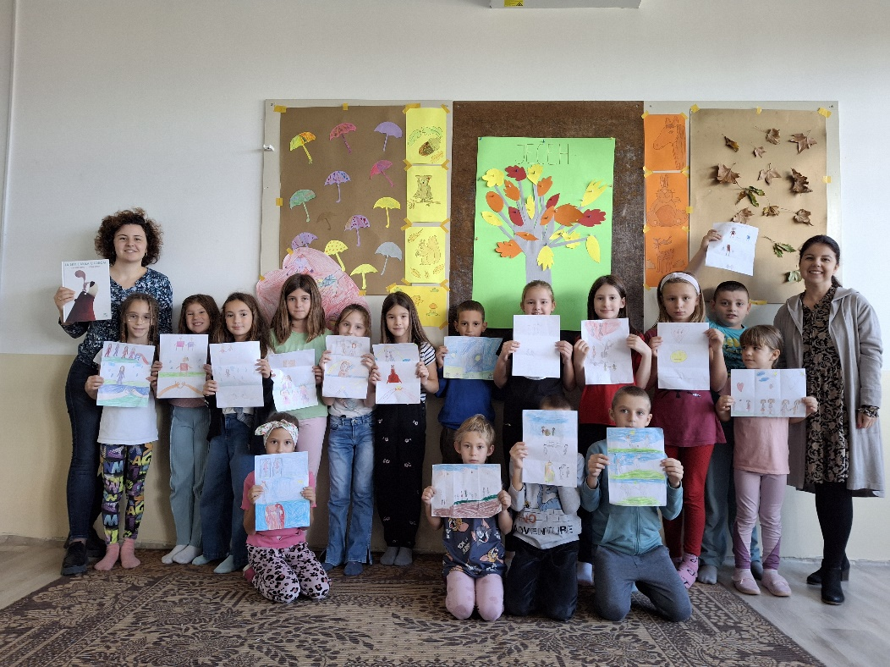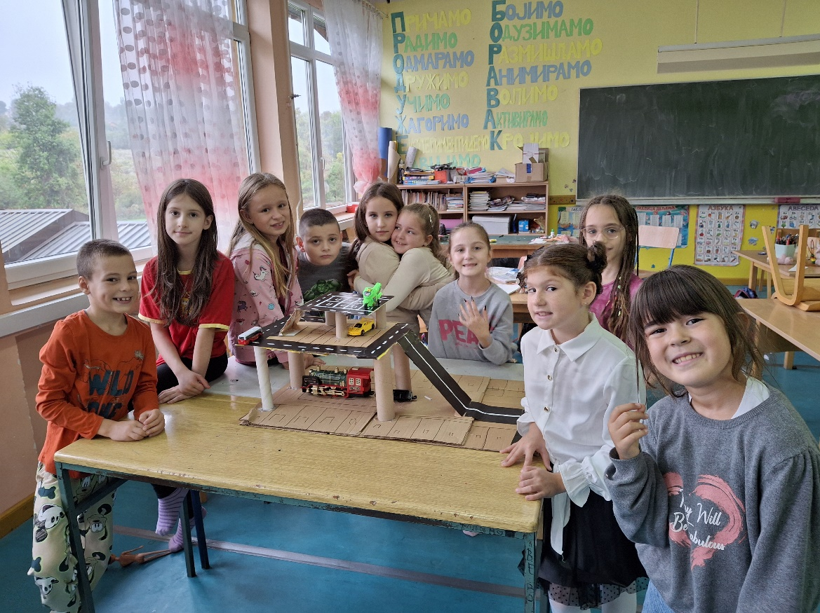
Пуштање змајева
Ученици VII/2 и VII/3 одељења обележили су Дечју недељу 8.10.2024. године са наставницом Данијелом Николић Ђорђевић на часу српског језика и књижевности пуштањем змајева пред нашом школом. Инспирисани "Свемирским змајем" Душана Ковачевића, ученици су у групама сами направили змајеве и исписаали поруке љубави и толеранције. Наши змајеви полетели су са жељом да ове поруке допру што даље...
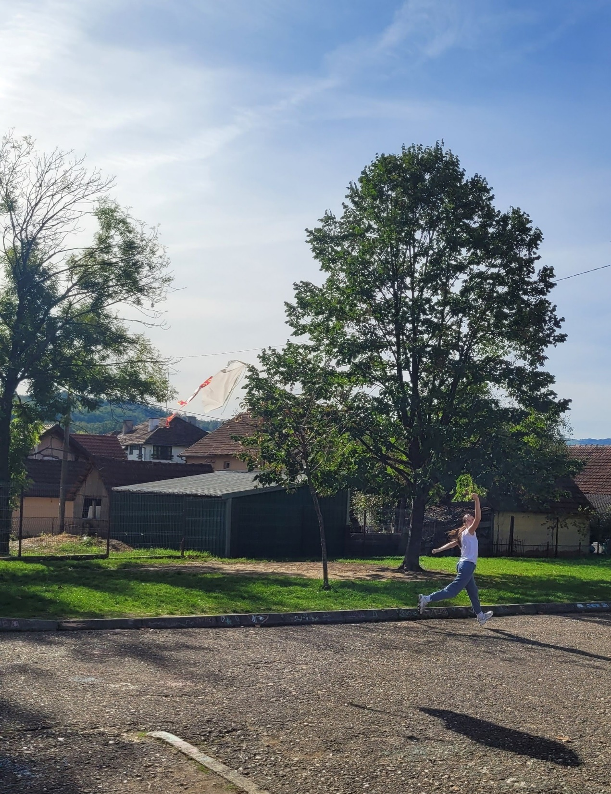
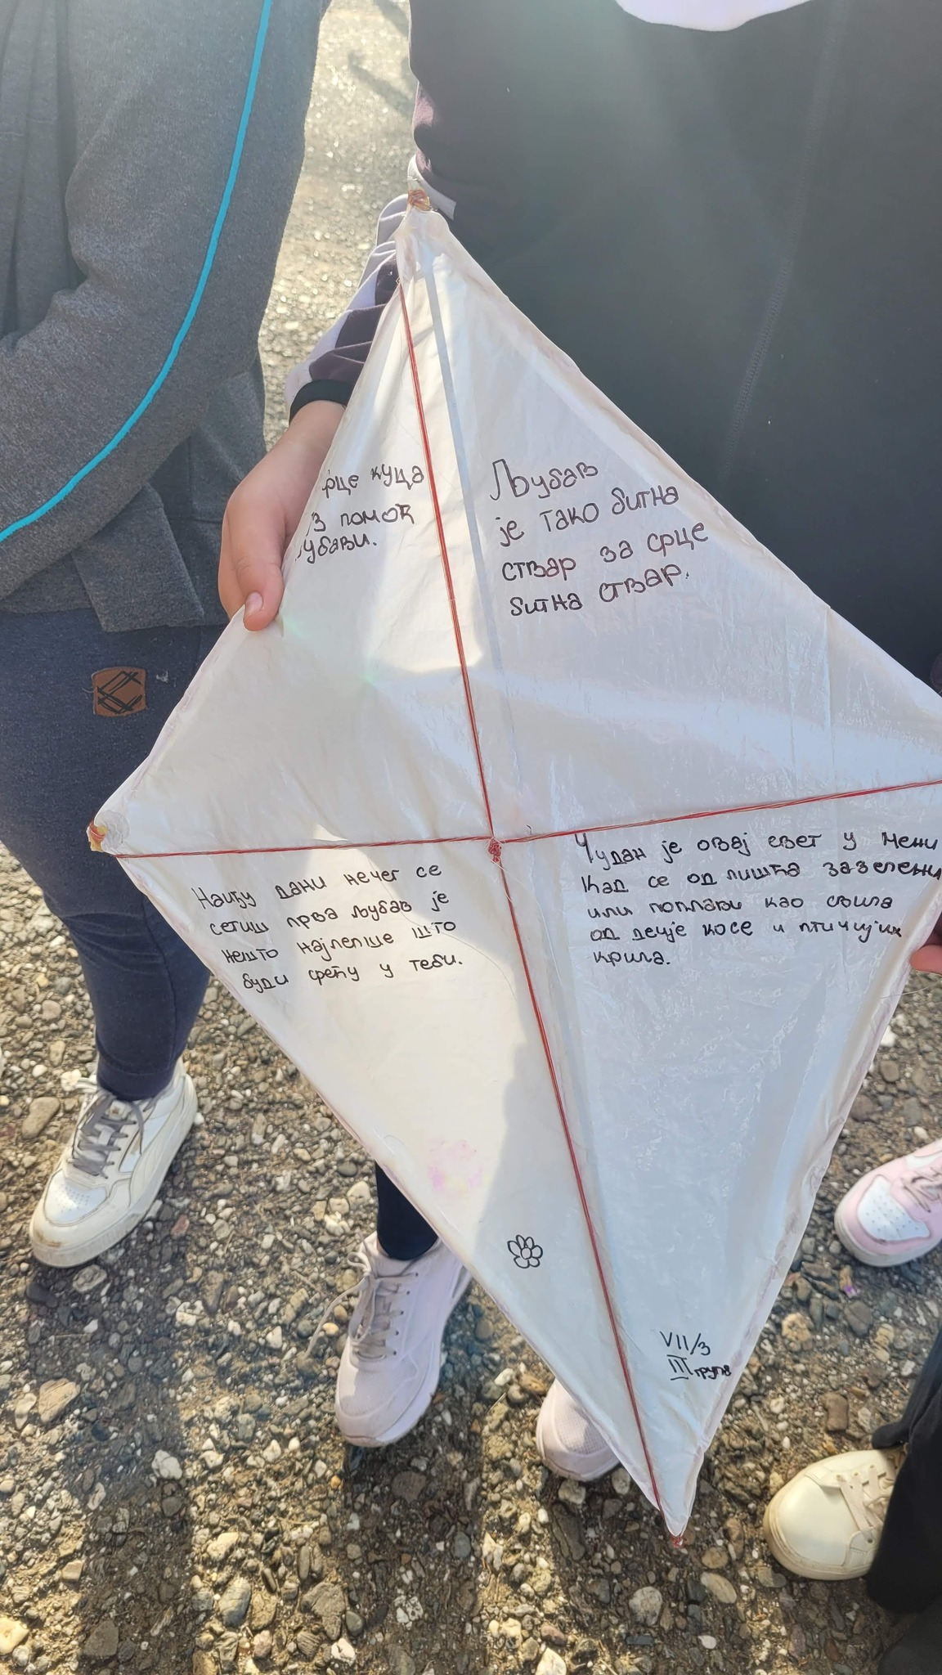
Поруке љубави
Већ другу годину ученици седмог разреда у оквиру Дечје недеље, симболично шаљу поруке љубави и толеранције непознатим пријатељима. Тако утврђују не само знање о Тагориној поезији и Ковачевићевој драми, већ покушавамо да уткамо у васпитање својих ученика вредности озбиљно пољуљане у овом све безумнијем свету. А они су уживали, а и природа, која је отерала облаке и измамила сунце. Деца, озарење, светлост, лепота!
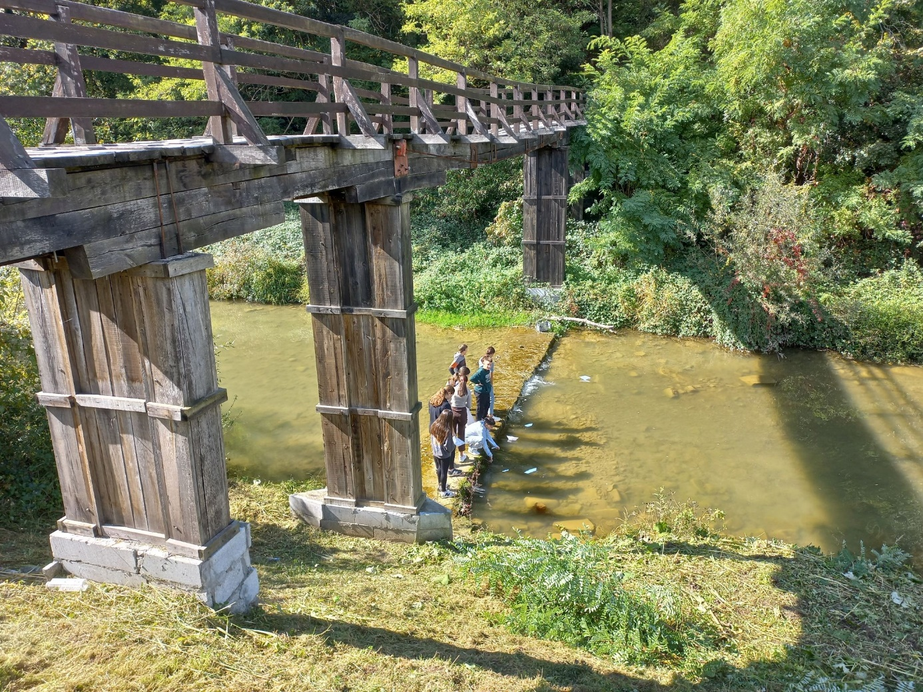
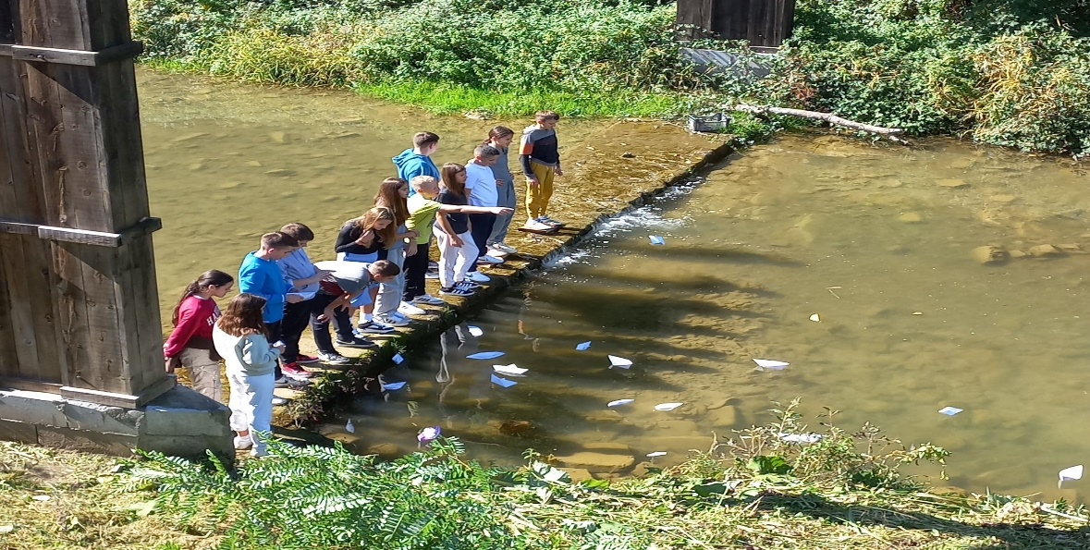
ИО СЛАВКОВИЦА
Дечија недеља је обележена кроз различите активности предвиђене за сваки дан. У уторак ИО Славковица добила је на поклон полигон од Фондације ,,Рајац -мали рај,, чији је директор Милан Јосиповић. Срећни због поклона организовали су спортско такмичење користећи тај полигон. У среду су ученици и предшколци из ИО Славковица посетили Дечју библиотеку и планетаријум у матичној школи. Такође, добили су још поклона за различите спортске активности и били су вредни током свих дана и уређивали школски простор. На крају су им топли загрљаји употпунили диван дан. Једна од реализованих активности јесте и четвороугао глуме - НТЦ.
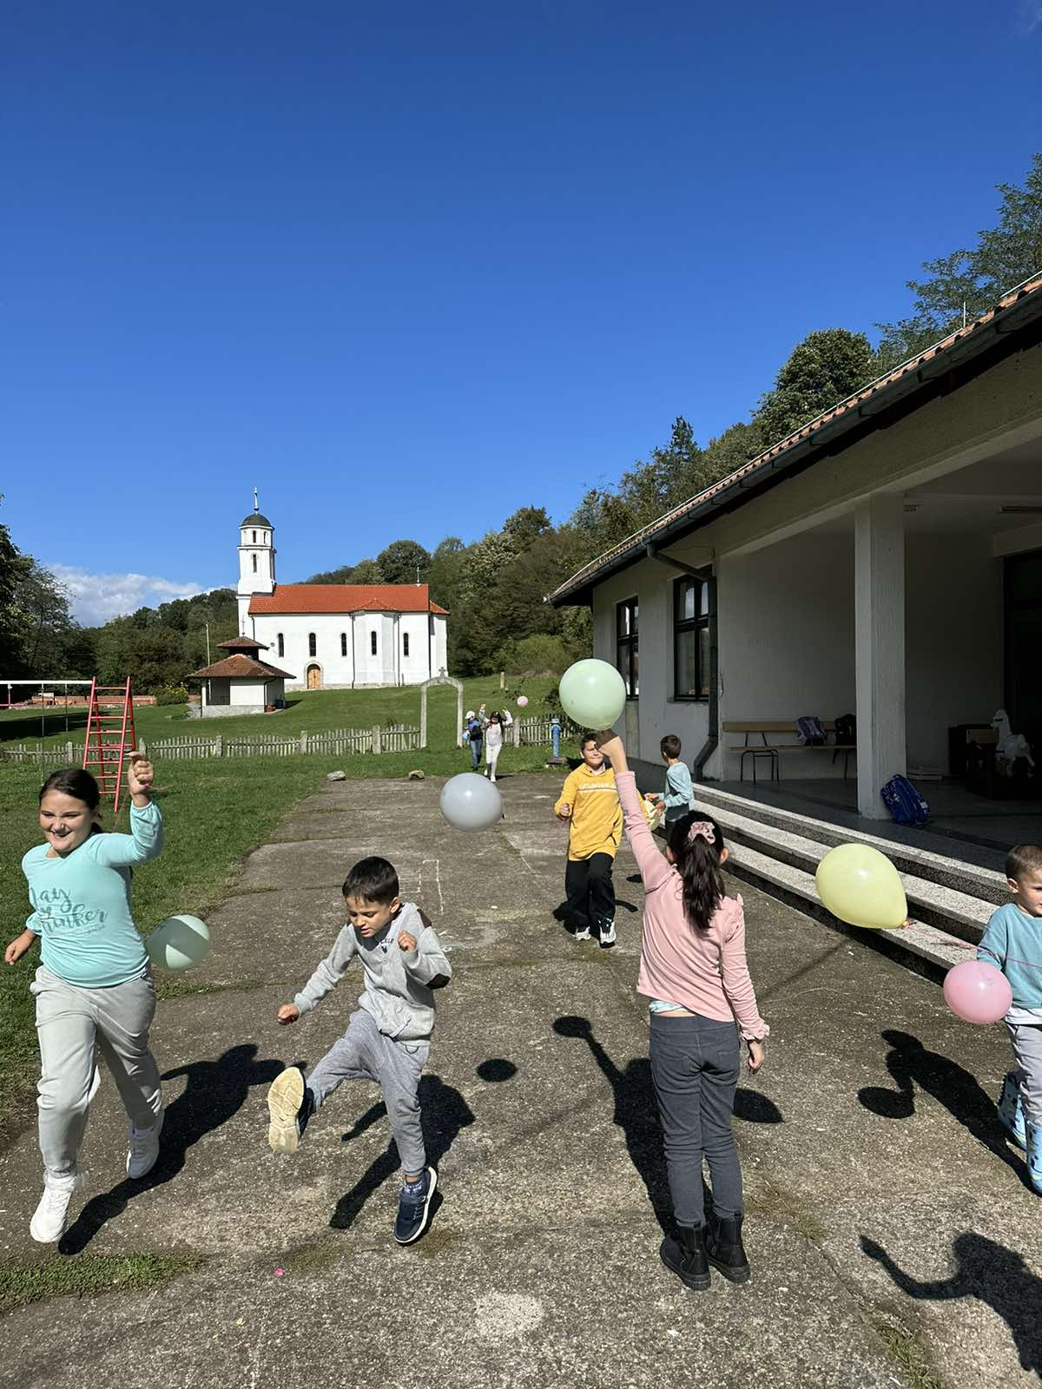
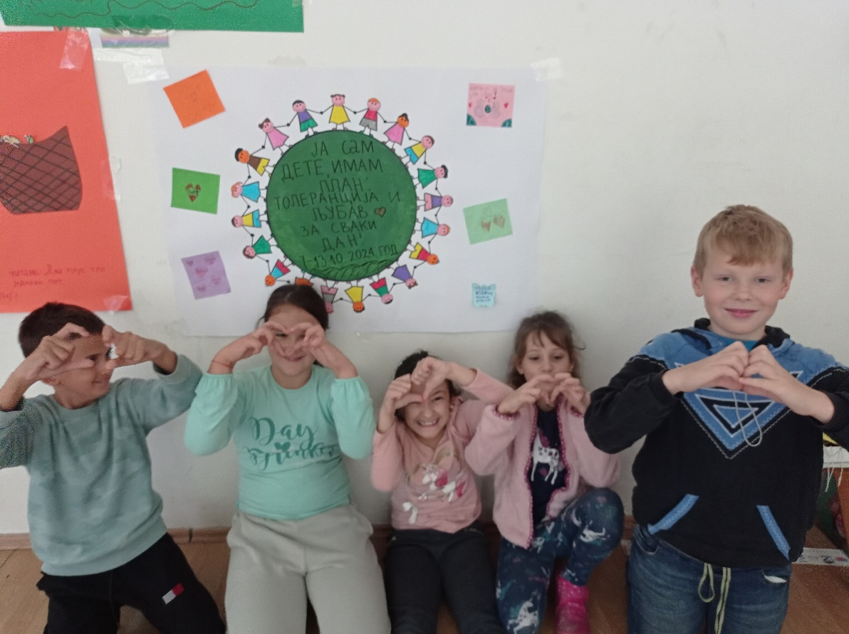
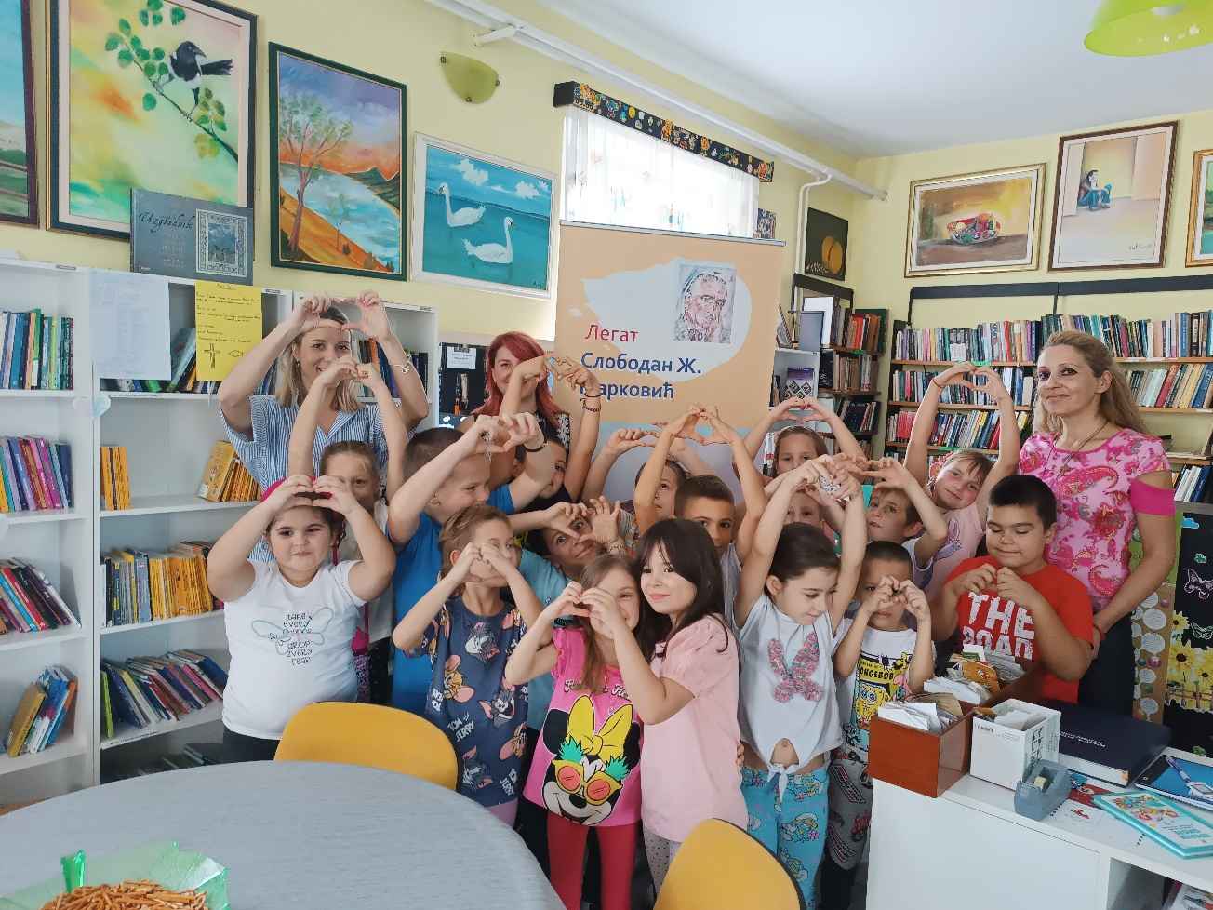

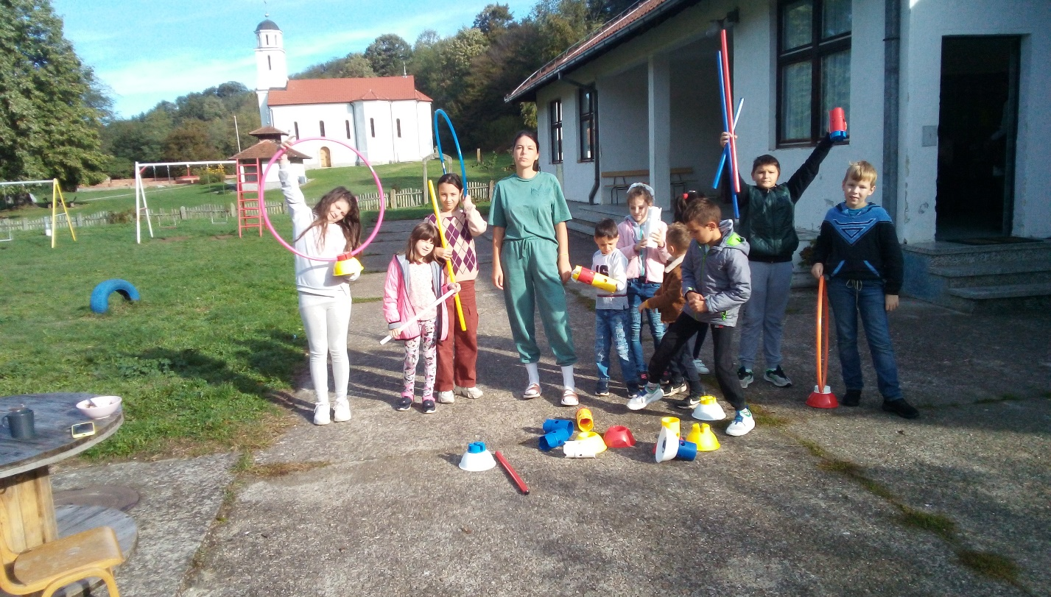
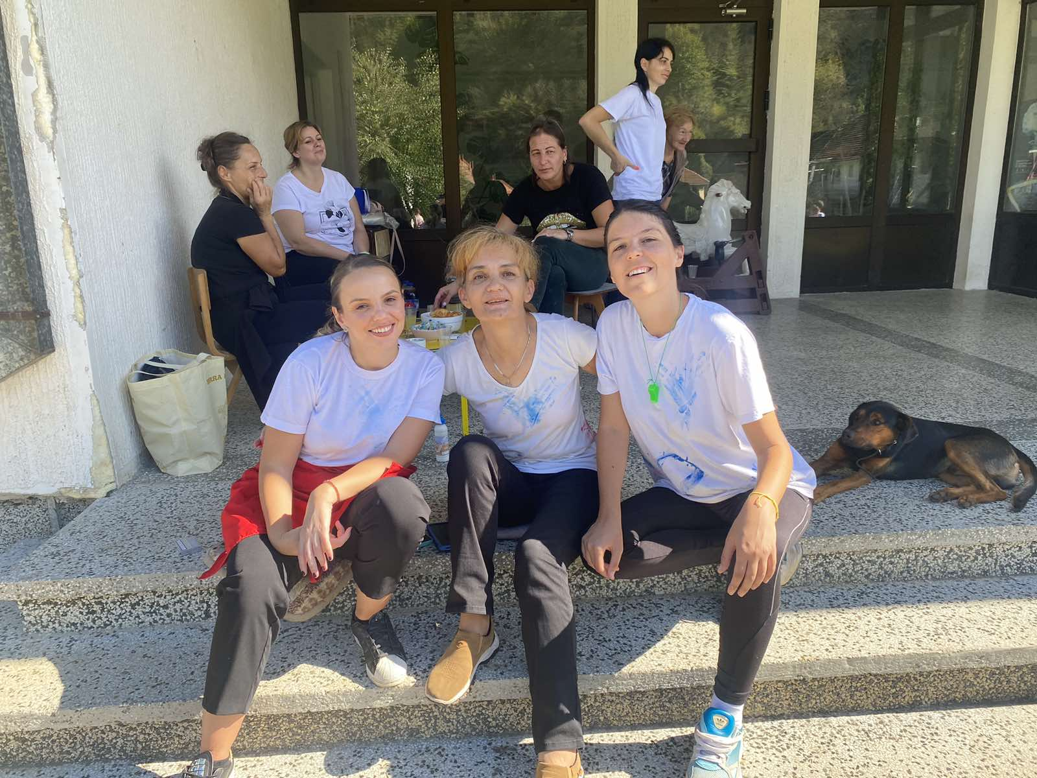
ИО ЈАЈЧИЋ
Ученици у ИО Јајчић су на часу енглеског језика на паноу цртали "The tolerance tree" (Дрво толеранције) симболизирајући слоган Дечије недеље. Ђаци ће моћи свакодневно са тог дрвета да "уберу" по неку фразу и израз на енглеском језику, као што су:
Help others - помози другима
Be kind - буди љубазан
Respect all - поштуј друге
Use polite words - користи љубазне речи
Be honest - буди искрен
Think first - прво размисли.
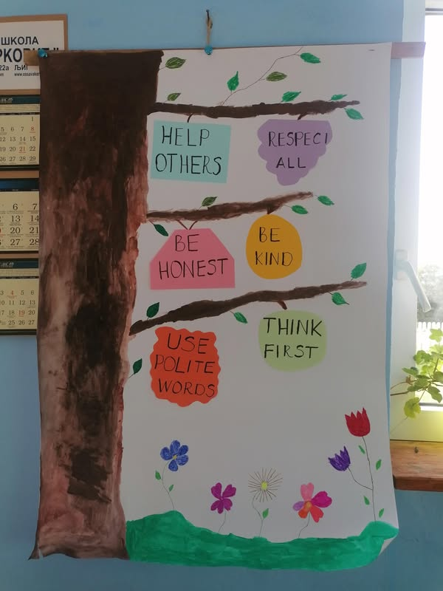
Бог је љубав
Мозаици у облику крста
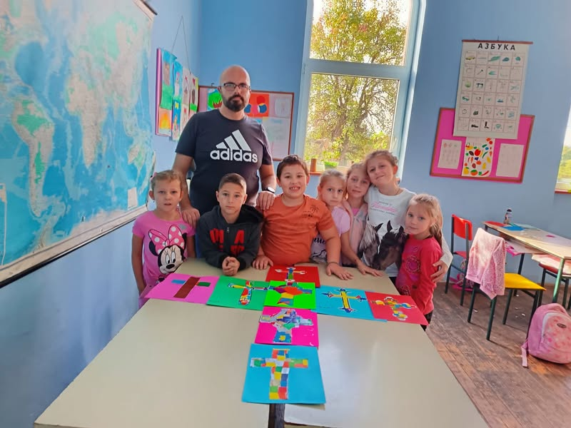

ИО БА
Ученици ИО Ба имали су различите активности током Дечије недеље. Осликавали су школско двориште кредама у боји, писали поруке на тему толеранције и љубави, посетили Мобилни планетаријум у матичној школи, правили музичке инструменте, уз музику и песму. Последњег дана Дечије недеље, ни киша није успела да им поквари планове. Уместо планираног полигона у школском дворишту, ученици су се, уз различите друштвене игре, дружили у учионици.
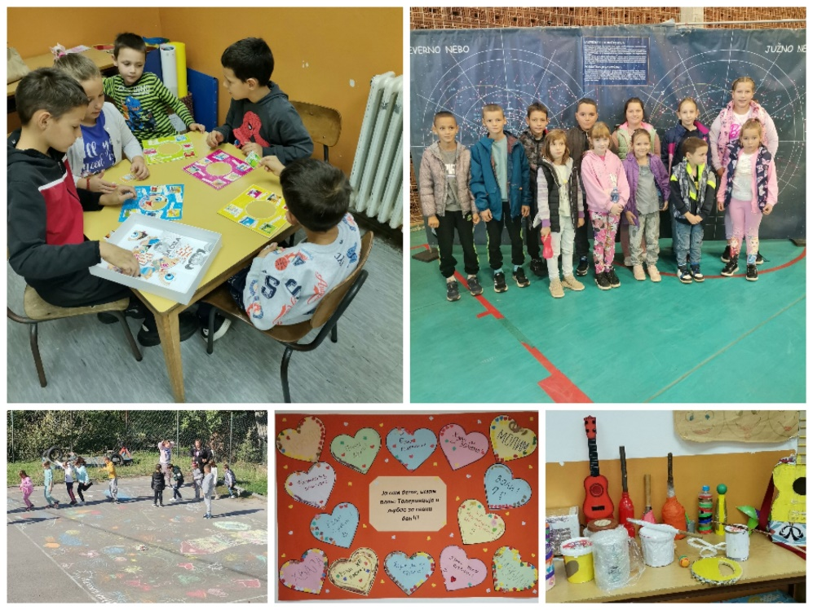
ИО ЛАЛИНЦИ
У издвојеном одељењу у Лалинцима, ученица је са својом учитељицом обележила ову недељу посвећену деци. Имале су различите активности и у њима су уживале. Осликавале су школски улаз кредама у боји, на срцима писале своја права, а у цвету представиле шта све значи бити толерантан, уз то направиле су и „инструмент љубави“.

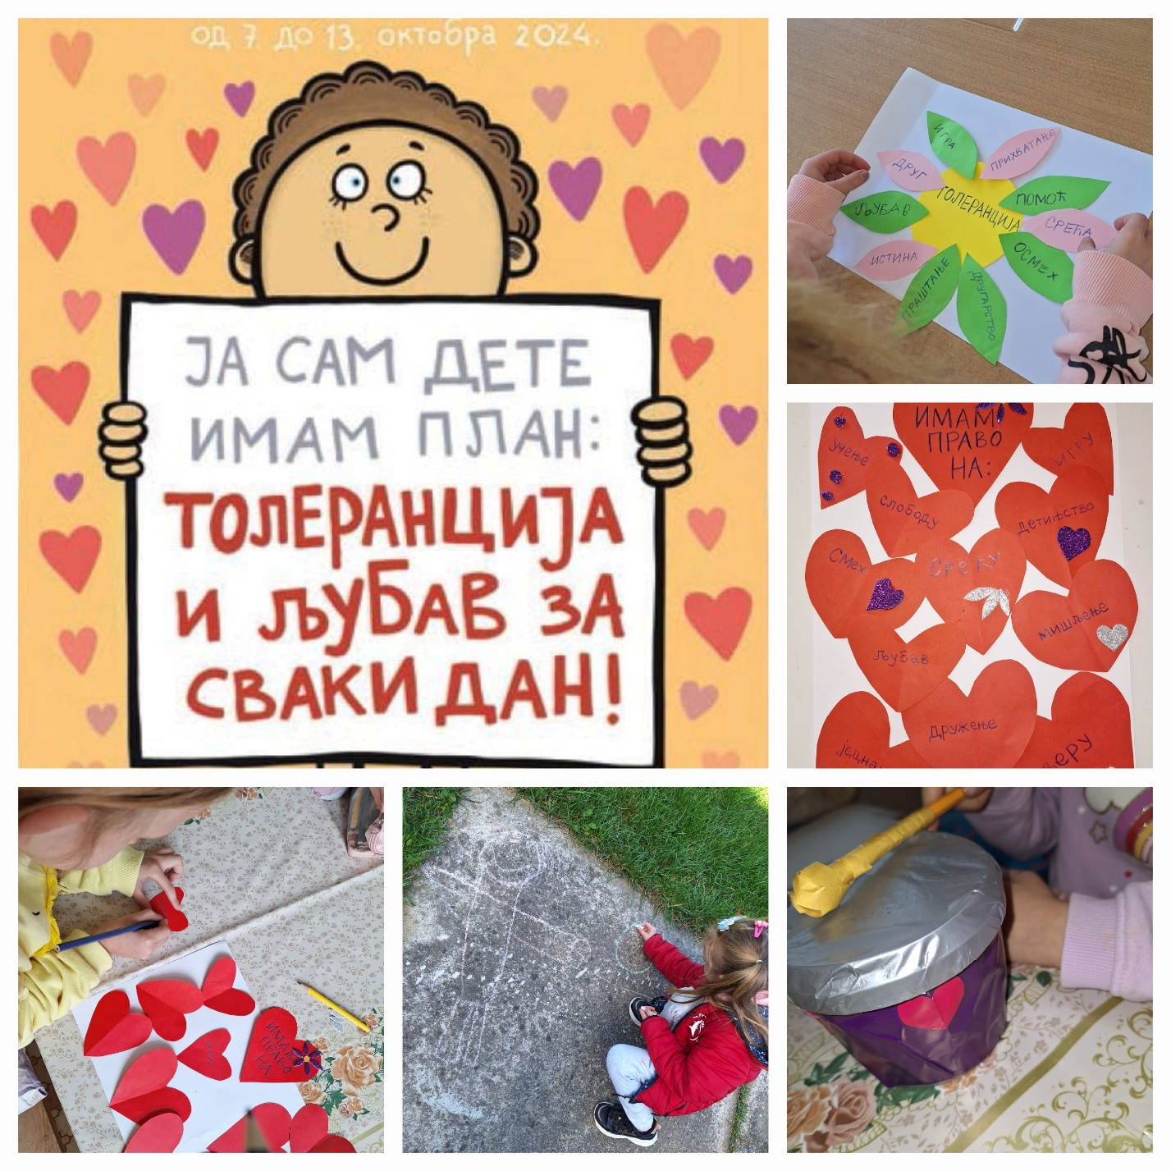

ИО ШТАВИЦА

АКТИВНОСТИ УЧЕНИКА ИО ШТАВИЦА У ОКВИРУ ДЕЧИЈЕ НЕДЕЉЕ:
ПОНЕДЕЉАК, 7.10.2024.
*Разговор на тему: „Толеранција-шта је то?“
*Радионица: „Балони и бродићи љубави“
УТОРАК, 8.10.2024.
*Спортски дан са другарима из ИО Дићи
- „ Игре без граница...“
- Радионице на теме: „ Бродови жеља " и „Змајеви другарства."
СРЕДА, 9.10.2024.
*Мобилни планетаријум
ЧЕТВРТАК, 10.10.2024.
*Дечије стваралаштво:
Цртамо,сликамо,пишемо...на тему: „Мој план: Толеранција и љубав за сваки дан!“
ПЕТАК, 11.10.2024.
*Уређење паноа на тему:
„ МOJ ПЛАН: ТОЛЕРАНЦИЈА И ЉУБАВ ЗА СВАКИ ДАН! “

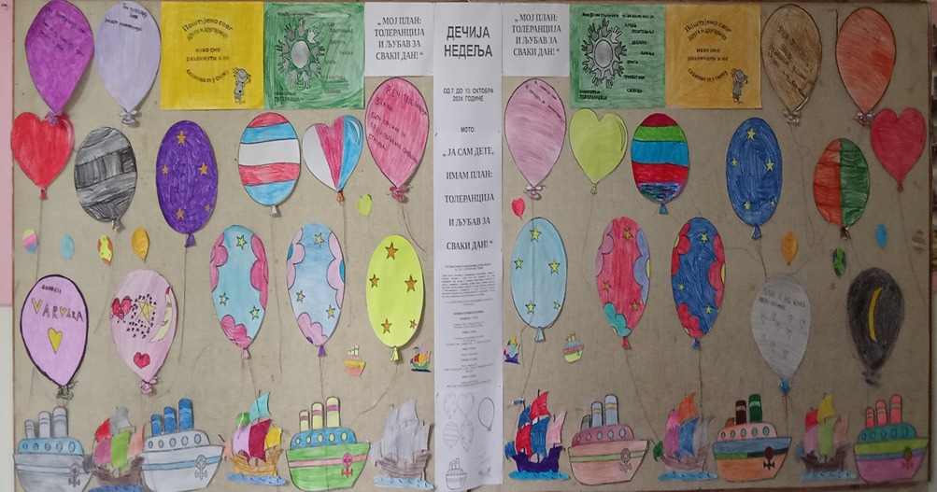

ИО ЦВЕТАНОВАЦ
Уз осмехе и радост, а кроз игру и прегршт различитих садржаја, ученици ИО Цветановац обележили су Дечију недељу.
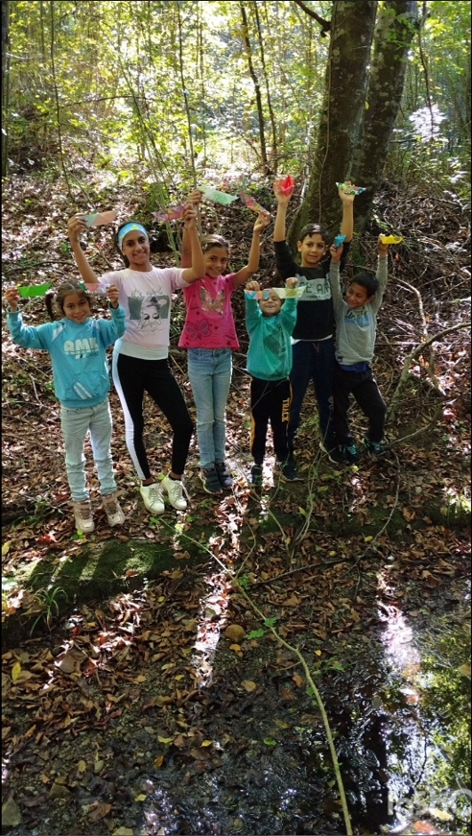

ИО МОРАВЦИ
Понедељак, 7.10.2024. године - Ликовни дан
Исписивање и украшавање школског дворишта мотивима љубави, другарства, толеранције.
Уторак, 8.10.2024 . године
Представљање, музичких, плесних, глумачких тачака - ,, Ја имам таленат“
Среда, 9.10.2024. године
Присуствовање Мобилном планетаријуму у матичној школи
Четвртак, 10.10.2024. године
Израда играчака од природних материјала
Петак, 11.10.2024. године - Спортске активности
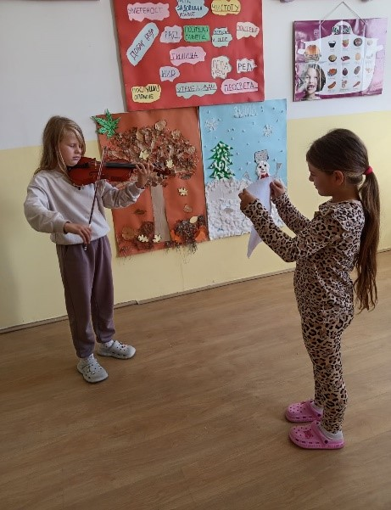
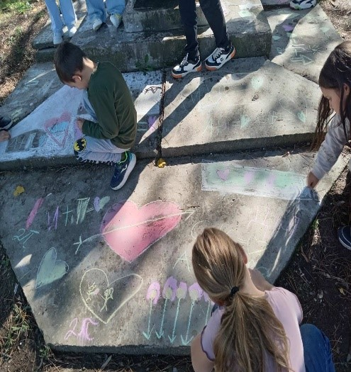
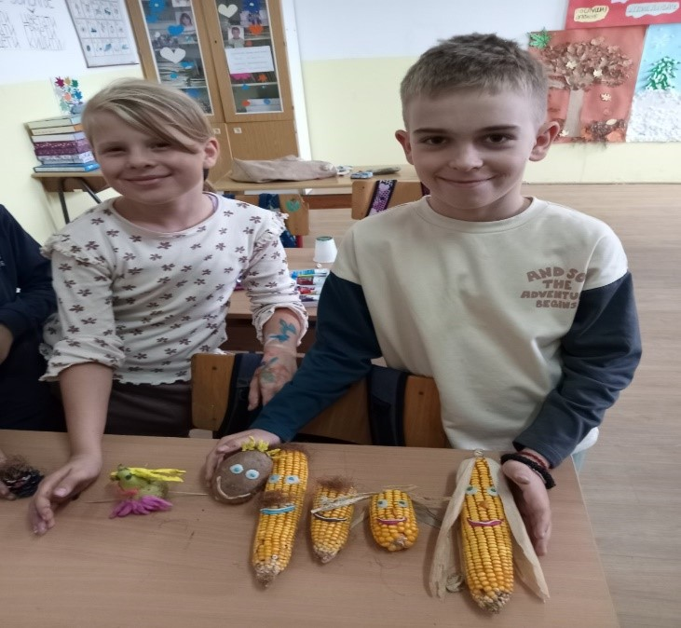
ИО БРАНЧИЋ
Дечију недељу су ученици у ИО Бранчић обележили на креативан начин. Овако је то изгледало по данима:
Понедељак: Гледање филма ,,Не ругај се“ и илустрација осећања, која се односе на њихов доживљај филма.
Уторак: Ликовни дан. Исписивање и украшавање школског дворишта мотивима другарства, љубави, толеранције.
Среда: Мобилни планетаријум у матичној школи у Љигу.
Четвртак: Спортски дан. Реализовање спортских активности.
Петак: Радионица у Дечјој библиотеци ,,Слободан Ж. Марковић“, у Љигу. Тема радионице била је ,,Толеранција и љубав за сваки дан" и израда паноа на дату тему.
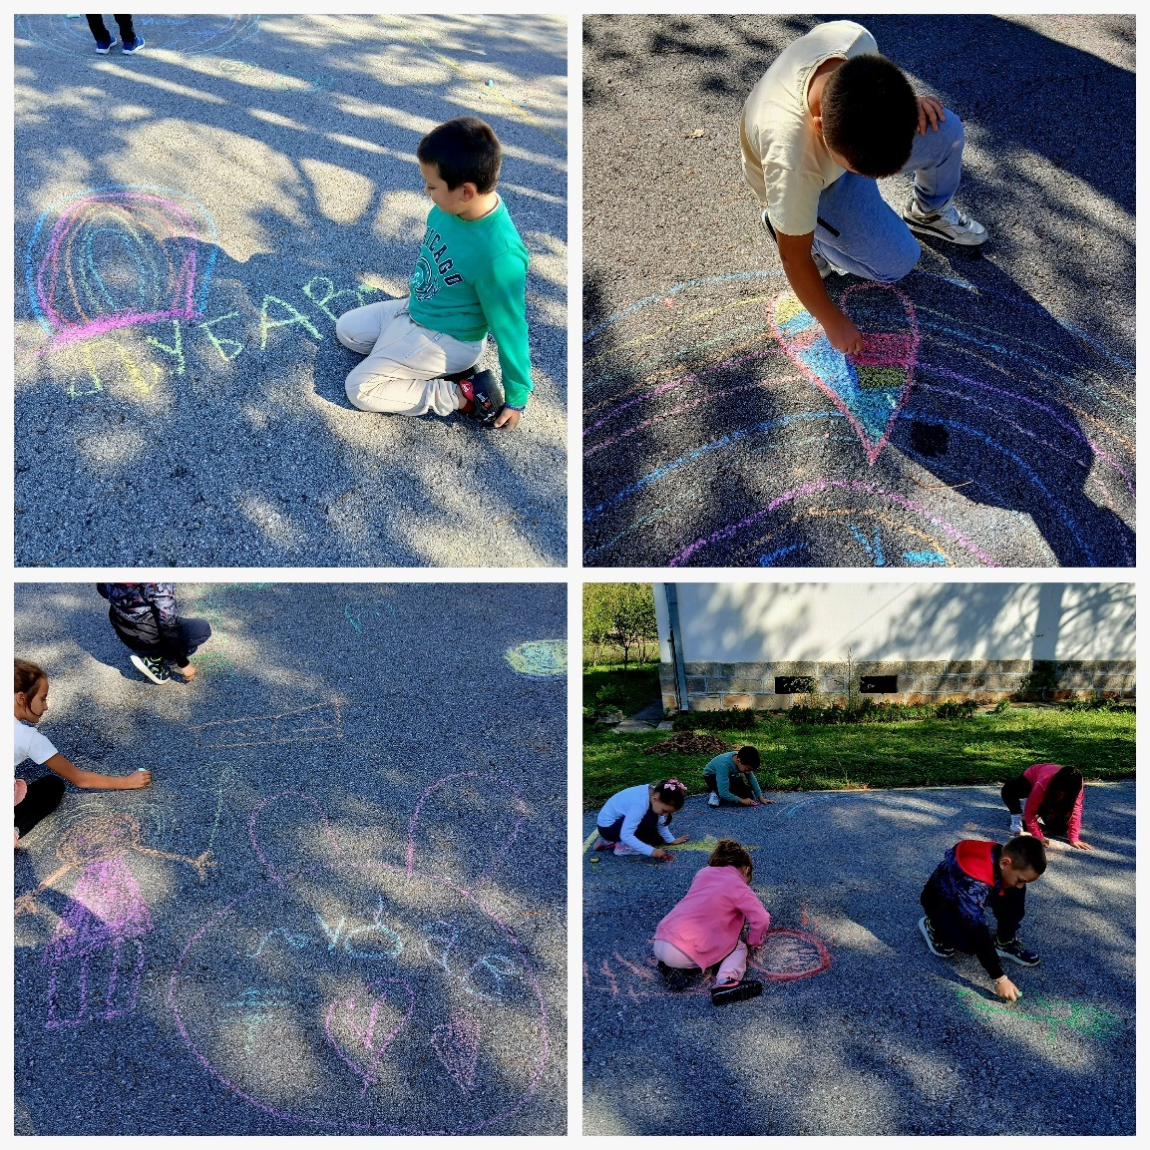

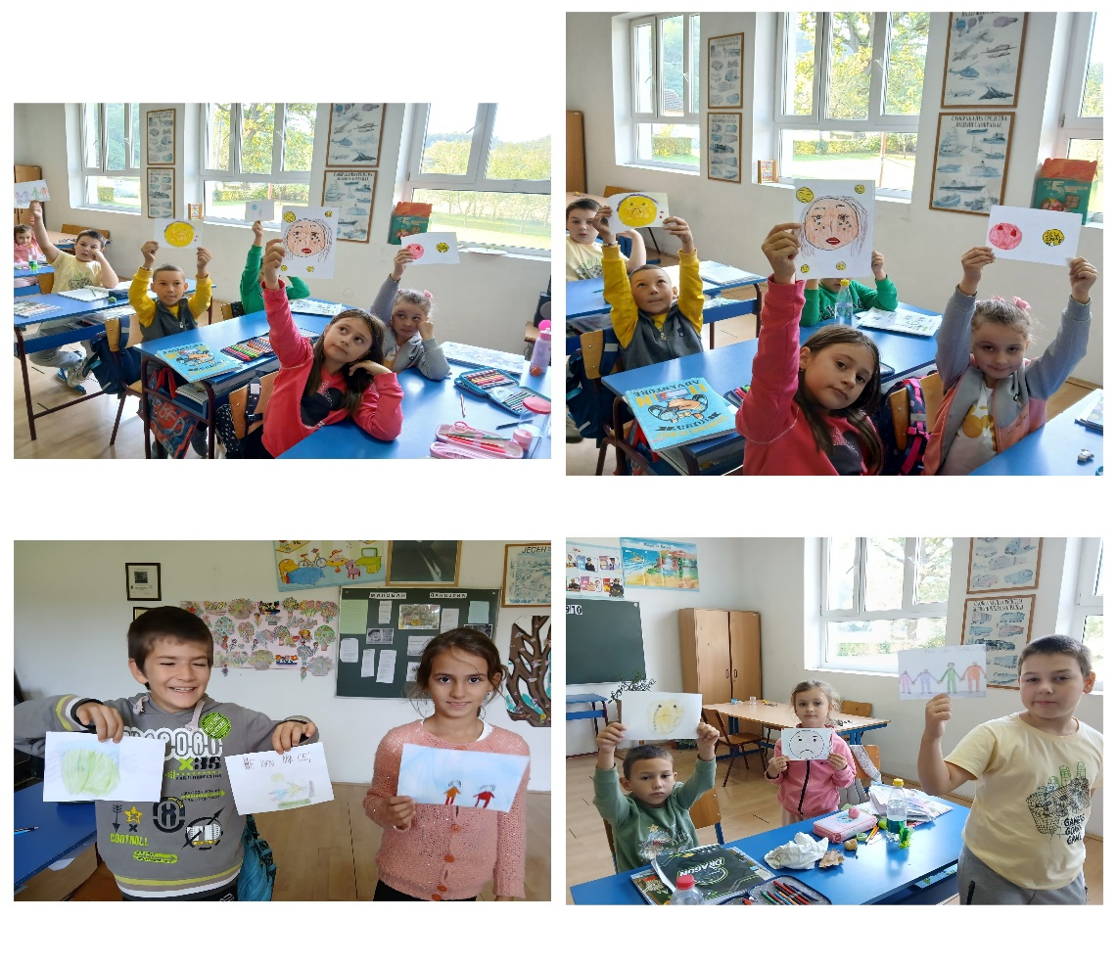
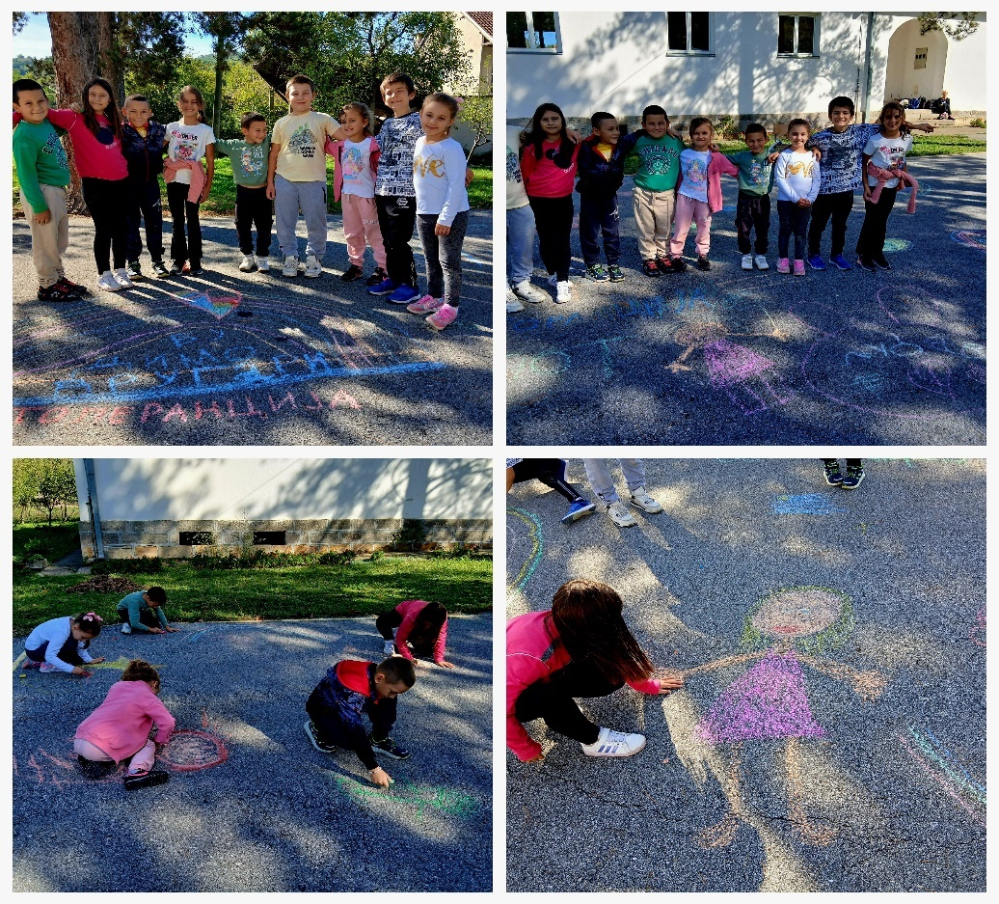
ИО КАДИНА ЛУКА
Ученици су са својим учитељицама Дечију недељу обележили овако:
ПОНЕДЕЉАК: Одлазак пешака у „Океан“ играоницу. Боравак у играоници око сат времена. Повратак у школу лаганом шетњом.
УТОРАК: Посета сликарке Јасмине Степановић и осликавање школе, мотивима природе, заједно са децом.
СРЕДА: Одлазак у матичну школу и посета Планетаријуму.
ЧЕТВРТАК: Радионица са родитељима, уређење школског дворишта.
ПЕТАК: Дружење са ватрогасцима. Демонстрација уређаја које ватрогасци користе.
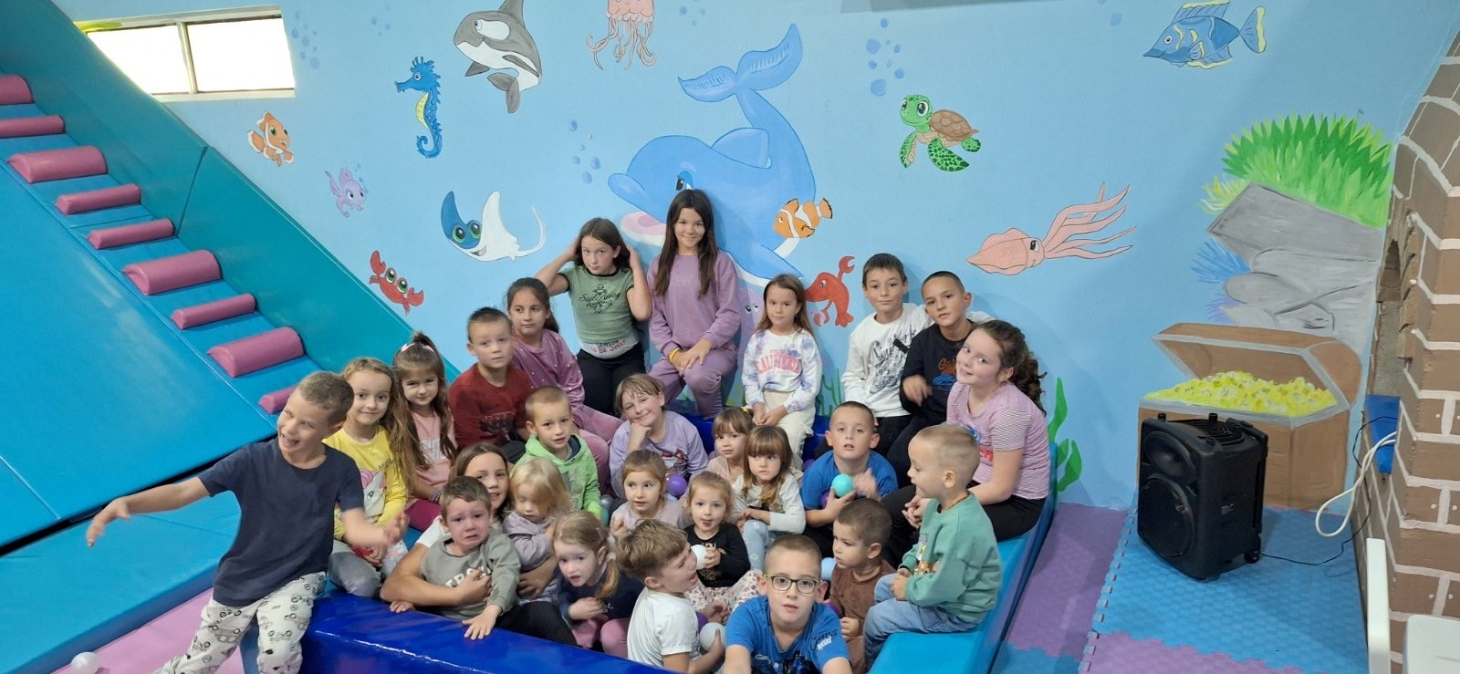
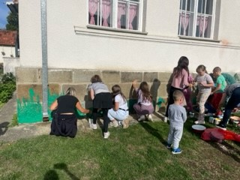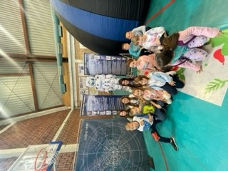
~ 11. ОКТОБАР – МЕЂУНАРОДНИ ДАН ДЕВОЈЧИЦА~
Поводом Међународног дана девојчица, 11. октобра, Министарство за људска и мањинска права и друштвени дијалог организовало је скуп под називом „Девојчице и визија њихове будућности у Србији“, који је одржан у Дому Народне скупштине Републике Србије. Догађај је организован у форми друштвеног дијалога уз учешће 60 девојчица из недовољно развијених општина и градова које су током дијалога говориле о изазовима са којима се у свакодневном животу сусрећу, постигнутим успесима и њиховој визији будућности у Србији.
Поред девојчица, које су биле у фокусу овог догађаја, у друштвеном дијалогу су учествовали и представници највиших државних органа који су представили мере и активности Владе Републике Србије за унапређење положаја девојчица и експерти који изнели резултате и анализирали стање у области права детета.
Нашу општину представљале су ученице осмог разреда ОШ "Сава Керковић", Ива Срећковић и Реа Матијевић. Ива је имала част да прва говори о свом месту и како себе види у будућности.
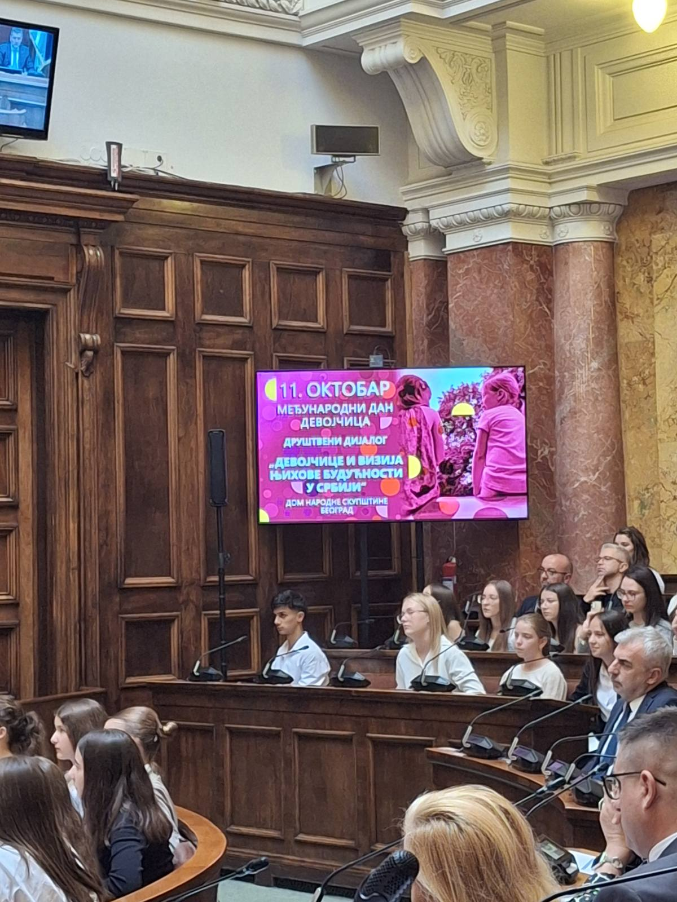
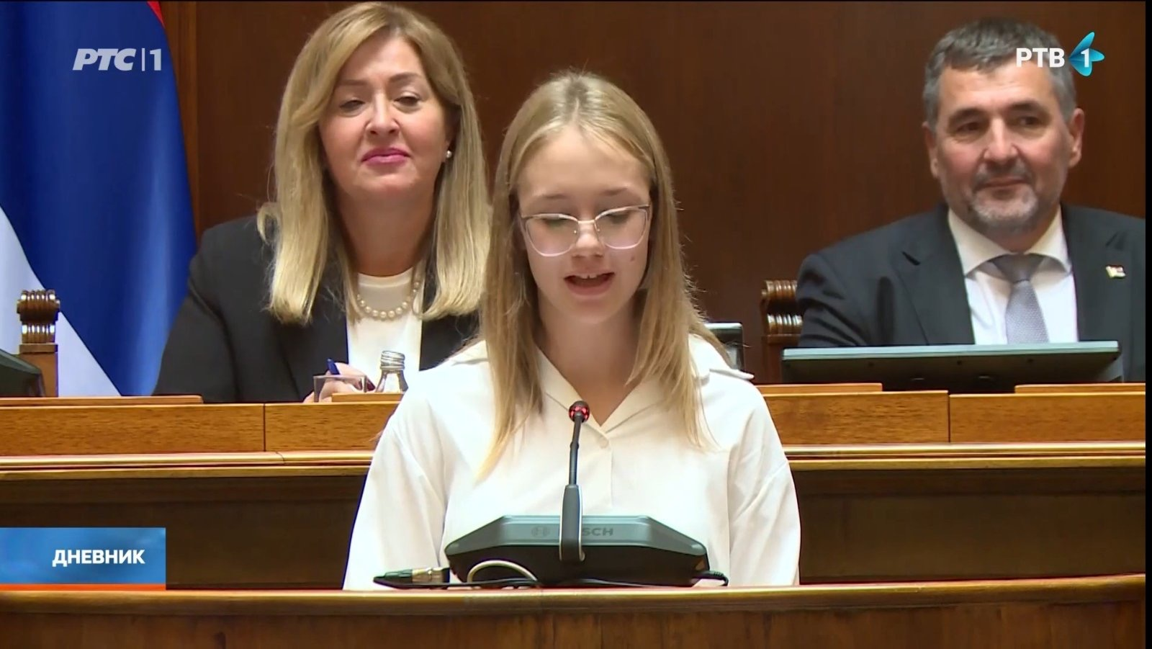
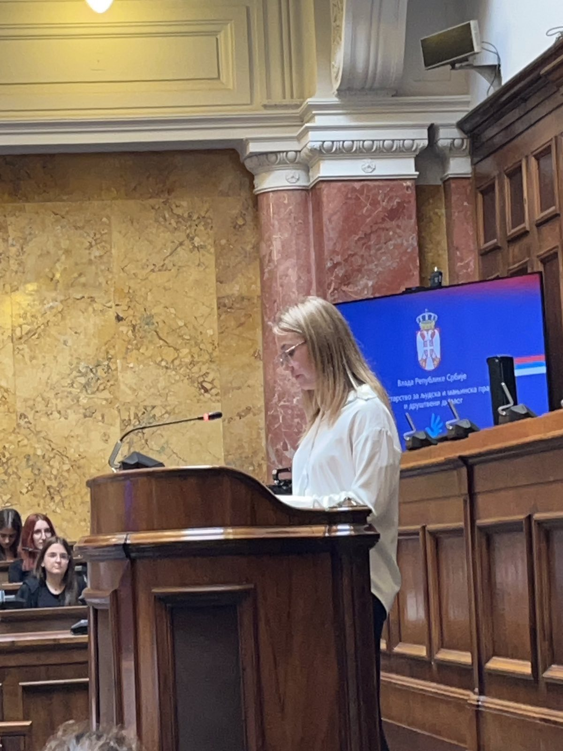
~ 15. ОКТОБАР – ШУТИРАЊЕ ТРОЈКИ СА ИГОРОМ РАКОЧЕВИЋЕМ ~
Нашу школу је 15. октобра посетио Игор Ракочевић, бивши српски кошаркаш који је играо на позицији бека. У каријери је играо за Црвену звезду (у три наврата), Будућност, Минесота тимбервулвсе, Памесу, Реал Мадрид, Таукерамику, Ефес Пилсен и Монтепаски Сијену. Једини је кошаркаш који је три пута био најбољи стрелац Евролиге, и тако заслужио награду Алфонса Форда. Са кошаркашком репрезентацијом СР Југославије освојио је златне медаље на Европском првенству 2001. у Турској и на Светском првенству 2002. у Индијанаполису.
Школа је организовала такмичење у шутирању тројки, где су ученици имали прилику да буду на истом терену са нашим прослављеним кошаркашем.
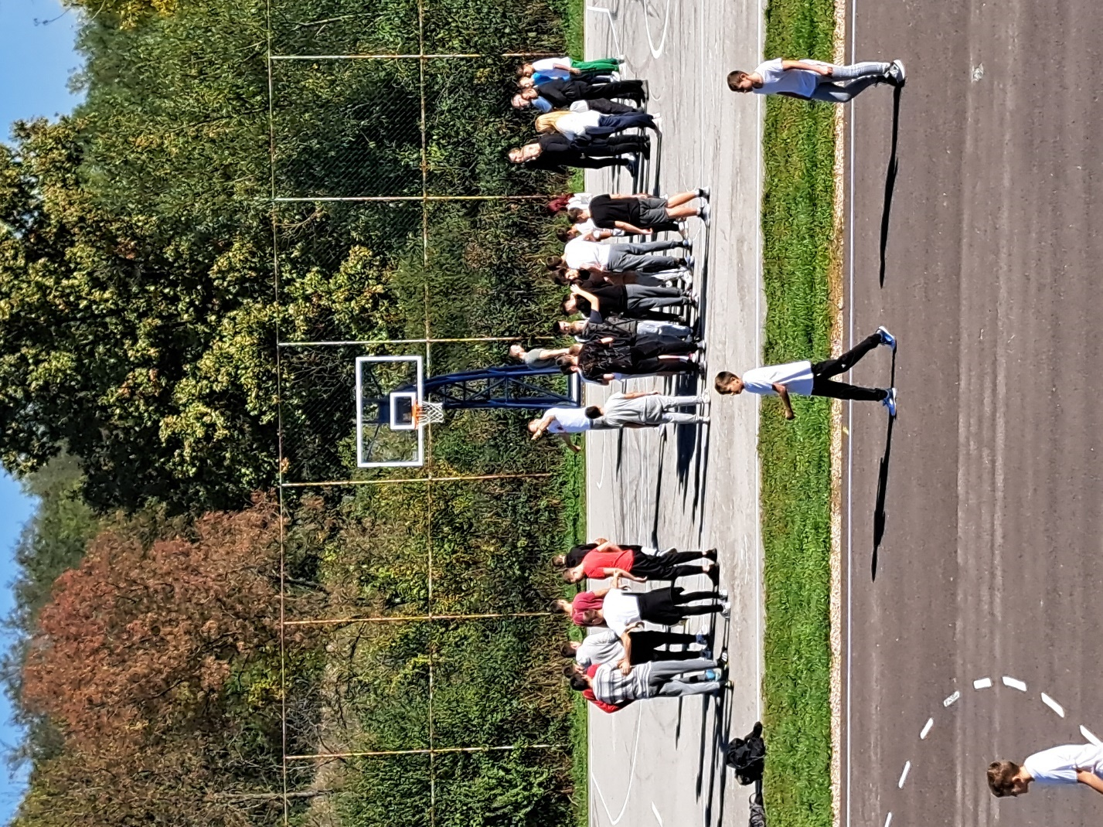
~ 16-17. ОКТОБАР – ЕКСКУРЗИЈА УЧЕНИКА 8. РАЗРЕДА ~
Екскурзија ученика осмог разреда реализована је 16-17. октобра на релацији Љиг - Сремски Карловци - Нови Сад - Суботица - Љиг. Посећене су бројне лепе и занимљиве локације на којима су уживали и наставници и ученици.
Манастир Крушедол, Сремски Карловци са својим културно-историјским знаменитостима (Карловачка гимназија, Карловачка богословија, Карловачка патријаршија), Петроворадинска тврђава и слободно време у Новом Саду обележили су први дан екскурзије. Другог дана, након обиласка Суботице са водичем, упутили су се ка Палићком језеру и време провели уз пријатну шетњу Зоо вртом.
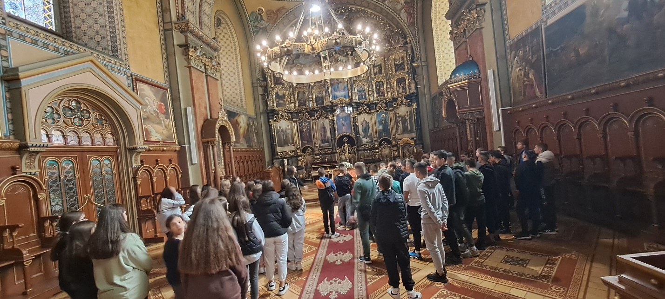
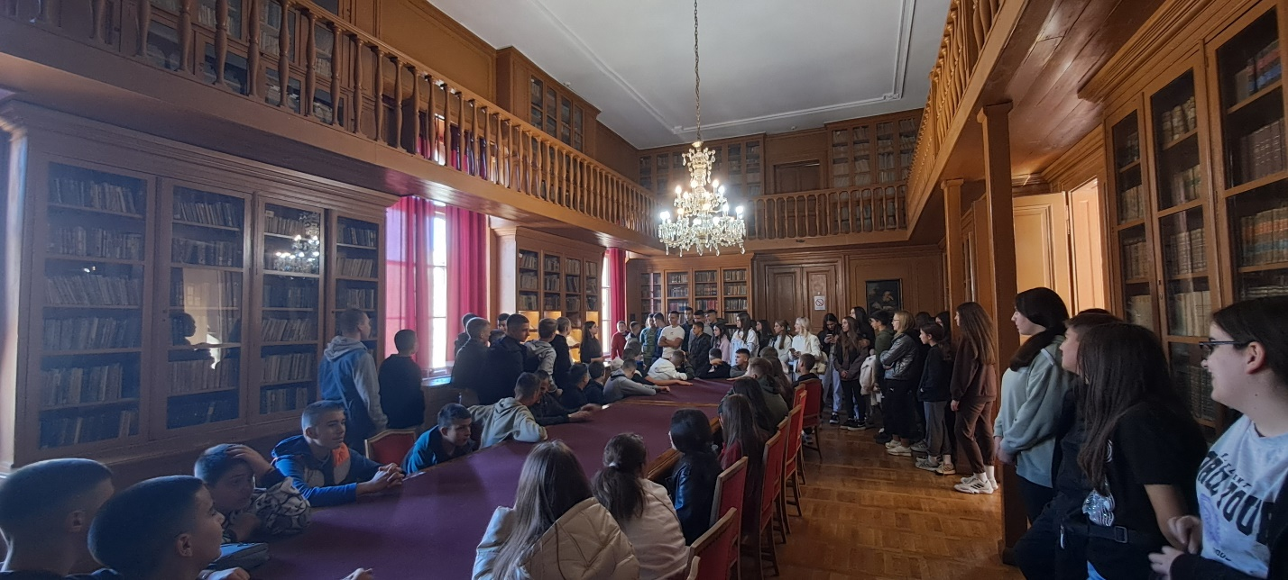

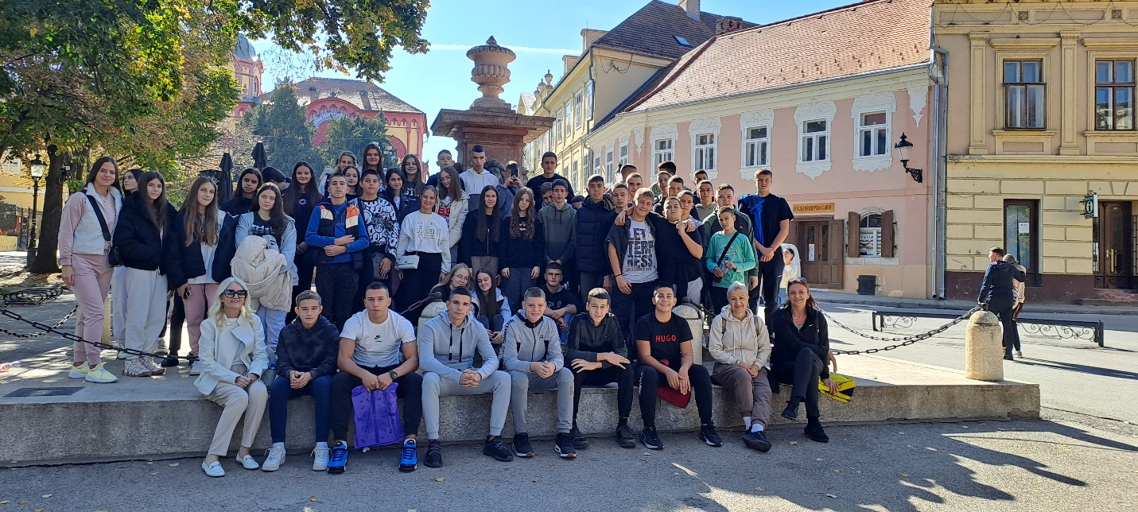
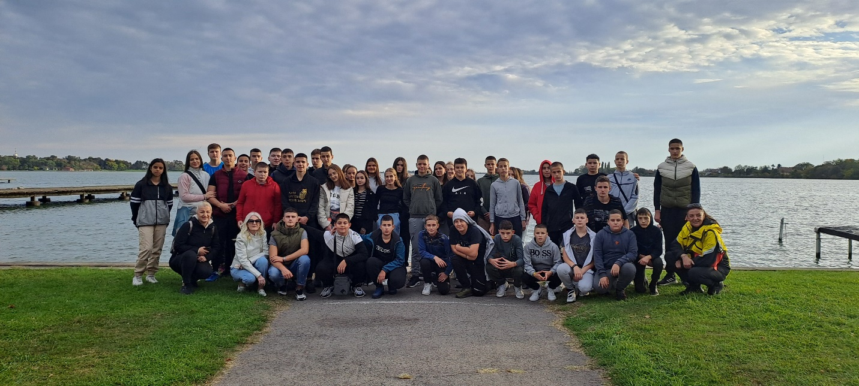
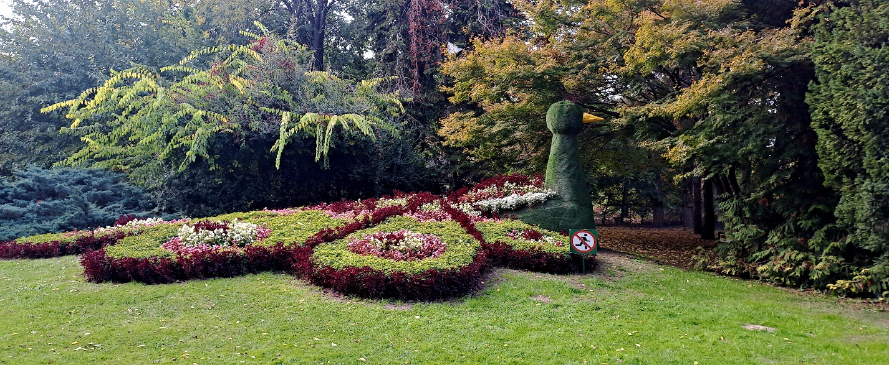
~ 22. ОКТОБАР - 67. МЕЂУНАРОДНИ БЕОГРАДСКИ САЈАМ КЊИГА ~

Ученици су са својим наставницима, директором, педагогом и психологом школе, посетили 67. Међународни београдски сајам књига, који је трајао од 19. до 27. октобра 2024. године. Време је протекло у дружењу, лепом расположењу и наравно куповини књига. Десио се и један ненадани сусрет колегиница са студија: група југосветска.
Иако је доба савремене технологије потиснуло многе традиционалне форме и преселило новине, чланке, летке итд. у један електронски облик, књига је ипак остала и опстала у свом првобитном облику. И поред електронских књига, ипак највише нас чита књиге које може да додирне, помирише, поклони и загрли њихове јунаке. О томе сведочи и посећеност овог сајма и број наслова који се купују.

"Књига је сан који можеш да држиш у рукама", Нил Гејман.

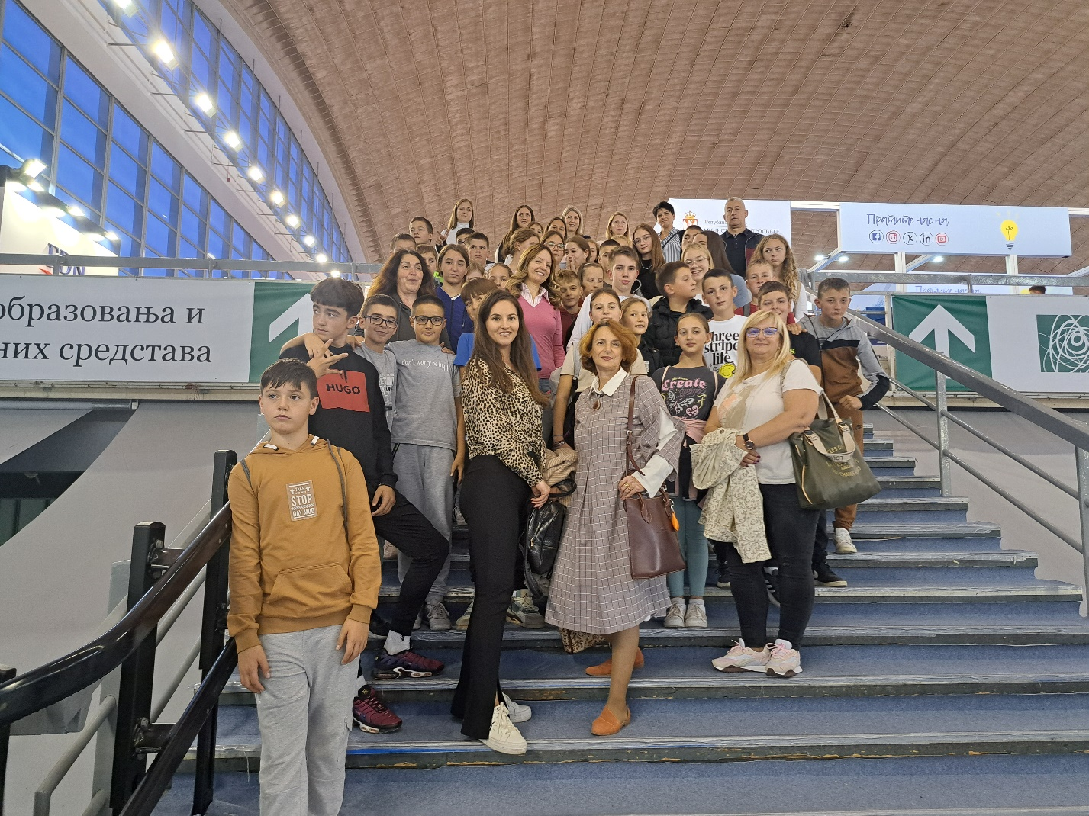

~ 24. ОКТОБАР – ОРИЈЕНТИРИНГ ~
За ученике од 5-8. разреда одржано је оријентиринг такмичење. Ђаци су направили своје екипе и свака група је добила карту на којој су обележена места где се по тачном редоследу морају кретати. На тим местим чекали су их наставници који су им постављали питања у оквиру свог предмета, прилагођена разреду који похађају, а затим су одлазили до следећег места када ту одговоре. Екипа која би за најмање минута успела да пређе све означене тачке и да да највише тачних одговора била би проглашена за победника.
Ова вишеструко корисна игра подстиче ученике на размишљање, дружење, физичку активност, сналажење у простору, заједништво, тимски рад и обнављање школског градива. Учи нас да је знање битно, да се цени и да уз знање које носимо побеђујемо.
У ученицима лежи потенцијал, а ми смо ту да их подстакнемо на коришћење свих њихових ресурса!

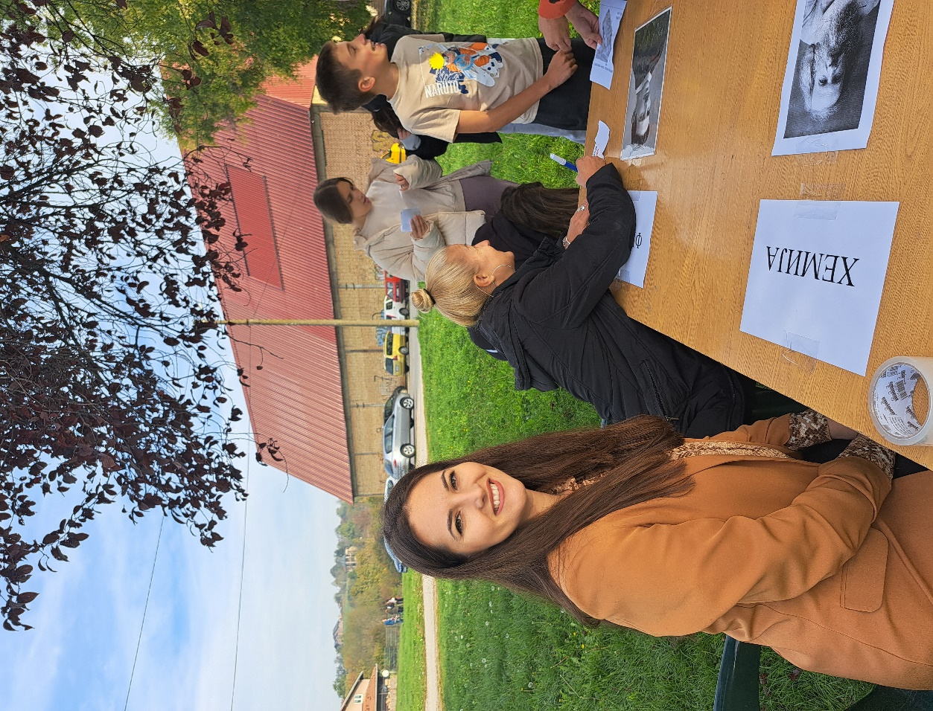
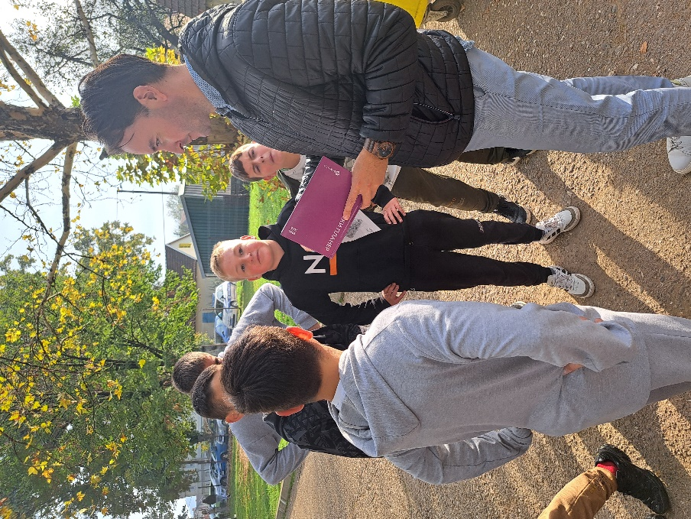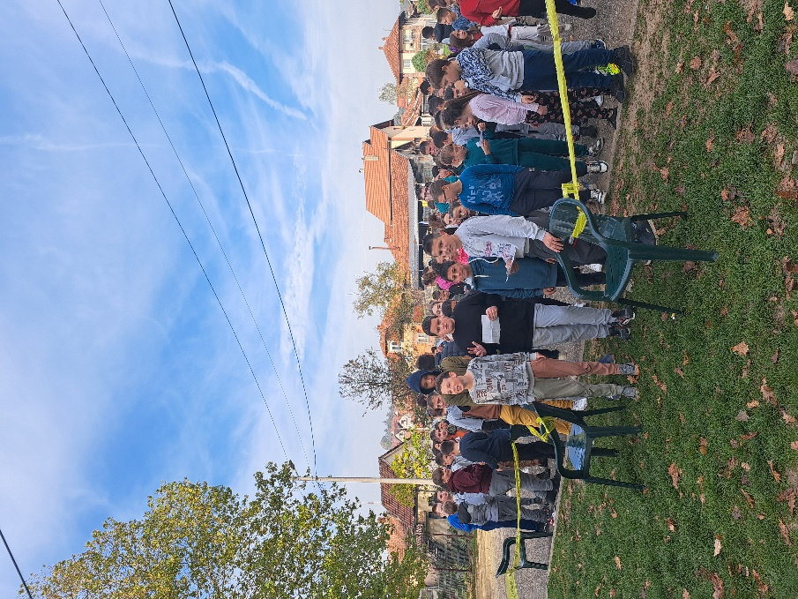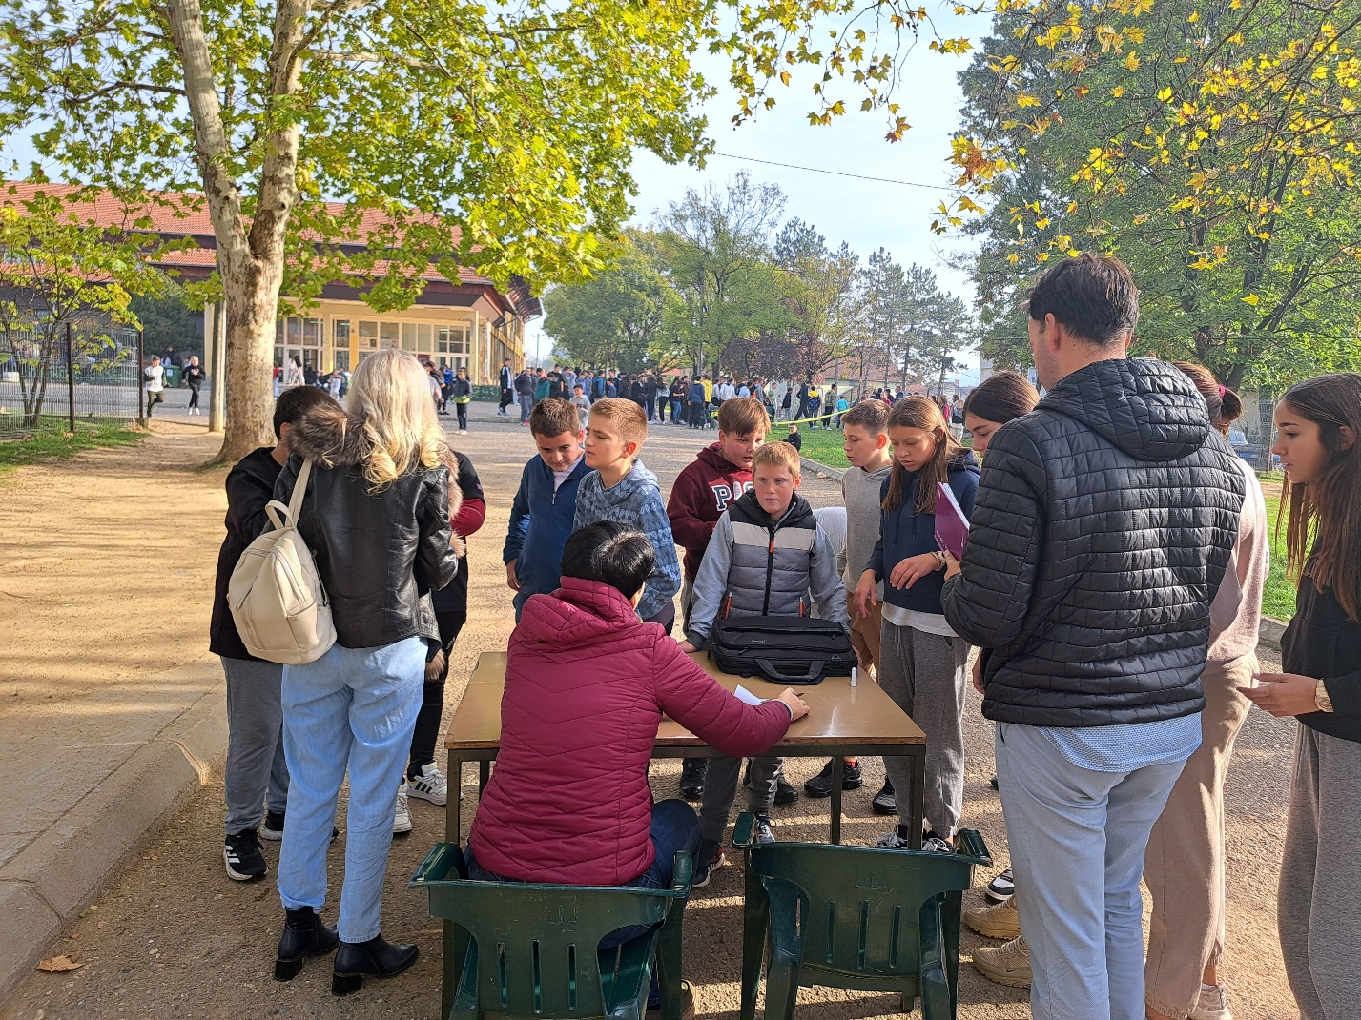
~ 25. ОКТОБАР – РАДИОНИЦА „ТКАЊЕ ЗА ДЕЦУ“ ~
У ИО Славковица одржана је радионица ,,Ткање за децу" у оквиру изборних предмета народне традиције и ликовне секције. Радионицу је водила Олга Сошин.
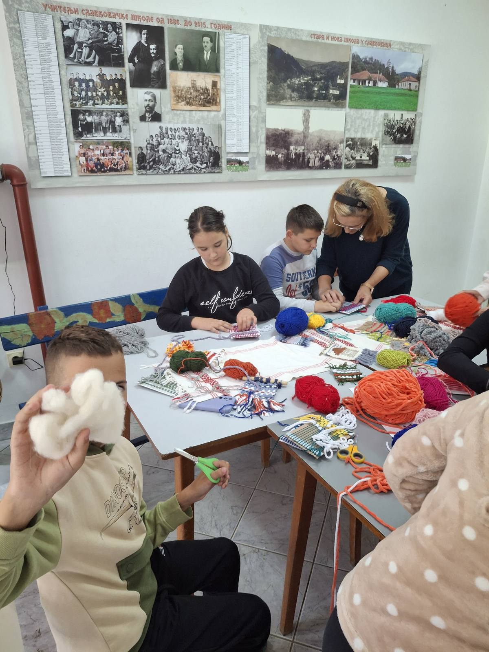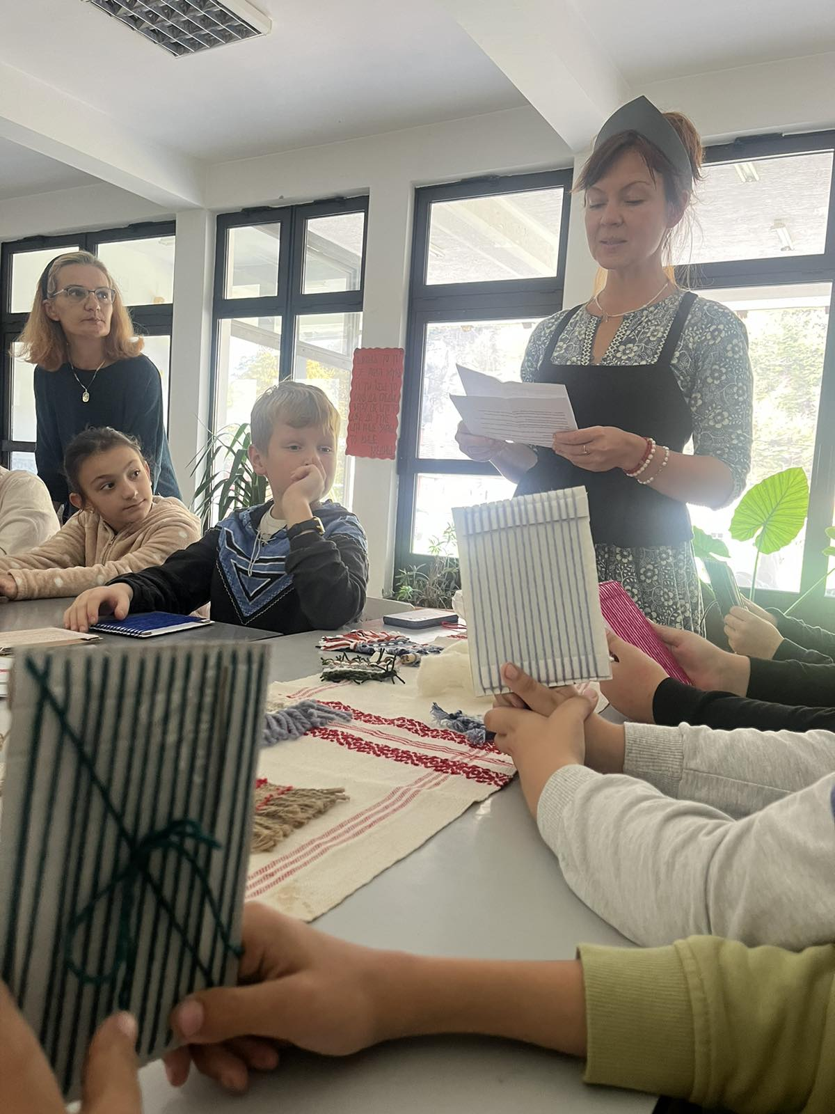
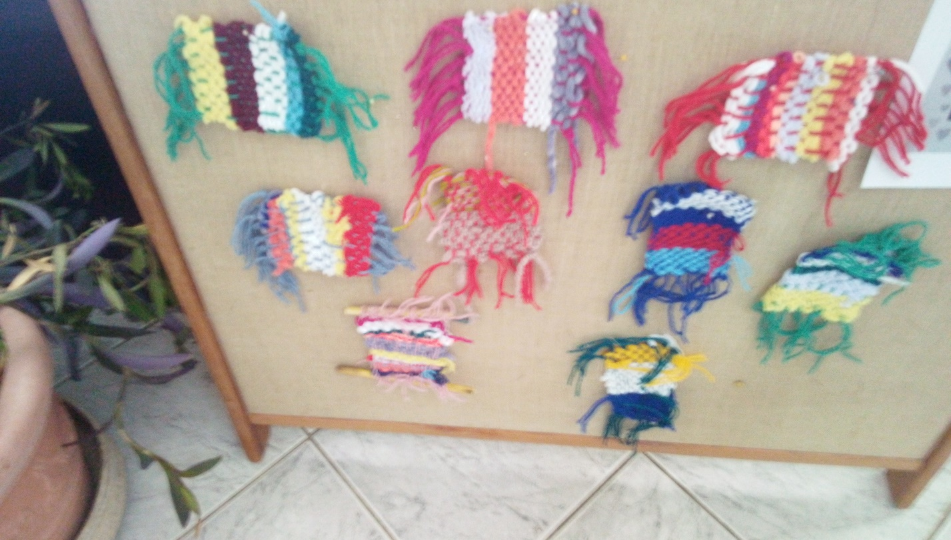
~ 5. НОВЕМБАР – ПРАВОСЛАВНА СЛАГАЛИЦА ~
Ученици наше школе учествовали су у квизу Православна слагалица у организацији Епархије Ваљевске, заузевши прва два места на нивоу Колубарског архијерејског намесништва (Љиг и Мионица). На епархијски ниво такмичења пласирала се екипа коју чине Анастасија Васиљевић, Виктор Ускоковић и Огњен Ивовић (осми разред, на челу са вероучитељицом Марином Миловановић. Друго место заузели су Софија Бушић (седми разред), Маша Теона Урошевић и Мартина Поповић (пети разред) на челу са вероучитељем Немањом Јанковићем.
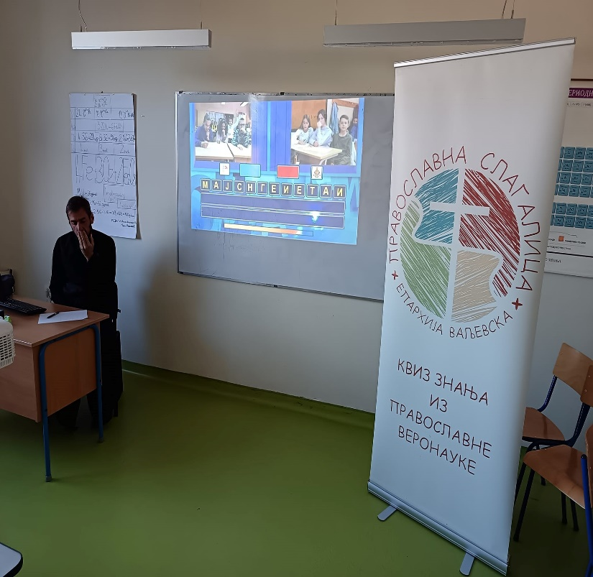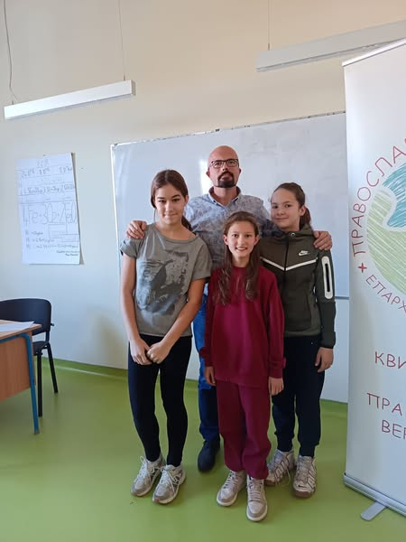
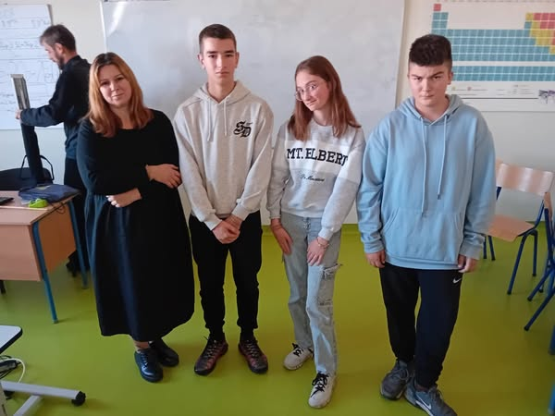
~ 8. НОВЕМБАР – ДЕЧИЈА ШКОЛА САОБРАЋАЈА ~
Савет за безбедност саобраћаја општине Љиг организовао је едукацију ђака на импровизованим саобраћајним полигонима. Предавачи су успели да на занимљив начин ученицима пренесу знање о саобраћајним правилима и начинима коришћења светлосних наруквица, прслука и коришћење сигурносног појаса.
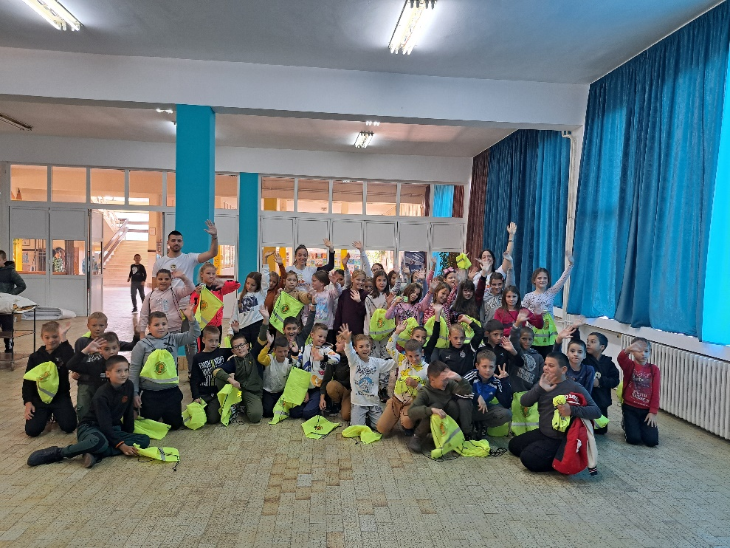
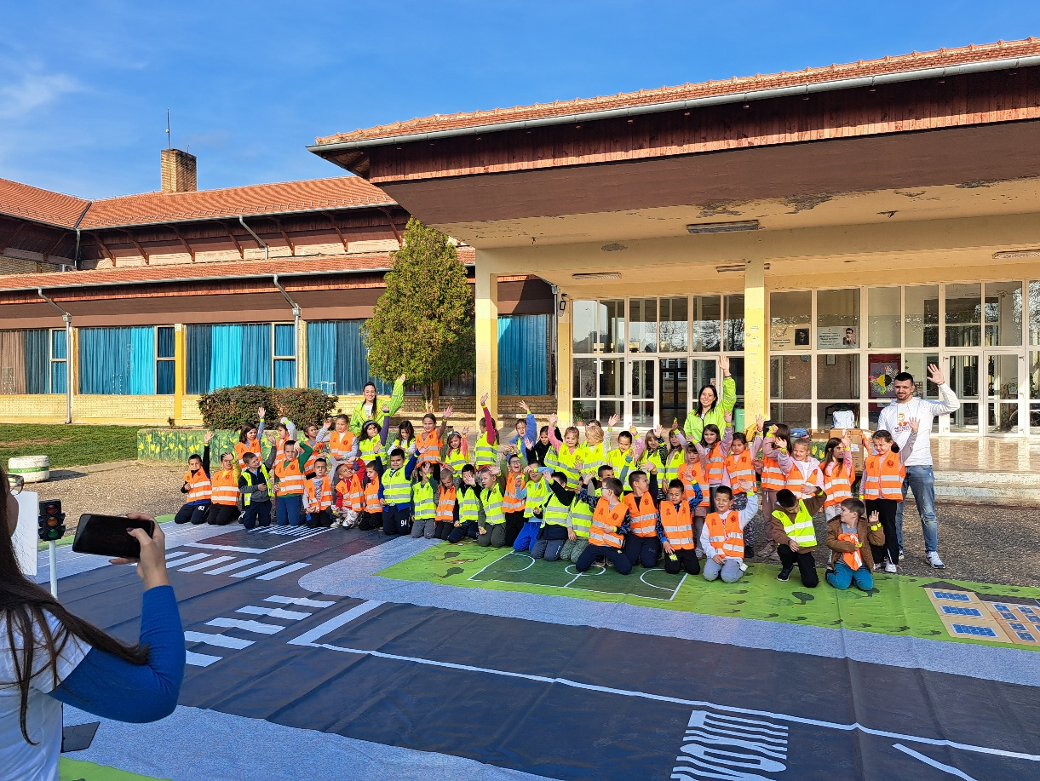
~ 13. НОВЕМБАР – ПОЗОРИШНА ПРЕДСТАВА ~
Ученици наше школе направили су још један искорак из свог малог места и показали да није смешна приземност и незнање какво се нуди на мрежама, већ да постављамо стандарде културе и критичког мишљења.
Представа "Царство мрака" покреће велике и тешке теме које доносе и недоумице о којима су након представе дискутовали са својим наставницима и анализирали подробно сваки сегмент. Такође, ушли су и на "отворена врата" националног театра, вођени директором Музеја народног позоришта, Драганом Стевовићем, стали на велику позорницу, чувени балкон и завирили у гардеробе и шминкернице. Стигло се и до галерије САНУ, а и да се прошета и предахне. Враћали су се кроз мрак, озарени светлошћу лепоте уметности и људскости са поруком да овај свет може бити бољи само ако улажемо у образовање, односно децу.
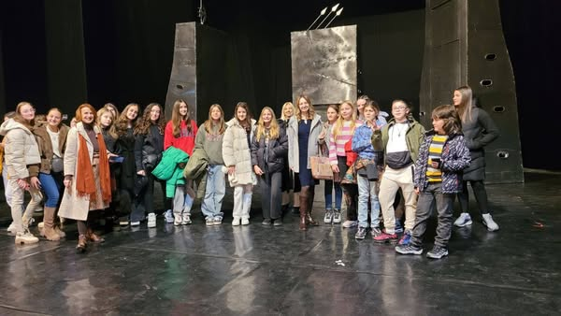
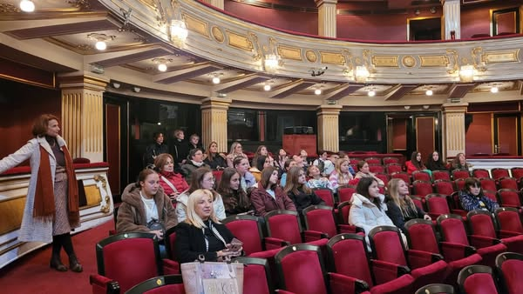
~ 15. НОВЕМБАР – УГЛЕДНИ ЧАС ~
На позив колегинице Дуње Николић, наша наставница српског језика - др Данијела Николић Ђорђевић одржала је два часа о свом научном раду, Генеза романа Проклета авлија Иве Андрића, у Четрнаестој београдској гимназији у Београду. Сјајни матуранти и њихова професорка упознали су се са фазама настанка овог романа, променом концепције и Андрићевом дугогодишњом и узбудљивом стваралачком потрагом за његовим (савршеним) приповедним обликом. Дивна креативна сарадња и ови сусрети протекли су у надахњујућој атмосфери уметности, стваралачких дијалога Иве Андрића са сликама Франциска Гоје.
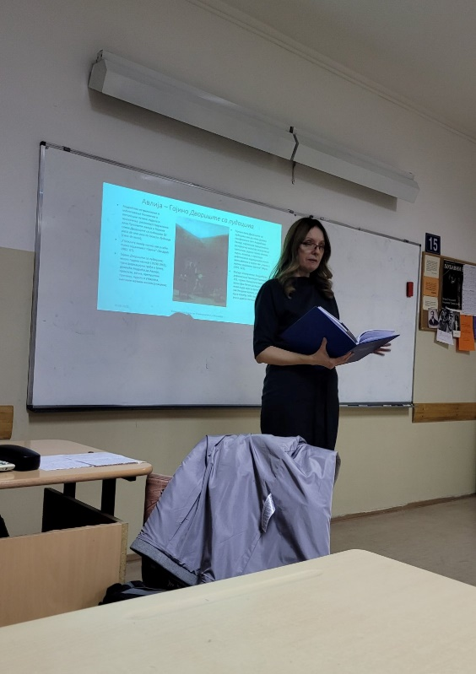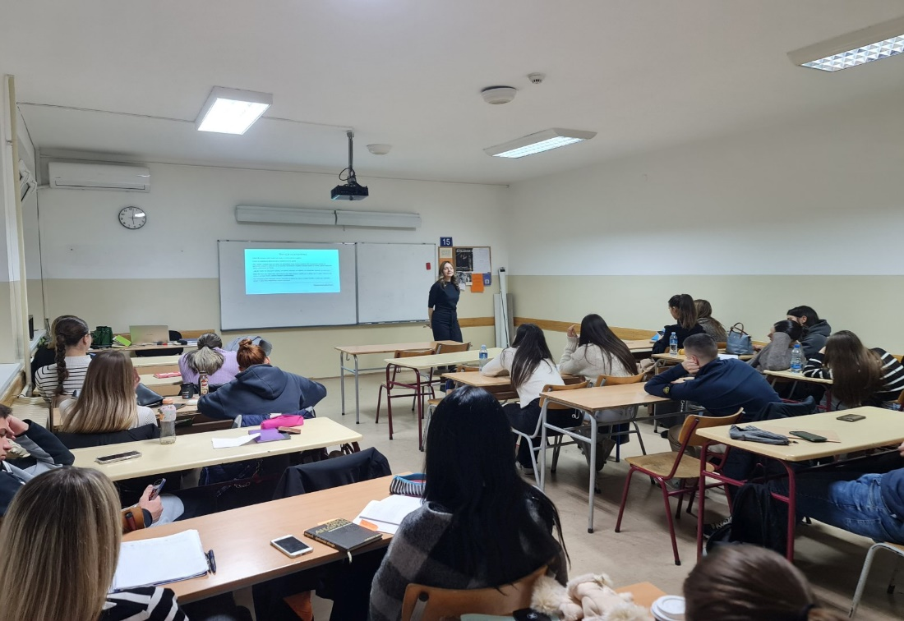
~ 18. НОВЕМБАР – ПРИРЕДБА „НАРОДНО СТВАРАЛАШТВО“ ~
Одељењски родитељски састанак одржан је поводом завршетка првог тромесечја. Током састанка, родитељи су били упознати са радом, успехом и владањем ученика. Након тога, имали су прилику да уживају у приредби под називом „Народно стваралаштво“. Слушали су, гледали и аплаудирали таленту и креативности ученика. Приредбу су припремили ученици одељења IV2 и њихова учитељица, Весна Којић.
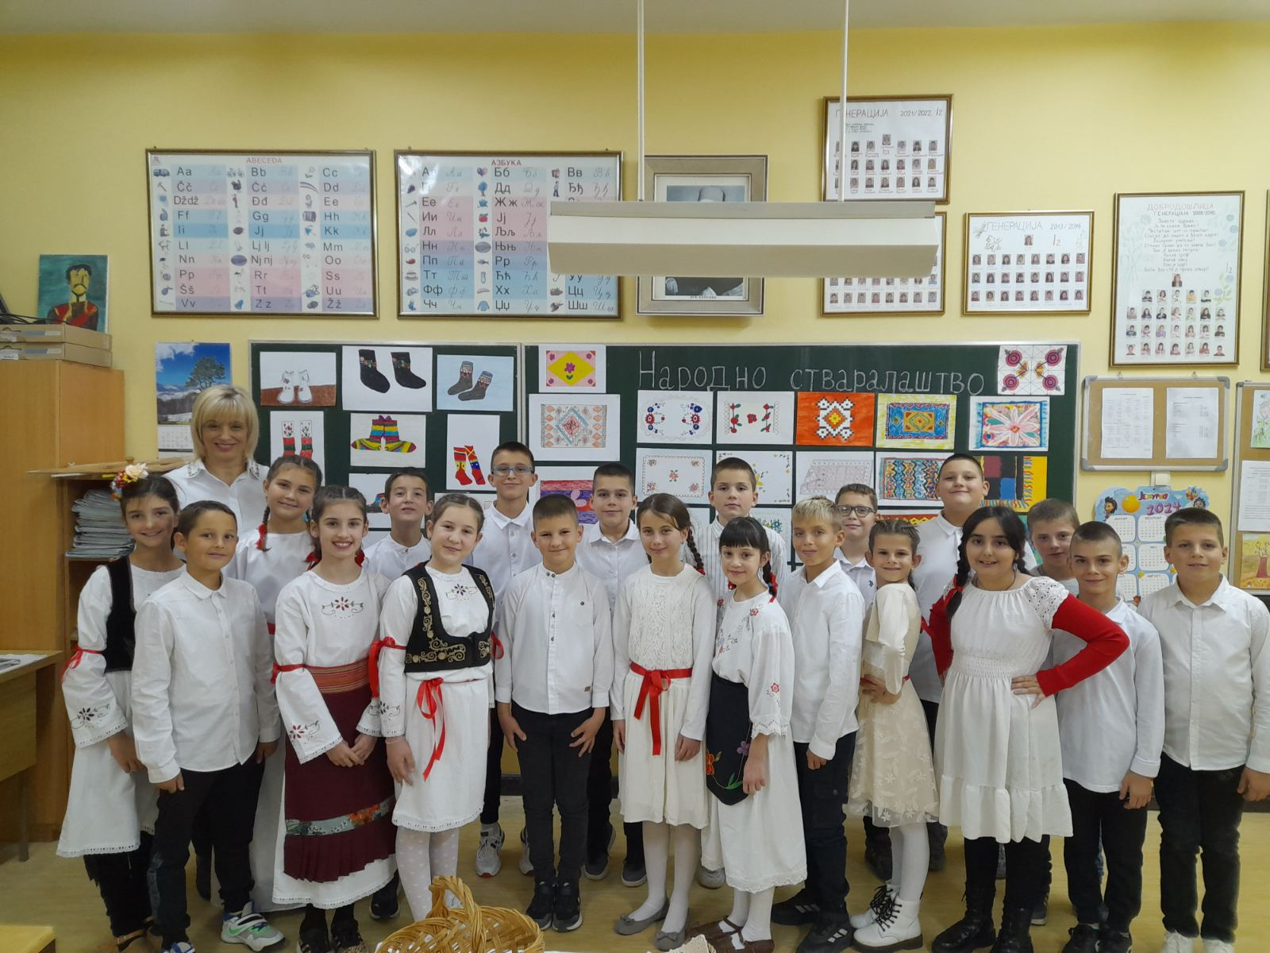
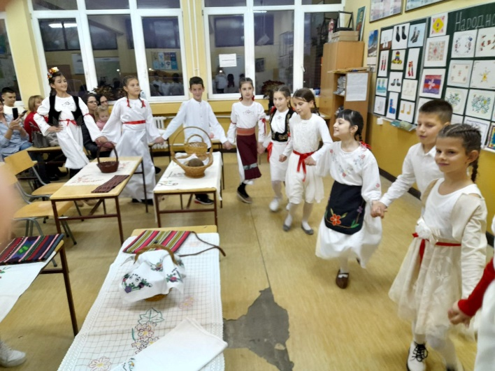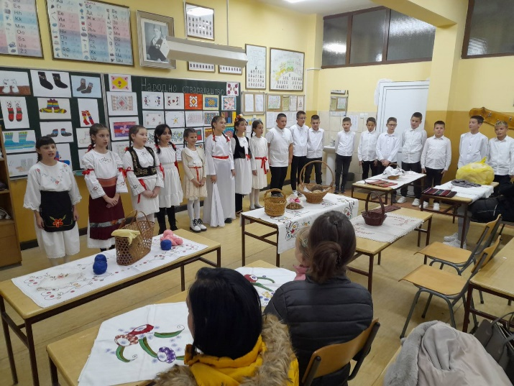
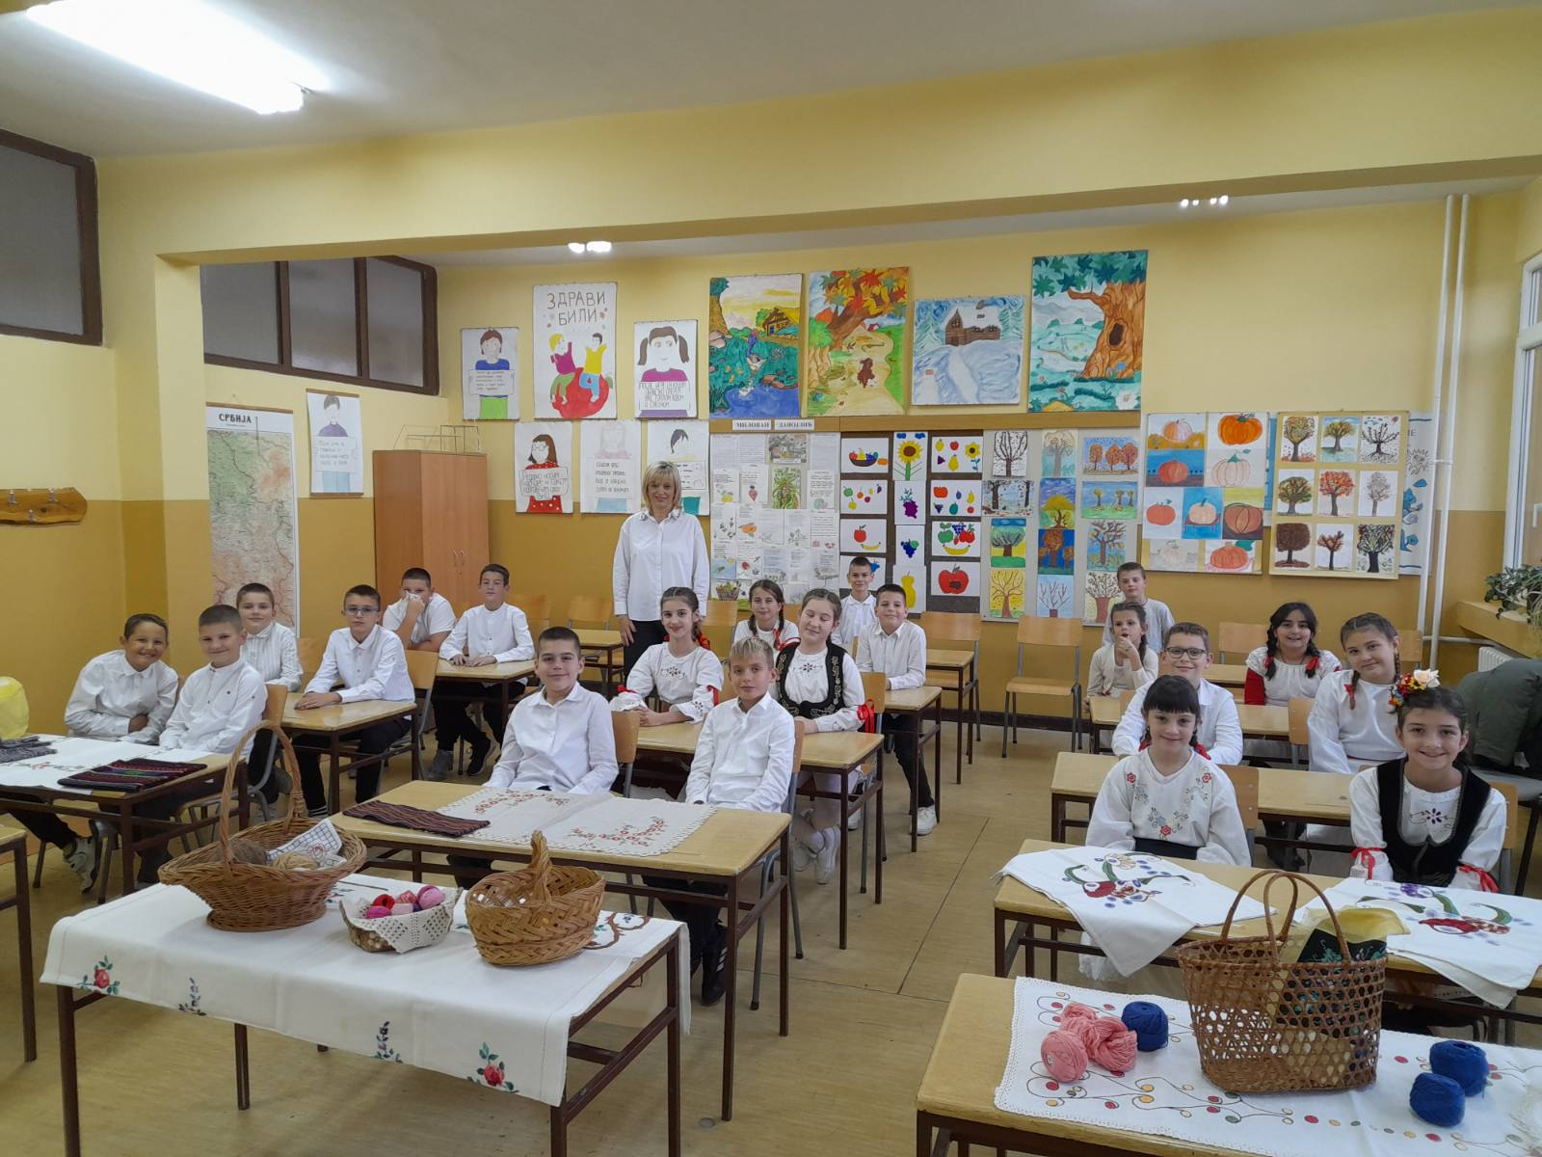
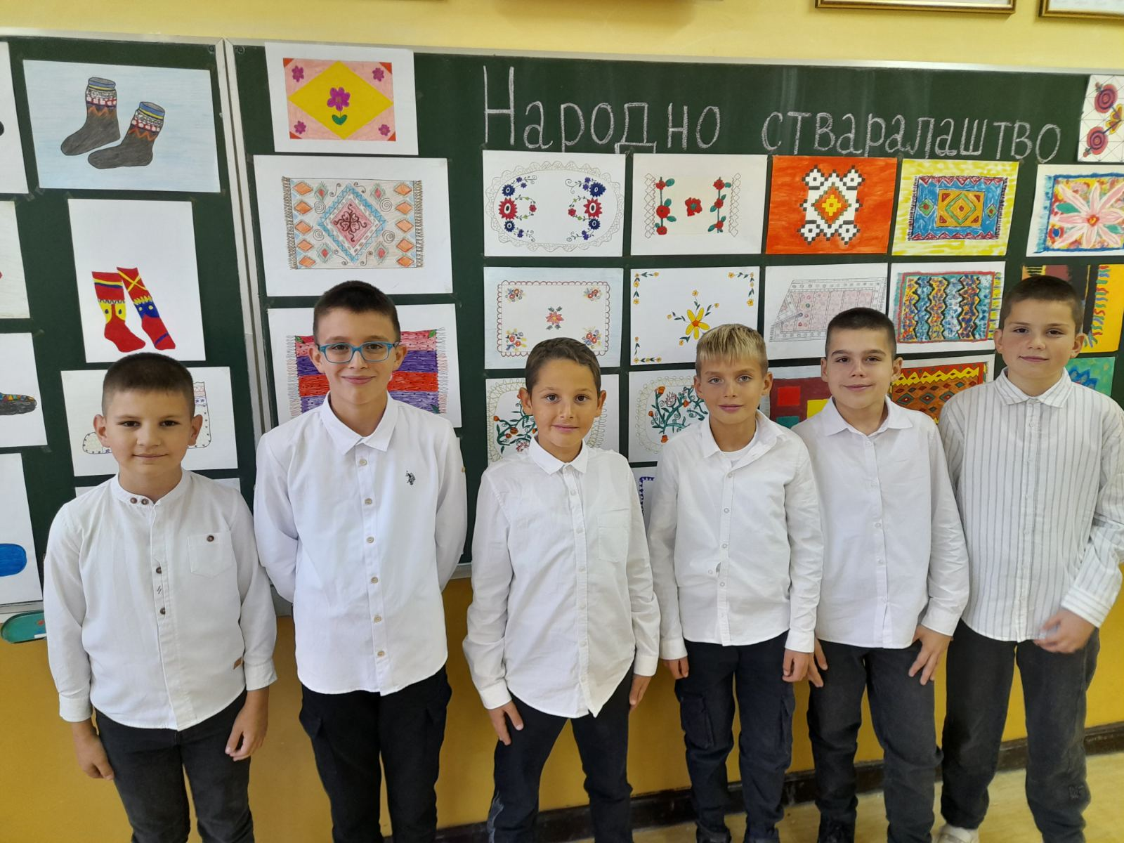
~ 19. НОВЕМБАР – ОКРУЖНО ШКОЛСКО ПРВЕНСТВО У ВАЉЕВУ ~
Ученици наше школе су донели 4 медаље са такмичења. Злато је освојила Анастасија Каргановић, два сребра Сташа Симић и Дуња Јаблановић и бронзу Анђелија Мијаиловић. Пратилац је био наставник физичког васпитања Драган Живојиновић. Пливачи који су представљали нашу школу и ове године су показали да се до успеха долази константним трудом и радом.
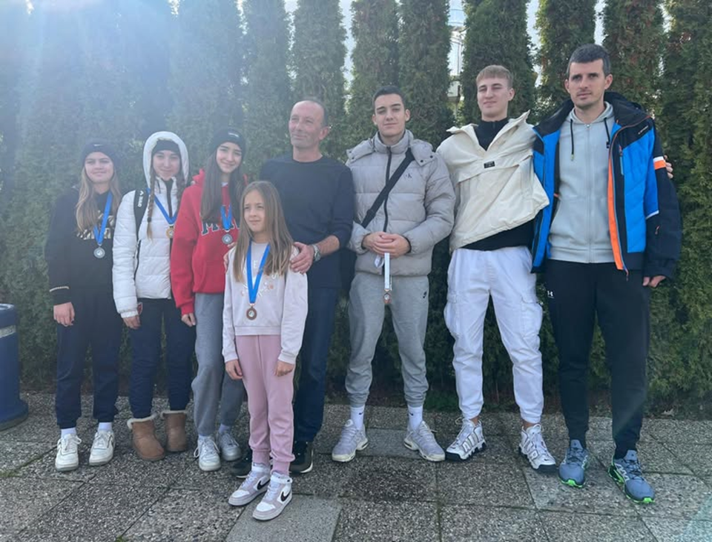

~ 23. НОВЕМБАР – ПОХОД „ПЕСНИЧКИМ СТАЗАМА МИЛОВАНА ДАНОЈЛИЋА“ ~

"На стазама где речи тишину ломе,
Кроз равнице што шапатом одјекују,
Душа песника снове зове,
Док облаци златну кишу векова снују.
Ту лишће прича о тишини јутра,
А птице певају заборављене риме,
На Данојлићевим стазама време лута,
У стиху сваком крију се дубине..."

Овако је ученица Ана Апостоловић доживела песнички опус Милована Данојлића и уједно описала Поход, 5. по реду. Поход је био завршни читалачки изазов недеље, тематски посвећене ПЕСНИЧКИМ СТАЗАМА МИЛОВАНА ДАНОЈЛИЋА.
Како је било ходати уз Јелење, шумским стазама и сеоским путевима посутим чаролијом која за тренутак учини да се осетите ослобођени свих тежина, стега и немира света који се одметнуо од самога себе, види се на фотографијама.
И овај Поход је покушај да сачувамо корене и останемо закриљени крошњом храста који би могао бити наше уточиште.
Хвала ђацима који су се одважили и кренули и родитељима који су их испратили!

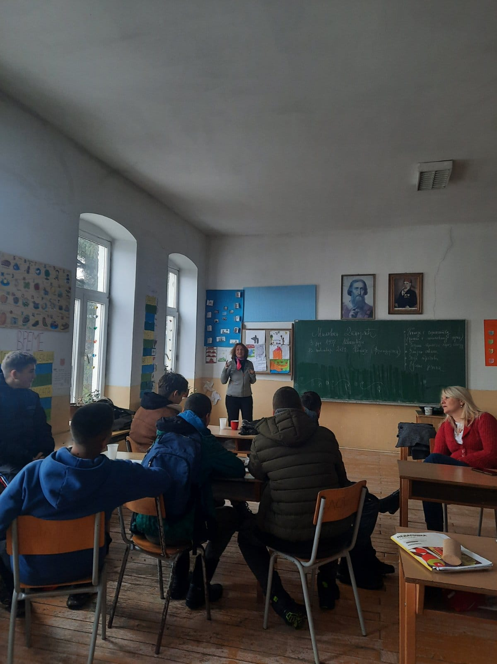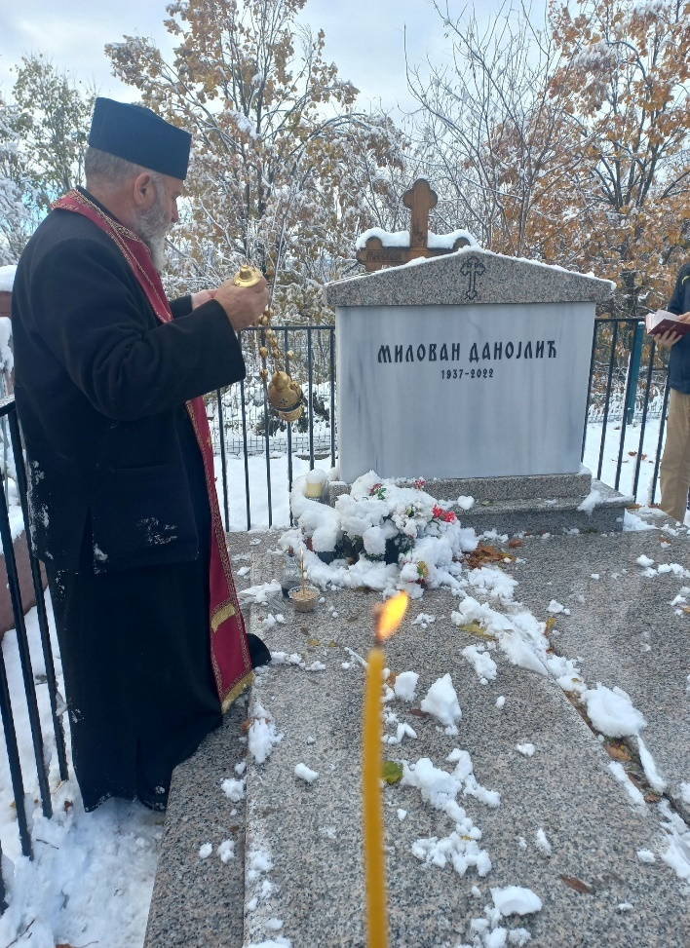

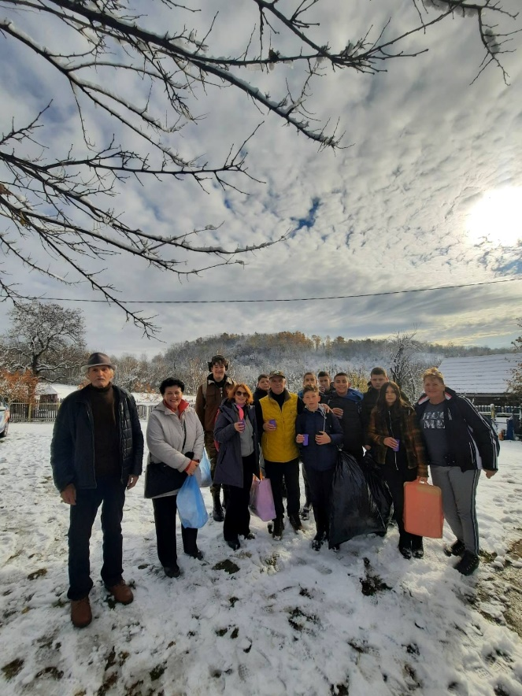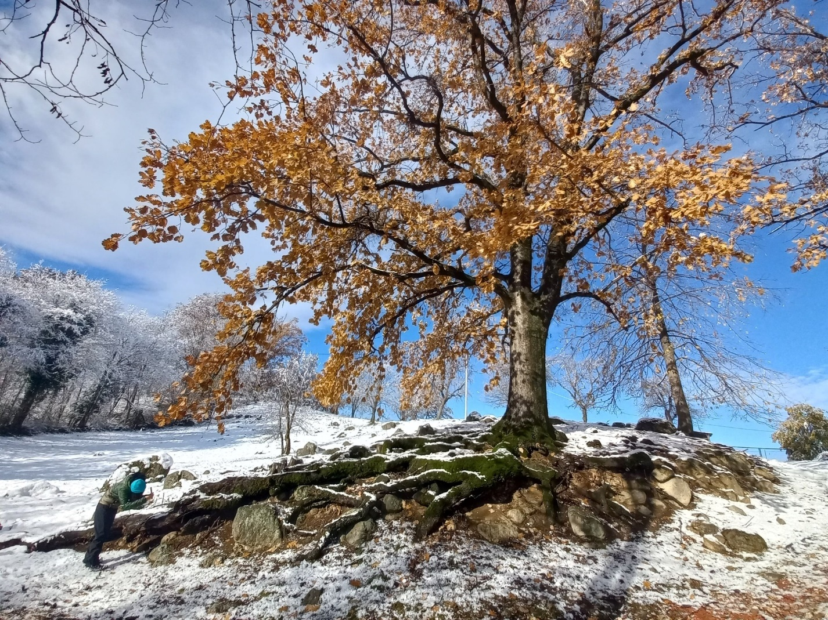
~ 25. НОВЕМБАР – ТЕМАТСКА НЕДЕЉА ПОСВЕЋЕНА МИЛОВАНУ ДАНОЈЛИЋУ У ИО СЛАВКОВИЦА ~
У понедељак су сви ученици од првог до четвртог разреда, као и ПУ одгледали филм о Милованау Данојлићу, након кога су водили разговор.
У уторак су предшколци, први и други разред илустровали прочитане песме Милована Данојлоћа, а трећи и четврти разред су писали асоцијативно песме помоћу слика (по програму НТЦ).
Следећи дан су ишли у шетњу и поред језера деца су читала песму из збирке песама „Сунце је почело да злати“ Милована Данојлића. У току шетње су разговарали о ђацима пешацима, пошто је Милован Данојлић био ђак пешак.
У четвртак су сви ученици од првог до четвртог разреда, као и ПУ радили полигон и ко дође до циља има задатак да прочита једну његову песму.
У петак су учитељице поделиле ученицима задатке где је сваки задатак означавао једно слово, када решења од најмањег до највећег поређају, односно слова која их представљају добију назив песме „Мачка“ Милована Данојлића, а затим су је и читали и разговарали о истој. Након тога играли су игру „Асоцијације“ чије је коначно решење било „Кромпир“, што је назив песме Милована Данојлића.
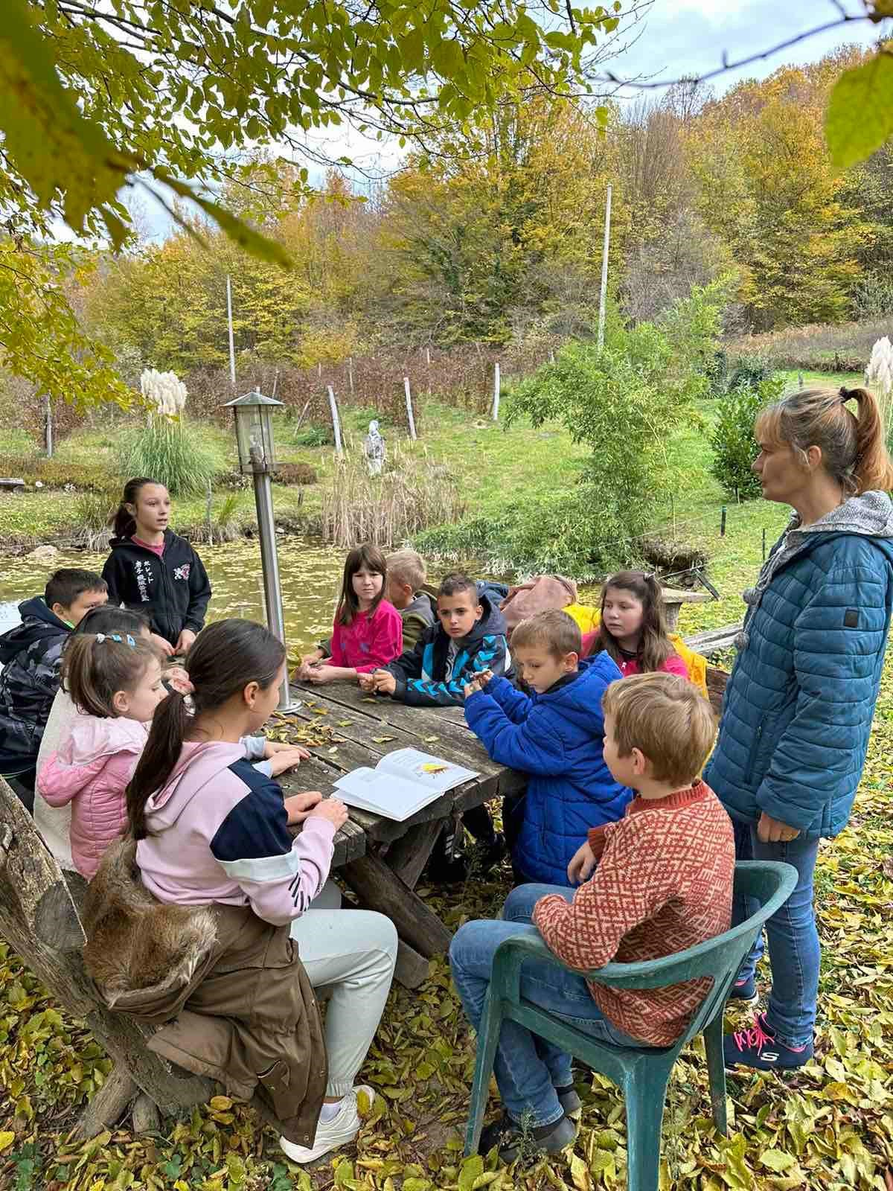
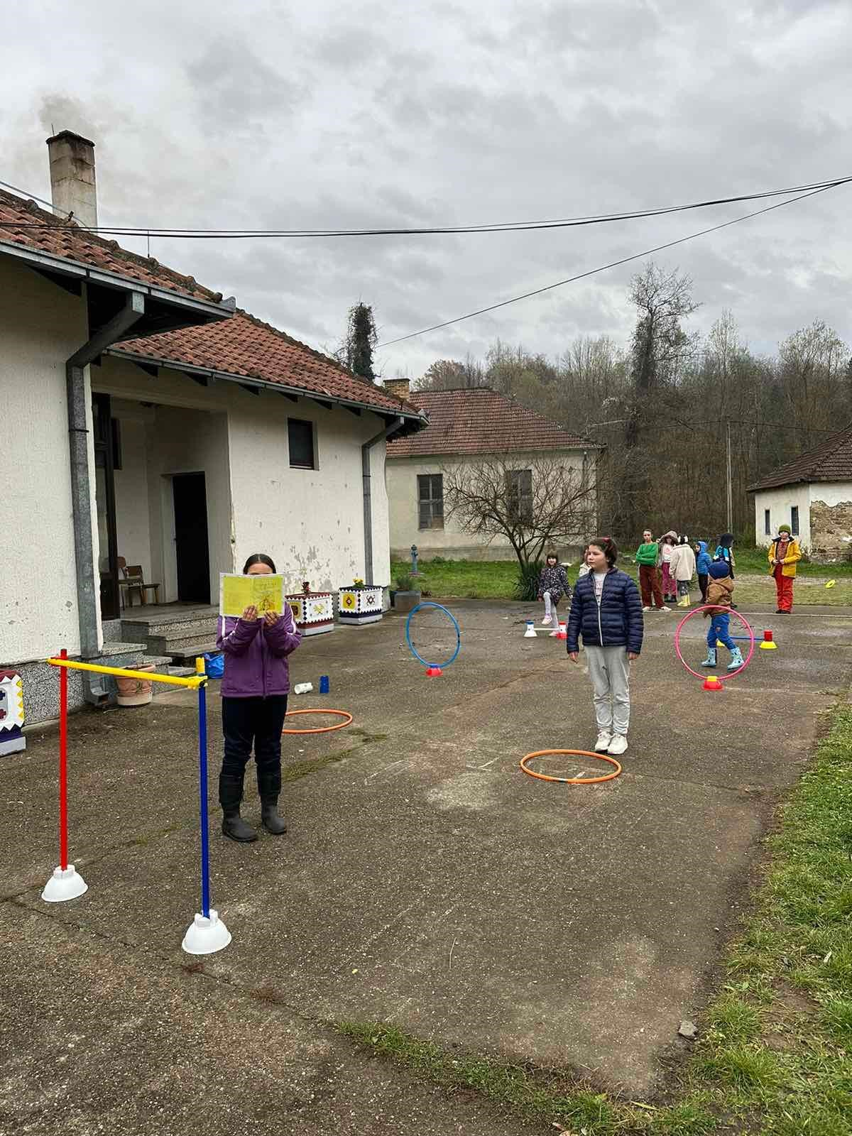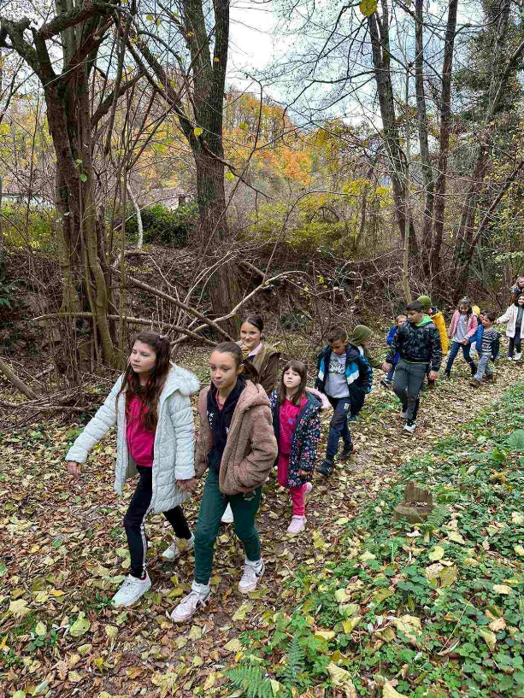
~ 26. НОВЕМБАР – ИНТЕРАКТИВНИ ЧАС „ПАЖЉИВКО“ ~
У нашој школи одржан је веома занимљив и користан интерактивни час под називом „Пажљивко“, који је организовала Агенција за безбедност у саобраћају. Ова активност намењена је ученицима првог разреда, а циљ је да се деца на забаван и интересантан начин упознају са важним правилима саобраћаја и основама безбедности на путу.
Час је извођен уз присуство два позната глумца, Новака Радуловића и Матеје Поповића, који су својим наступом учинили ову радионицу посебно атрактивном. Љубазни и ведри глумци су деци на непосредан и лак за разумевање начин објаснили како да постану прави Пажљивко, као и важност пажње на улици, коришћења сигурносног појаса, правилног понашања као пешака, и безбедног путовања.
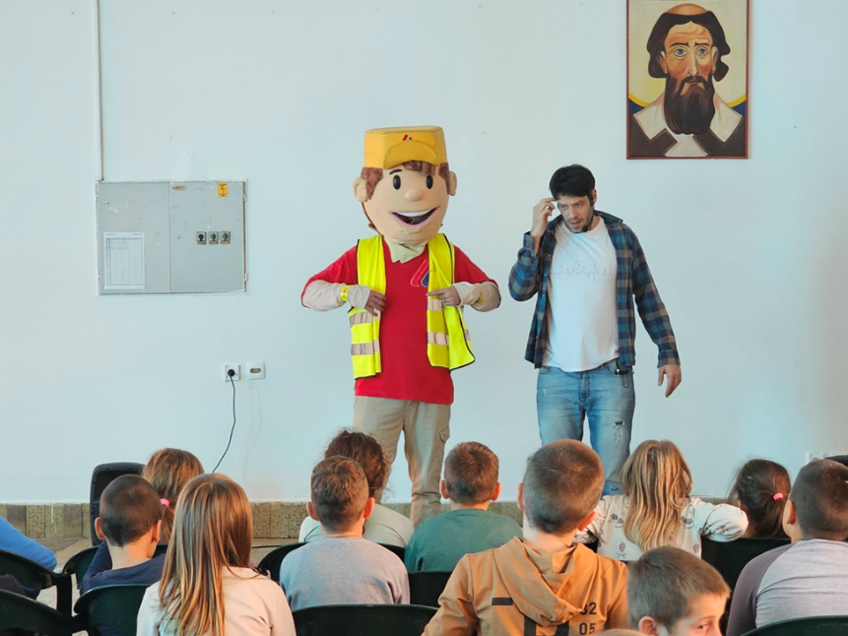
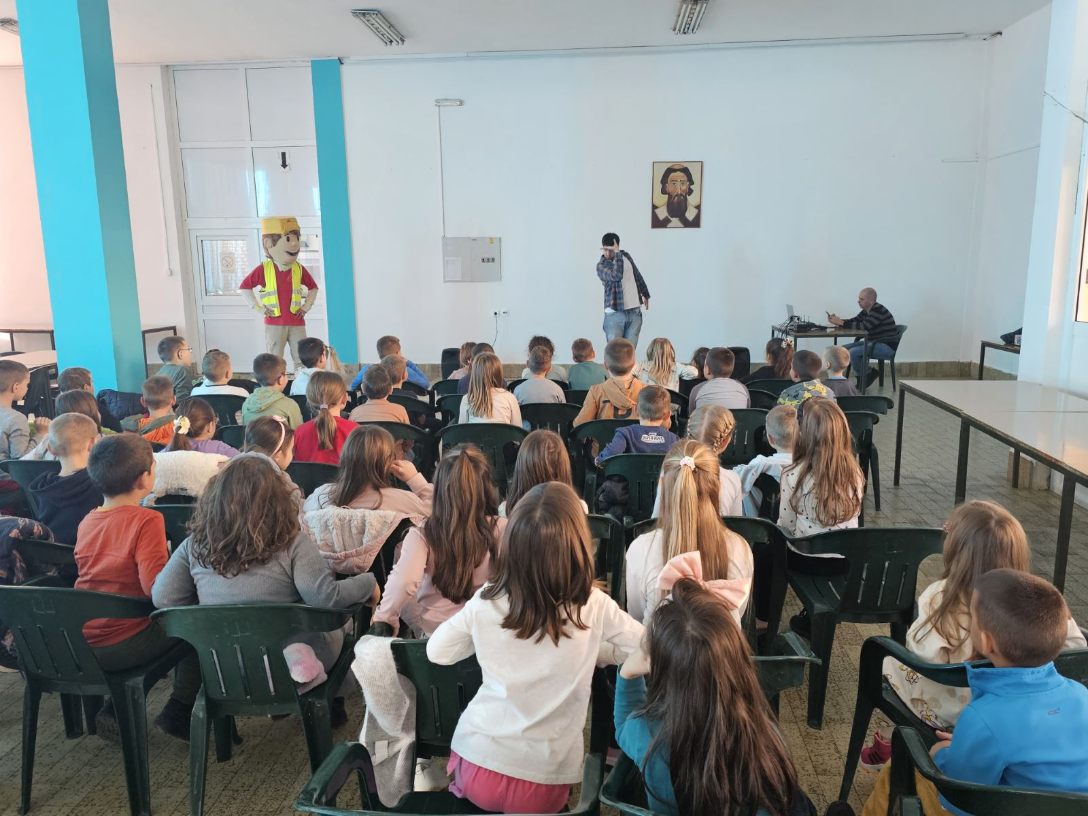
~ 28. НОВЕМБАР – ПРЕВЕНЦИЈА ВРШЊАЧКОГ НАСИЉА ~
Припадници Полицијске станице Љиг одржали су веома важна и корисна предавања за ученике 8. разреда наше школе на тему „Превенција вршњачког насиља у стварном и виртуелном окружењу“. Ово предавање је само једна у низу активности које се спроводе у оквиру пројекта „Заједно и безбедно кроз детињство“, који има за циљ подизање свести код младих о опасностима насиља и начинима како да се спрече такви инциденти у школама и шире.
Предавање је било интерактивно и обухватило је различите аспекте вршњачког насиља, како у реалном животу тако и у виртуелном простору, где друштвене мреже и интернет често постају простор за агресивно понашање. Полицајци су ученицима објаснили који су знаци насиља, како препознати жртве и како реаговати ако се сами нађу у таквој ситуацији. Наглашено је важност комуникације са одраслима, али и то да сваки ученик има одговорност да се активно укључи у спречавање насиља. Исто предавање одржали су и децембра месеца за ученике 5. разреда где су ученици на крају предавања имали прилику да учествују у квизу и на тај начин провере своја знања на ову тему.

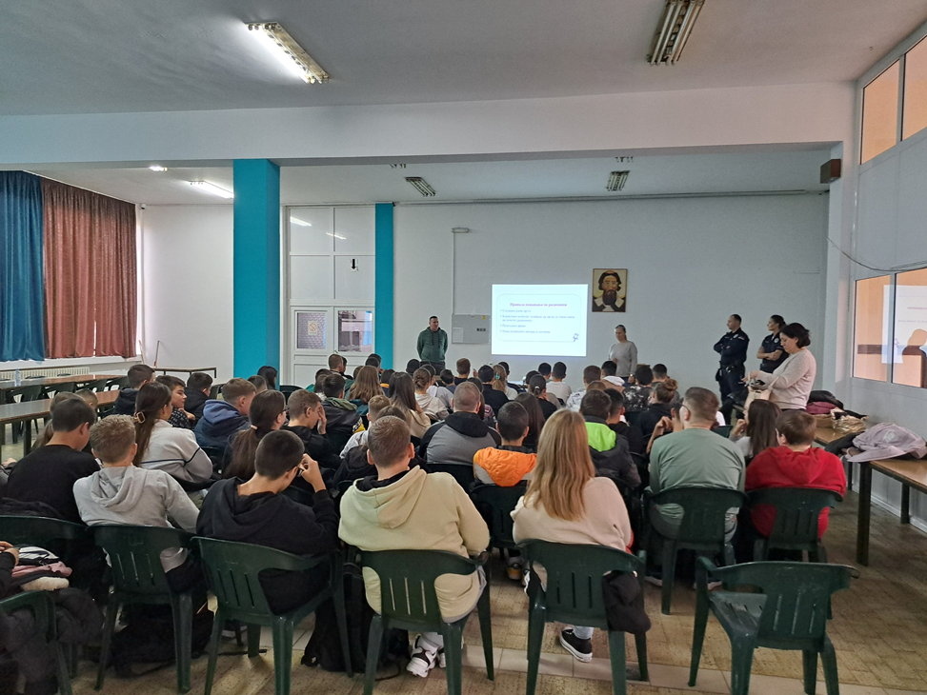

~ 12. ДЕЦЕМБАР – ФЕСТИВАЛ НАУКЕ ~
На Београдском сајму одржан је 17. Фестивал науке, на којем су учествовали и ученици наше школе, са наставницом физике Весном Вукосављевић. Ученици су имали свој штанд где су демонстрирали и објашњавали огледе из физике, што је привукло велику пажњу посетиоца. Њихова креативност и знање били су очигледни у сваком експерименту који су извели, а многи ученици и наставници су се заинтересовали да чују више о овим научним принципима.
Остали наставници и ученици су дошли да подрже своје другаре и истражују различите научне огледе и експерименте. Слоган наше школе на овом Фестивалу био је „Прошири поглед - изведи оглед“, што је савршено представљало дух нашег учешћа. Ово је била одлична прилика да ученици покажу своје знање, али и да инспиришу друге да се баве науком и истраживањем.
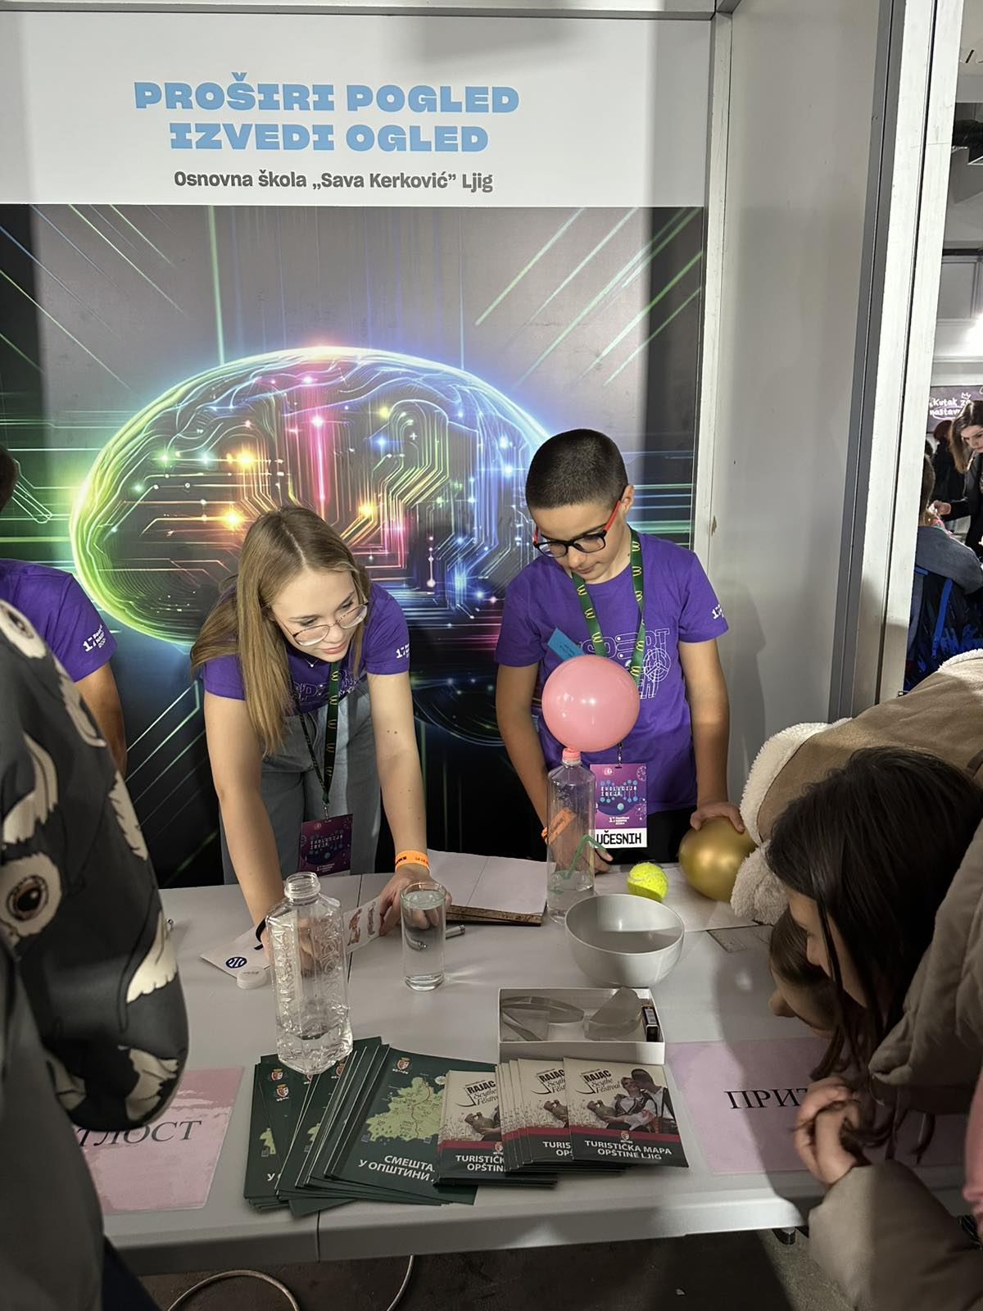
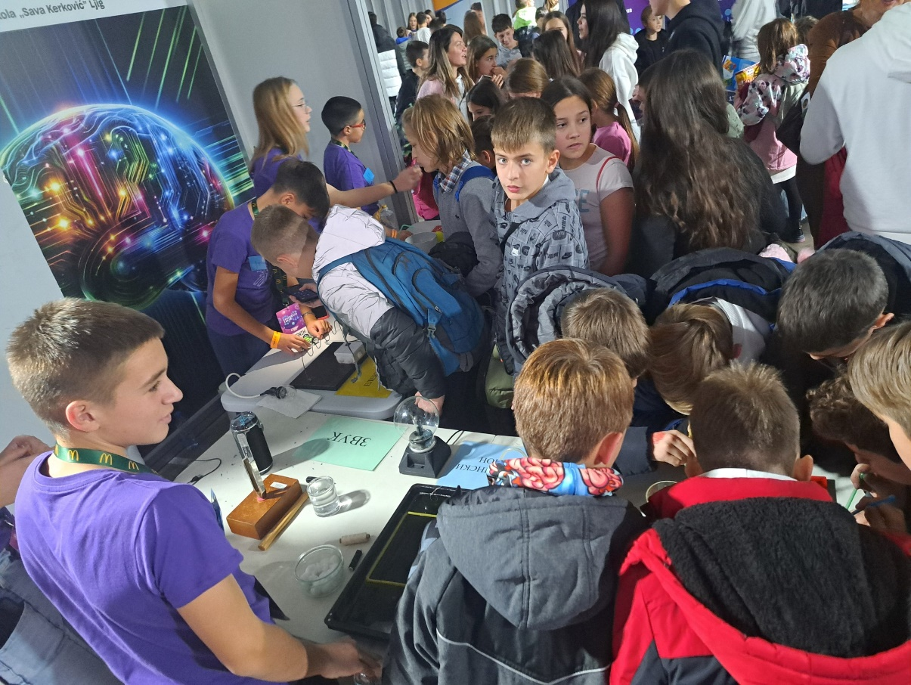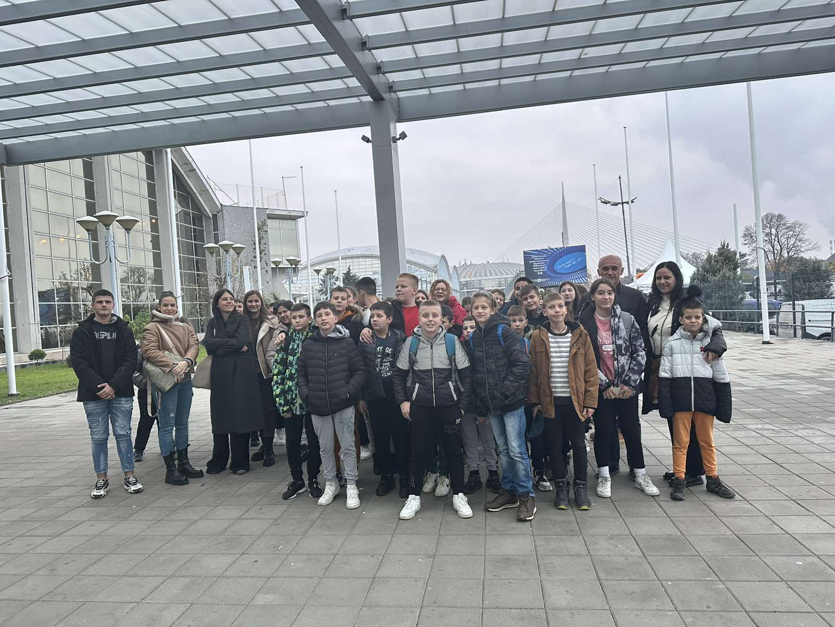
~ 18. ДЕЦЕМБАР – ПОЗОРИШНА ПРЕДСТАВА „МОЈЕ И ТВОЈЕ“ ~
Наши ученици су опет направили искорак из наше мале средине и завирили у историју Србије. Посетили су Универзитетску библиотеку "Светозар Марковић", упознали се са причом о њеном настанку, о неким великим људима који су имали свест о значају културе и образовања.
А онда позориште „Бошко Буха“, кратак час саосећања и освешћености, а потом топла прича о детињству и оним великим тренуцима који нас често одређују као људе.
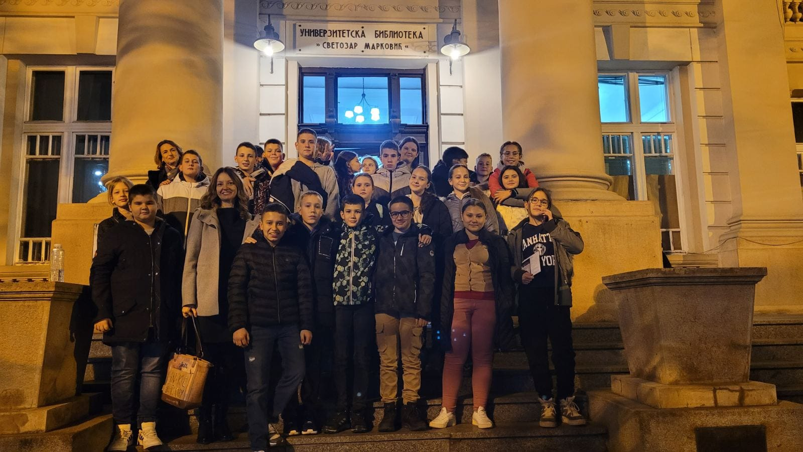
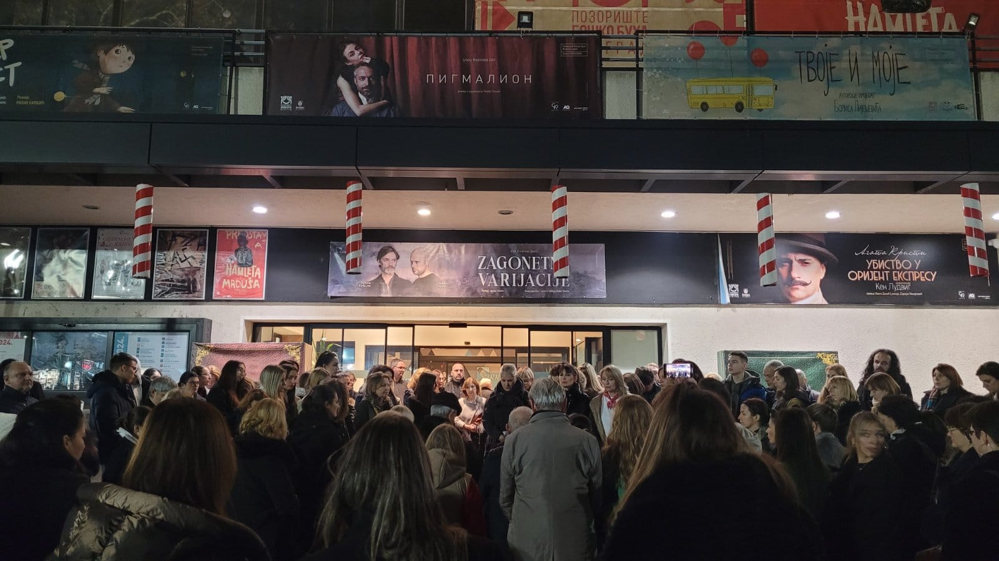
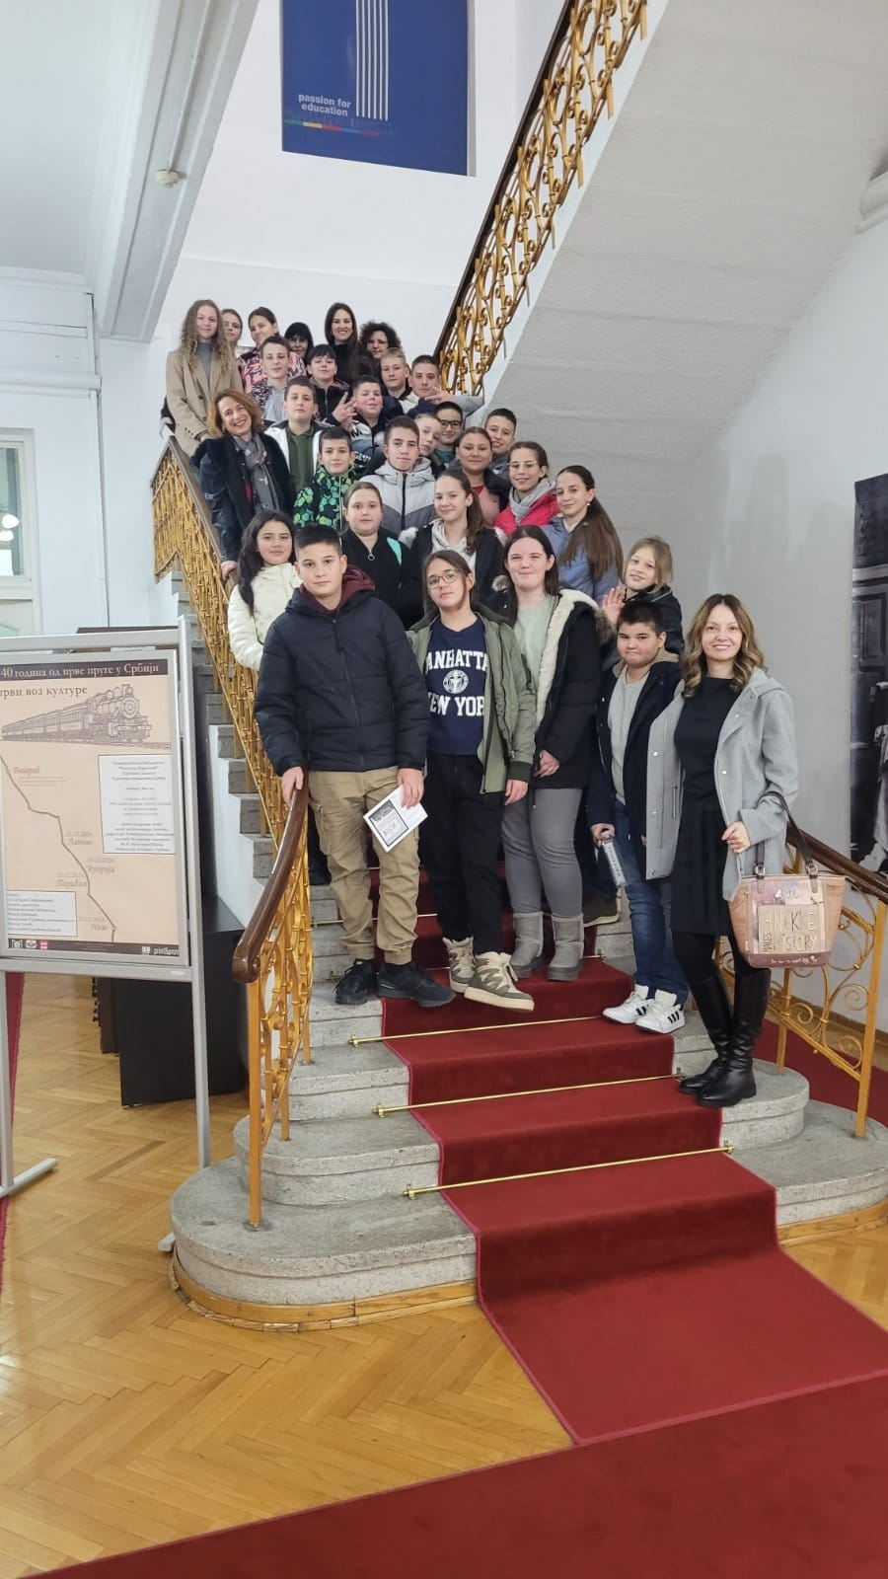
~ 27. ДЕЦЕМБАР – БОЖИЋ БАТА У ИО СЛАВКОВИЦА ~
Божић Бата је у ИО Славковица обрадовао наше малишане, поделио пакетиће и разне поклоне, доневши радост и осмехе на лица деце. Овај лепи тренутак био је заиста чаробан, јер су најмлађи имали прилику да осете дух празника и доброте. Пакетићи су били пуни изненађења и малих радости, које су учиниле предстојећи Божић посебним за све присутне.
Захваљујемо фондацији „Мали рај на земљи - Рајац“ која је омогућила овај диван гест. Њихова подршка и помоћ у овим радосним тренуцима заиста су важни, и овај догађај ће дуго остати у сећању свих нас.
Даривање је више од само једног чина – то је тренутак који душу обасја светлом. У њему се крије бескрајна љубав, нежност и спремност да се учини нешто лепо за другога без икаквог очекивања. То је срдачно пружање руке, нежно даривање осмеха, поклона или пажње која, као топла чаролија, изазива осећај припадности и топлине.
Када Божић Бата подели пакетиће нашим малишанима, није то само поклон, већ симбол даривања људске доброте која у сваком тренутку буди љубав и хуманост. Захваљујући људима попут оних из фондације "Мали рај на земљи - Рајац", који своје срце и доброту преносе на друге, овај тренутак постаје трајан – као подсећање да у малим гестовима лежи највећа вредност, и да је даривање преношење осећања из срца у срце.

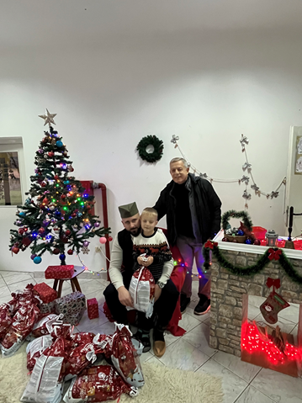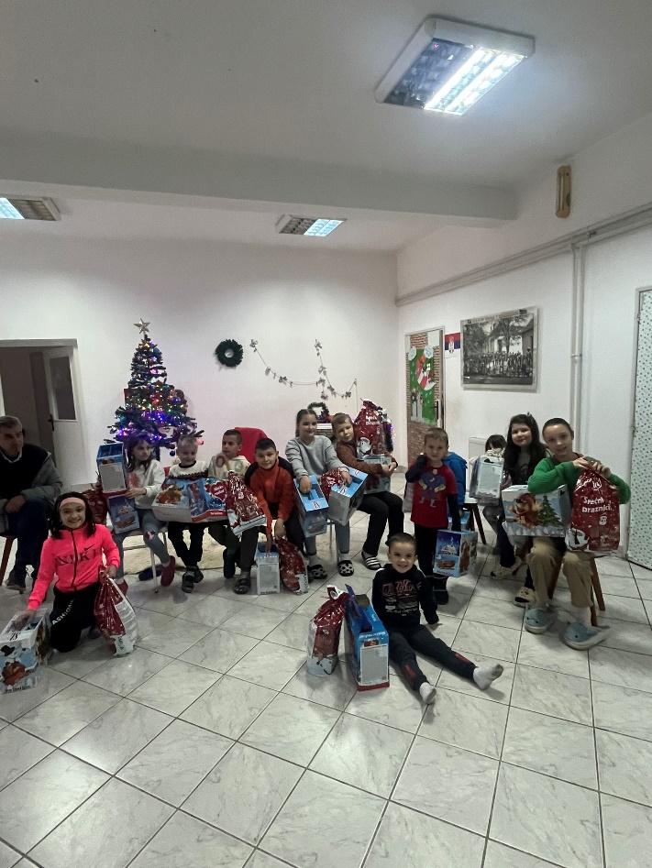
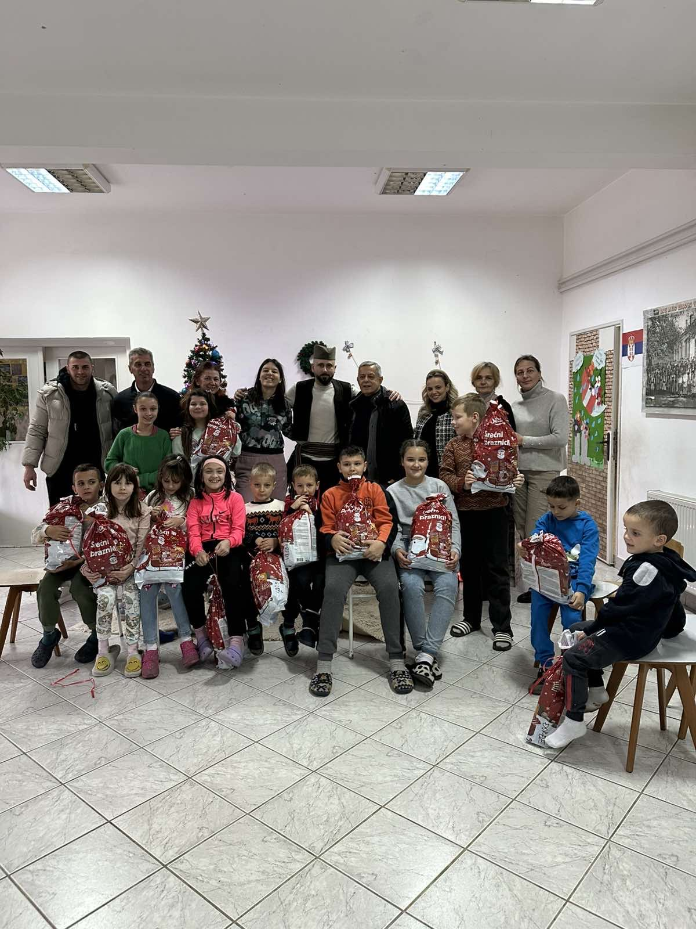

~ 28. ДЕЦЕМБАР – БАЈКЕРИ ДОНОСЕ РАДОСТ У СЛАВКОВИЦУ~
И ове године су бајкери посетили издвојено одељење у Славковици и обрадовали нашу децу подељеним пакетићима. Иако су због снега били спречени да дођу моторима, то није умањило радовање малишана који су са осмехом примили поклоне. Њихова доброта и топлина пружили су незаборавне тренутке које ће деца дуго памтити.
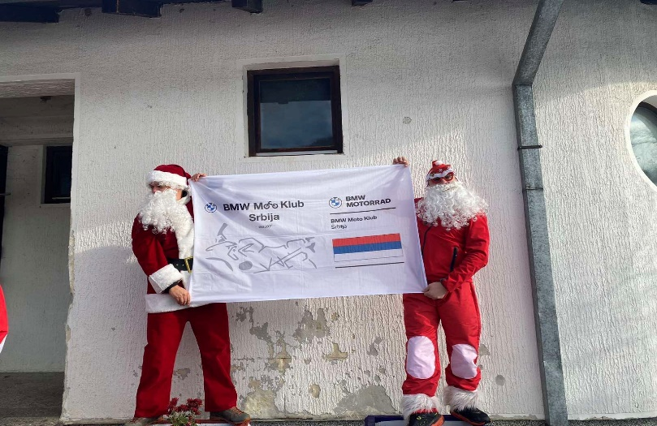
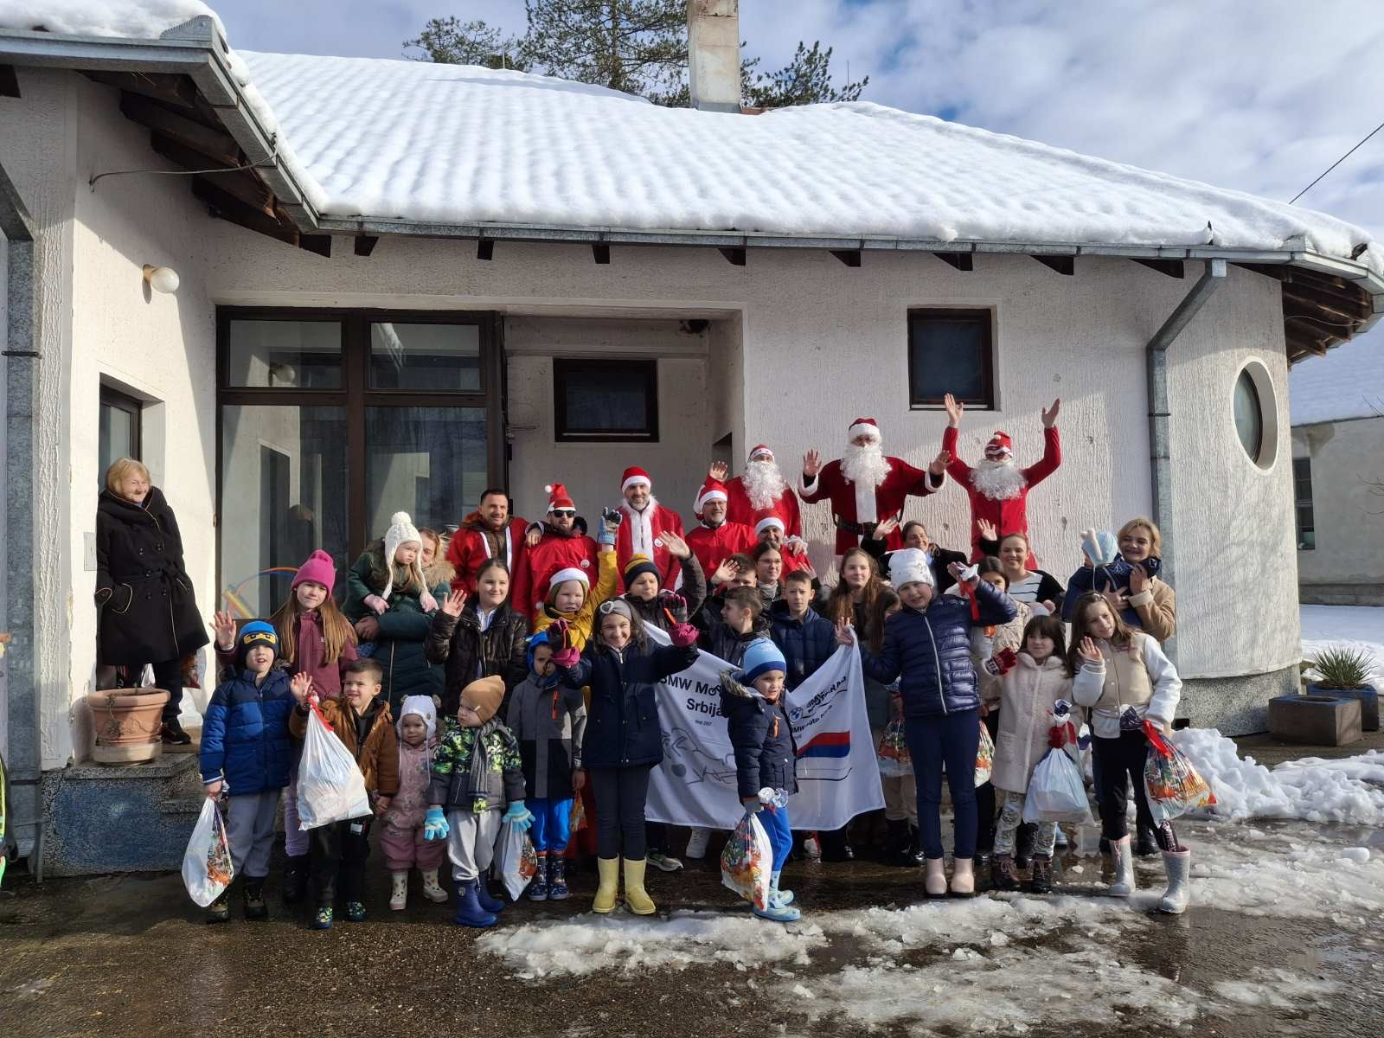
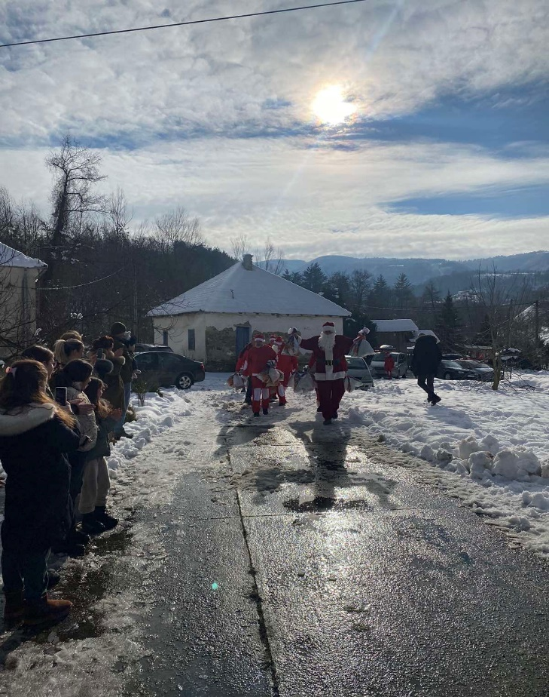
~ 26. ЈАНУАР – СВЕТОСАВСКА АКАДЕМИЈА ~
У част и славу највећег српског светитеља и просветитеља Светог Саву, одржана је Светосавска академија у Градској библиотеци у Љигу.
Ученици су извели представу "Не дај да нестанемо као камен у дубинама морским, као звезда падалица у тминама небеским", у којој Арханђел Урил, или "Божанска ватра", помаже човечанству у различитим променама, проналажењу решења, учењу и образовању. Проширује наше духовно разумевање и помаже нам да живимо у складу са Божјом вољом. Он жели да напустимо своје грешне животе и тражимо праведност. Подстиче нас да пронађемо благослове кроз несреће и претворимо поразе и повређеност у радост. Помаже нам да прихватимо и пригрлимо све животне промене. Доноси нам саосећање, љубав, понизност и милосрђе према другима. Доноси равнотежу и мудрост... Захваљујући њему препознајемо светло у себи и другима.
Ученике је за извођење представе припремила наставница српског језика и књижевности Неда Дабић, а за музички део програма, односно хорско извођење, заслужна је наставница музичке културе Ивана Кнежевић.
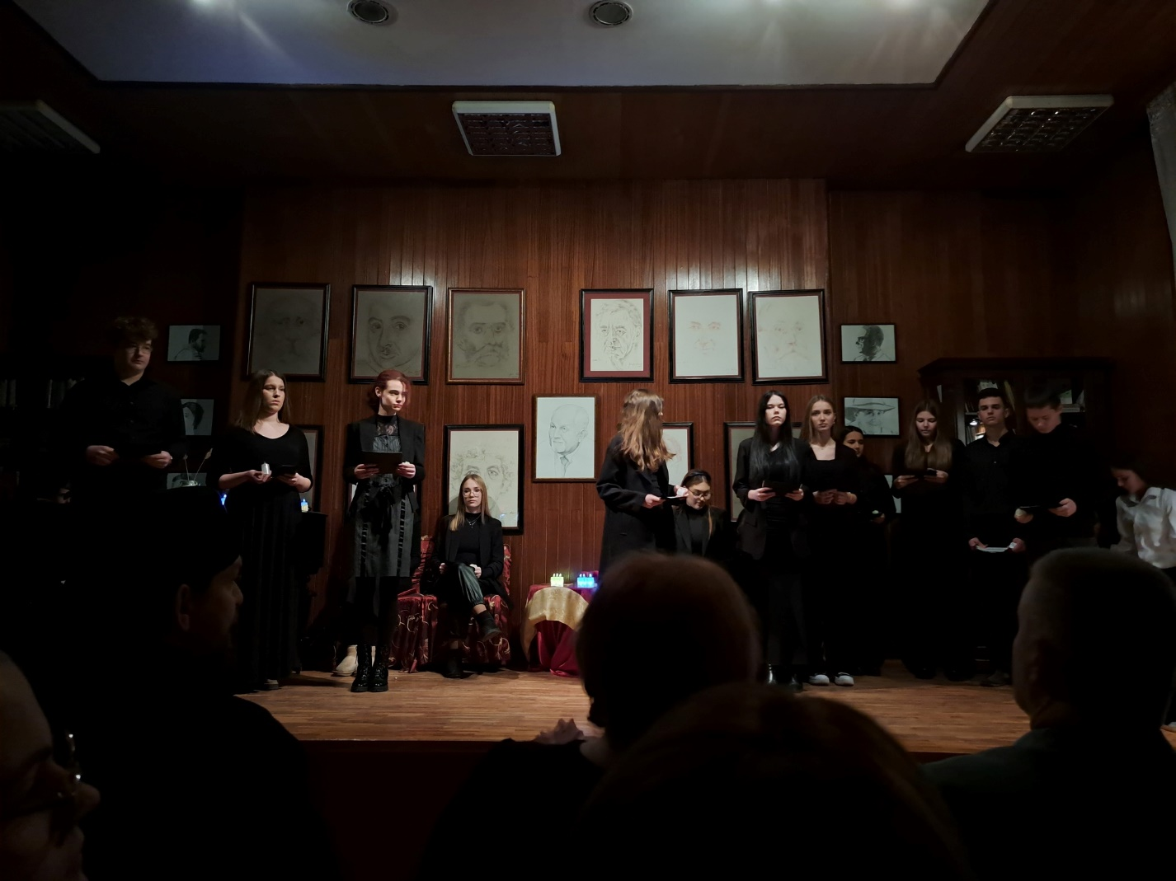

~ 27. ЈАНУАР – ШКОЛСКА СЛАВА СВЕТИ САВА ~
У матичној школи у Љигу са великом радошћу и поштовањем прославили смо школску славу Светог Саву. Свечаност је започела ломљењем славског колача, уз молитву за напредак и благостање свих ученика и наставника. Овај свети тренутак био је прилика да се саберемо у духу заједништва и љубави.
Након молитве и ломљења колача, уследио је свечани ручак, а том приликом су додељене захвалнице онима који су својим трудом и залагањем допринели унапређењу квалитета рада наше школе. Ова признања су симболички показала захвалност за све који су помогли у изградњи боље и успешније школе, као и подржавали наше заједничке циљеве.
Овај дан је остао у сећању као леп пример заједништва и посвећености важним вредностима које нам Свети Сава оставља као путоказ у животу.
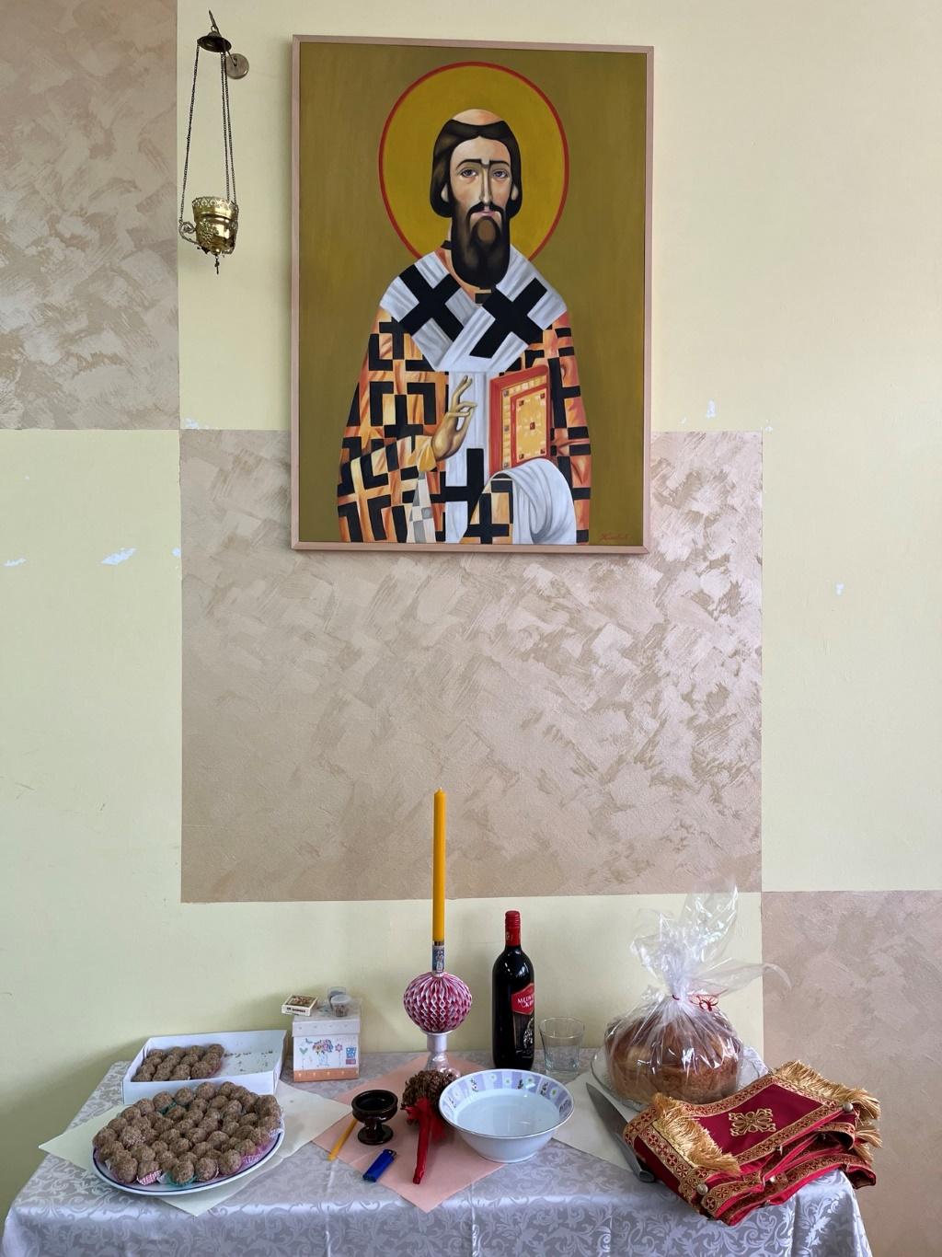
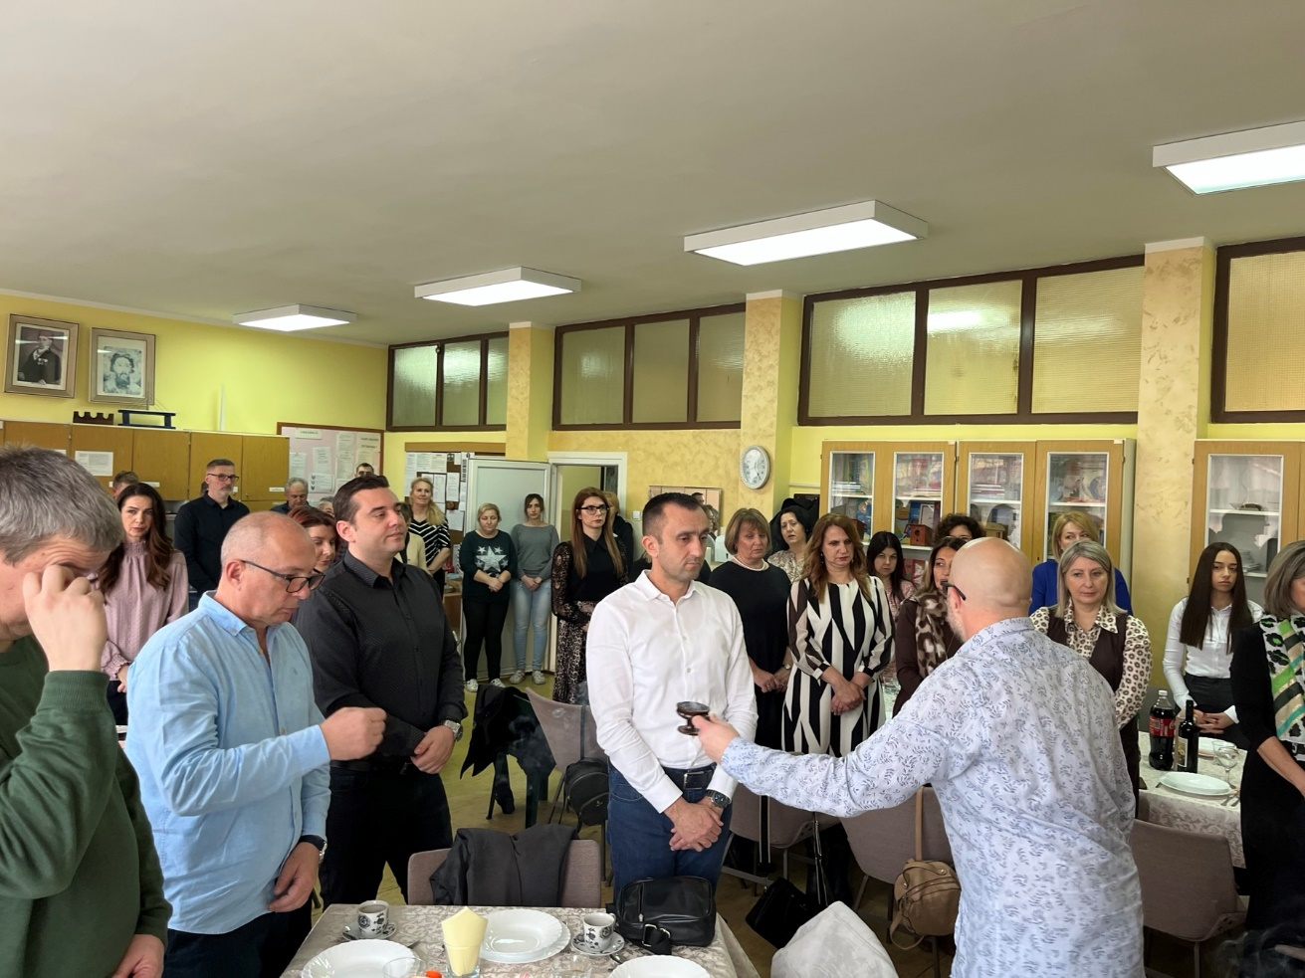
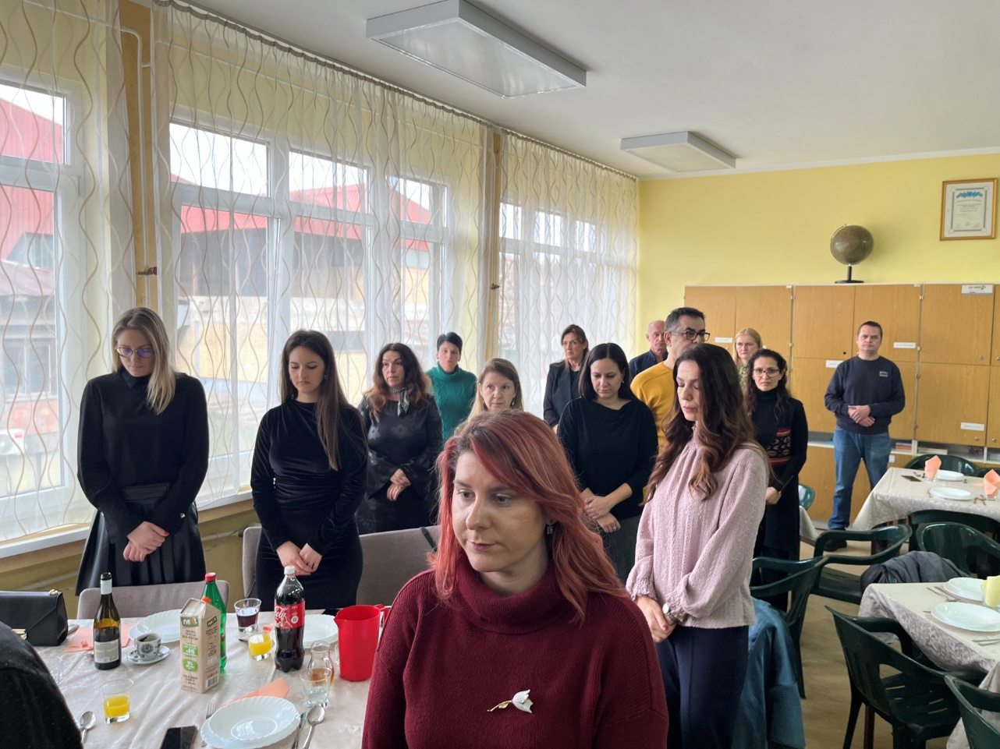
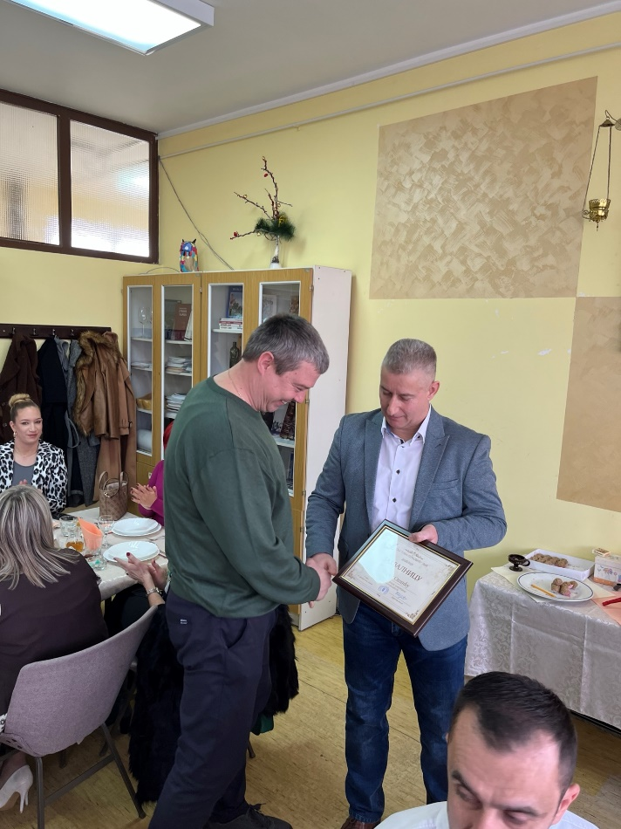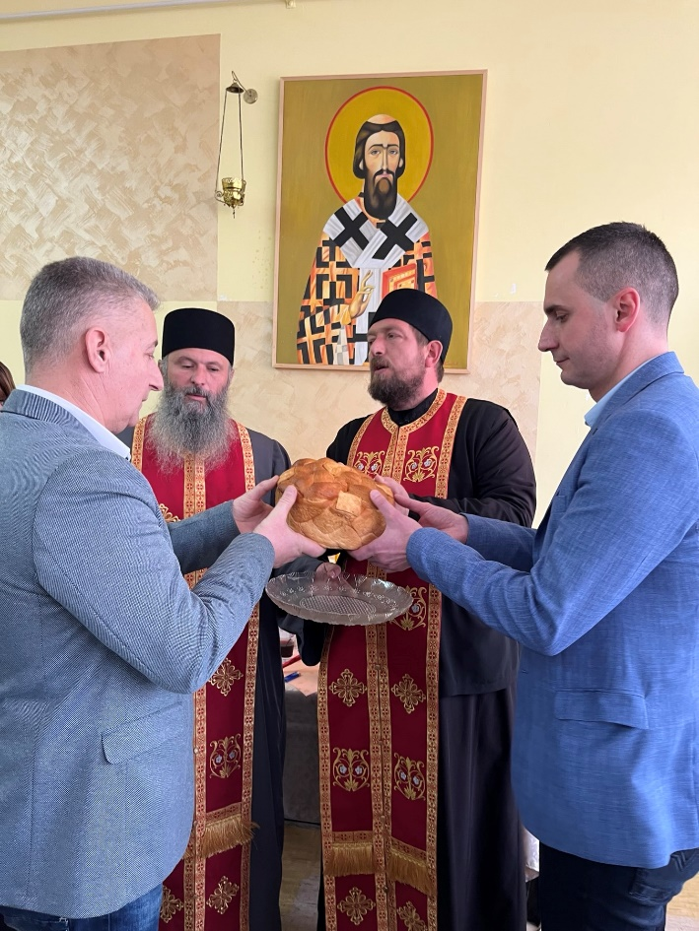

Светосавска прослава у издвојеном одељењу у Славковици
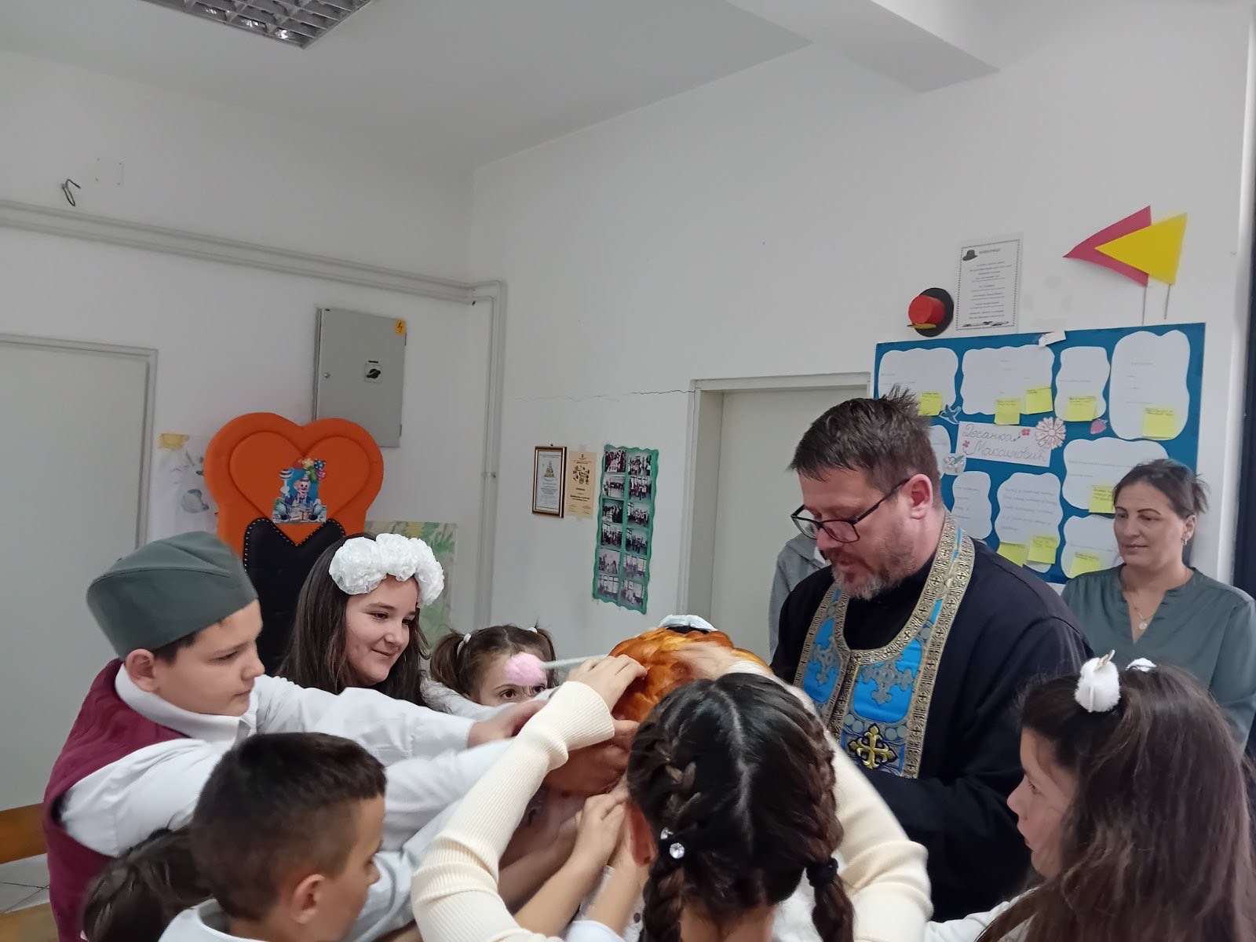
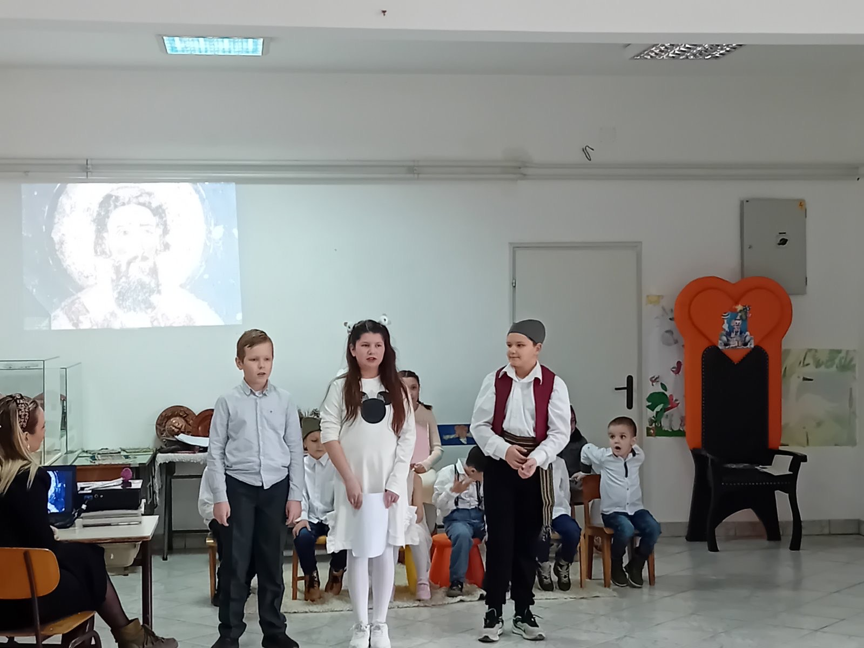
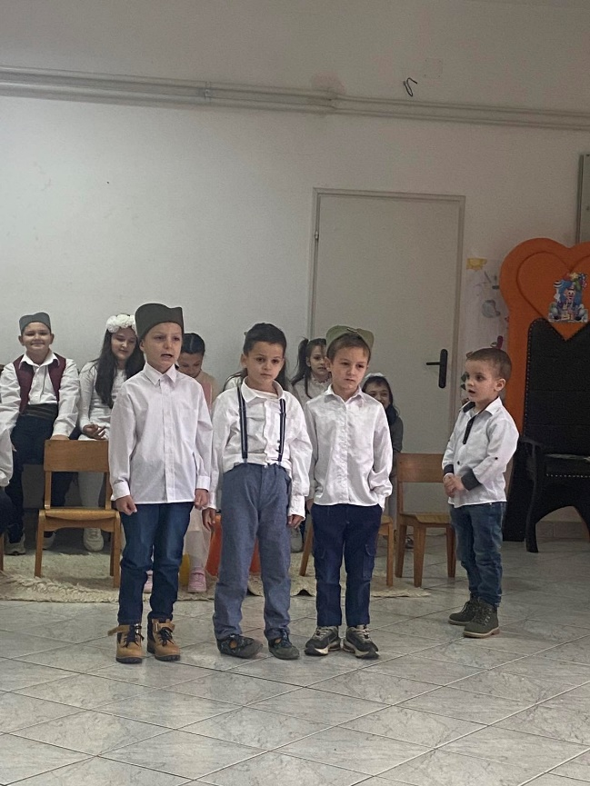
Савиндан у цркви Светог Архангела Гаврила у Цветановцу
Обележавање Савиндана у ИО Цветановац започело је Литургијом у цркви Светог Архангела Гаврила, која је окупила верни народ и ученике. Након Литургије, деца су рецитовала стихове посвећене Светом Сави, уневши посебну радост у овај важан дан. Њихови стихови били су прави омаж највећем српском светитељу и просветитељу.
Након свечаног дела, деца су добила пакетиће као знак пажње и љубави. Био је и организован свечани ручак у просторијама школе у ИО Цветановац. Овај дан је био пун радости и благослова, као и лепа прилика да се подсећамо на значај Светог Саве у историји наше земље и образовања.

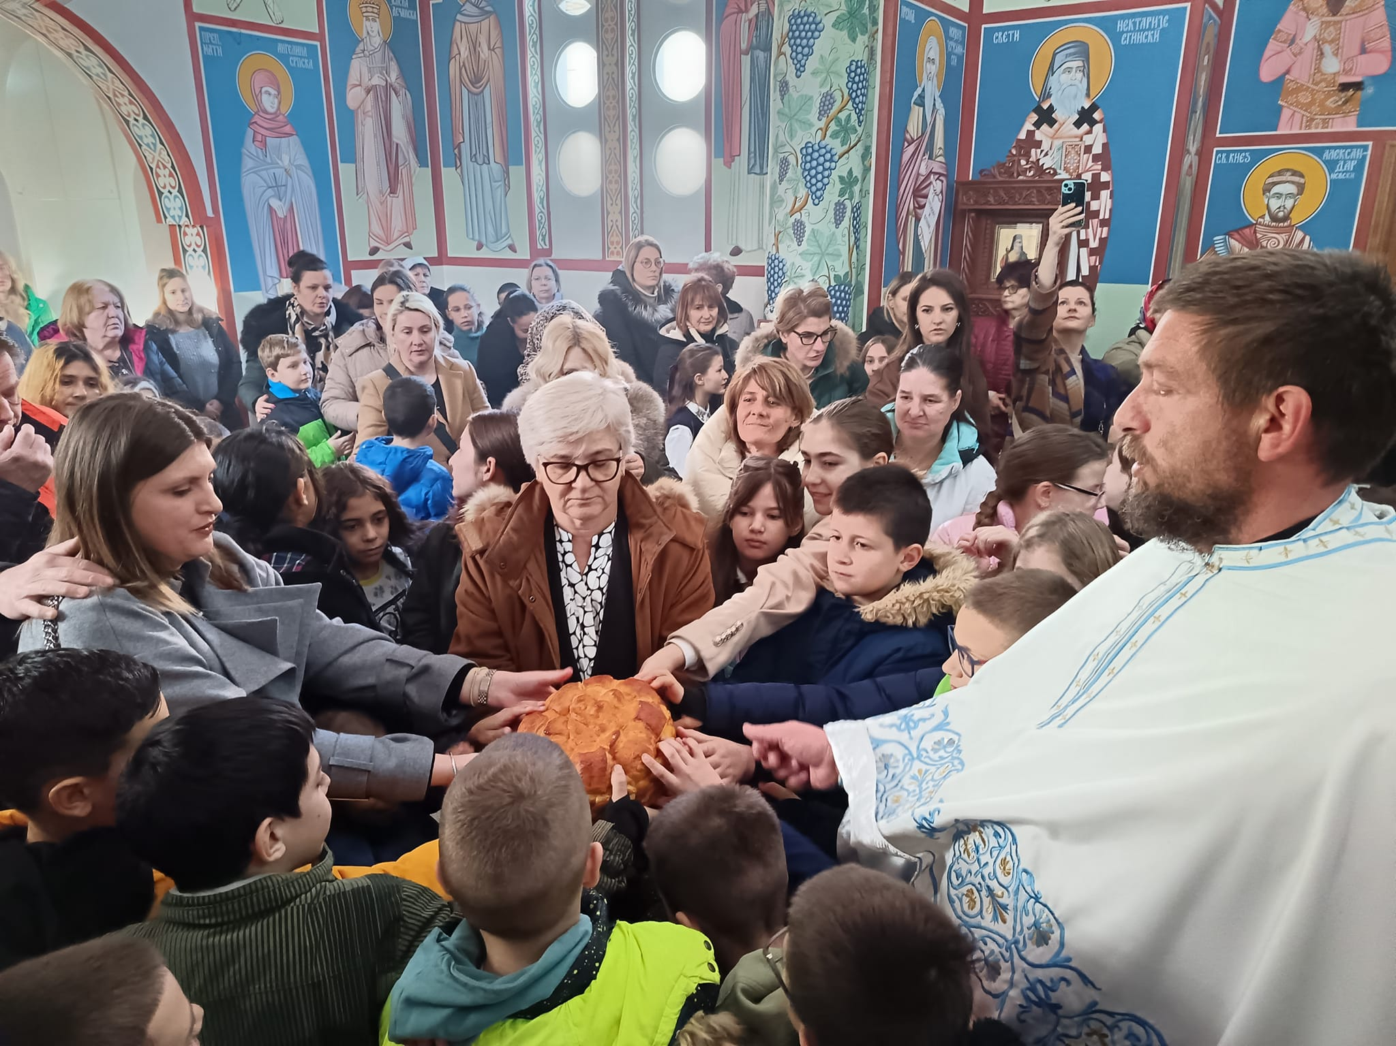
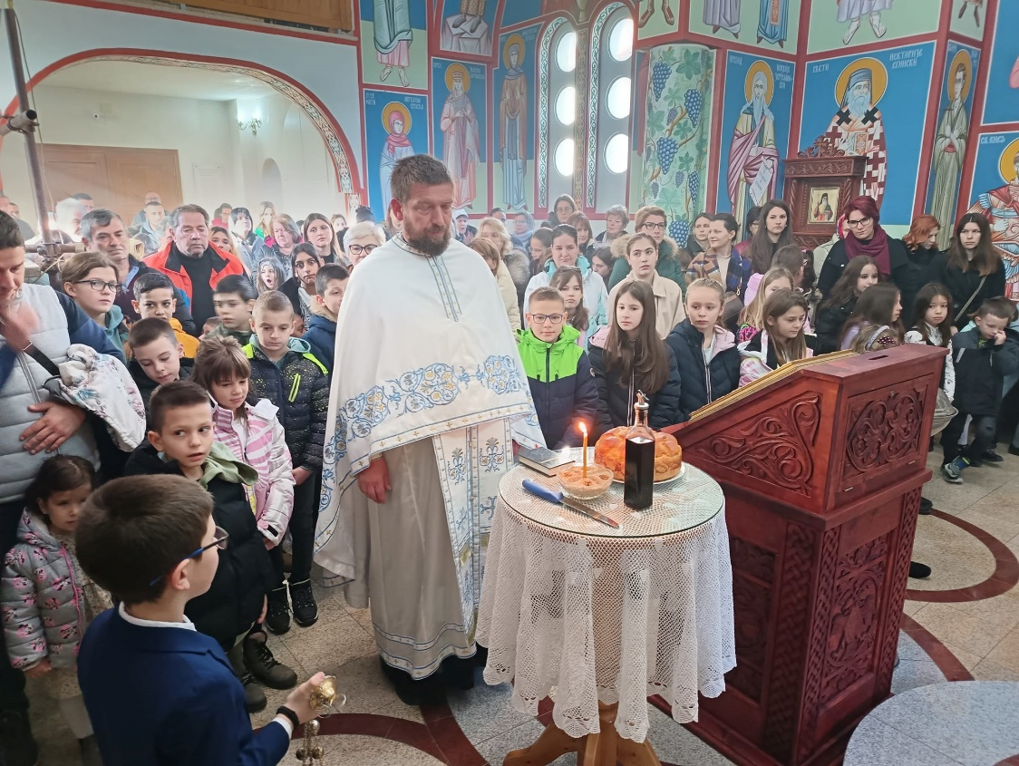
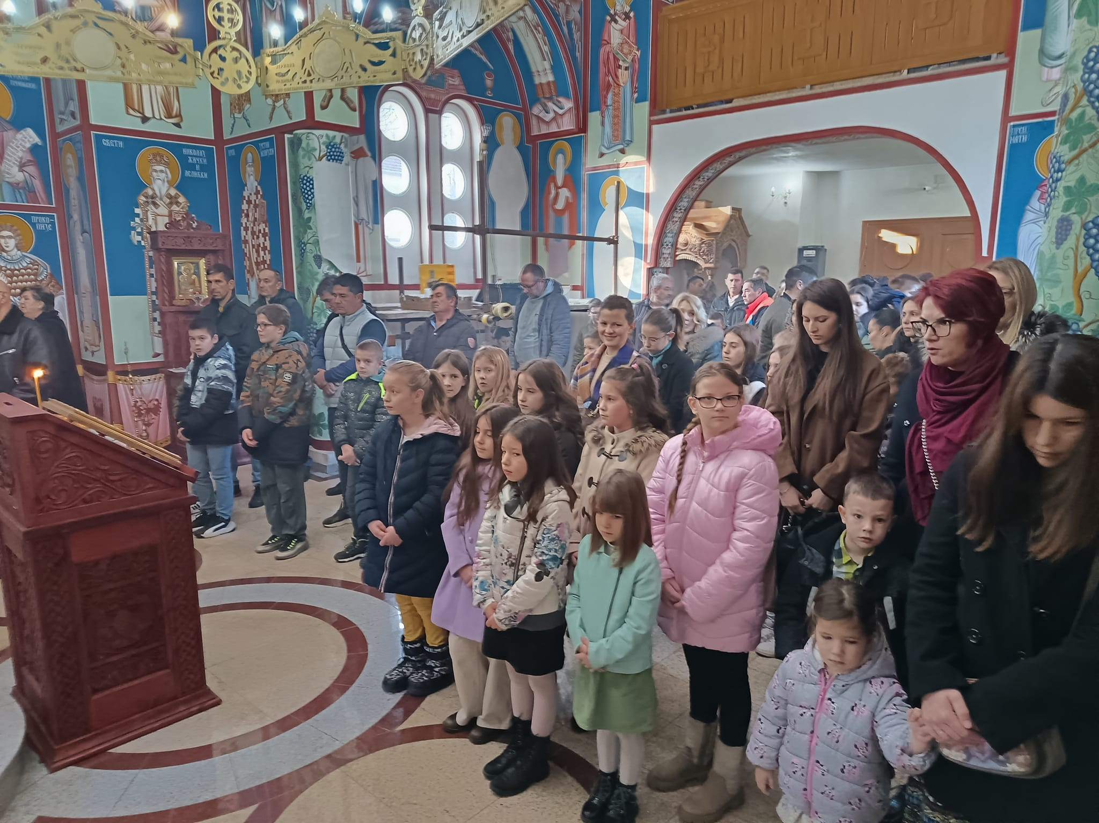
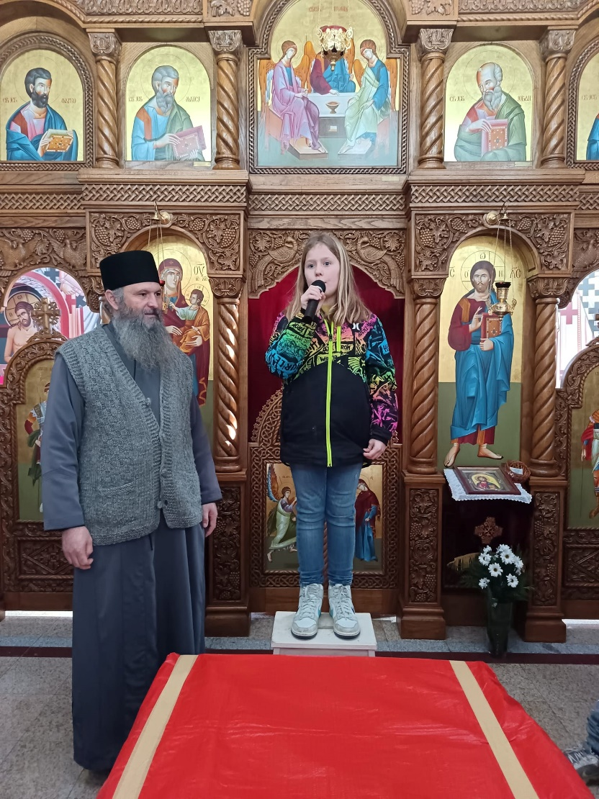
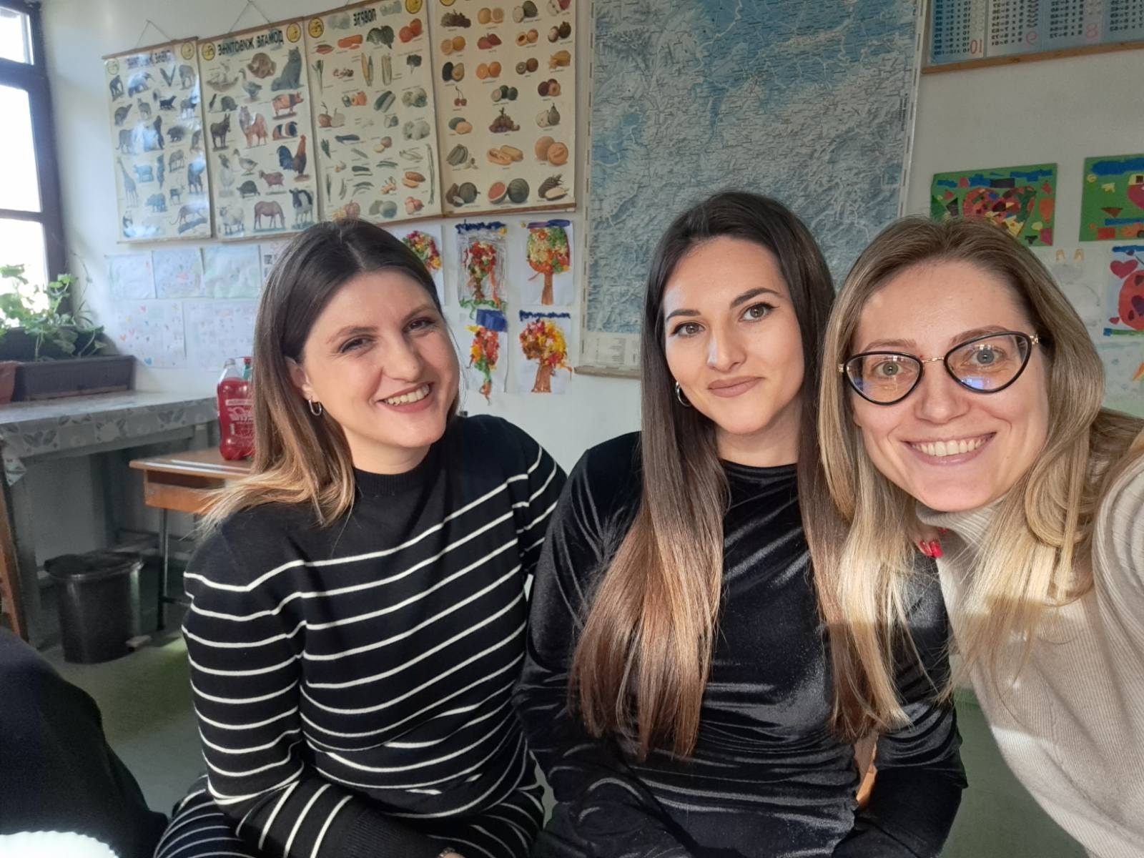
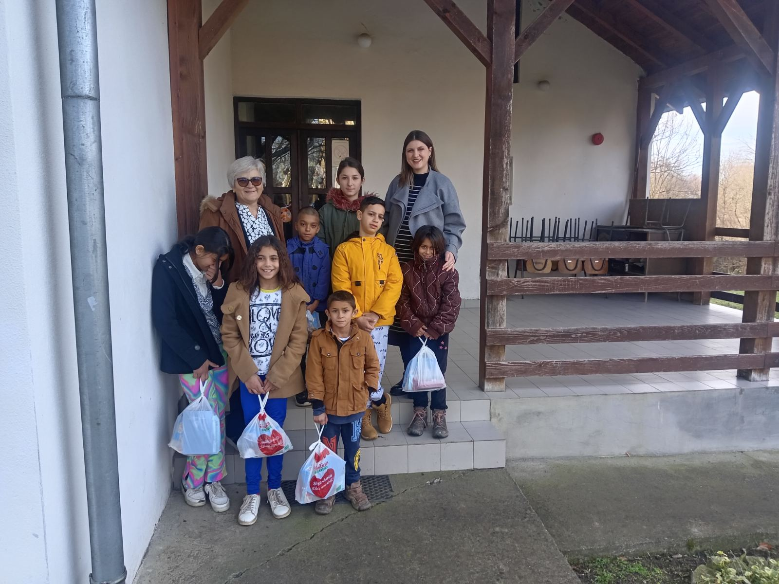
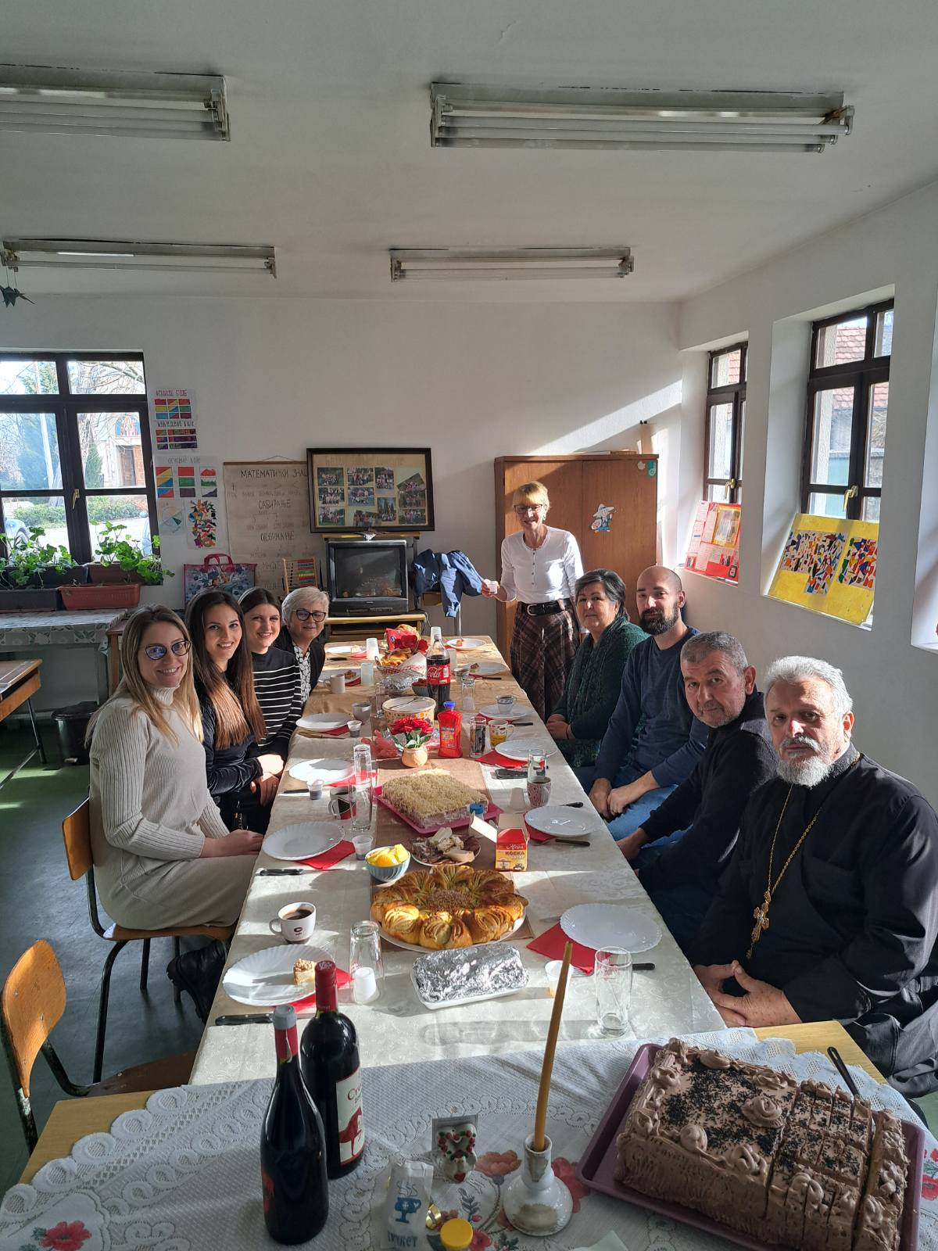
Савиндан у ИО Бранчић
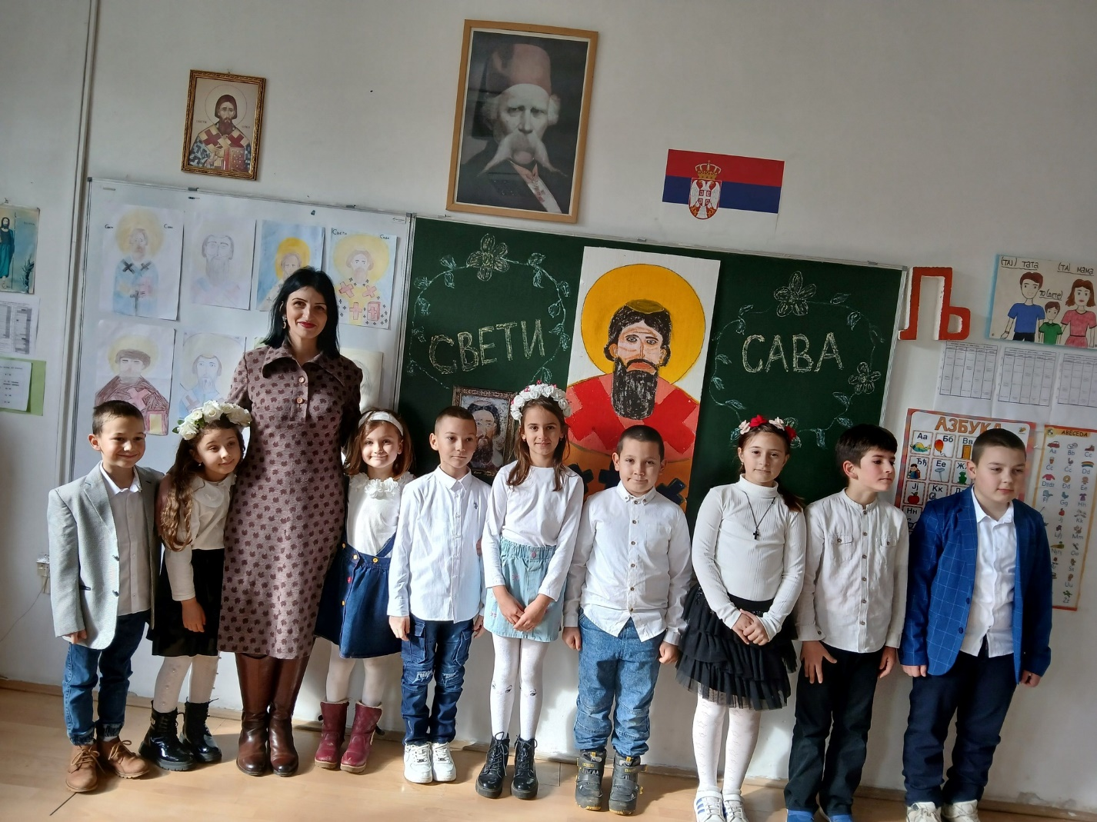
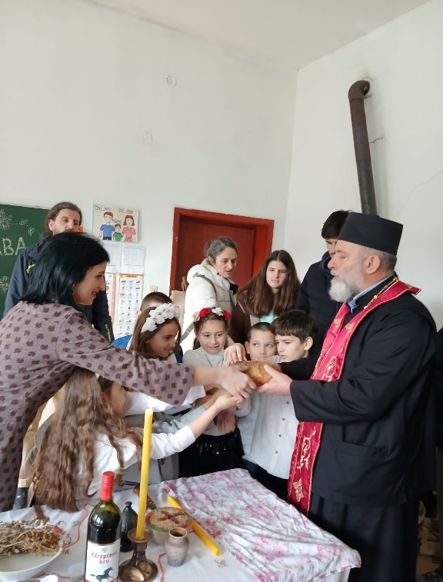
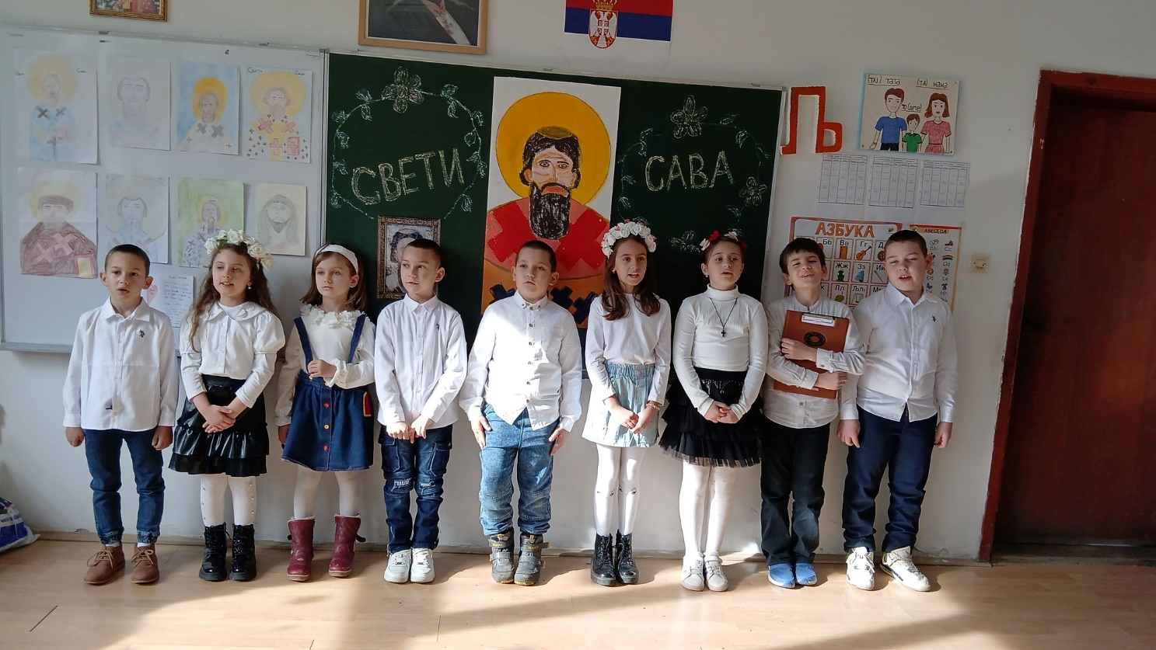

Светосавски цртежи ученика трећег и четвртог разреда матичне школе:
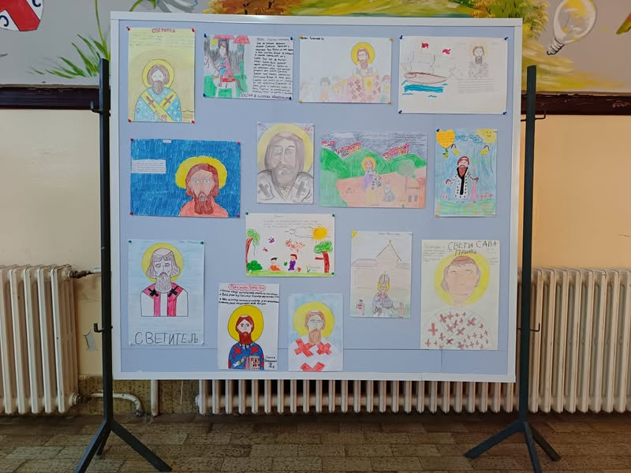
~ 14. ФЕБРУАР – МУЗИЧКА РАДИОНИЦА ~
ИО Славковицу посетили су чланови музичког бенда „Шкофја лока вис“, који су нашим ученицима приредили незаборавну музичку радионицу. Чланови бенда су поделили своје искуство и стручност, мотивишући малишане да се упусте у свет музике и развију свој таленат.
Ова посета је била одлична прилика за ученике да се инспиришу и пробају нове ствари, као и да открију радост музичког израза. Атмосфера је била испуњена енергијом и креативношћу, а деца су са великом пажњом слушала и учествовала у свим активностима које су организовали чланови бенда. Ова музичка радионица ће сигурно остати у сећању као један од незаборавних тренутака.

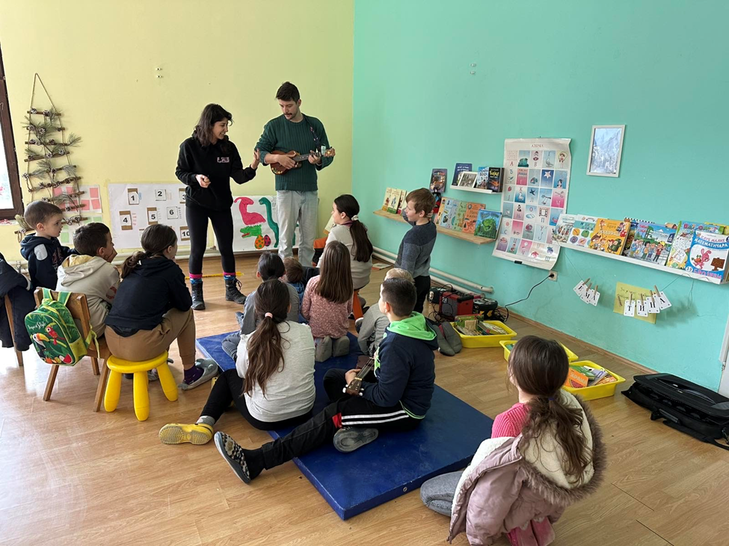
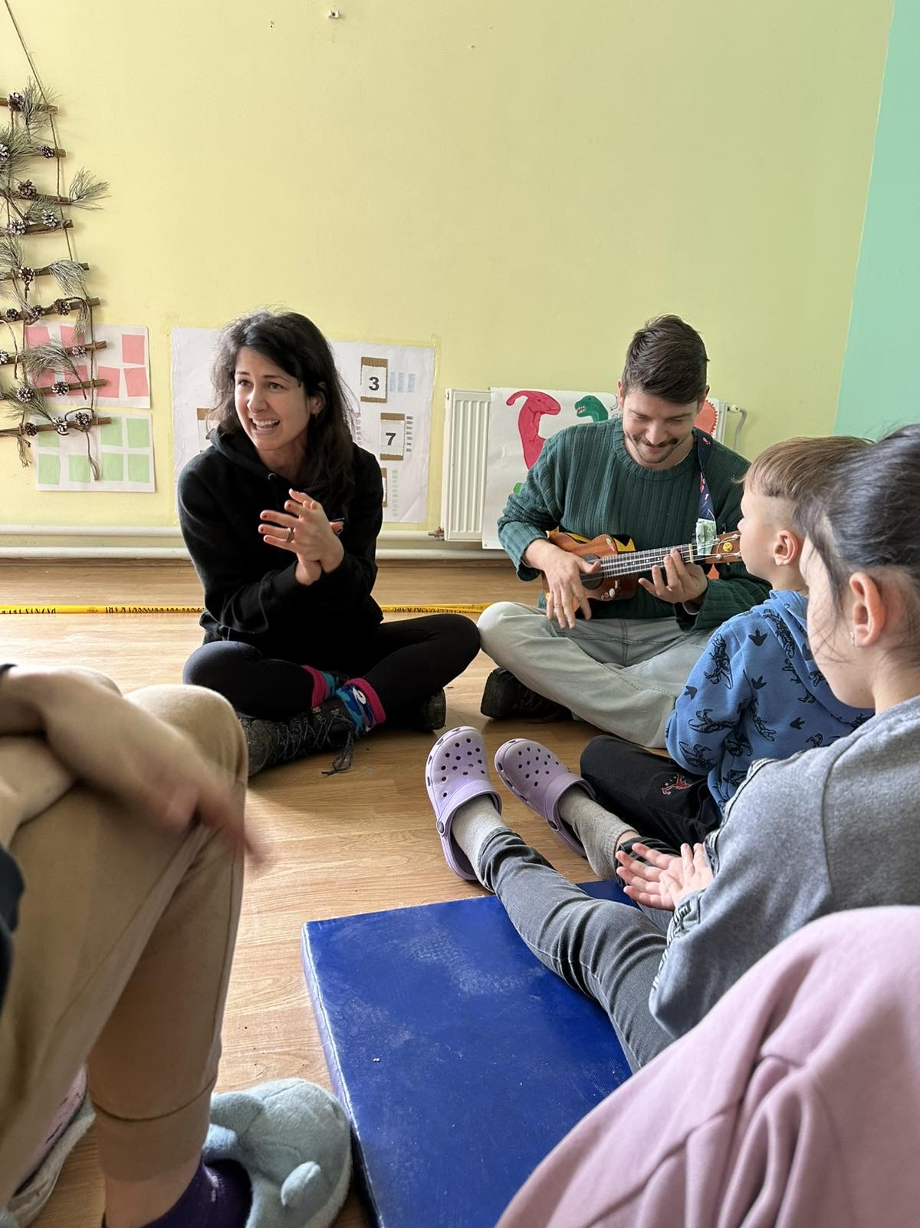

~ 14. ФЕБРУАР – ПРОМОЦИЈА СРЕДЊЕ ШКОЛЕ ~
Припадници Министарства унутрашњих послова одржали су предавање у циљу промоције Средње школе унутрашњих послова. Ово предавање било је намењено ученицима осмог разреда, који су имали прилику да се упознају са различитим аспектима рада полиције и образовног процеса у оквиру ове школе.
Током предавања, припадници МУП-а су ученицима представили програм наставе, као и могућности које школа пружа за будуће полицијске службенике. Осим теоријских информација, било је речи и о практичним вештинама које ученици стичу током школовања, као и о важности дисциплине и одговорности у овом позиву. За ученике осмог разреда овакав сусрет представља добру прилику да размотре своје будуће каријере и одаберу прави пут у складу са својим интересовањем и способностима.
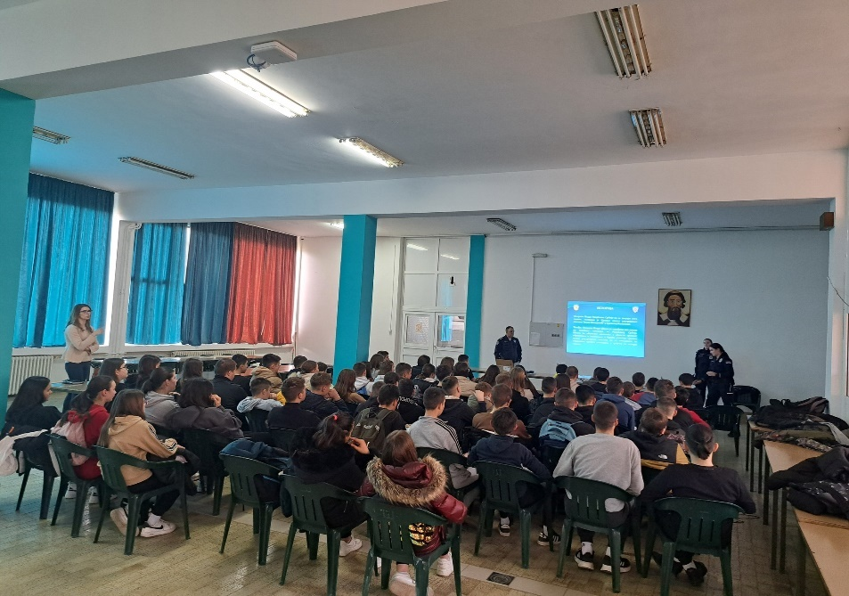
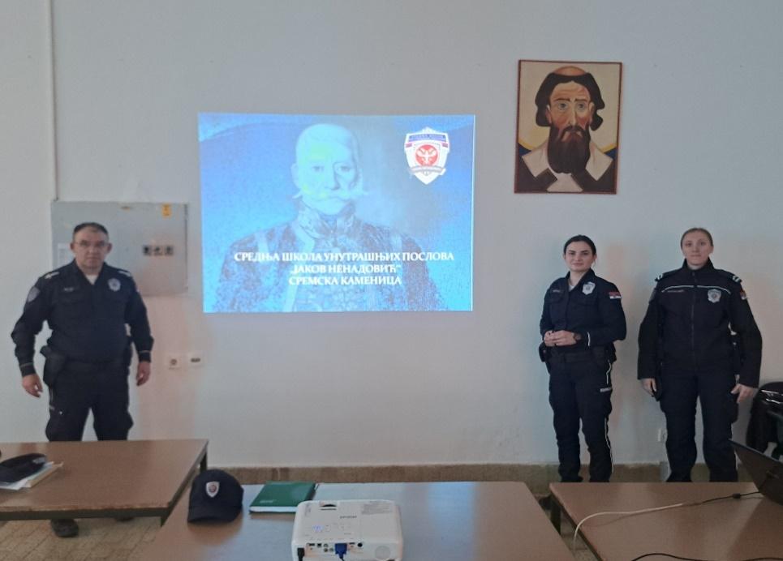
~ 26. ФЕБРУАР – ДАН РОЗЕ МАЈИЦА~
Дан розе мајица посвећен је борби против вршњачког насиља и обележава се последње среде у фебруару. Ученице Ученичког парламента, Маша и Андријана, су са ђацима из одељења II2 одржале радионицу у знак подршке борби против вршњачког насиља и на тај начин су нагласили значај овог проблема.
Правили су и ланац пријатељства, где је сваки ученик нацртао симболе другарства и написао речи подршке и љубави за своје другаре. Спајањем свих радова, формирали су нераскидиви низ добрих дела.
Ова активност је реализована уз координацију педагога Анђелије Марковић, која је, као руководилац Ученичког парламента, пружила подршку ученицима и осмислила организацију.

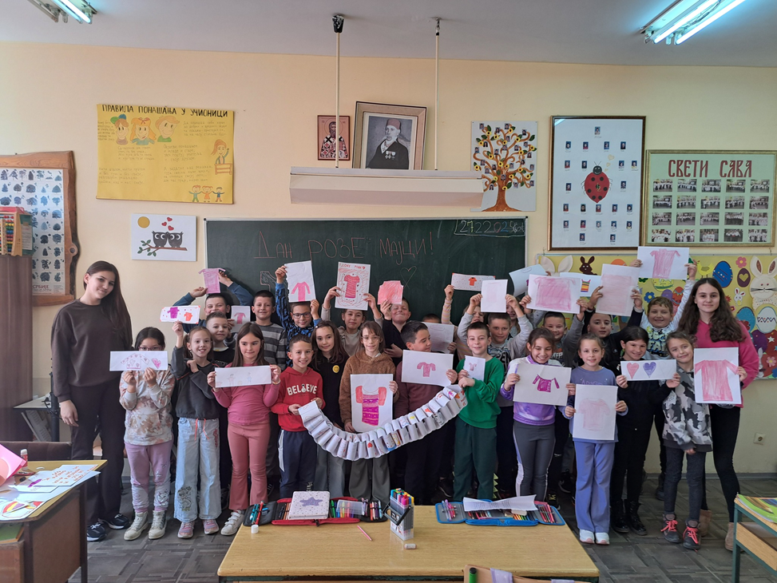

~ 28. ФЕБРУАР – НАЦИОНАЛНИ ДАН КЊИГЕ ~
Национални дан књиге обележен је у нашој школи са циљем да се истакне значај читања и очувања књиге као културне и образовне вредности. Овај дан је посвећен свима који воле књиге, а посебно ученицима који се кроз читање упознају са различитим световима, идејама и историјом.
Ученици Ученичког парламента су са својим координатором, педагогом Анђелијом Марковић, учествовали у различитим активностима, као што су радионице и израда постера на тему "Зашто је важно читати сваки дан“. На овај начин су наглашене не само вредности које књиге носе, већ и важност очувања писане речи као незаобилазног дела наше културне баштине.
Учитељи и наставници су такође организовали разговоре о значају редовног читања и о томе како књиге могу помоћи у развоју личности, проширењу знања и унапређењу језичких и креативних вештина ученика. Овогодишње обележавање Националног дана књиге било је подстицај за све да се што више посвете читању и да књиге постану незаобилазни део свакодневног живота.

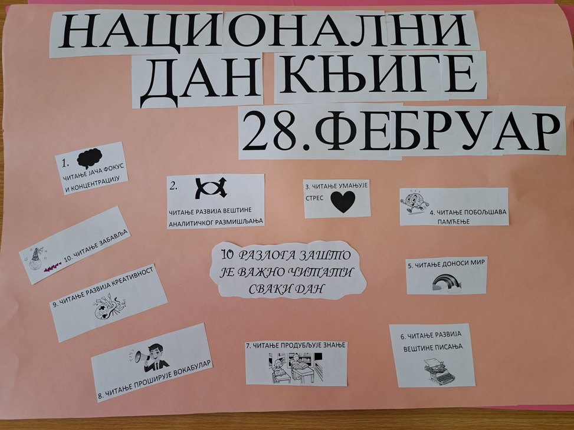
~ 7. МАРТ – У СУСРЕТ ДАНУ ЖЕНА ~
Ученици 1/3 одељења узели су учешће у радионици у Дечијој библиотеци. Радионица је била посвећена мајкама, а на њој су правили граничнике за књиге. Библиотека је даривала маме књигама, а деца су им писала посвете. Дан је протекао у дивном расположењу како ученика и учитељице, тако и запослених у библиотеци.

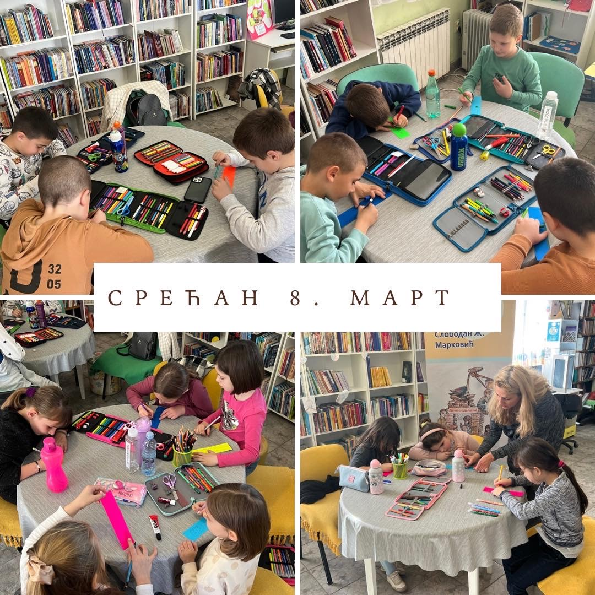

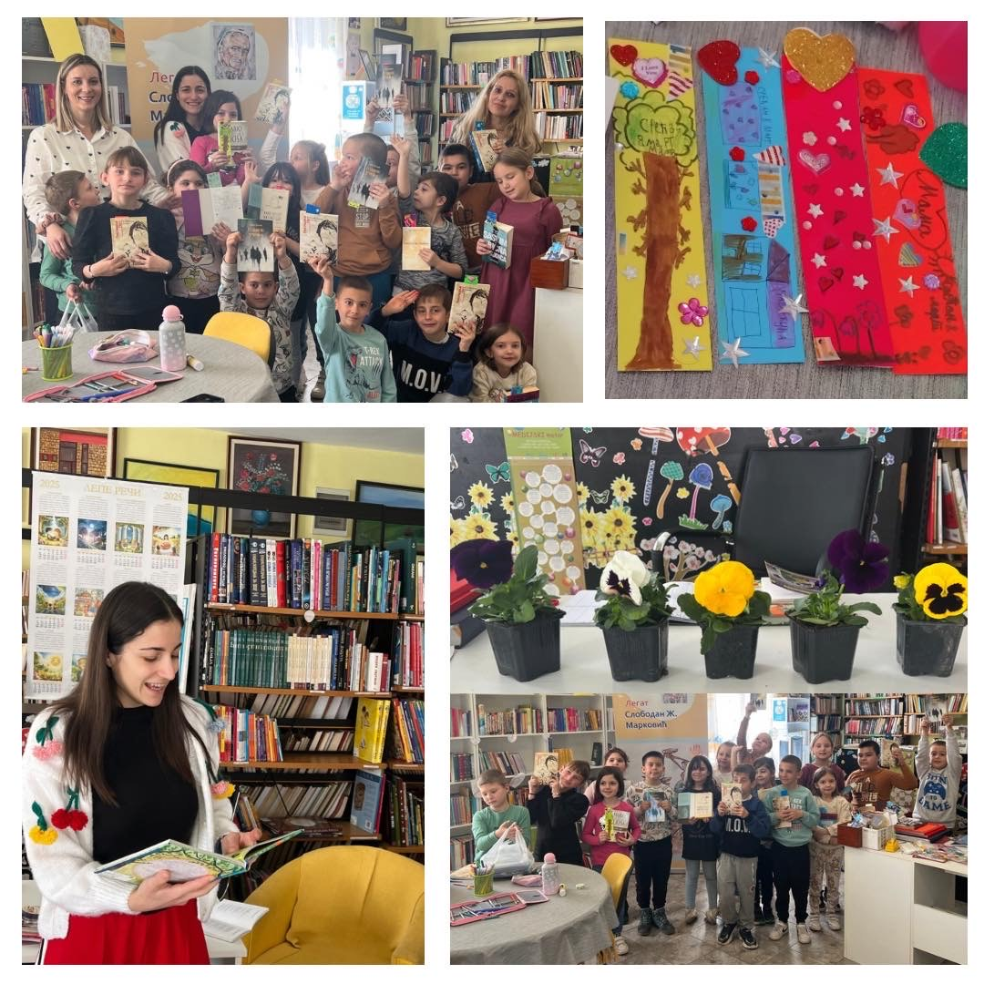

~ 11. МАРТ – ДЕЧИЈА ШКОЛА САОБРАЋАЈА ~
У оквиру едукативних активности, наши малишани су имали прилику да учествују у практичном предавању о саобраћају прилагођеном њиховом узрасту! 🛑🚦
Заједно са стручним предавачима, деца су научила како да сигурно учествују у саобраћају, препознају саобраћајне знакове и правилно се понашају на улици. Безбедност је на првом месту! 💡👦👧
Ово је само један од корака ка формирању одговорне и сигурне генерације! 🛑

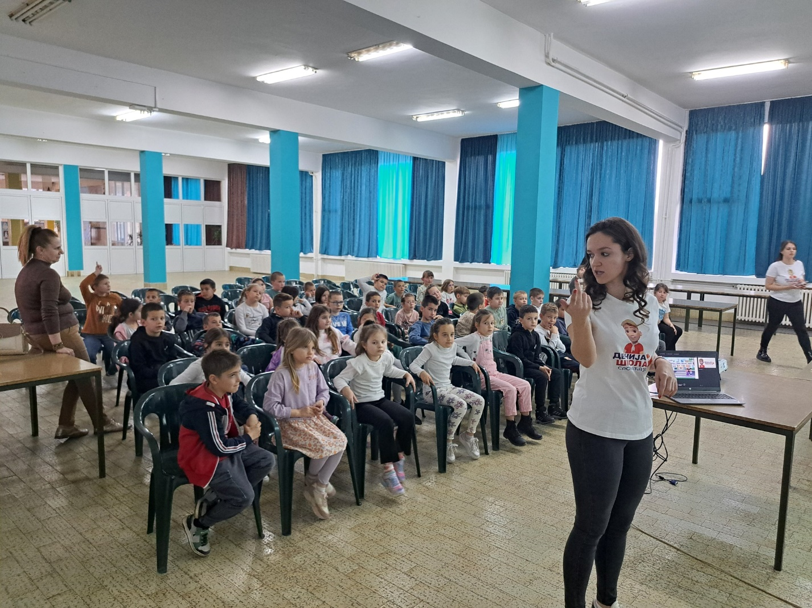

~ 24. МАРТ – ПЛАНИНАРСКА ОБУКА ~
Ученици у ИО Славковица прошли су планинарску обуку и стекли драгоцена знања о оријентацији у природи, првој помоћи и неопходној опреми за боравак на терену. ⛰ Кроз практичне вежбе и тимски рад, развили су сналажљивост и љубав према планинарењу.
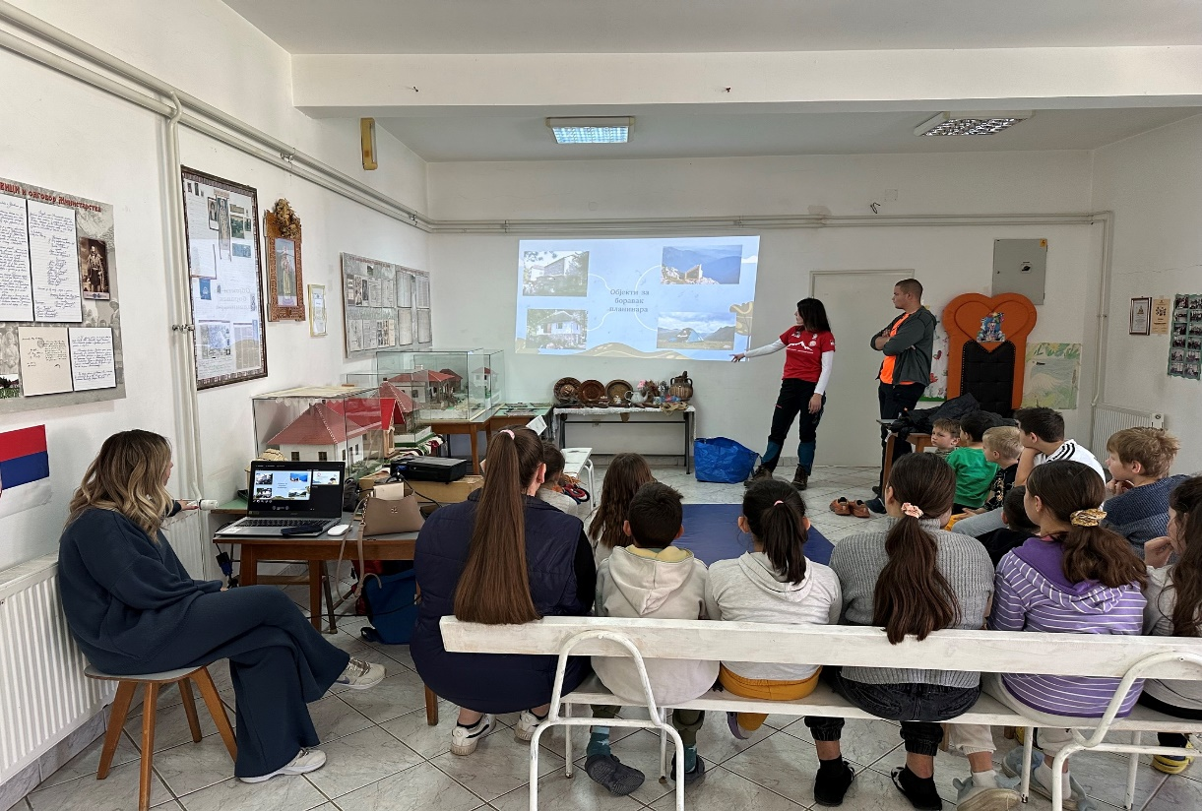
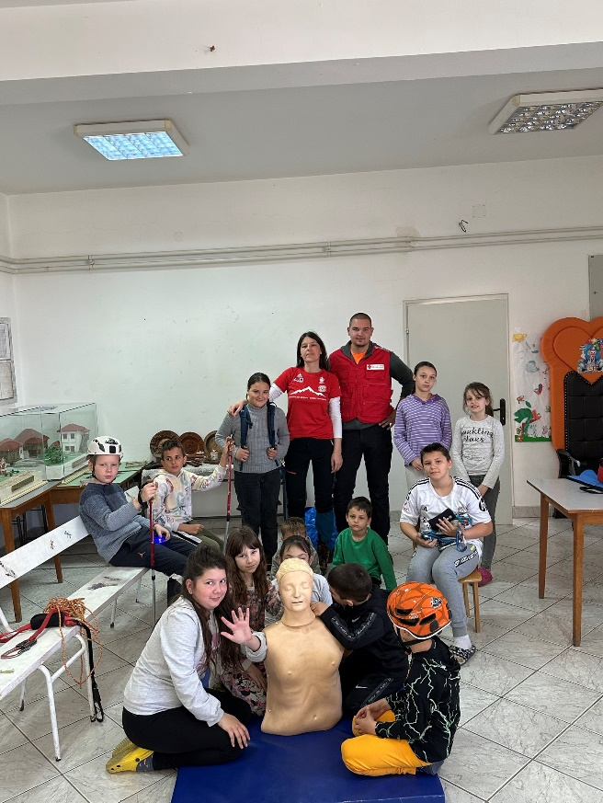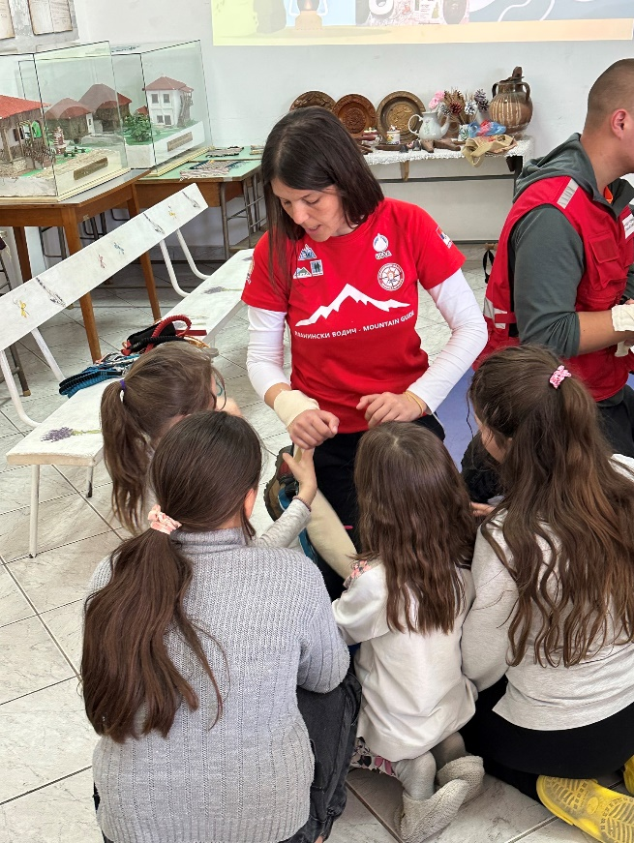
~ 24. МАРТ – РАДИОНИЦА ЗА ПРВАКЕ ~
Радионица - животиње које гаји човек: Ученици 1-1, 1-2 и 1-3, учествовали су у радионици из света око нас. Гост је била ветеринарка Љиљана Јеремић, која је ученицима приближила своје занимање али им и одговорила на бројна питања о животињама. Кроз групни облик рада су затим, поновили учено и направили заједнички пано.
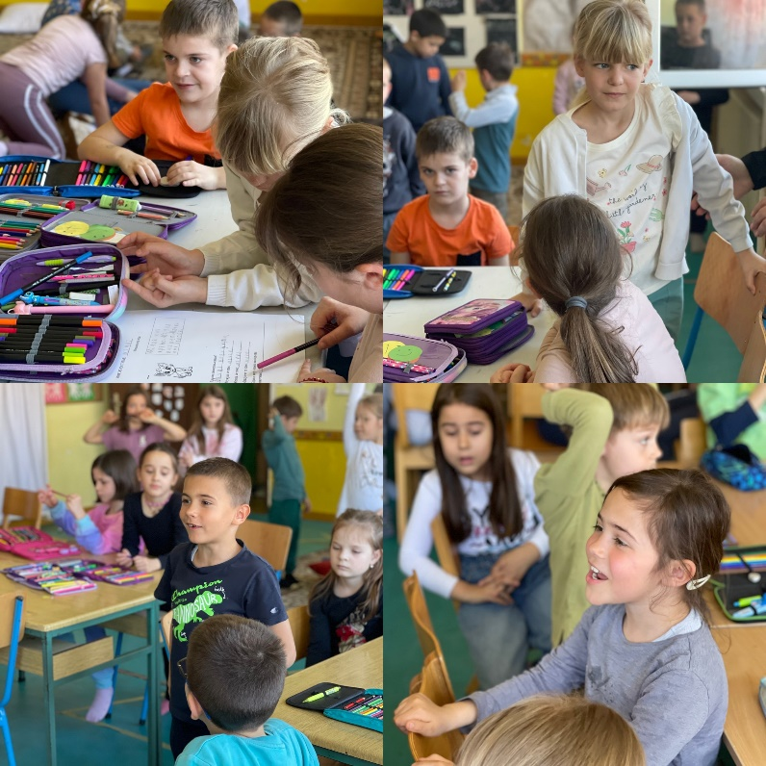
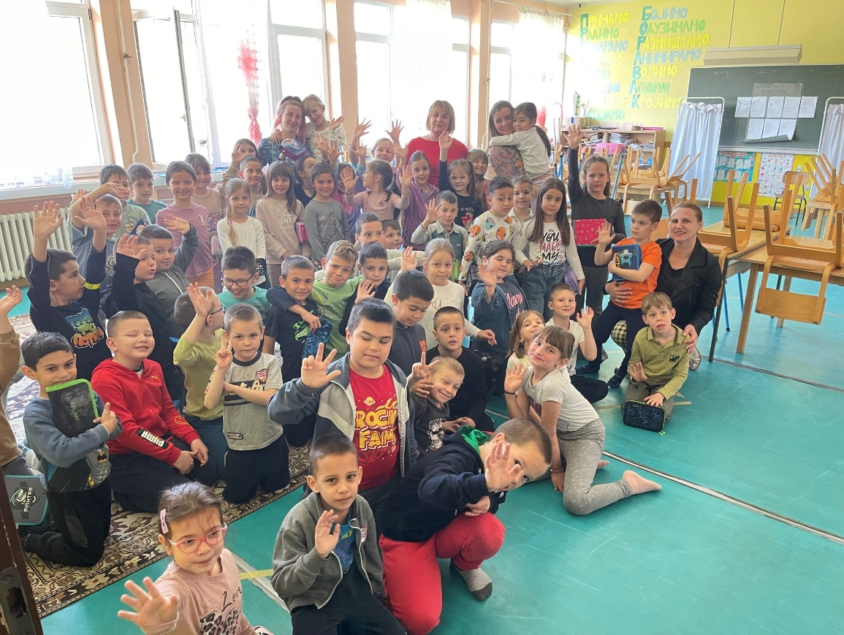
~ 27. МАРТ – ДАН ПОЗОРИШТА ~
Ученици II/2 одељења матичне школе посетили су Дечије одељење Градске библиотеке у Љигу. Повод је био Дан позоришта. Дружили су се са нашим дивним библиотекарима - Даницом Јовановић и Маријаном Трнинић. Разговрали су о позоришту, бонтону, одиграли су и краћи драмски текст "Шума живот значи". Одгледали су позоришну представу "Верица вештица" и на крају правили позоришне маске. Уживали су у сваком тренутку са драгим домаћинима.
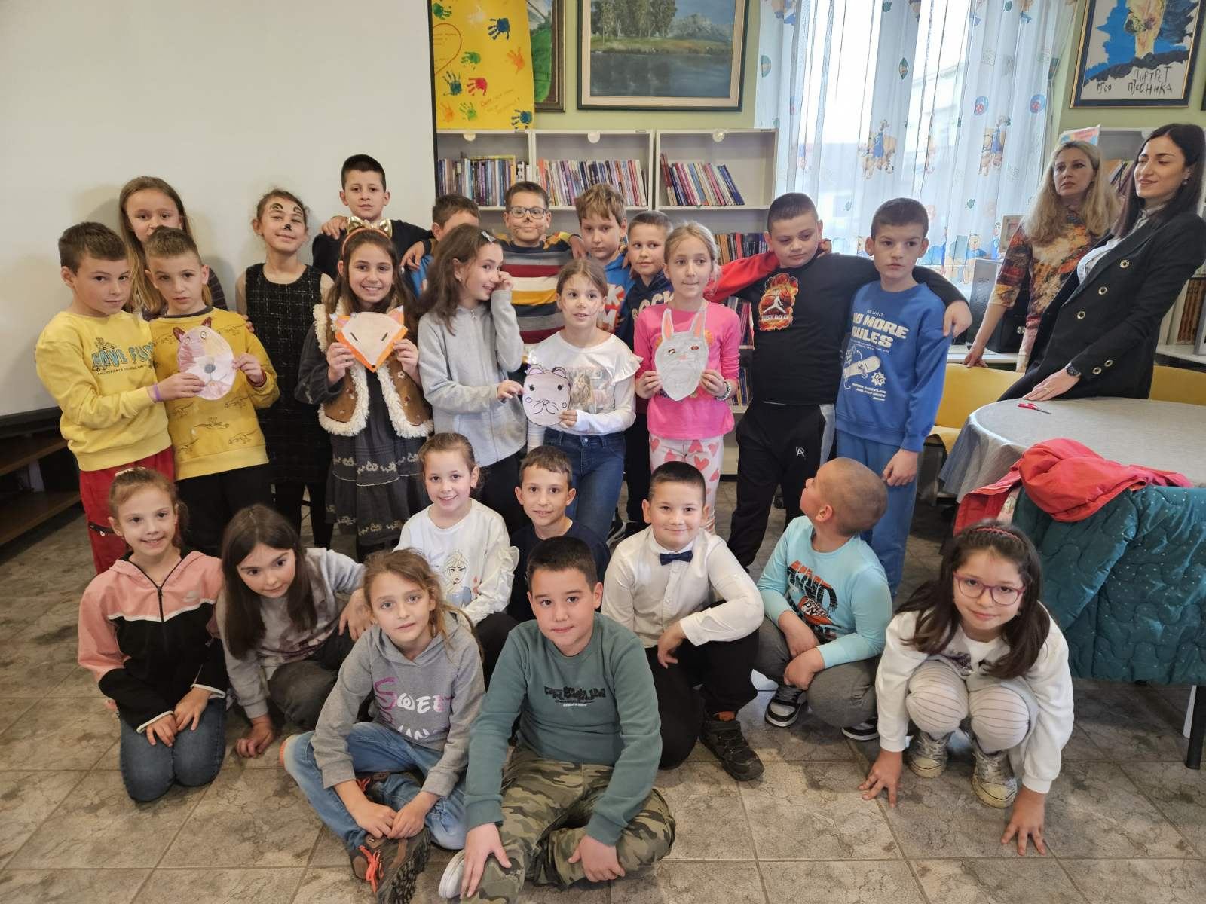
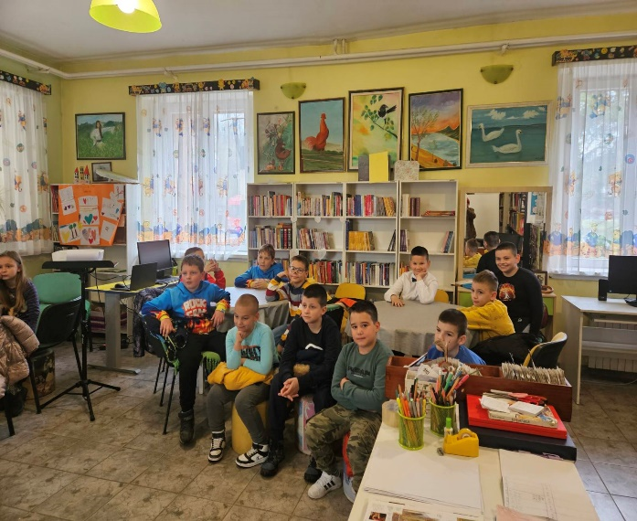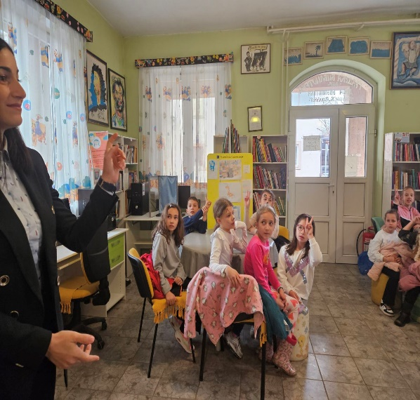
~ 2. АПРИЛ – НАСТАВА У ПРИРОДИ ЗА УЧЕНИКЕ ОД I – IV РАЗРЕДА ~
Настава у природи изведена је у Сокобањи, у периоду од 2. априла до 8. априла 2025. године. На рекреативној настави било је 110 ученика наше школе у пратњи учитеља: Мире Ивановић, Вере Марић, Селенке Радовановић, Снежане Михаиловић, Биљане Филиповић, Верице Михаиловић, Зорице Обрадовић, Весне Којић и Слободнаке Ратковић.
- Ученици су упознати са географским специфичностима краја, културно-историјским знаменитостима, традицијом, обичајима, уметничким садржајима, флором и фауном
- Свакодневно су извођење шетње до оближњих излетишта
- Изведен је и излет аутобусом до планине Озрен (шетња, игра и обилазак водопада Рипаљка)
- Организоване се спортске активности у којима су учествовали сви ученици (фудбал, одбојка, кошарка, штафетне игре)
- Вечерње анимације и журке су посебно привукле пажњу ученика.
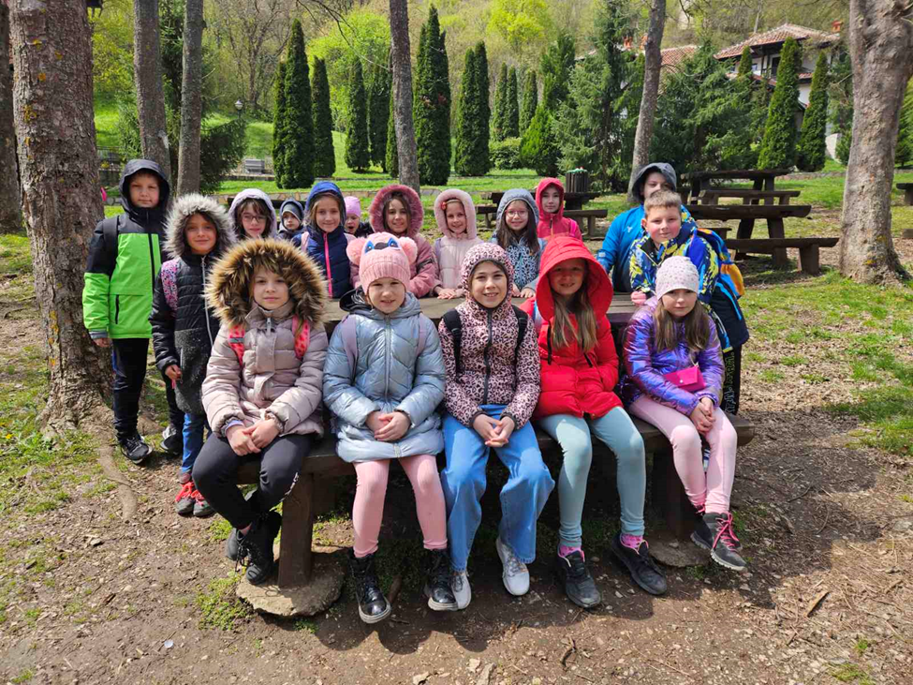

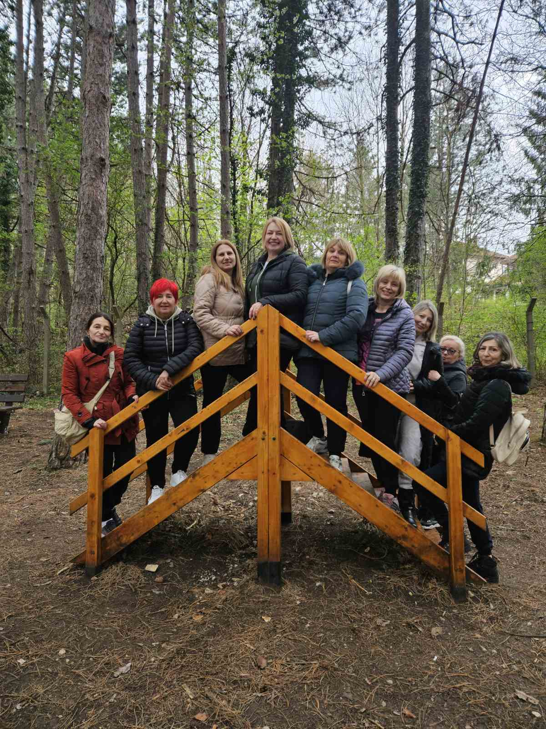

~ 3. АПРИЛ – ВАСКРШЊЕ РАДИОНИЦЕ ~
У периоду пред Васкрс, вероучитељ наше школе организовао је посебне радионице за ученике, којима је циљ био да децу упозна са дубљим значењем празника, као и са традицијама и обичајима који га прате. Ове радионице су представљале одличну прилику да ученици, кроз креативни рад, боље разумеју духовну и културну важност Васкрса.
Кроз све радионице, вероучитељ је ученицима пренео важне поруке о љубави, миру и обнови живота. Деца су, не само што су креативно радиле, већ су научила и нешто више о значају Васкрса, који је у својој суштини празник наде и обнове.
Ове радионице су представљале изузетну прилику да ученици, кроз игру и учење, доживе дух празника на начин који је дубоко утемељен у традицији и вери. Љубав, заједништво и радост коју су ученици изразили током ових активности, остаће као лепа успомена на све што су научили и што ће понети са собом у будућности.

Васкршња радионица са ученицима из ИО Јајчић

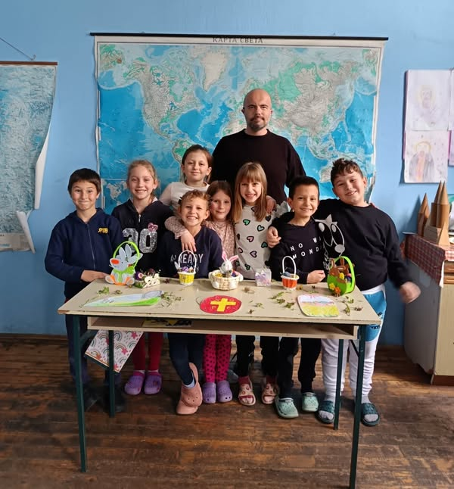

Васкршња радионица са ученицима из ИО Цветановац
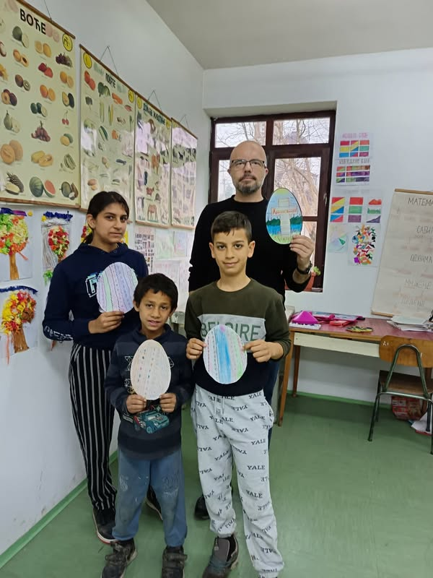
Васкршња радионица са ученицима првог, другог и четвртог разреда матичне школе
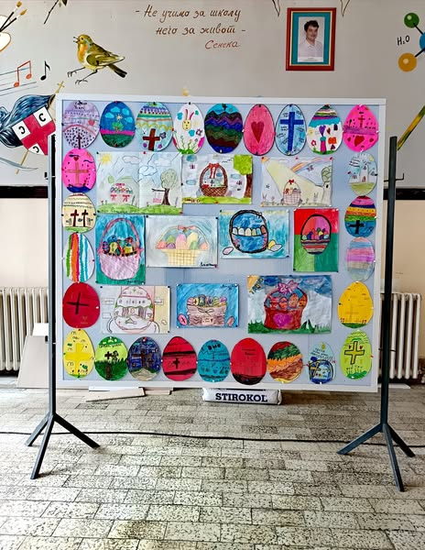
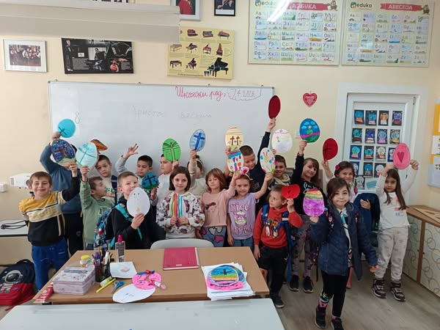

Васкршња радионица са ученицима из ИО Латковић
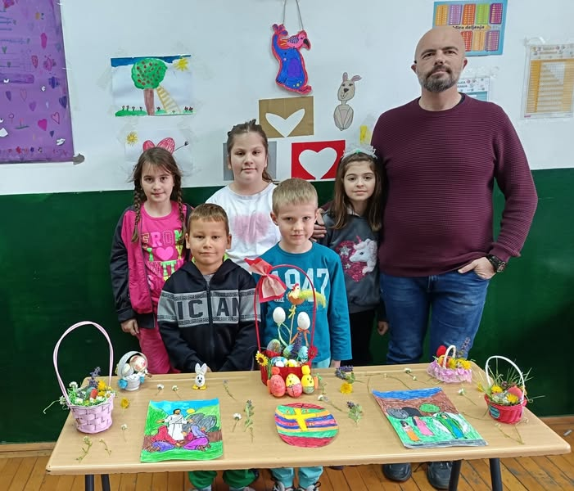

Васкршње честитке ученика другог и првог разреда
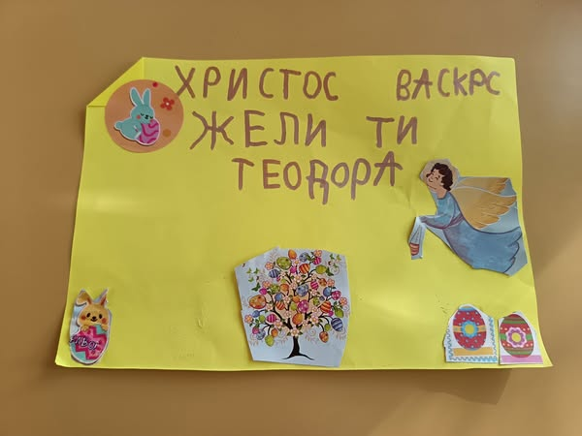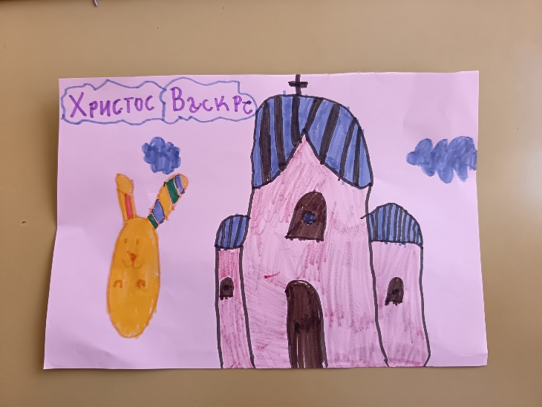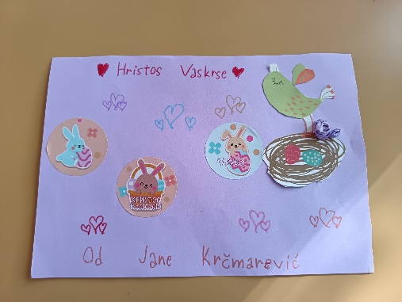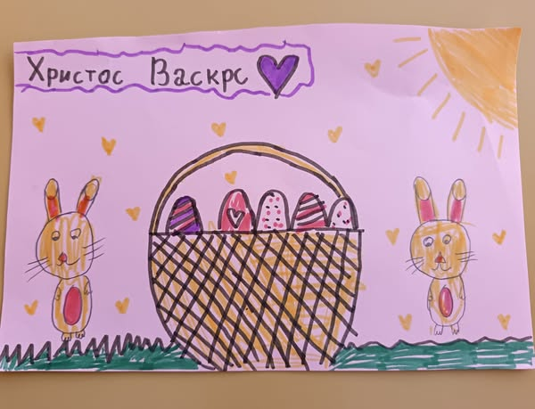
Изложба на тему ,,Пост - стаза љубави"
Радови ученика првог и другог разреда
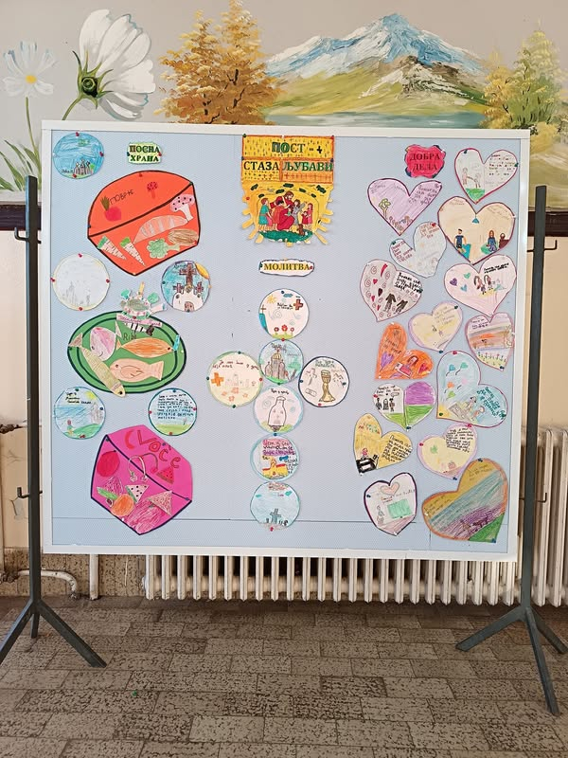
~ 11. АПРИЛ – УЧЕШЋЕ НА ШКОЛАРИЈАДИ ~

Ученица седмог разреда наше школе Лена Иконић репрезентативка је Србије у одбојци на песку на Светским школским спортским играма (до 15 година) које се одржавају од 4. до 14. априла на Златибору. На овогодишњој Школаријади (ISF U15 Gymnasiade 2025) учествује око 4500 младих спортиста из 55 земаља. Oни се такмиче у преко 20 спортова и 3 параспорта. Свим срцем навијамо за наш тим, Лену и њену саиграчицу Сташу Ђокић, ученицу VIII разреда из Београда.
Школаријада указује на значај образовања, школског спорта, упознавања и повезивања различитих култура, промовише здрав начин живота, дух заједништва и пријатељства.
Одељење VII/2 са разредном Данијелом Николић Ђорђевић поноси се нашом Леном бодрећи је у даљем току такмичења.

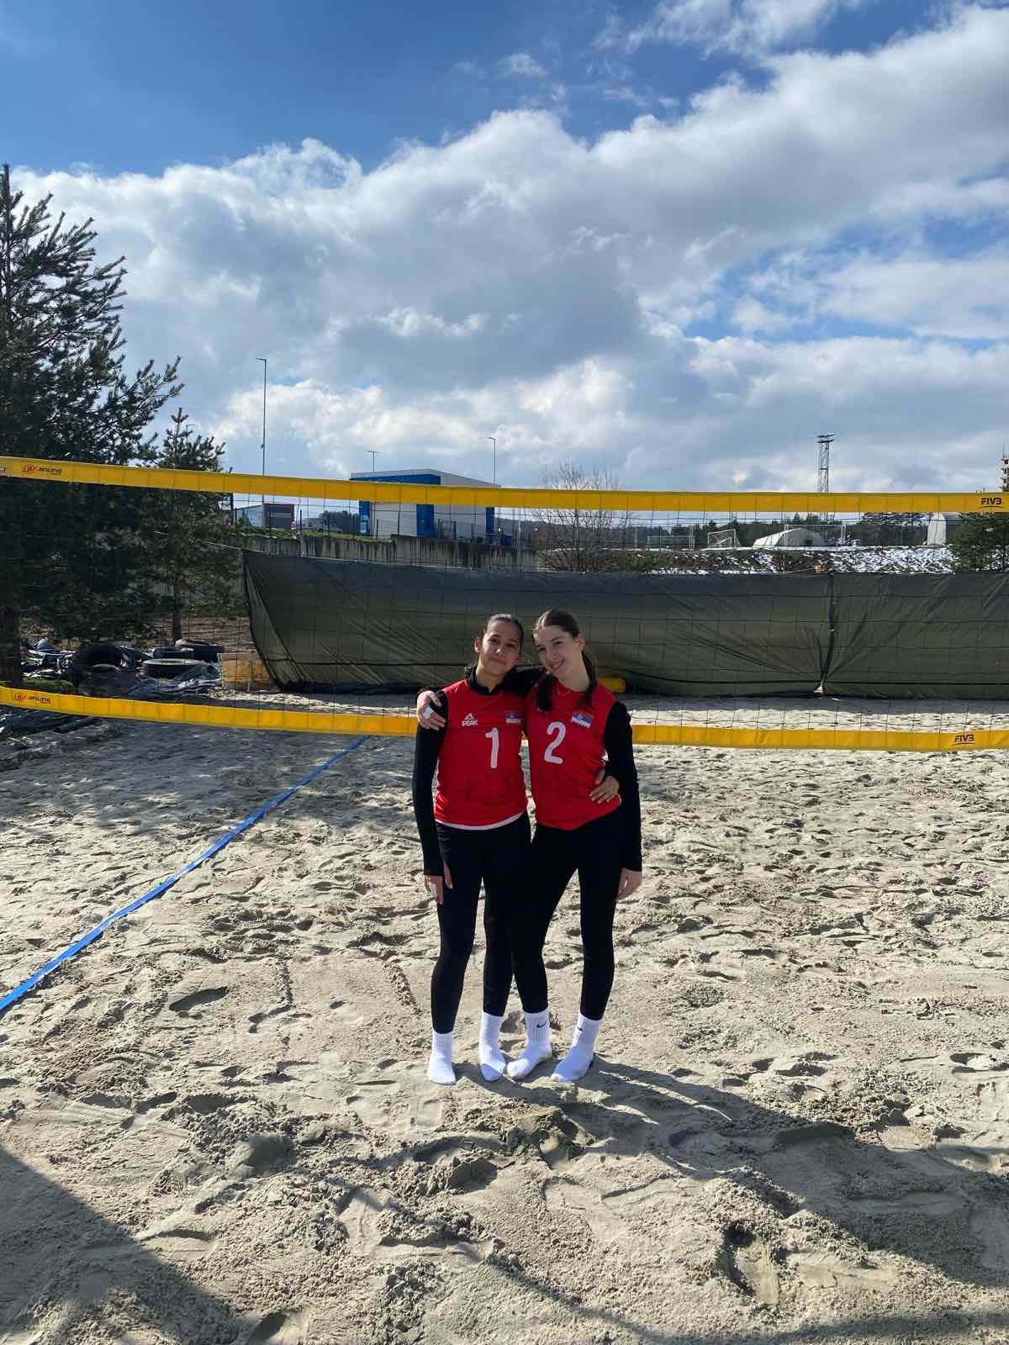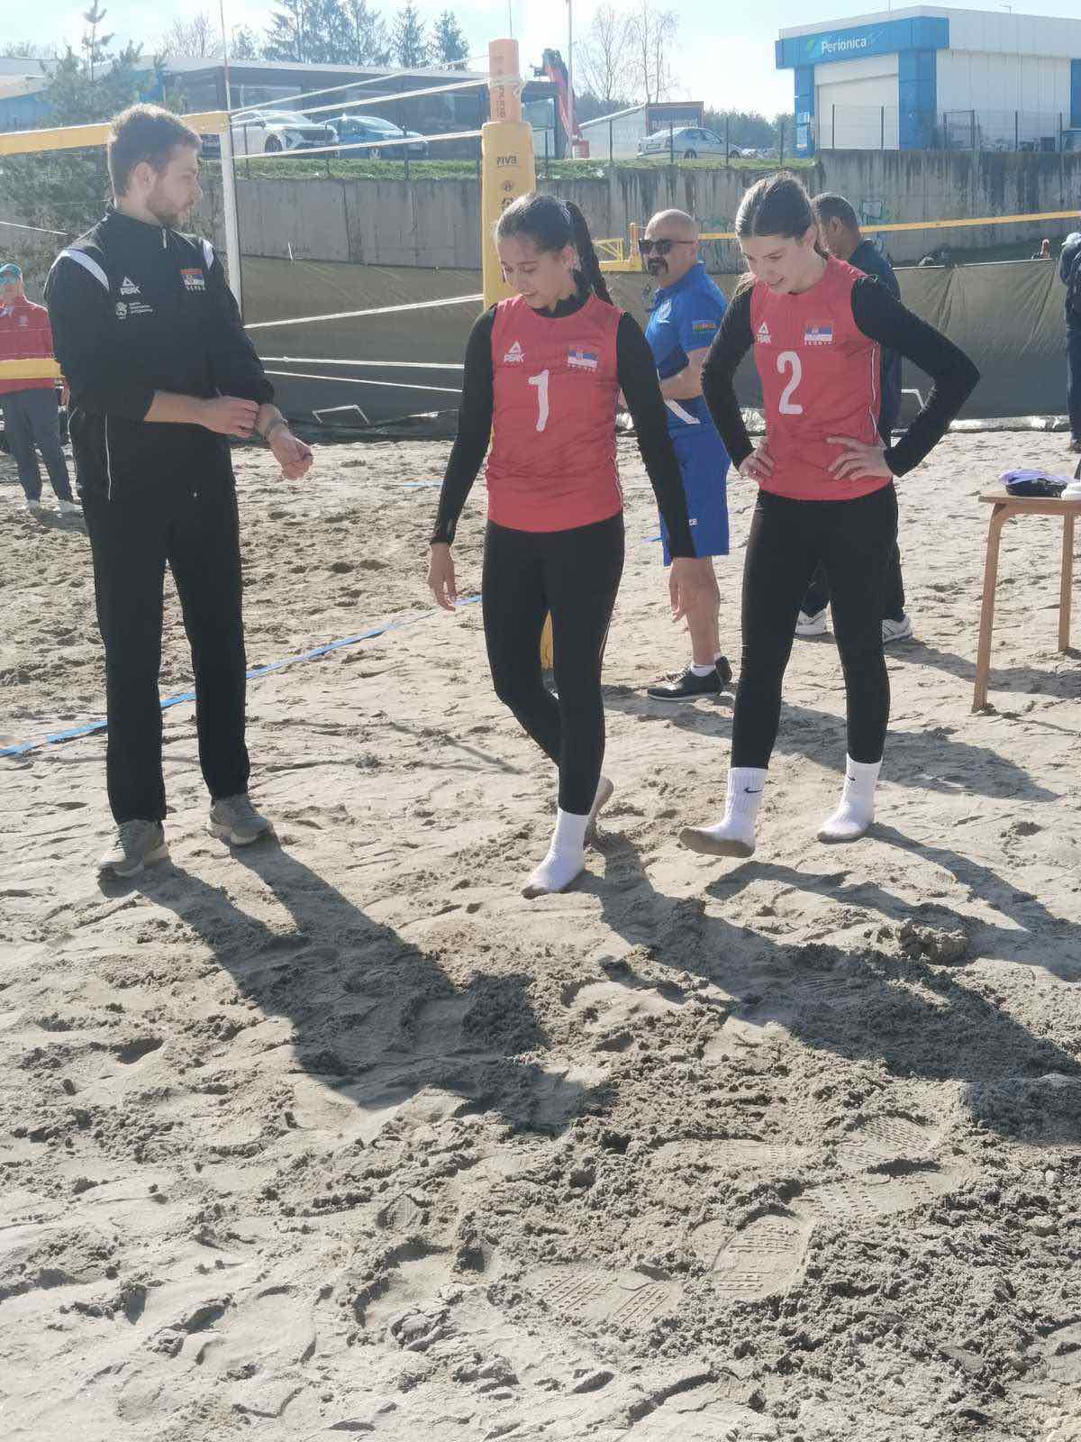

~ 15. АПРИЛ – ЗЛАТНА МЕДАЉА ЗА НАШЕГ ВИКТОРА НА СВЕТСКОЈ ШКОЛАРИЈАДИ ~
На 15. Светској школаријади коју организује Међународна школска спортска федерација одржана је на Златибору, 10. и 11. априла, међу 4.500 младих спортиста из чак 57 земаља који су се такмичили у 22 дисциплине, учествовао је и ученик осмог разреда наше школе, каратиста Виктор Ускоковић.
Велика је част као и прилика за стицање непроцењивог искуства на међународној сцени учествовање на овом такмичењу, међу јаком конкуренцијом а још већа освојити прво место, односно златну медаљу као наш Виктор.
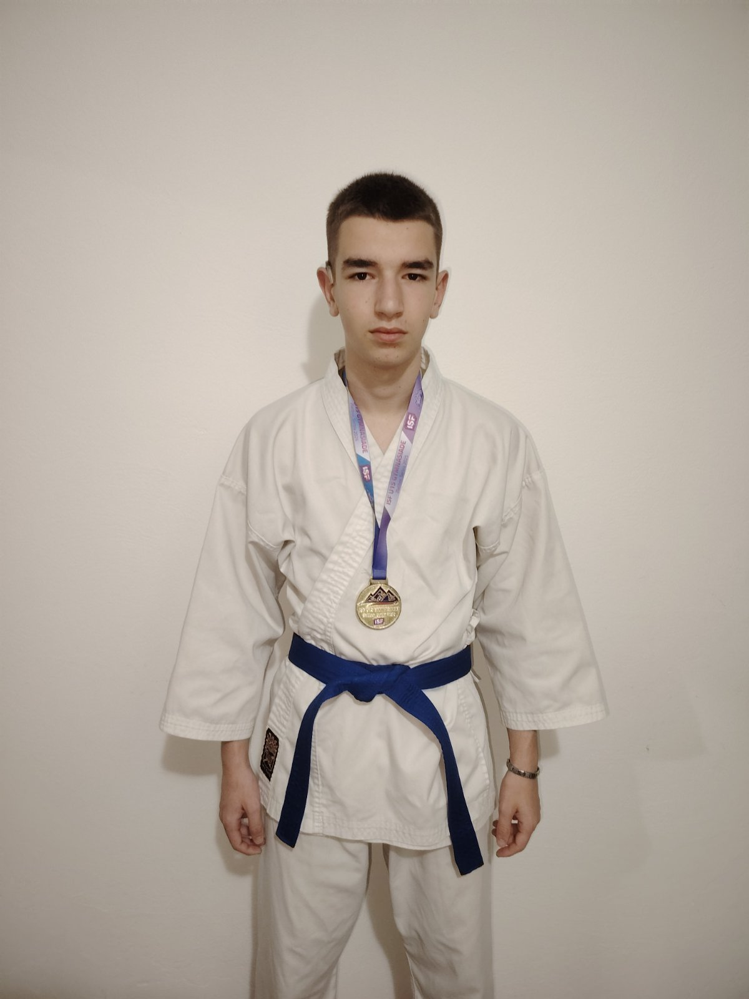
~ 28. АПРИЛ – ОКРУЖНА СМОТРА РЕЦИТАТОРА ~
Културни центар Мионица, и ове године био је домаћин Окружне смотре рецитатора ,,Песниче народа мог". На овом значајном културном догађају учествују ученици основних и средњих школа из целог Колубарског округа.
ОШ ,,Сава Керковић" Љиг, у категорији млађи узраст, представљали су:
1. Теодор Дудуј, I1
2. Данило Мијаиловић, I3
3. Ленка Нерић, II2
4. Николина Марић, IV2
5. Софија Радивојевић, IV3
У категорији млађег узраста, од двадесет два учесника, треће место је освојила наша Николина Марић, IV2.
Поносни смо на наше ученике и све честитике учесницима који успешно представљају нашу школу, а посебно ученици Николини Марић.
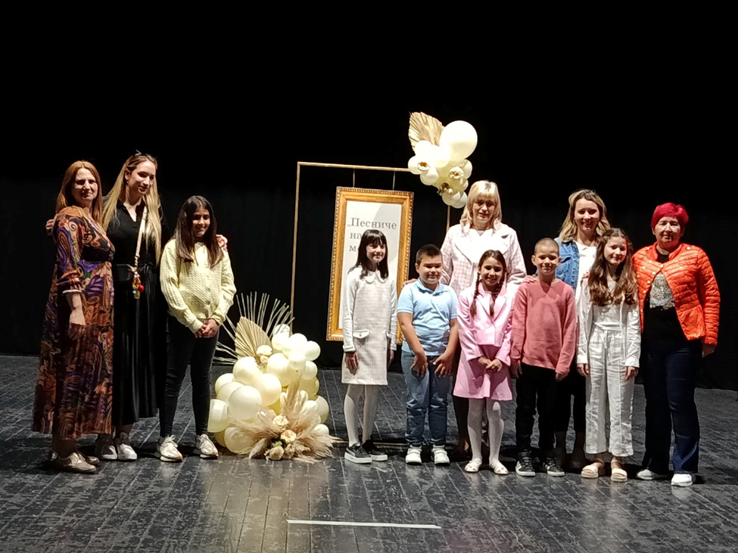
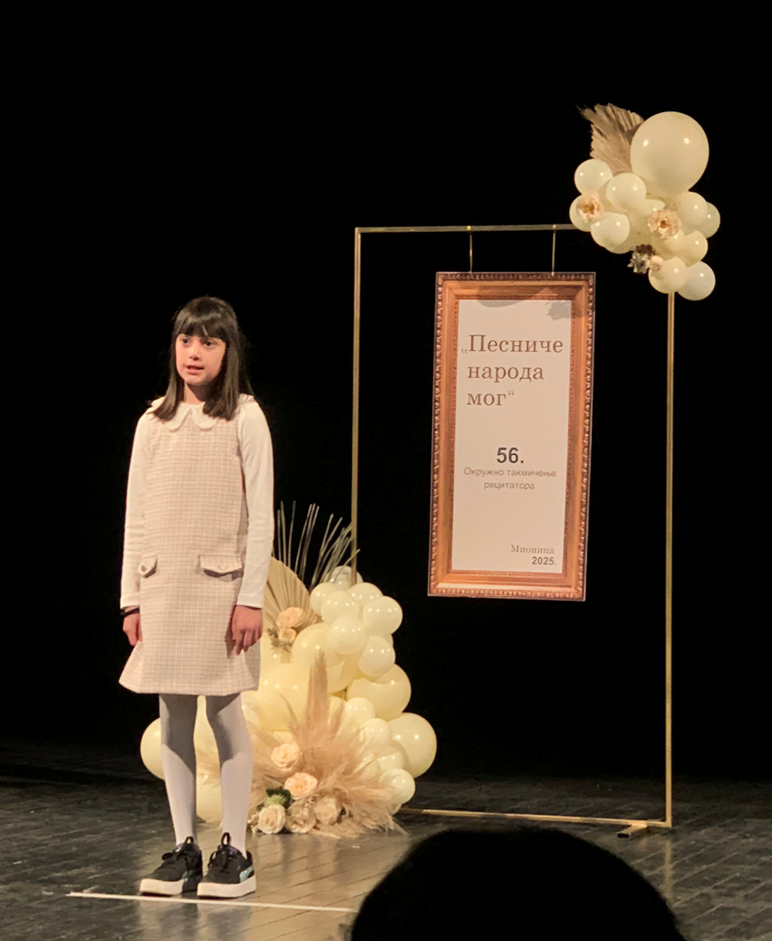

~ 3. МАЈ – ПОХОД СТАЗАМА МИЛОВАНА ДАНОЈЛИЋА ~
СТАЗАМА МИЛОВАНА ДАНОЈЛИЋА ДО ИВАНОВАЧКОГ ЗАВИЧАЈНОГ КУТКА
Поход стазама Милована Данојлића и отварање Ивановачког завичајног кутка је било организовано у суботу.
10 сати: Учесници Похода крећу из Библиотеке у Љигу
11.30 – 12 сати су код цркве на Камаљу у Ивановцима
13 – 14 сати учесници стижу до школе у Ивановцима где их чекају мештани и гости
До 16 сати је дружење уз закуску у Ивановачком завичајном кутку.
У оквиру пројекта „ИВАНОВАЧКИ ЗАВИЧАЈНИ КУТАК” који реализује неформална група „Језава Ивановци”, а у сарадњи са ОШ „Сава Керковић” Љиг, Наставничко удружење Љиг (ОШ „Сава Керковић” и СШ „1300 каплара”) и НГ „Језава Ивановци” организовали су ПОХОД СТАЗАМА МИЛОВАНА ДАНОЈЛИЋА, нашег истакнутог песника, књижевника и академика.
Након Похода и звачично је отворен Ивановачки завичајни кутак у школској згради, реновиран у оквиру програма подршке С͟н͟а͟ж͟н͟и͟ ͟=͟ ͟о͟д͟в͟а͟ж͟н͟и͟ који се реализује у оквиру пројекта ЕУ Ресурс центар за цивилно друштво у Србији кога подржава Делегација Европске уније у Србији, а спроводи Београдска отворена школа са Ужичким центром за права детета.
Радови на Завичајном кутку су завршени, а уређени простор учионице која се дужи низ година не користи, јер нема довољан број ученика за два одељења, убудуће ће бити на располагању мештанима за окупљања на културним и образовним догађајима, договорима важним за квалитетнији живот у селу, као и на активностима прикупљања фотографија и других материјала корисних за неговање културе сећања на претке и живот села у прошлости.
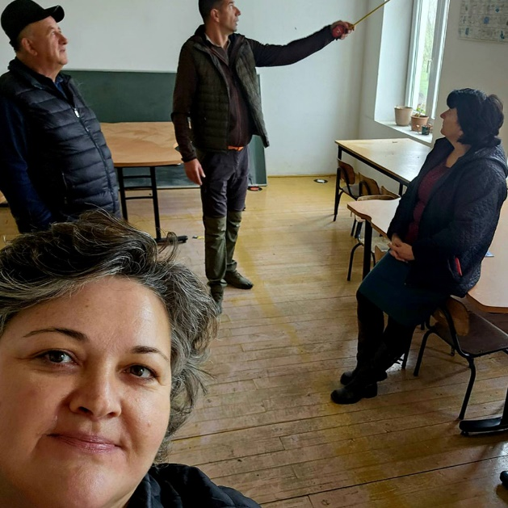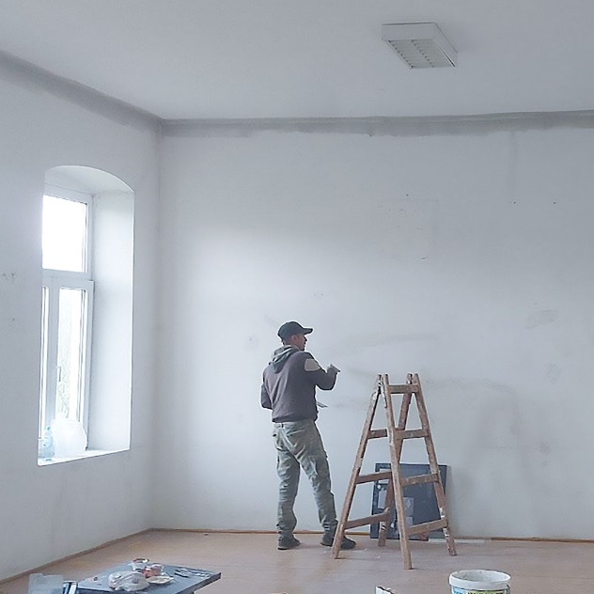
~ 19. МАЈ – ПРЕДСТАВА У ИО КАДИНА ЛУКА ~

У ИО Кадина Лука, одржан је наставни дан, који је обухватио разноврстан програм за све присутне ученике. Тог дана, ученици из матичне школе, као и деца из издвојених одељења Ба, Моравци, Славковица, Палежница, Дићи и Штавица, имали су прилику да уживају у културним и спортским активностима.
Програм је започео извођењем позоришне представе "Палчица" у извођењу дечијег позоришта "Зозо". Ова чаробна и поучна представа одушевила је малишане и пружила им незаборавно позоришно искуство.
После представе, ученици су имали могућност да се опусте и покажу своје спортске вештине. Свако дете могло је да се укључи у активности по сопственим афинитетима: фудбал, кошарка, одбојка, игре у песку, полигон са препрекама, као и играње на љуљашкама и клацкалицама. Највеће интересовање изазвао је, свакако, зип-лајн, који је пружио деци несвакидашње узбуђење и забаву.
Овај наставни дан је био савршен пример како се културне и спортске активности могу ујединити и пружити ученицима не само знање, већ и радост и пријатне тренутке са својим другарима.
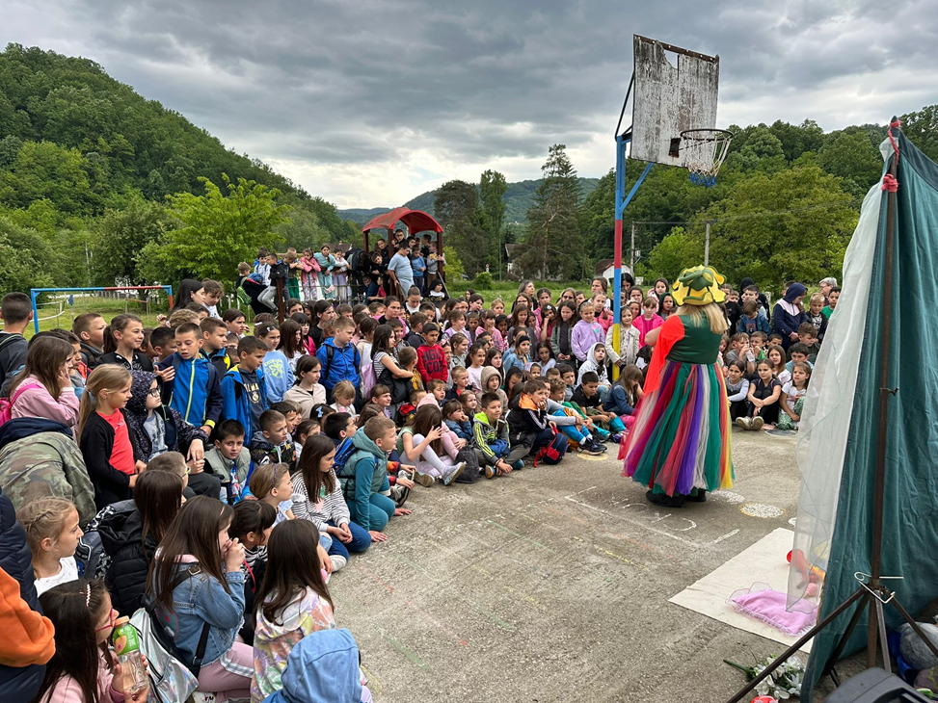
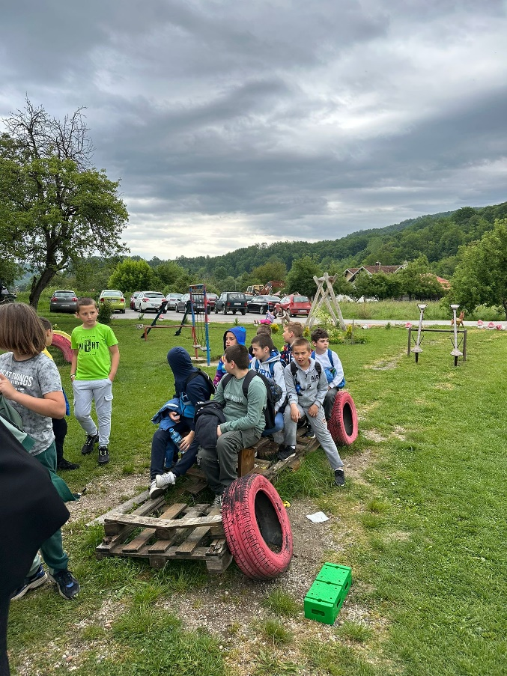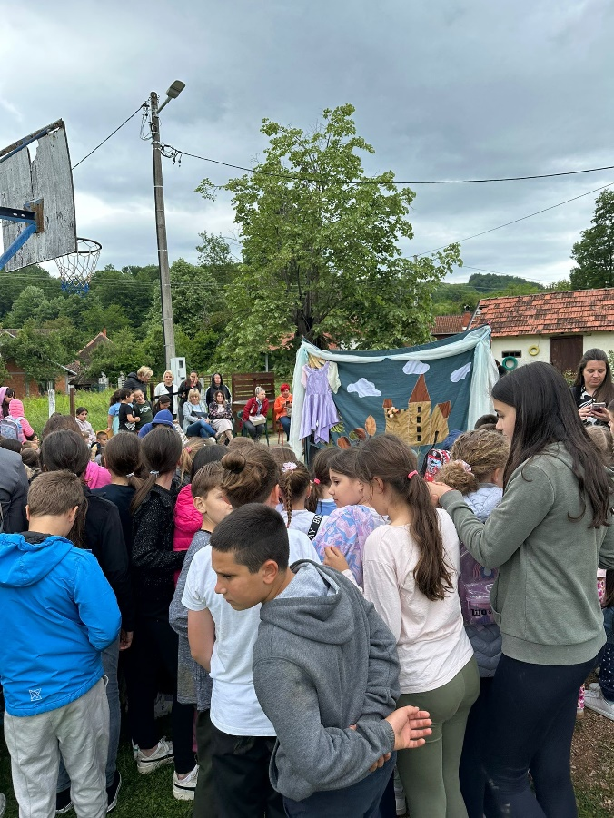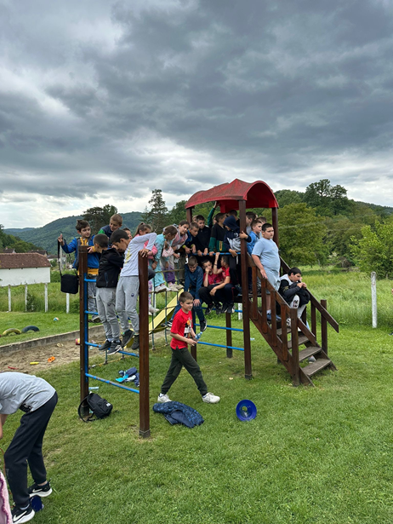
~ 22. МАЈ – СЛАВА ЦРКВЕ НА КАМАЉУ ~
Слава цркве на Камаљу – сусрет поезије и традиције
На празник Преноса моштију Светог Николе, свечано је обележена слава цркве на Камаљу – задужбине песника Милована Данојлића. Уз духовни део службе, овогодишња прослава била је обогаћена културним програмом „Сусрет с песником“, у оквиру којег је гошћа била песникиња Мирјана Булатовић.
У срдачној поздравној речи, песникиња је поручила:
„Ми верујемо у Премудрост Божију и у небројена чуда Његова. Верујемо у светост чина Преноса моштију великог богоугодника Николе Чудотворца.“
Програм је припремила и водила проф. српског језика Маријана Неговановић Обрадовић, уз учешће ученика ОШ „Сава Керковић“ и СШ „1300 каплара“. Њиховим казивањем поезије песникиње Мирјане Булатовић и делова Данојлићеве беседе, ово сабрање добило је посебну тежину.
Окупљени су заједно прославили и духовно се подсетили на вредности које задужбина Милована Данојлића чува: поштовање традиције, песму и љубав према народу, уз певачку изворну групу Црнућанке.
Песникиња Мирјана Булатовић
Како је диван извор и ушће Данојлићевог живота! ❤️
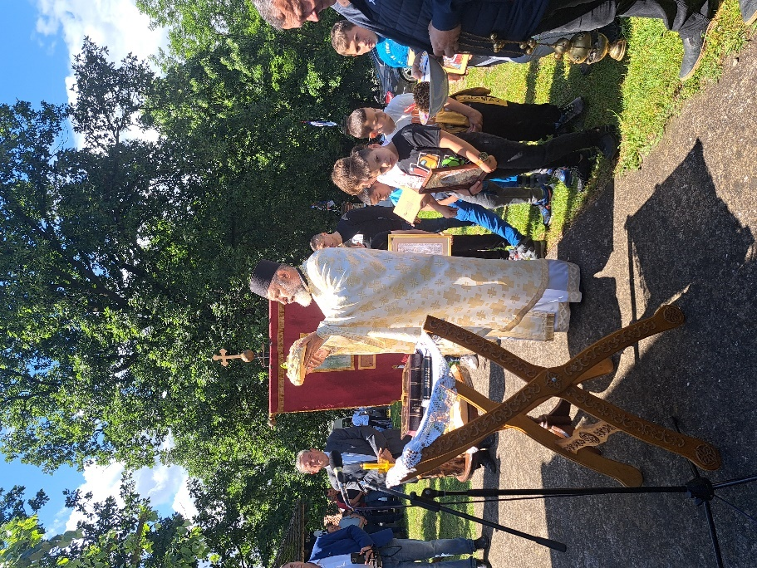

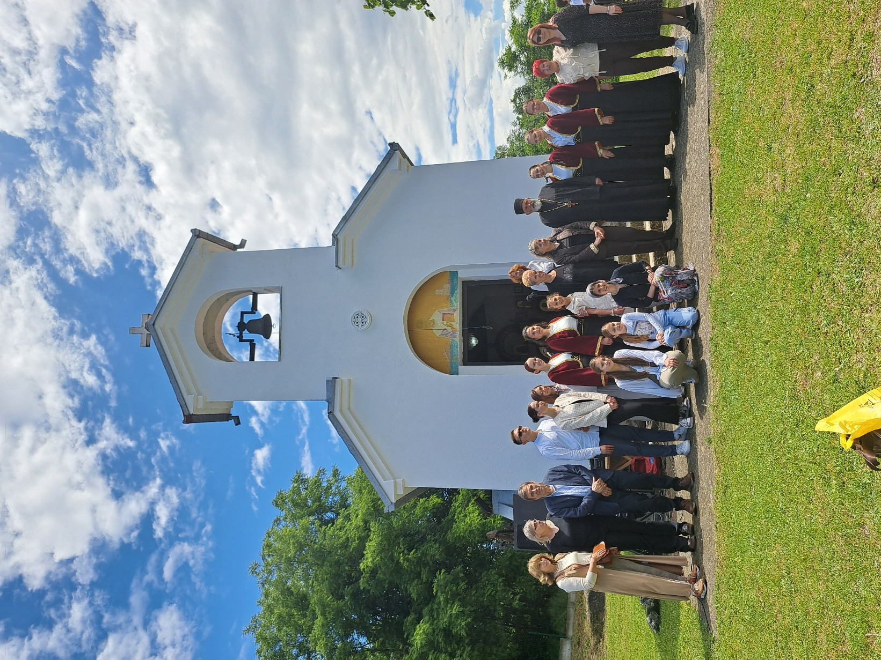

~ 28. МАЈ – ПРЕДАВАЊЕ О ФОТОГРАФИЈИ ~
Ученици наше школе имали су част да присуствују инспиративном предавању професионалног фотографа Душке Терзић. 📸
Душка је на занимљив и приступачан начин приближила историју фотографије, објаснила различите врсте и технике снимања, и показала како су некада изгледали фотоапарати – од првих једноставних модела до данашњих савремених уређаја. Ученици су сазнали како је некада настајала фотографија, кроз сложене и дуготрајне процесе који су трајали и по више часова, и колико је данас све то једноставније и доступније захваљујући технологији.
Овај сусрет није био само прилика за стицање нових знања, већ и за подстицај креативности и љубави према уметности кроз објектив. Захваљујемо Душки што је поделила своју стручност и ентузијазам, инспиришући наше ученике да посматрају свет око себе кроз нову призму и можда једног дана и сами зароне у чаробни свет фотографије. 📷✨
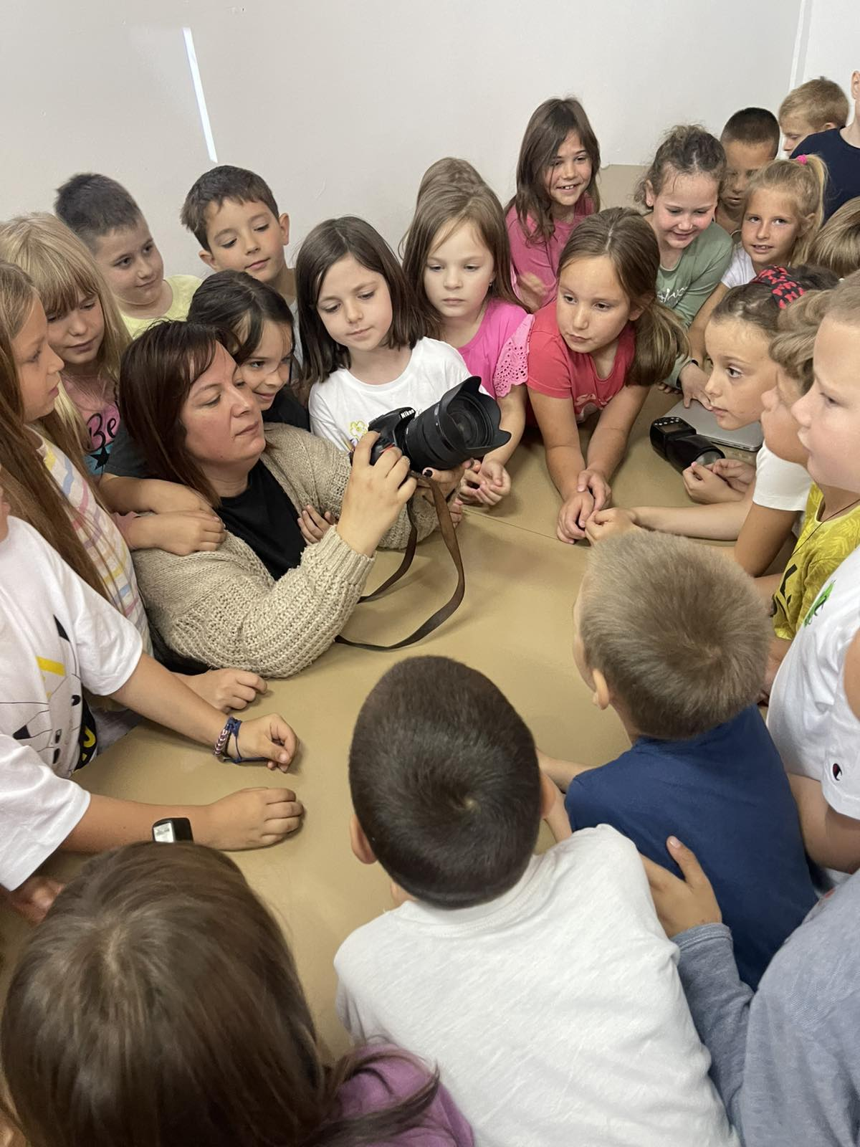
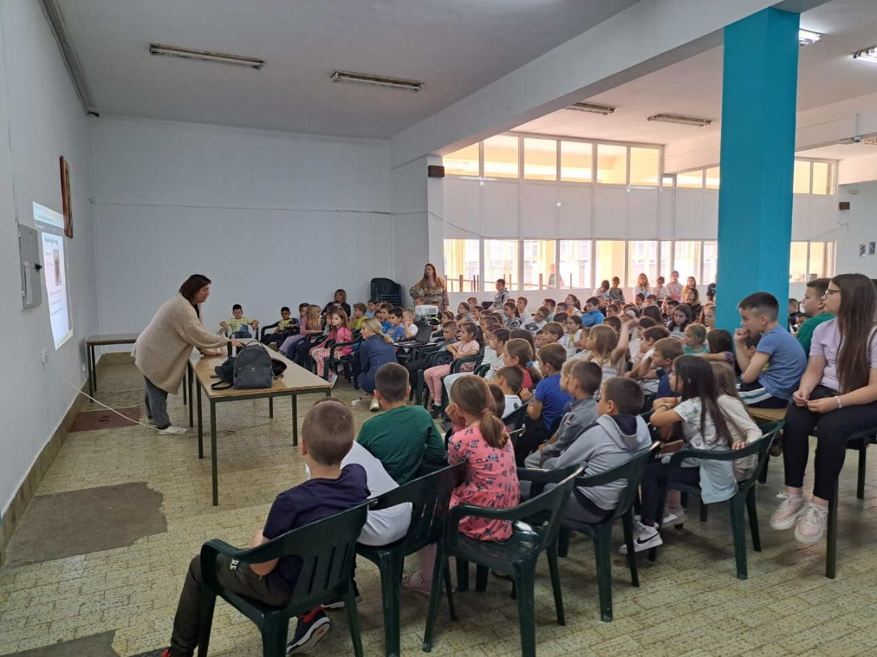
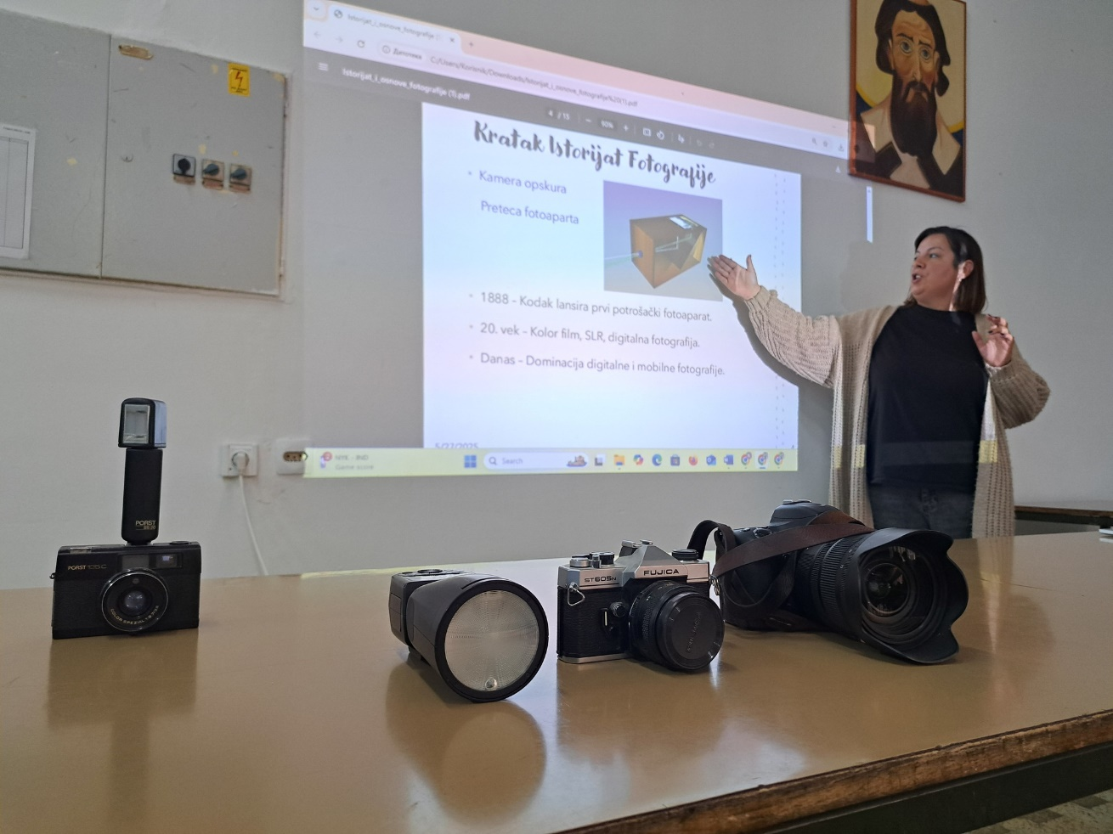
~ 28. МАЈ – МАКЕТЕ ЦРКВИ ~
Макете цркви од материјала за рециклажу. Остварења ученика трећег и четвртог разреда. Овом радионицом практично су реализоване су наставне теме Бог, људи и природа (трећи разред) и Црква је икона Царства Божијег (четврти разред). Ученици су на овај начин подстакнути на одговоран однос према природи као Божијој творевини и уједно дарованом нам простора за телесно и духовно узрастање. Ученике је на овај рад подстакао вероучитељ Немања Јанковић.

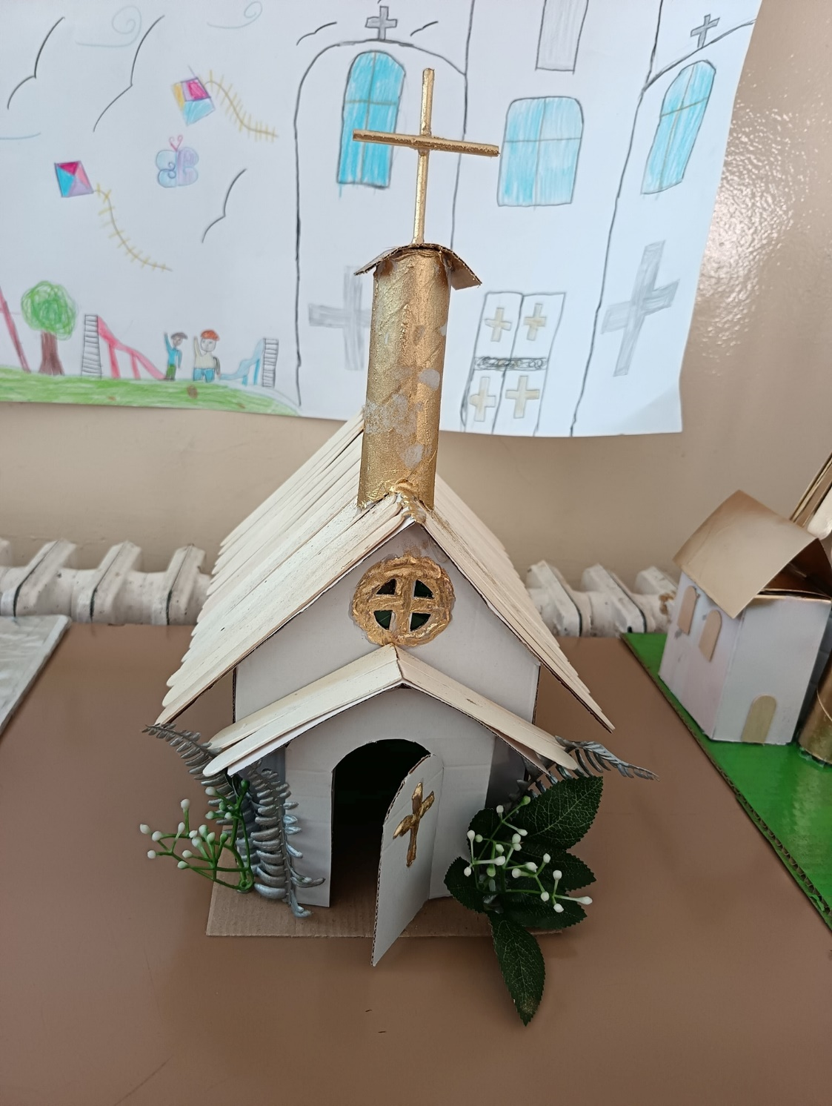
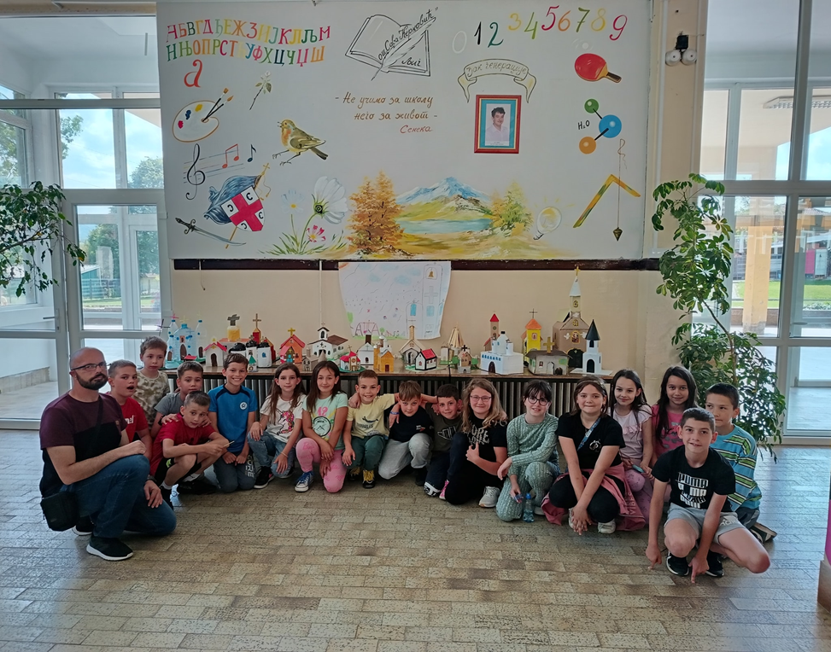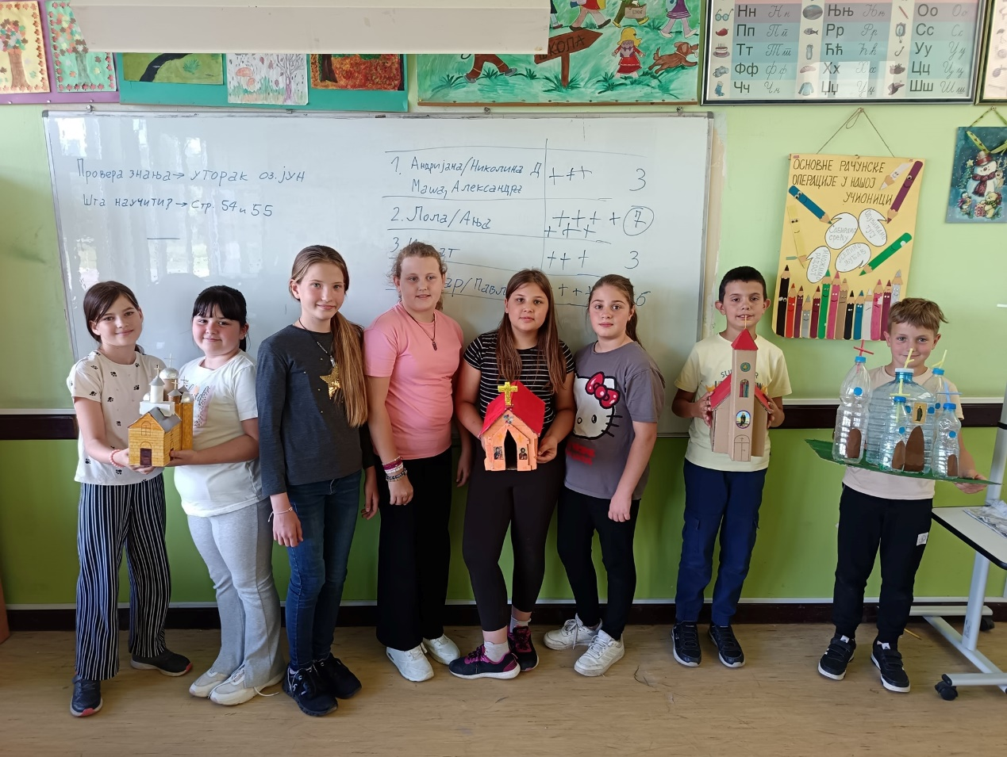
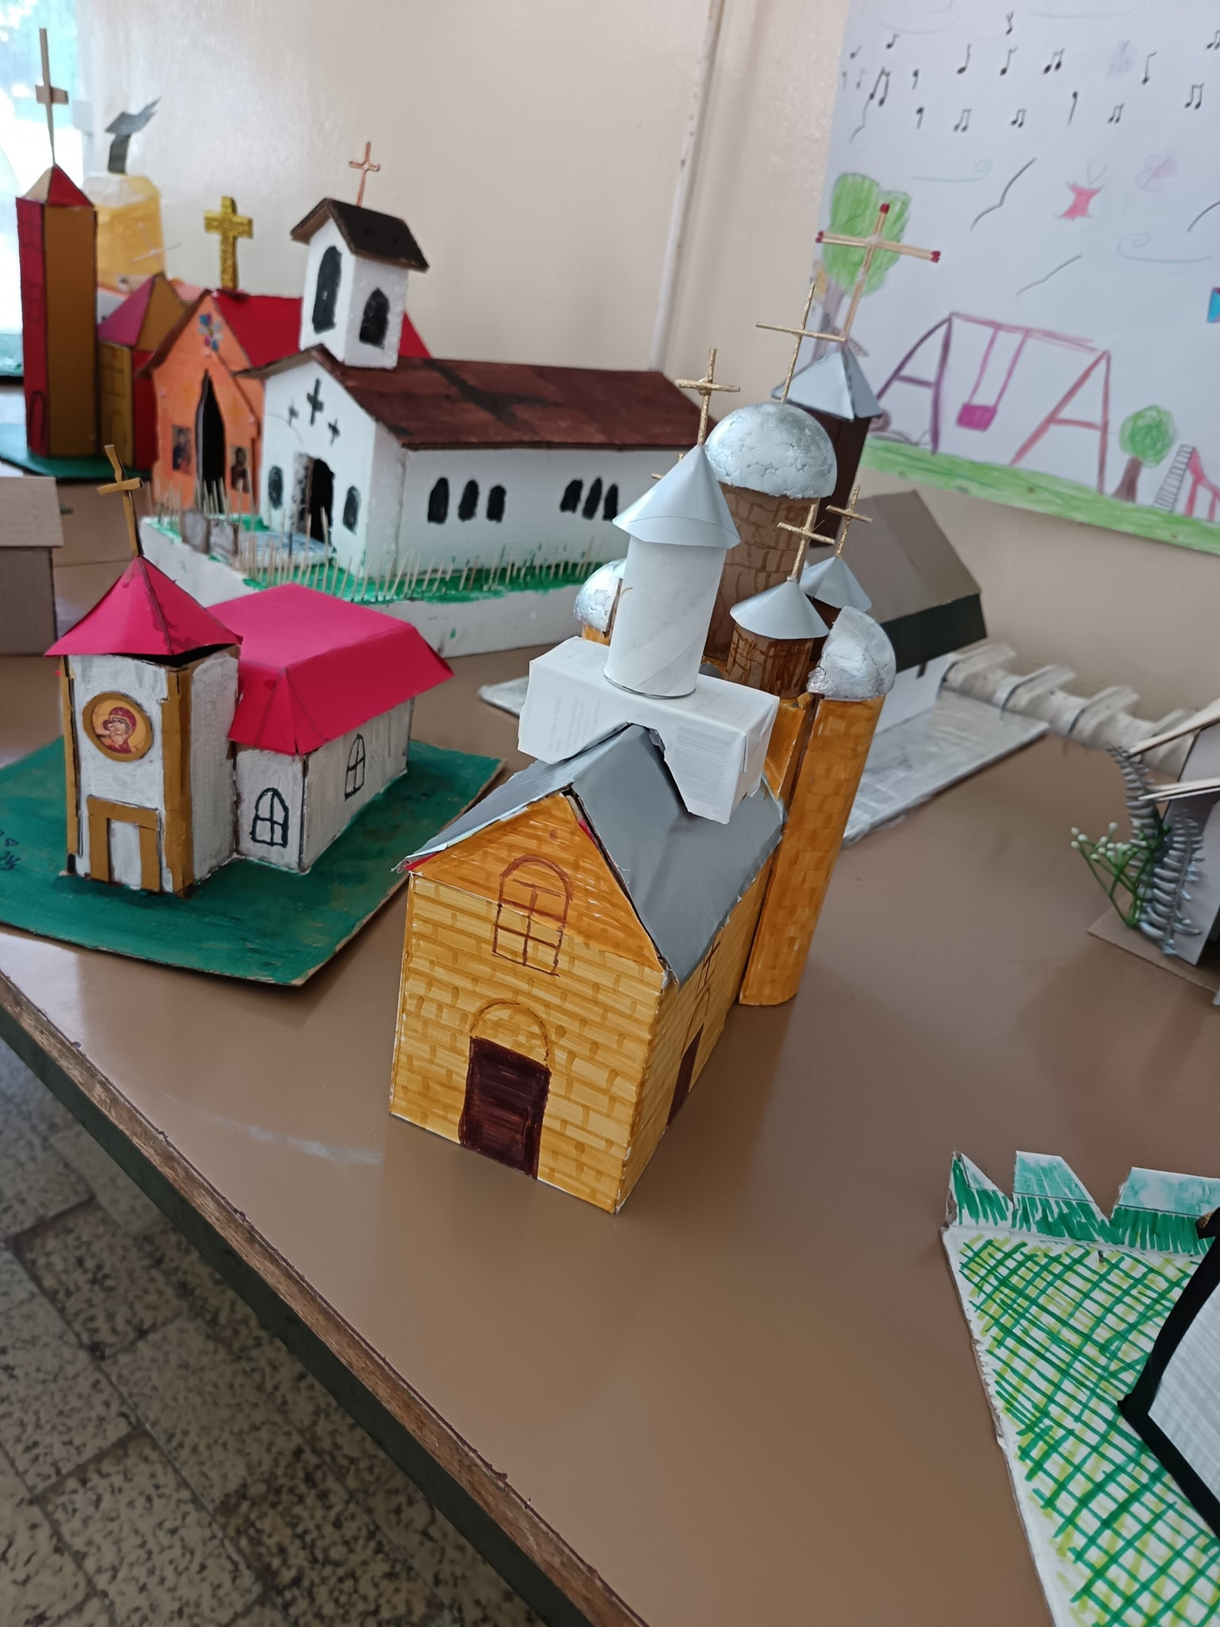

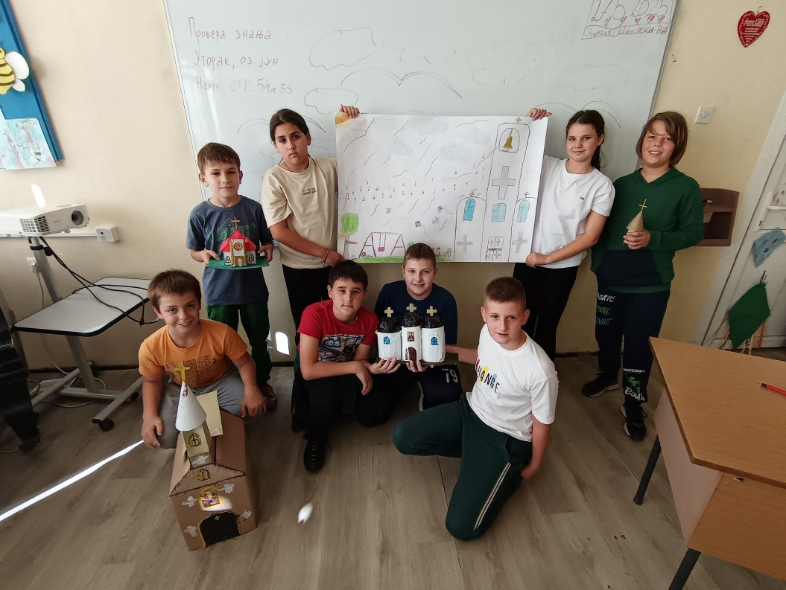
Вероучитељ са ученицима II2 - радионица на тему икона ❤️
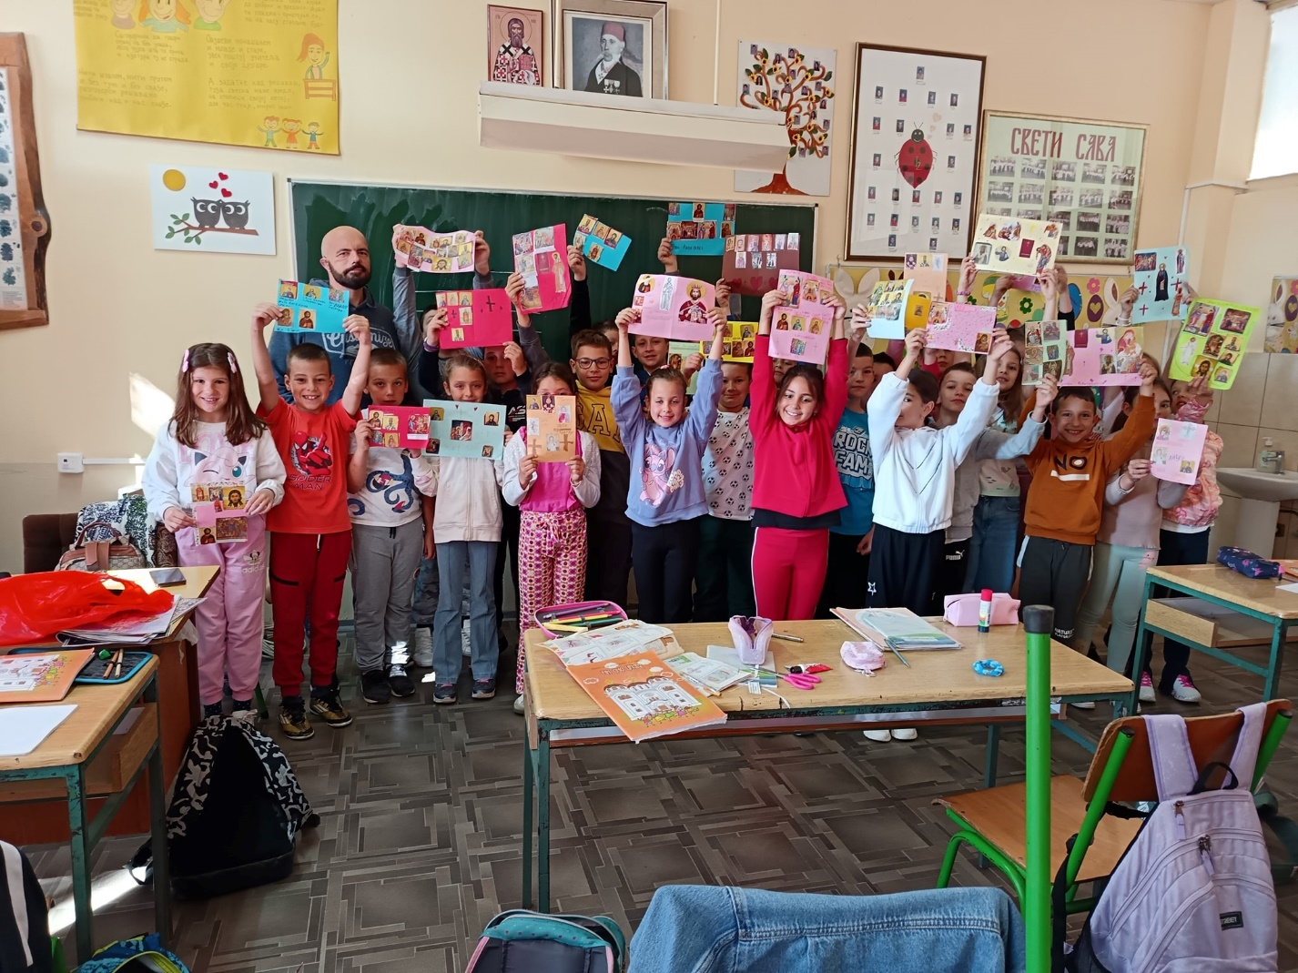
~ 26 - 27. МАЈ – ЕКСКУРЗИЈА УЧЕНИКА 7. РАЗРЕДА ~
Екскурзија ученика седмог разреда реализована је 26. и 27. маја 2025. године на релацији Љиг-Кладово-Смедерево-Љиг. На екскурзију је ишло 72 ученика у пратњи разредних старешиница Јелене Ђорђевић, Данијеле Николић-Ђорђевић и Маријане Неговановић Обрадовић, као и школског педагога Анђелије Марковић, која је била и вођа пута. По квалитету релизације предвиђених активности она ће свакако бити и за ученике, али и наставнике једна од најуспешнијих.
Агенција „Балканик“ из Ваљева, пре свега захваљујући своме водичу, Мирославу Давидовићу, овога пута је заблистала. Посетили смо манастир Манасију, Ресавску пећину, манастир Раваницу, Феликс Ромулијану код Зајечара и тек око 20.30 стигли смо у Хотел Ђердап у Кладову.
Други дан смо у 9.30 кренули из хотела ка Хидроелектрани Ђердап, након тога смо посетили Лепенски вир. Свуда су нас чекали сјајни локални водичи. Посета Голубачкој тврђави је била такође изузетно упечатљива за ученике.
Уз дивне временске услове ово је била по свему екскурзија за памћење!
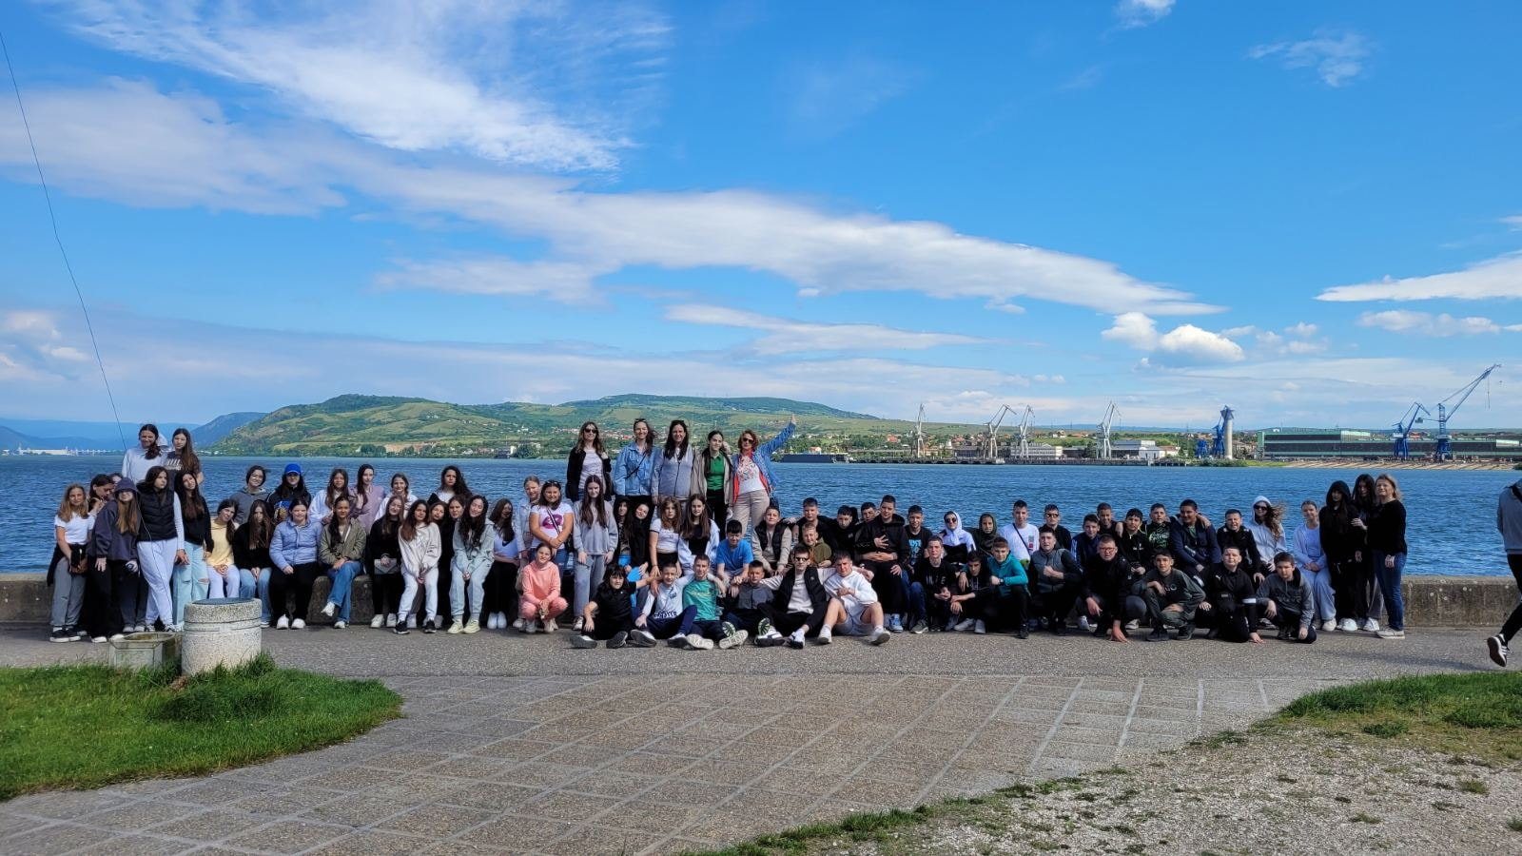

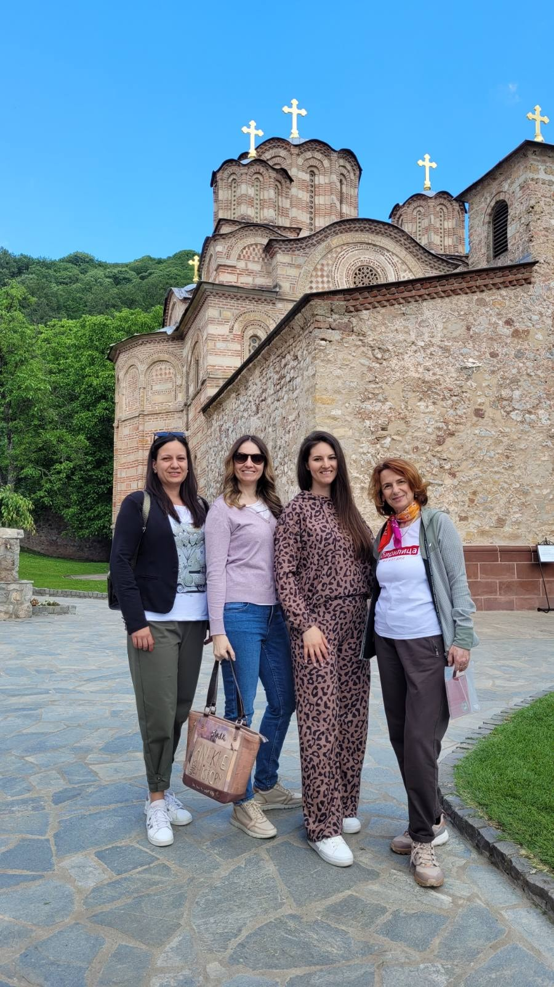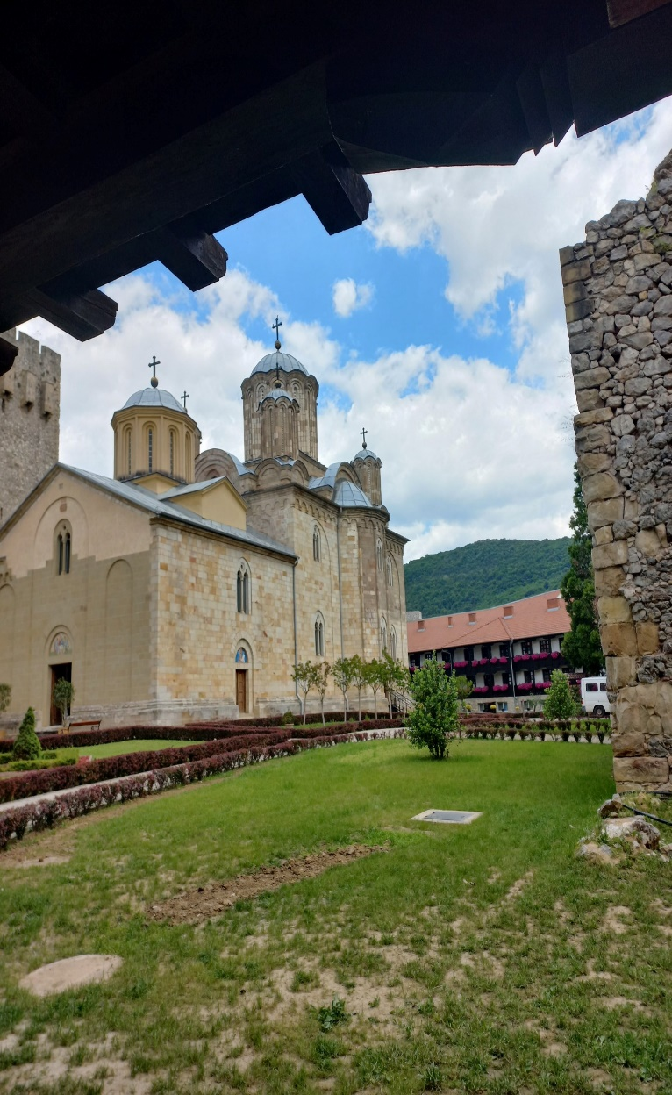

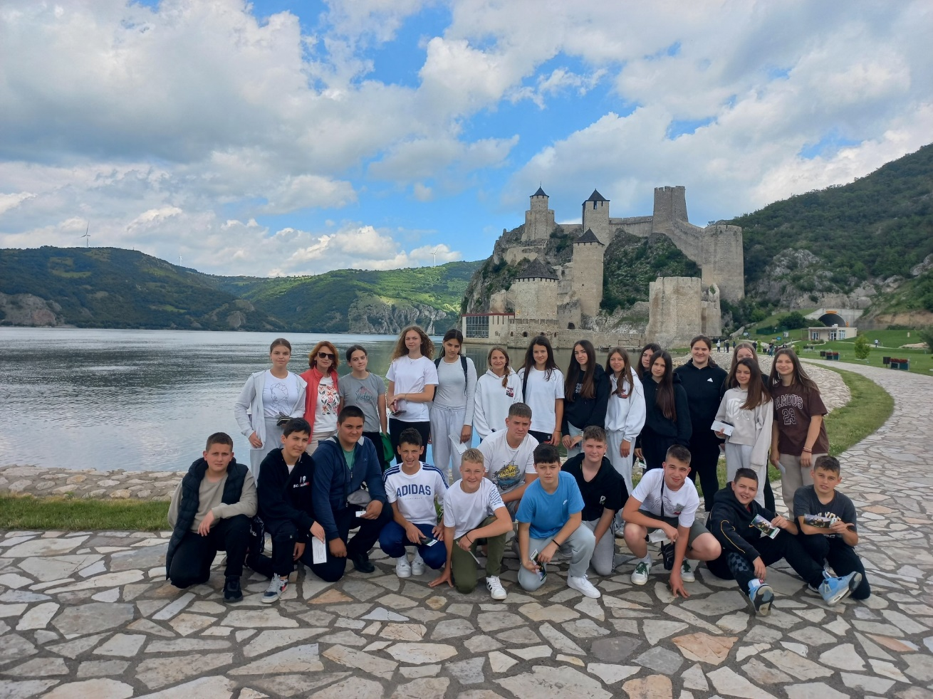
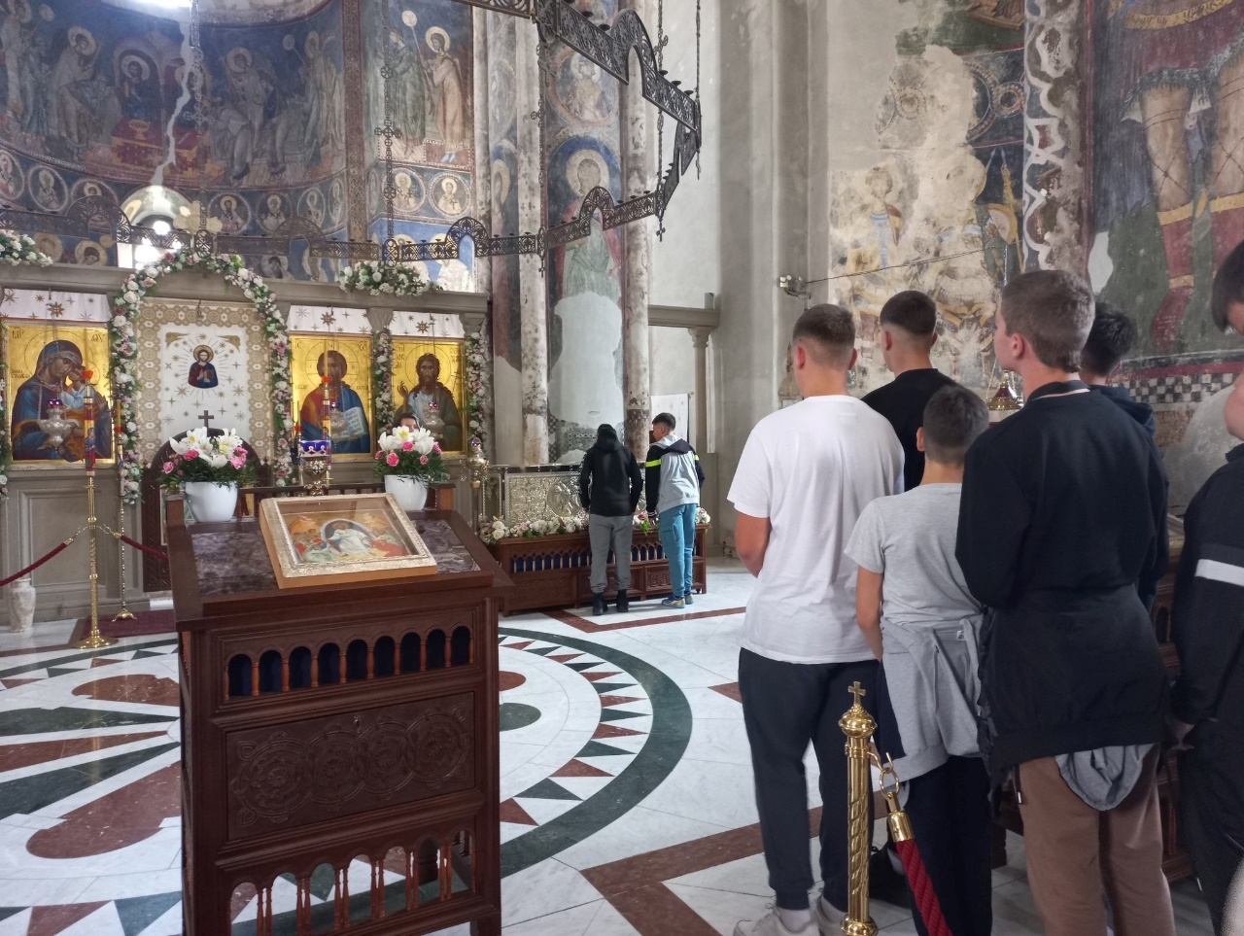
~ 28. МАЈ – ПРЕДАВАЊЕ НА ТЕМУ ПРЕВЕНЦИЈЕ НАСИЉА ~
Ученици шестог разреда присуствовали су предавању које је одржао припадник Полицијске станице Љиг на тему превенције вршњачког насиља. Током предавања, ученици су имали прилику да сазнају како да препознају вршњачко насиље, као и на који начин могу да се заштите и помогну другарима у сличним ситуацијама. На крају, организован је квиз у коме су деца проверила знање које су стекла током предавања, што је додатно помогло у учвршћивању важних информација.

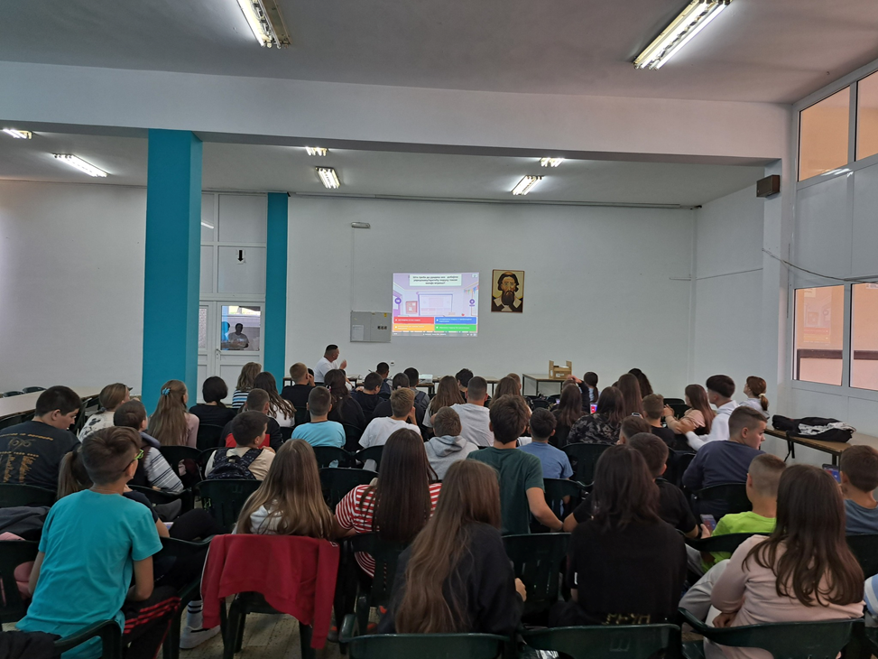

~ 26 - 28. МАЈ – ФЕСТИВАЛ НАУКЕ У ТУТИНУ ~
Наша школа је са поносом учествовала на Фестивалу науке у Тутину, који се одржао од 26. до 28. маја 2025. године! 🎉
Ученици Ива Срећковић, Огњен Радовановић, Мирјана Спасојевић, Филип Кустурић и Јован Јаблановић заједно са наставницом физике Весном Вукосављевић имали су прилику да изведу експерименте из области притиска, површинског напона, светлости и електричне струје. Осим размене научних знања, имали су прилику да се упознају са културом, обичајима и вером овог прелепог краја, што је посету учинило још вреднијом.

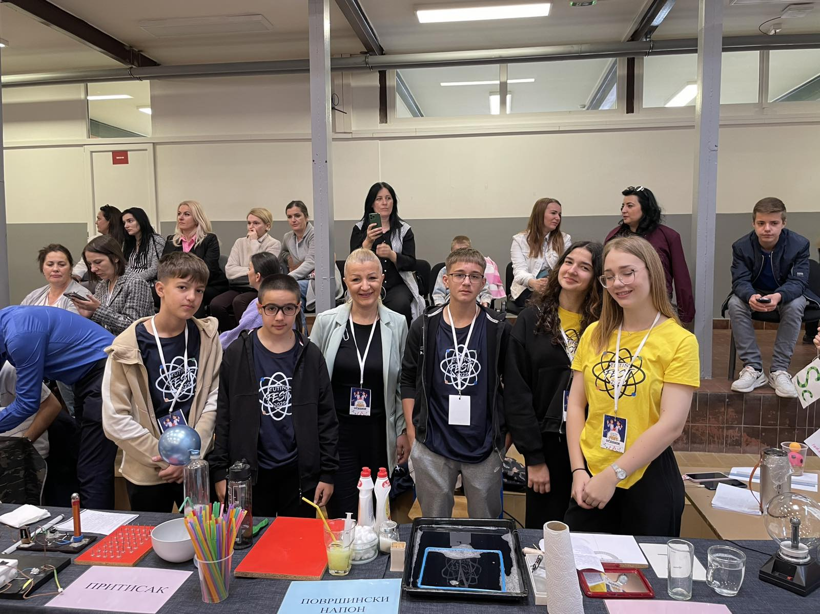

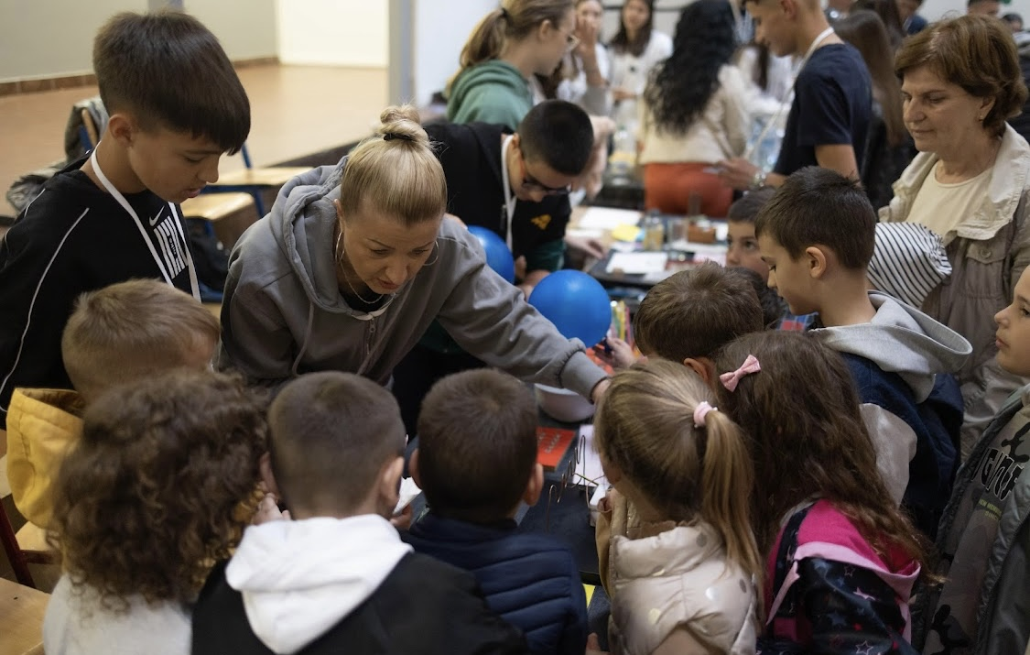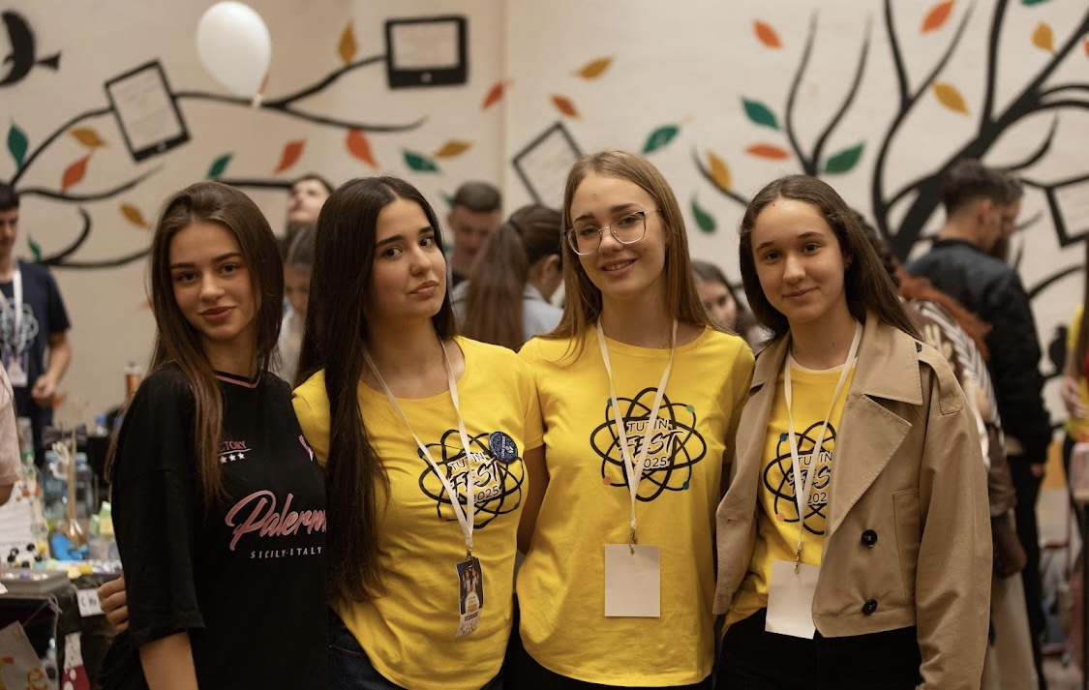
~ 11. ЈУН – У ЧАСТ МИЛЕВИ МАРИЋ АЈНШТАЈН ~
Поводом обележавања 150 година од рођења Милеве Марић Ајнштајн, прве жене Алберта Ајнштајна, у нашој школи је одржан програм који нас је подсетио на њену важну улогу у раду Алберта Ајнштајна, добитника Нобелове награде за фотоелектрични ефекат.
Наратори: Ива Срећковић 8/2
Лена Чучак 7/1, Кристина Лазаревић 7/1
Милева Марић Ајнштајн: Петра Ускоковић 6/3
Алберт Ајнштајн: Јован Јаблановић 6/3
Презентација: Софија Недељковић 7/1
Музика: Огњен Радовановић 8/4
Наставница физике Весна Вукосављевић и заменица директора Ана Гошњић.
Програму присуствовали ученици, наставници, педагог и психолог школе.

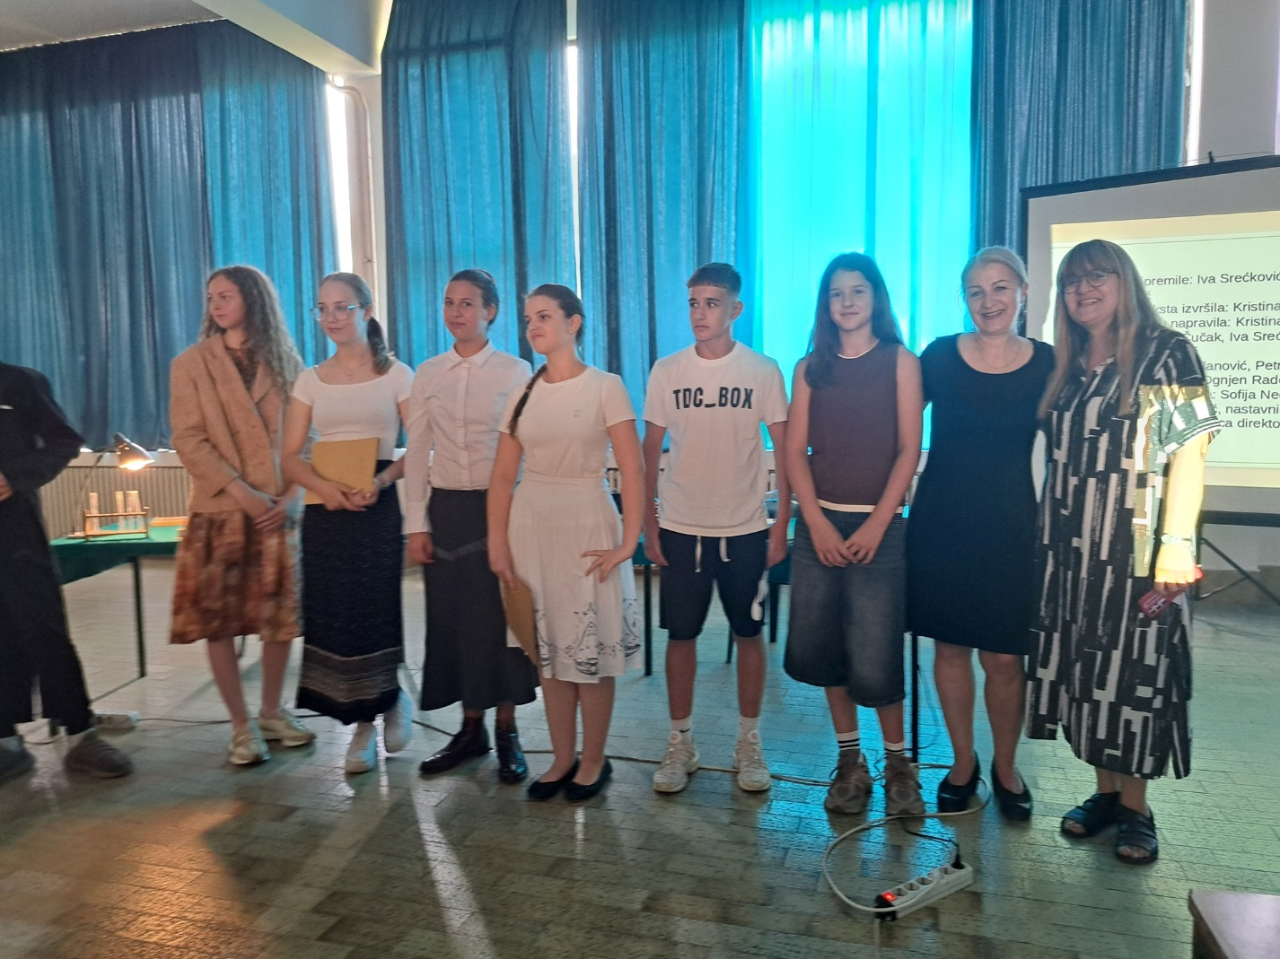
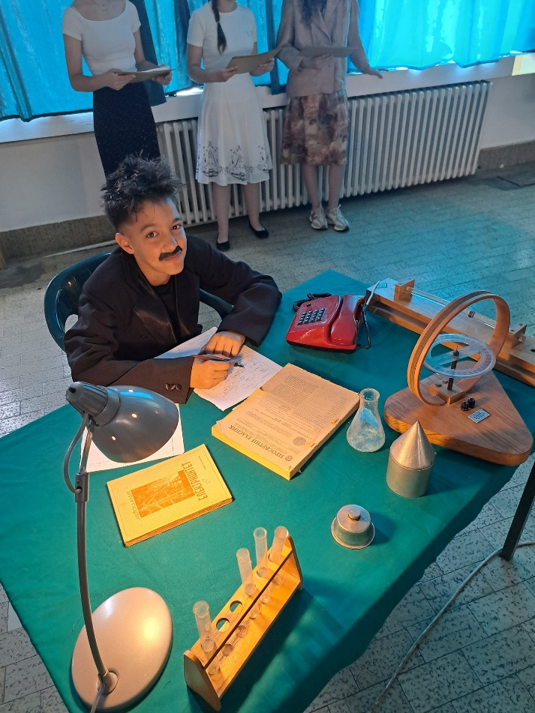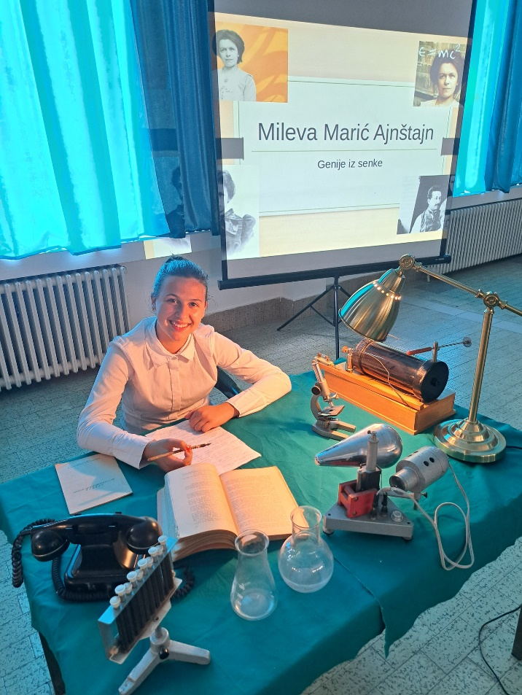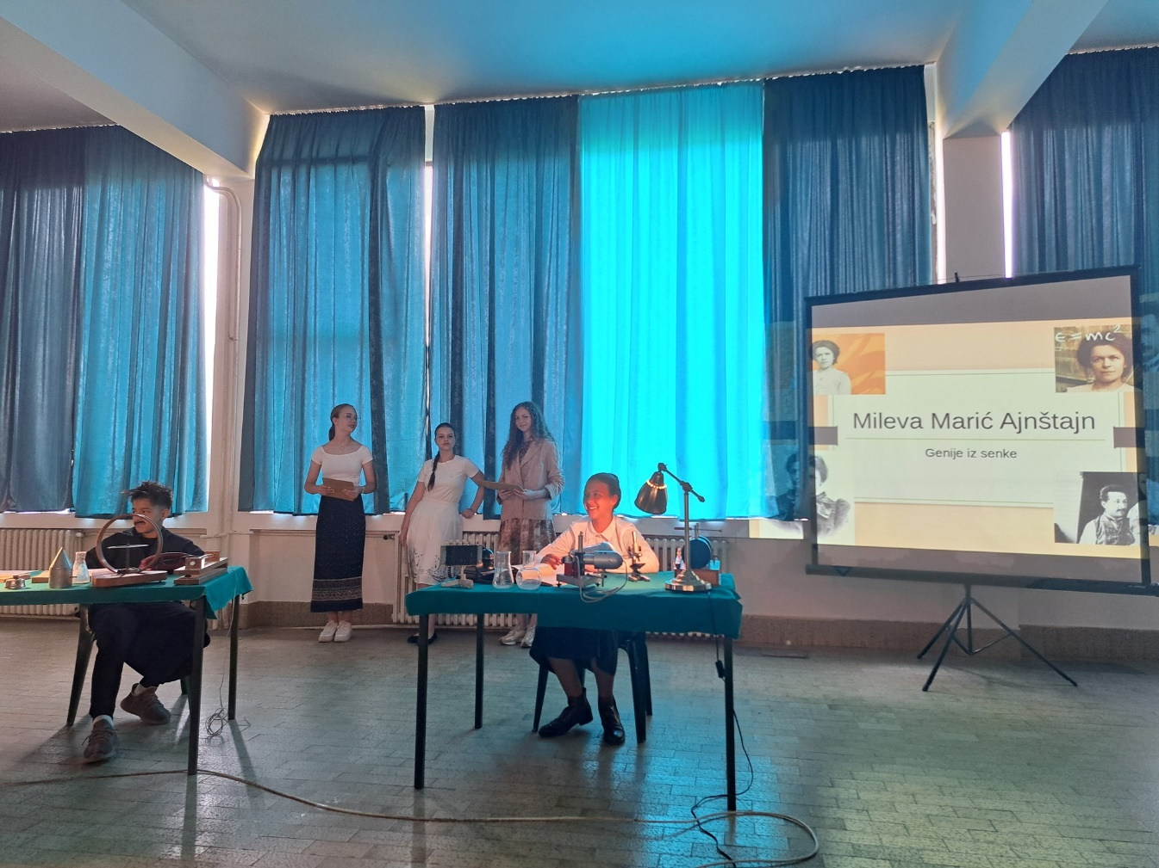
~ 13. ЈУН – КРАЈ ШКОЛСКЕ ГОДИНЕ ~
Ученици II1 и II2 одељења, крај школске године прославили су на фарми Марин гај. Уживали су у амбијенту овог етно простора, дружили се и лепо забављали. Дивна домаћица Душка припремила им је домаће ђаконије и одличне природне сокове. Био је то дан за памћење! 💓
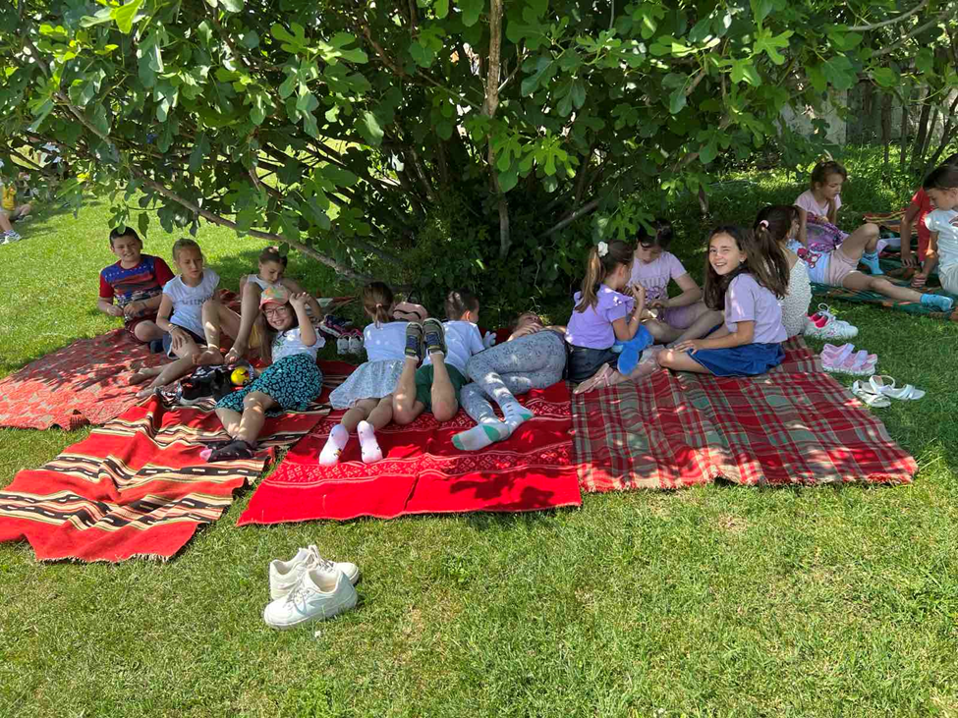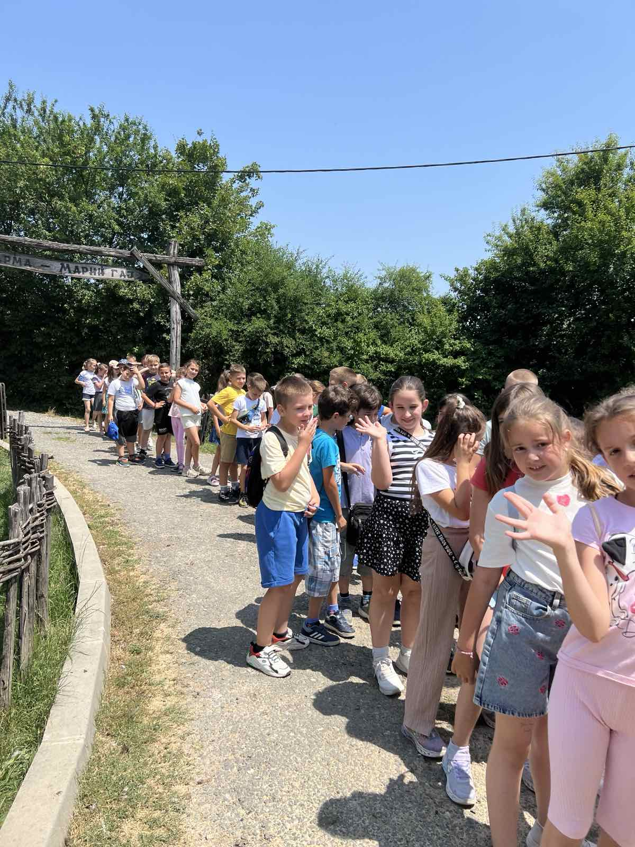
~ 13. ЈУН – ЗАВРШНА ПРИРЕДБА ЧЕТВРТАКА ~
У петак, 13. јуна 2025. године у 9 сати, у нашој школи одржана је приредба ученика IV-2 одељења. Ученици су кроз рецитовање, песму и игру говорили о школи, пријатељству, љубави, растанку. Посебно емотиван тренутак био је други део приредбе јер је био посвећен завршетку њиховог четворогодишњег школовања и растанку са учитељицом.
"Ове сузе што нам свима
светлуцају у очима
и тугу што срце жари
сачуваће споменари."
Одељење IV-2 и учитељица Весна Којић
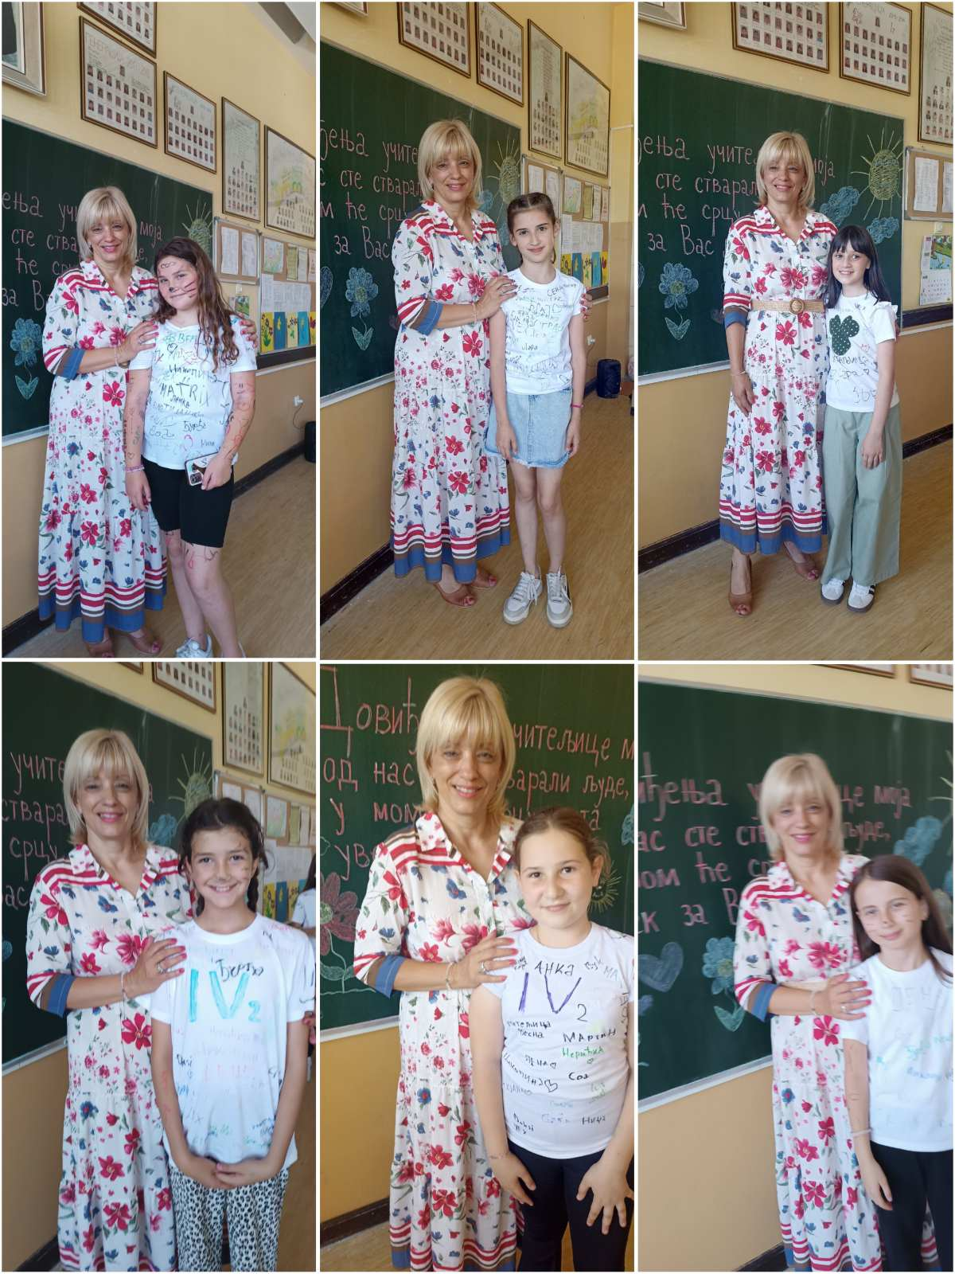
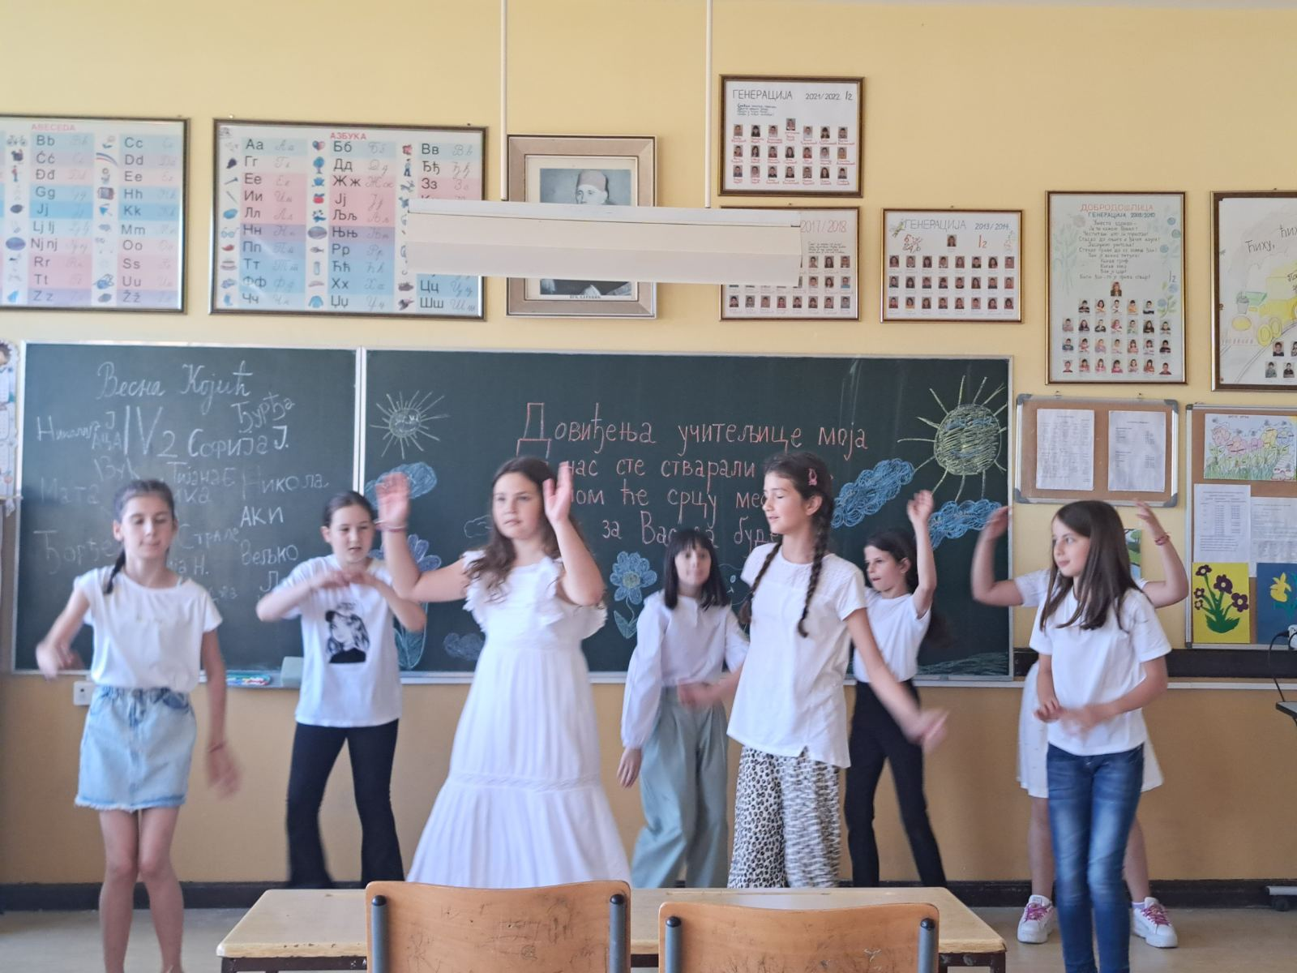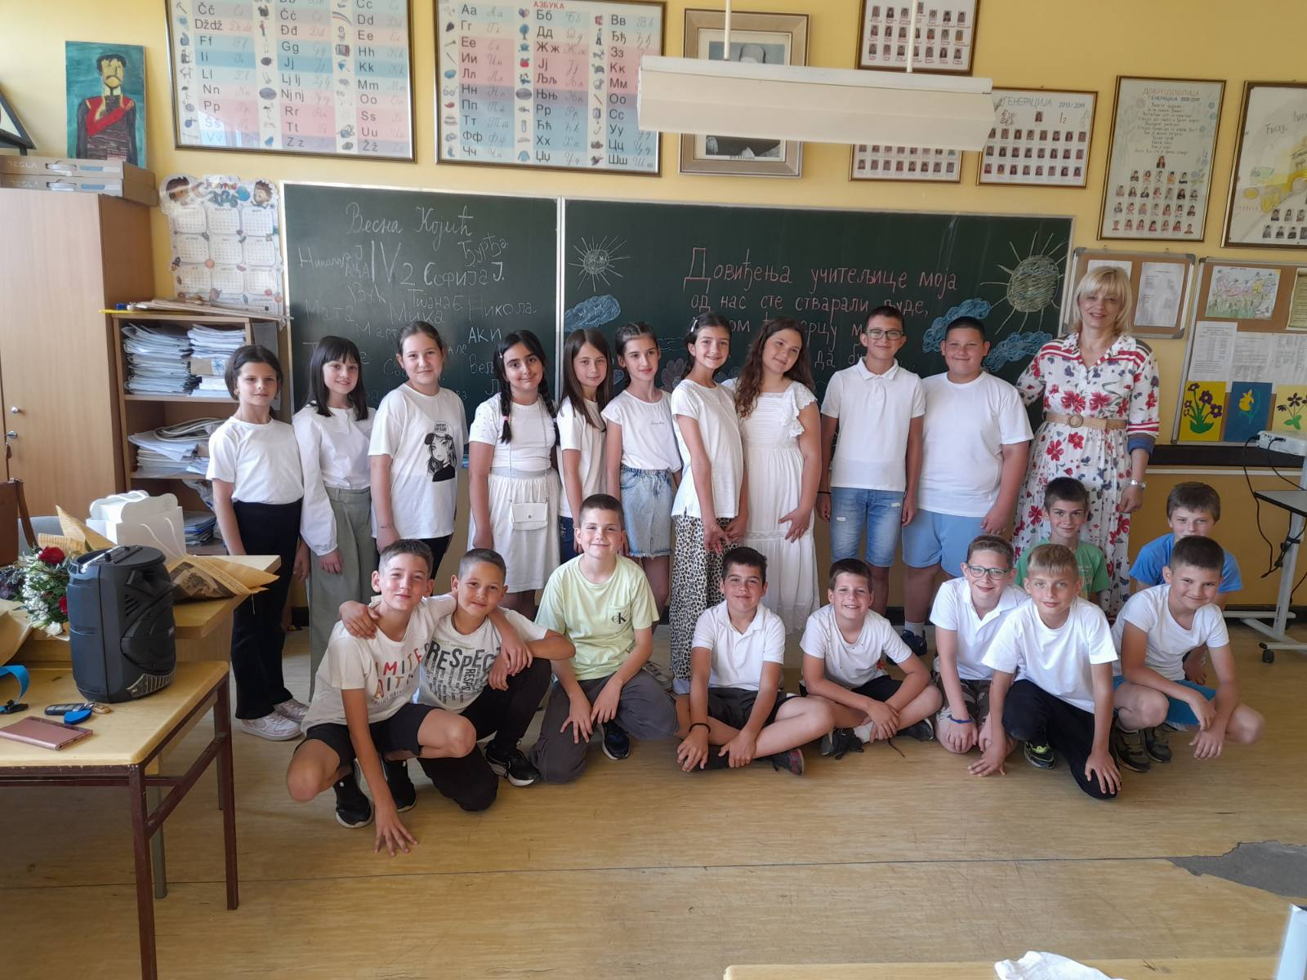
~ 26. ЈУН – СВЕЧАНА ДОДЕЛА ДИПЛОМА ~
Свечана додела диплома и похвалница ученицима који су се истакли из различитих предмета, као и додела признања Ђаку генерације, уједно и носиоцу Вукове дипломе - Иви Срећковић.
Ученицима се обратио директор школе који је у инспиративном говору нагласио важност образовања, подстакао ученике да наставе да се развијају и пожелео им успех у свим будућим изазовима.
Поносни смо на сваког од њих - на труд, упорност и знање које су показали током школовања. Њихов успех је доказ да се залагање увек исплати, а ми их испраћамо са надом да ће наставити да уче, расту и остављају траг где год да крену.
Образовање није само збир оцена и диплома. То је пут ка личном развоју, слободи мишљења и могућности да свет учинимо бољим местом.
Желимо им пуно успеха у даљем школовању.

ЂАК ГЕНЕРАЦИЈЕ – ИВА СРЕЋКОВИЋ
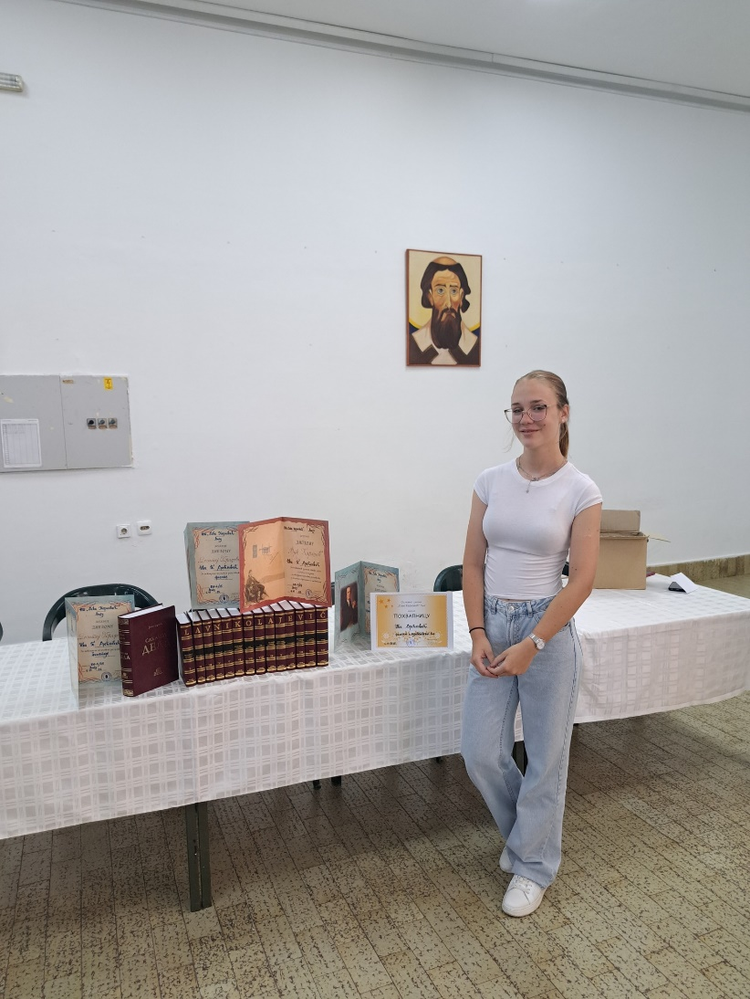
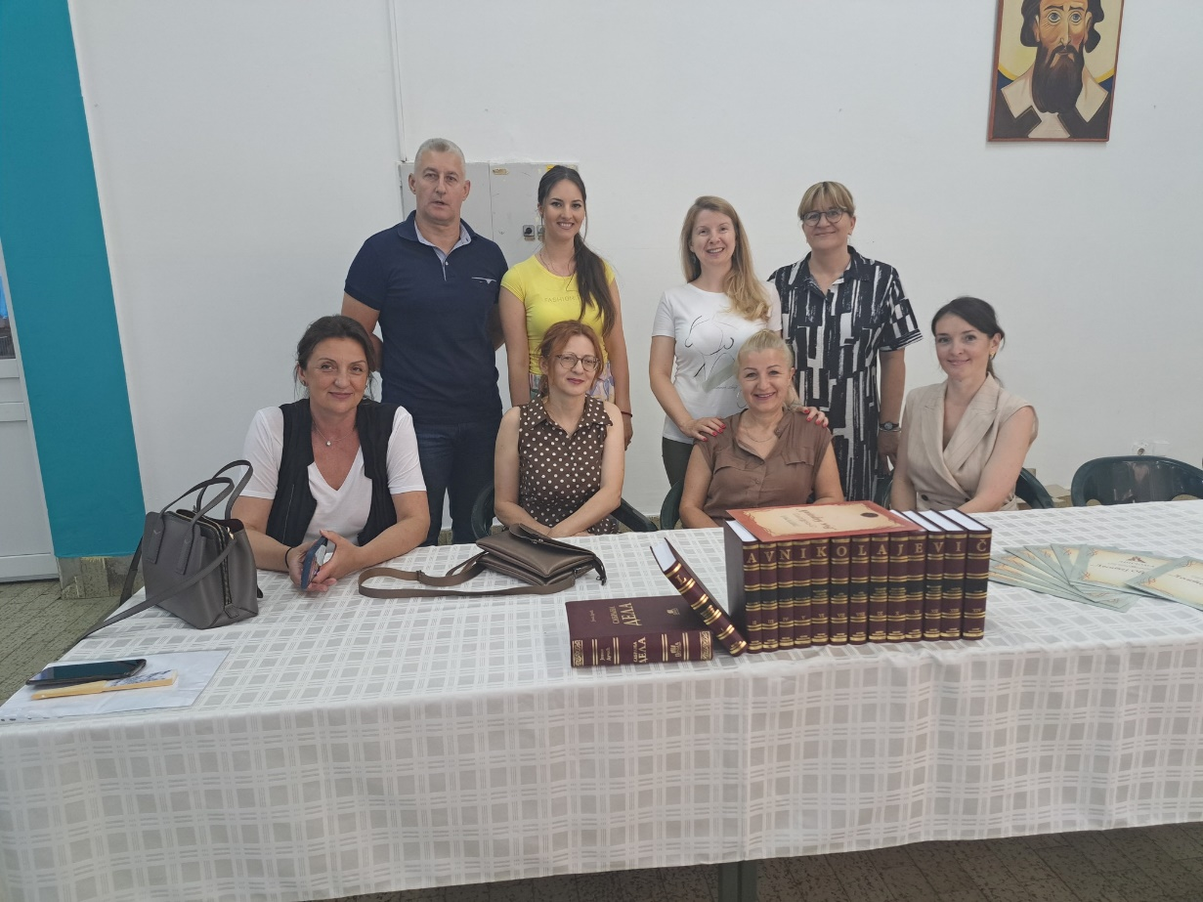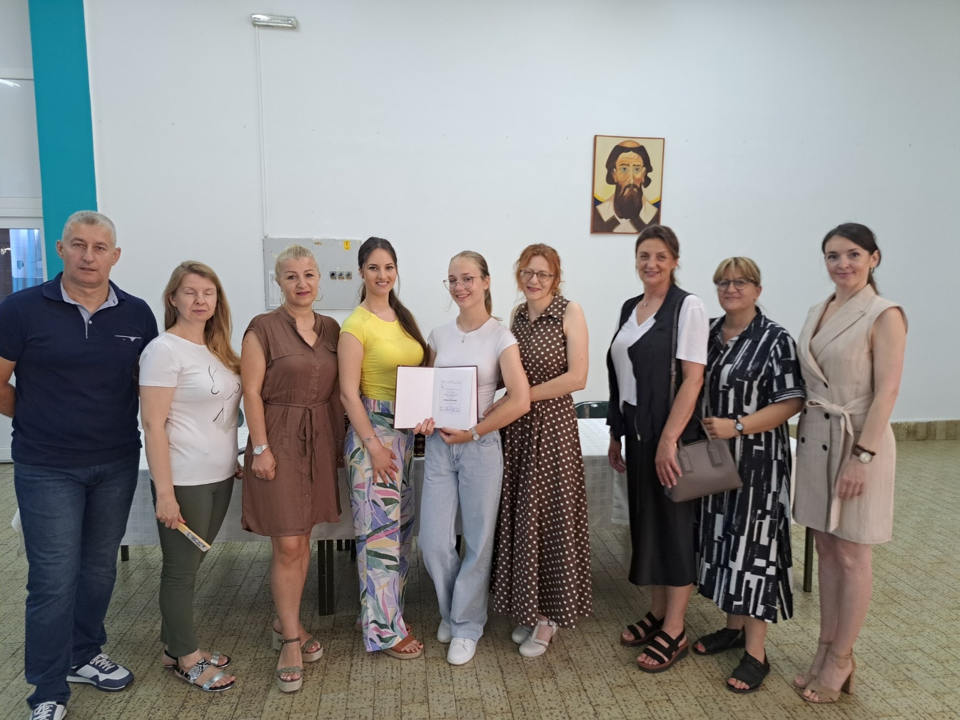

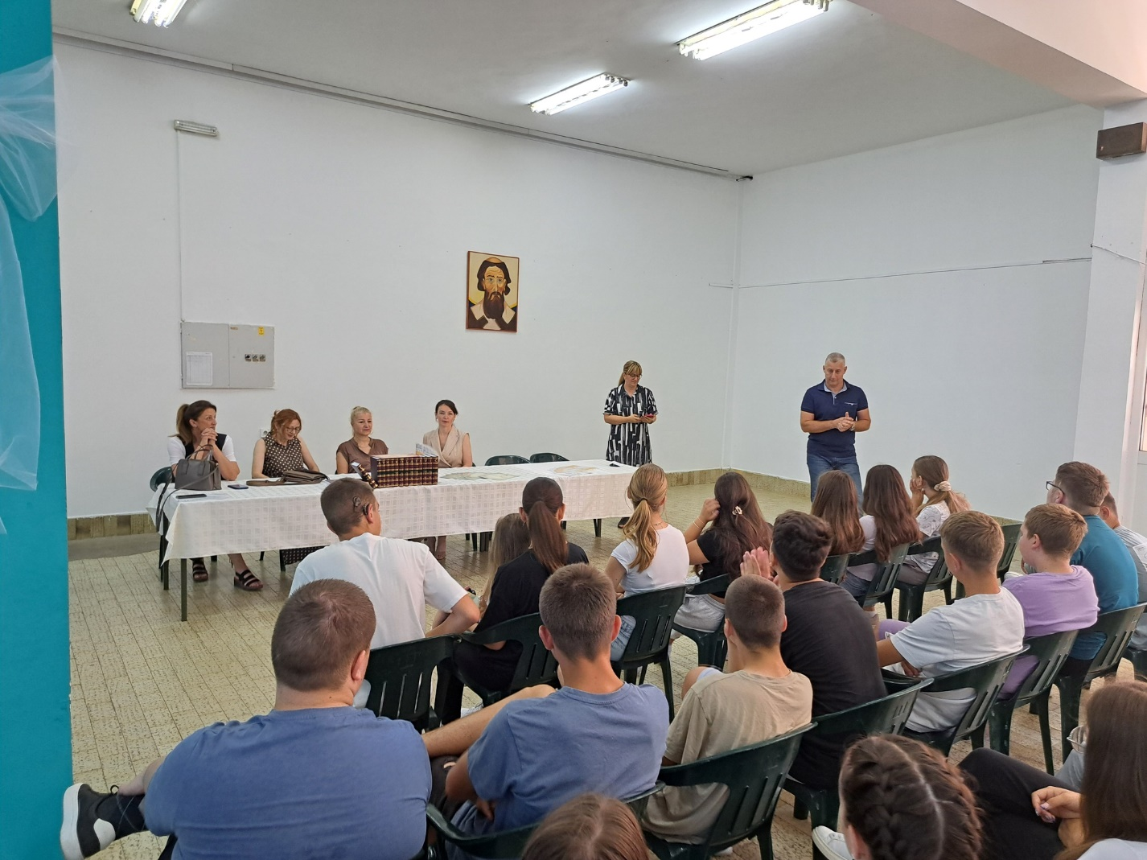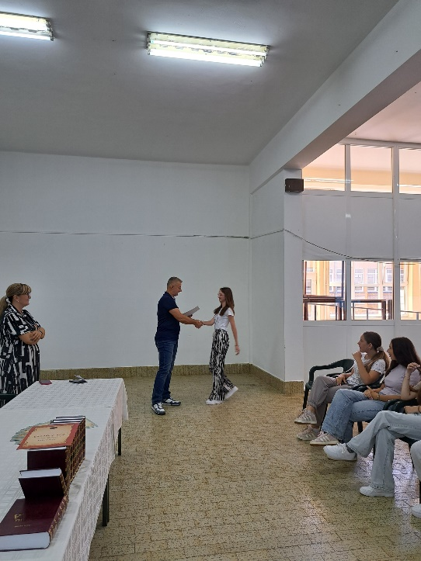
~ 30. ЈУН – НАСТАВНИЧКА ЕКСКУРЗИЈА ~
Колектив наше школе имао је прилику да боље упозна лепоте једног од лепших градова у Војводини – Сомбора. Екскурзија је организована као једнодневни стручни и тимски излет с циљем неговања сарадње, културе и унапређења међусобних односа у колективу.
Путовање је започело у раним јутарњим сатима. Добро расположење и лепо време пратили су нас од самог поласка. По доласку у Сомбор, прво смо обишли Градску кућу и импресивну салу Скупштине града, познату по својим монументалним уметничким делима, укључујући и слику „Битка код Сенте“. Имали смо прилику да сазнамо више о историји града и његовој богатој културној баштини.
Наравно, било је времена и за предах – ручак у једном од сомборских ресторана поред канала, уз традиционалну војвођанску кухињу, додатно је употпунио доживљај. Поподне смо искористили за кратку шетњу кроз уређене улице Сомбора и предах у хладу великих крошња дрвећа.
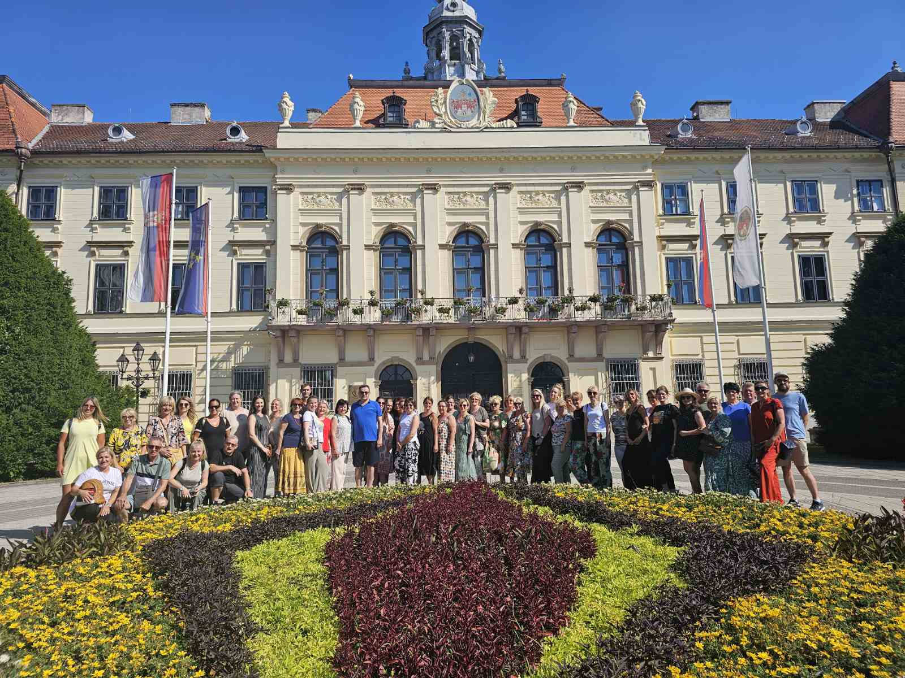

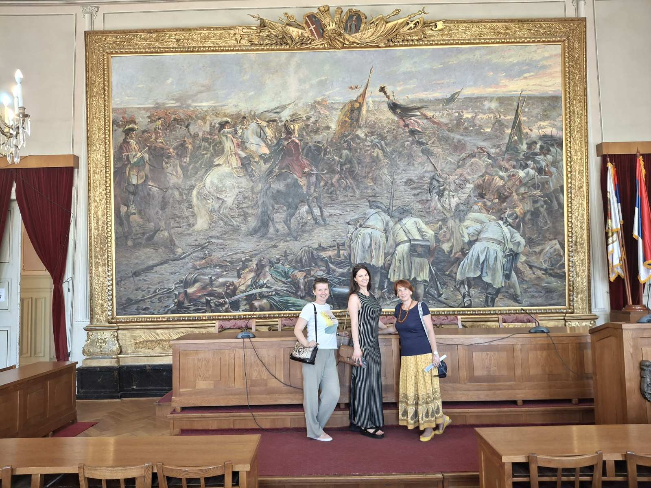
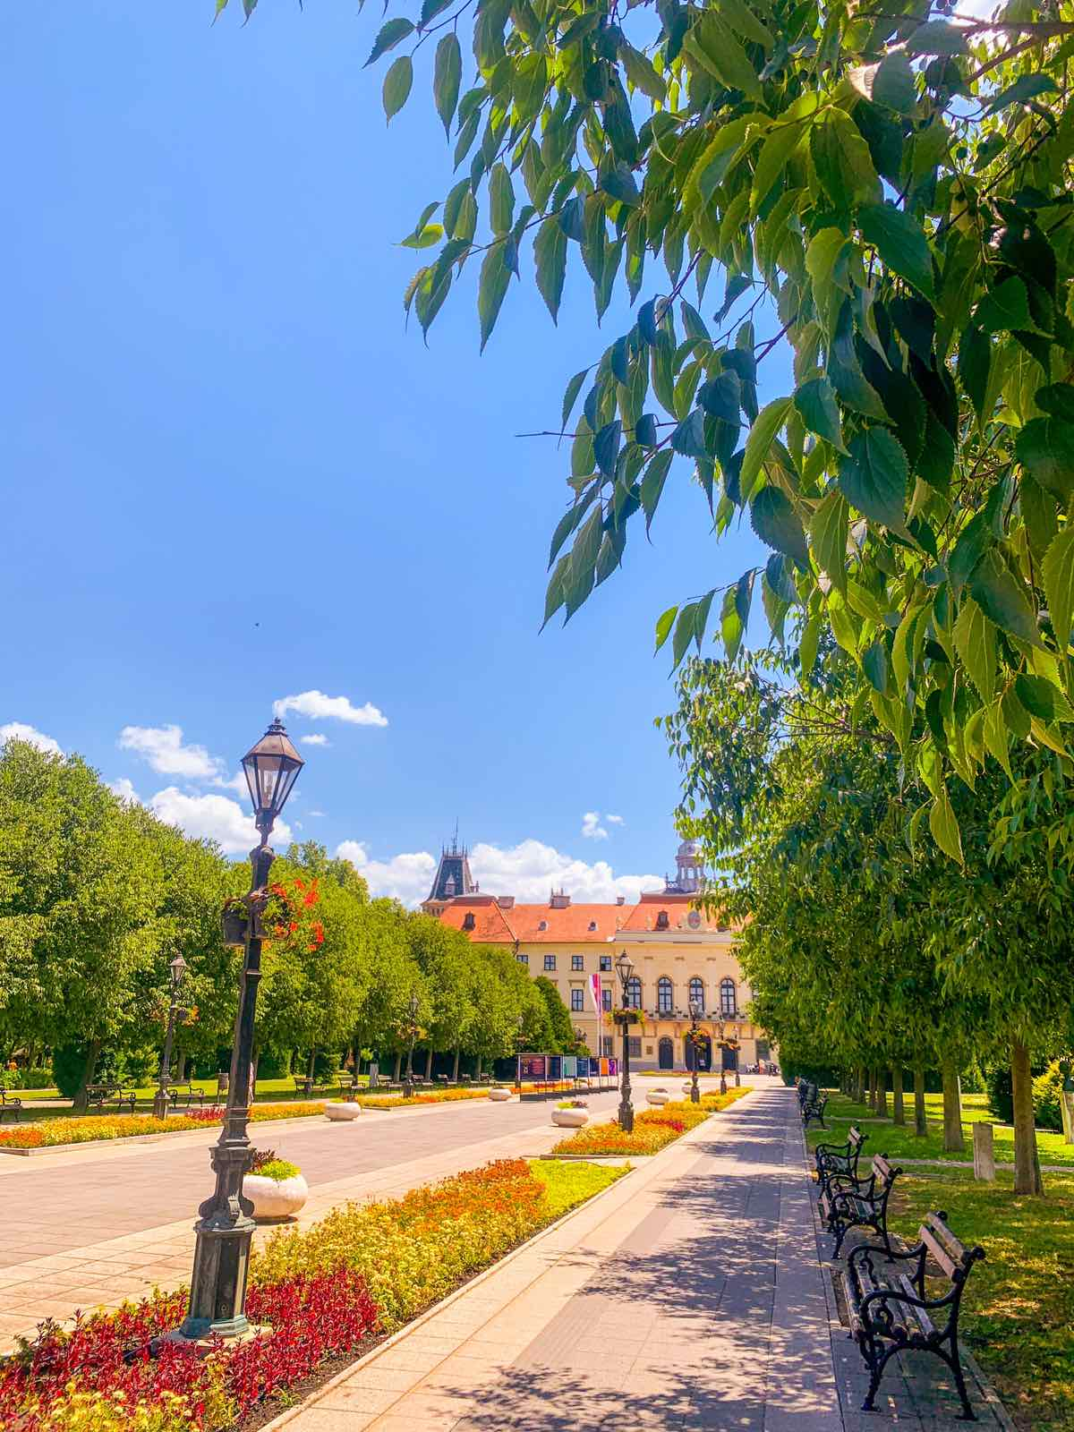
Летопис приредила: Анђелија Марковић, педагог

